«Л.Н. Гумилев атындағы Еуразия ұлттық университеті» КеАҚ

ӘОЖ 547.87 Қолжазба құқығында

ЖАНАКОВ МУХТАР НУРЛАНОВИЧ

Функционалды бензофуроксан туындыларының негізінде жаңа гетероциклды қосылыстар синтезі және қасиеттер

8D05306 – Химия

Философия докторы (PhD)
дәрежесін алу үшін дайындалған диссертация

Отандық ғылыми кеңесші
химия ғылымдарының кандидаты,
профессор
Жатканбаева Ж.К.

Шетелдік ғылыми кеңесші
химия ғылымдарының докторы,
Чугунова Е.А.

Қазақстан Республикасы
Астана, 2025
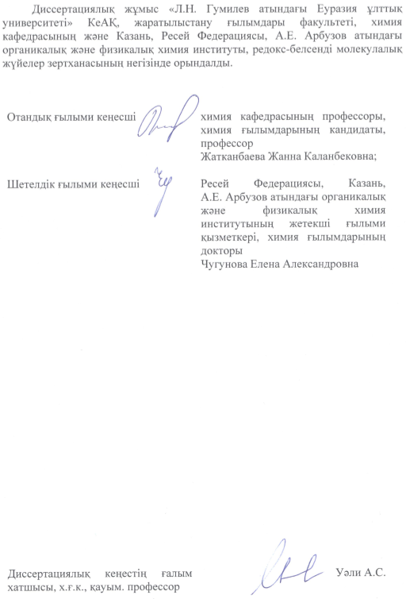

МАЗМҰНЫ

НОРМАТИВТІК СІЛТЕМЕЛЕР................................................................. | 4
БЕЛГІЛЕУЛЕР МЕН ҚЫСҚАРТУЛАР.................................................. | 5
КІРІСПЕ...................................................................................................... | 7
1 ӘДЕБИ ШОЛУ........................................................................................ | 13
1.1 Бензофуроксандар: Синтезі, химиялық қасиеттері және биологиялық белсенділігі.................................................................................................. | 13
1.1.1 Бензофуроксан туындылары NO донор ретінде................................ | 18
1.1.2 Бензофуроксан туындылары негізінде көпфункционалды қосылыстар құру.......................................................................................... | 24
1.2 Кеңістікті-бөгеттелген фенолдар: Синтезі, химиялық және биологиялық қасиеттері................................................................................ | 30
1.2.1 Кеңістікті-бөгеттелген фенолдар негізіндегі гетероциклды қосылыстар................................................................................................... | 38
2 ТӘЖІРИБЕЛІК БӨЛІМ............................................................................. | 43
2.1 Химия......................................................................................................... | 43
2.1.1 Бастапқы заттардың сипаттамасы........................................................ | 43
2.1.2 Кеңістікті-бөгеттелген фенолдардың 7-хлор-4,6-динитробензофуроксандармен әрекеттесуі және алынған гибридті қосылыстардың физика-химиялық сипаттамалары.................................... | 43
2.1.3 Құрамында амин тобы бар бензофуроксандардың синтезі және физика-химиялық сипаттамалары................................................................. | 55
2.1.4 Бензофуроксан тұздарының синтезі және физика-химиялық сипаттамасы..................................................................................................... | 60
2.1.5 Бензофуразандарды алу және физика-химиялық сипаттамасы.......... | 63
2.1.6 1-(2-(5-нитро-6-хлоробензо[c][1,2,5]оксадиазол-4-иламино)этил)пиперидиниум хлоридінің синтезі және физика-химиялық сипаттамалары................................................................................................. | 65
2.2 Биология................................................................................................. | 67
2.2.1 Цитоуыттылықты талдау................................................................... | 68
2.2.2 Ағындық цитометрия......................................................................... | 69
2.2.3 Антимикробты белсенділік............................................................... | 69
2.2.4 Биологиялық тұрақтылықты зерттеу..................................................... | 70
2.2.5 Ісікке қарсы қасиеттерін in vivo зерттеу.............................................. | 71
2.2.6 Жедел уыттылықты in vivo зерттеу..................................................... | 71
3 НӘТИЖЕЛЕРДІ ТАЛҚЫЛАУ............................................................. | 72
3.1 Бензофуроксан және кеңістікті-бөгеттелген фенол платформасындағы көпфункционалды қосылыстардың дизайны.............. | 72
3.1.1 Кеңістікті-бөгеттелген фенолдармен бензофуроксан негізіндегі гибридті қосылыстардың синтезі................................................................... | 73
3.2 Құрамында аминдері бар бензофуроксан туындылары негізінде суда еритін тұздарды дайындау........................................................................... | 77
3.2.1 Ароматты аминдермен 4,6-дихлор-5-нитробензофуроксанның негізгі қосылыстарының синтезі................................................................... | 77
3.2.2 2-морфолинэтанаминмен 4,6-дихлор-5-нитробензофуроксан реакциясының кванттық химиялық есептеулері.......................................... | 79
3.3 Терминалды амин тобының қатысуымен бензофуроксандардың бензофуразандарға дейін ерекше тотықсыздануы.................................... | 82
3.3.1 Тотықсыздану реакциясы үшін кванттық химиялық есептеулер....... | 86
3.4 Биологиялық зерттеулер....................................................................... | 88
3.4.1 Қатерлі ісікке қарсы белсенділік......................................................... | 88
3.4.2 Гемолитикалық белсенділік............................................................... | 93
3.4.3 Биологиялық тұрақтылық..................................................................... | 94
3.4.4 Антимикробты белсенділігі................................................................ | 95
3.4.5 Синтезделген бензофуроксан туындыларының ісікке қарсы белсенділігін зерттеу. Алынған қосылыстардың цитоуыттылығы және жедел уыттылығы. Ісікке қарсы қасиеттерін in vivo зерттеу.................... | 96
3.5 Бензофуроксан негізіндегі суда еритін тұздарды ауыл шаруашылығы дақылдарының стимуляторлары және өсу реттегіштері ретінде бағалау.. | 100
3.5.1 Ең тиімді және экологиялық таза биологиялық белсенділікке ие бензофуроксан қосылыстарын зерттеу үшін далалық тәжірибені орнату.. | 104
3.5.2 Бензофуроксан қосылыстарымен өңделген дәнді және бұршақ дақылдарының биометриялық көрсеткіштерін есептеу және фенологиялық бақылаулар жүргізу............................................................ | 104
3.5.3 Бензофуроксан қосылысымен өңделген дәнді және бұршақты дақылдардың өнімділігі мен тағамдық құндылығын анықтау.................. | 109
3.6 Бензофуроксандар мұнай және газ ағынды су жүйелеріндегі аэробты және анаэробты бактериялар үшін перспективалы биоцидтер ретінде... | 113
ҚОРЫТЫНДЫ.......................................................................................... | 121
ПАЙДАЛЫНЫЛҒАН ӘДЕБИЕТТЕР ТІЗІМІ...................................... | 123
ҚОСЫМША А ‒ Алынған қосылыстардың ¹H, ¹³C, ³¹P ЯМР спектрлері. | 138
ҚОСЫМША Ә ‒ Ендіру актісі................................................................. | 206

НОРМАТИВТІК СІЛТЕМЕЛЕР

Диссертациялық жұмыста келесідей мемлекеттік үлгіқалыптарға сілтемелер жасалды:
Қазақстан Республикасының Заңы. Ғылым туралы: 2011 жылдың 18 ақпанда, №407-IV ЗРК қабылданған.
МемСТ 7.1-2003. Ақпарат, кітапхана және баспа стандарттары жүйесі.
Библиографиялық жазба. Библиографиялық сипаттама. Құрастырудың жалпы талаптары мен ережелері.
МемСТ 7.32-2001. Ақпарат, кітапхана және баспа стандарттары жүйесі. Ғылыми-зерттеу жұмысы туралы есеп. Дизайн құрылымы мен ережелері.
МемСТ 8.417-81. Өлшем бірлігін қамтамасыз етудің мемлекеттік жүйесі. Физикалық шамалардың бірліктері.
МемСТ 7.1-84. Дереккөздерге сілтемелер.
МемСТ 1770-74. Өлшегіш зертханалық шыны ыдыс. Цилиндрлер, минзуркалар, колбалар, тығындар. Жалпы техникалық шарттар.
МемСТ 2603-71. Реактивтер. Ацетон.
МемСТ 5955-75. Реактивтер. Бензол.
МемСТ 5789-78. Реактивтер. Толуол.
МемСТ 8981-78. Реактивтер. Этилацетат.
МемСТ 17299-78. Этил спирті.
ТУ 6-09-06-657-75. Реактивтер. Гексан.
МемСТ 3118-77. Реактивтер. Тұз қышқылы.
ТУ 6-09-973-76. Реактивтер. Хроматографияға арналған алюминий тотығы.
МемСТ 2922-91. Зертханалық шыны ыдыс. Градуирленген пипеткалар.
МемСТ 29252-91. Зертханалық шыны ыдыс және жабдық. Бюреткалар. Жалпы талаптары.
МемСТ 6709-72. Дистилденген су.
МемСТ 12.1.008-76. Еңбек қауіпсіздігінің стандарттар жүйесі. Жалпы талаптар. Техникалық шарттар.

БЕЛГІЛЕУЛЕР МЕН ҚЫСҚАРТУЛАР

КБФ | – кеңістікті-бөгеттелген фенолдар
TET1 | ‒ тет-метилцитозиндиоксигеназа 1
ЦОГ | – циклооксигеназа
ЛОГ | – липоксигеназа
ОБФ | – оттегінің белсенді формасы
БГА | ‒ бутилденген гидроксианизол
БГТ | – бутилгидрокситолуол
TБГХ | ‒ трет-бутилгидрохинон
ПГG2 | ‒ Простагландин G2
еГЦ | – ерітілген гуанилилциклаза
цГМФ | – циклді гуанилмонофосфат
АБФ | – азоттың белсенді формалары
цАМФ | ‒ циклді аденозинмонофосфат
ЯМР | – ядролық магниттік резонанс
ИҚ-спектр | – инфрақызыл спектр
ЯМР ¹³С | – ядролық-магниттік резонанс көміртегі он үш
ЯМР ³¹Р | – ядролық-магниттік резонанс фосфор отыз бір
т.б. | – балқу температурасы
т.қайн. | – қайнау температурасы
қос. | – қосылыстар
Гц | – Герц
г | – грамм
см-¹ | – кері сантиметр
М | – моль
мл | – миллилитр
мм с.б. | ‒ миллилитр сынап бағанасы
м.ү. | – миллиондық үлес
м | – мультиплет
с | – синглет
т | – триплет
д | – дуплет
^{о}С | – градус Цельсий
ЖҚХ | – жұқа қабатты хроматография
СХ-ТМС | ‒ сұйық хроматография және тандемдік масс-спектрометрия әдісі
РҚА | – рентген-құрылымдық анализ
IC₅₀ | – зерттелетін популяциядағы жасушалардың 50% өлетін концентрациясы
HuTu-80 | ‒ он екі елі ішектің аденокарциномасы
PC3 | ‒ адамның простата аденокарциномасы
PANC-1 | ‒ адамның ұйқы безінің қатерлі ісігінің жасушалық желісі
MCF-7 | ‒ адамның сүт безі аденокарциномасы (плевра сұйықтығы)
M-HeLa | – адамның жатыр мойны эпителиоидты карциномасы
T98G | ‒ глиобластома жасуша сызығы
A549 | ‒ адамның альвеолярлы базальды эпителийі аденокарциномасының жасушалық желісі
A375 | – адамның меланоздық меланомасының жасушалық желісі
WI 38 | – адамның эмбриондық өкпесі
Chang Liver | – адам бауырының жасушалық желісі
SI | – селективтілік индексі
MRC-5 | – адамның өкпе фибропласттары
ECAR | – ортаның жасушадан тыс қышқылдану жылдамдығы
ЛД50 | – жануарлардың 50% на әкелетін доза
МПД | – максималды позитивті доза, яғни ешқандай жанама әсерсіз препаратты қабылдау шегі
ПМР | – протон-магниттік резонанс
ДС | – доксорубицин
СФ | – сорафениб

КІРІСПЕ

Диссертациялық жұмыстың өзектілігі және оның даму дәрежесі.
Қазіргі таңда органикалық және медициналық химия саласында биологиялық белсенділігі бар жаңа гетероциклды қосылыстарды алу ерекше назар аударуда. Мұндағы негізгі бағыттар жаңа тиімді фармацевтикалық препараттарға және биологиялық белсенді молекулаларға деген жаһандық қажеттілікпен негізделе отырып, ісікке қарсы, антимикробтық және антиоксиданттық әсері бар құрылымдарды іздестіру және синтездеу болып табылады.
Азот гетероциклдерінің N-оксидтері олардың әртүрлі химиясы мен синтетикалық аралық өнімдер, катализаторлар және тотықтырғыштар ретінде қолданылуына байланысты соңғы уақытта ғылыми әдебиеттерде айтарлықтай терең талдануда. Құрамында N-оксид фрагменті бар және NO шығаруға қабілетті циклды қосылыстардың маңызды класы 1,2,5-оксадиазол-2-оксидтері (фуроксандар) болып табылады. Бұл құрылымдар қан тамырлары тонусын, иммундық жауапты және ісік жасушаларының апоптозын (бағдарланған жасуша өлімі) реттейтін көптеген биологиялық функцияларға ие азот оксиді (NO) бөлу қабілетіне ие. Дәл осы қасиет фармацевтикалық химияда NO-ның перспективалы донорлары ретінде бензофуроксан туындыларына зерттеушілердің жоғары деңгейдегі қызығушылығын тудырды.
Соңғы онжылдықта фуроксандар мен бензофуроксандардың биологиялық әлеуетін растайтын, яғни, бензофуроксан фрагменті басқа фармакофорлық (биологиялық белсенділікке жауапты) топтармен біріктірілген «гибридтік» молекулаларды алу әдістерінің елеулі деректері әлемдік әдебиеттерде жүйелі түрде жиналды. Мұндай құрылымдар әртүрлі ісік жасуша линияларына қарсы цитотоксикалық белсенділікті күшейтіп, синергетикалық әсер көрсетумен қатар, айқын антибактериалдық қасиеттерге де ие екені көрсетілген. Дегенмен, көптеген биологиялық белсенділікке ие бензофуроксан туындылары судағы ерігіштігінің төмендігімен шектеледі, бұл дәрілік нысандар мен биопрепараттарды жасау кезінде олардың практикалық құндылығын айтарлықтай төмендетеді. Осы мәселені суда еритін тұздар мен кешенді қосылыстарды алу арқылы шешу өзекті ғылыми міндет болып табылады.
Ғылыми тәжірибеде зерттеулердің айтарлықтай бөлігі бензофуроксандар мен олардың туындыларының реакциялық қабілеттілігінің негізгі аспектілеріне бағытталған. Ал, органикалық синтез, құрылымдық сәйкестендіру және жүйелі биологиялық бағалауды (in vitro және in vivo) біріктіретін кешенді зерттеулер саны әлі де шектеулі. Сонымен қатар, бензофуроксандар мен антиоксиданттық және антимикробтық қасиеттерге ие кеңістікті-бөгеттелген фенолдар (КБФ) негізіндегі «гибридтік» құрылымдарды жасау әдебиеттерде жеткіліксіз қарастырылған. Бұндай фармакофорлық жүйелерді біріктіру, бағытталған әсері бар қосылыстарды жобалауда жаңа перспективалар ашады.
Әдебиеттерде бензофуроксан туындыларының гибридті қосылыстарын синтездеудің әдістері туралы жарияланымдар болғанымен, оларды кешенді түрде модификациялау, суда еритін туындыларды алу және олардың биологиялық белсенділігін кең спектрде зерттеуге бағытталған жүйелі жұмыстар жетіспейді. Сонымен қатар, бензофуроксан туындыларының гибридтелген қосылыстарының молекулалық деңгейдегі әрекет ету механизмдері (апоптозды индукциялау, белсенді оттегі формаларын түзу және т.б.) туралы деректер де жеткіліксіз.
Осылайша, бұл жұмыс бензофуроксандардың жаңа биологиялық белсенді қосылыстарын – қатерлі ісікке, микробқа қарсы және өсімдіктердің өсуін реттейтін қасиеттері бар заттарды алу мақсатында оларды синтездеу, реакциялық қабілетін және модификациялау мүмкіндіктерін зерттеуге арналған. Зерттеуде КБФ/бензофуроксан гибридті құрылымдарын және терминалды үшіншілік амин тобы бар бензофуроксан туындыларының суда еритін тұздарын жасауда кешенді тәсіл қолданылды. Жұмыс органикалық синтез, физика-химиялық талдау және биотестілеу әдістерін біріктіретін пәнаралық сипатқа ие.
Диссертациялық зерттеу жұмысының мақсаты - жаңа биологиялық белсенді қосылыстар, оның ішінде кеңістікті-бөгеттелген фенолдар/бензофуроксан гибридті құрылымдарын және терминалды үшіншілік амин тобы бар суда еритін тұздарын алу мақсатында функционалды бензофуроксан туындыларын синтездеу, модификациялау және олардың реакциялық қабілетін зерттеу, сонымен қатар алынған заттардың биологиялық белсенділігін кешенді талдау.
Зерттеу міндеттері:
1. 7-хлор-4,6-динитробензофуроксанның фосфонамидті фрагменттері бар КБФ қосылыстарының негізінде жаңа ісікке қарсы қосылыстарды синтездеу әдістерін әзірлеу.
2. 4,6-дихлор-5-нитробензофуроксанның N,N-диаминдермен реакциясы негізінде бензофуроксан туындыларының жаңа суда еритін тұздарын синтездеу.
3. Бензофуроксандардың терминалды амин тобының қатысуымен бензофуразандарға дейін өздігінен тотықсыздану процестерін зерттеу.
4. Алынған қосылыстардың медико-биологиялық белсенділігін, соның ішінде антимикробтық қасиеттерін, in vitro цитотоксикалық және гемолиттік әсерін, in vivo цитоуыттылығын кешенді түрде зерттеу және олардың ауыл шаруашылығы мен су шаруашылығындағы қолданбалы әлеуетін бағалау.
Зерттеу әдістері. Диссертациялық жұмыста келесі заманауи физика-химиялық әдістер қолданылды: ИҚ, ЯМР ¹Н, ¹³С, ³¹Р спектроскопия, сонымен бірге екіөлшемді ЯМР-спектроскопия, масс-спектрометрия, элементті және рентген-құрылымдық талдау, жұқа қабатты, препаративті және бағаналы хромотография, квантты-химиялық есептеулер.
Зерттеу нысаны. Бензофуроксан, N,N-диаминдер және құрамында фосфонамид фрагменттері бар кеңістікті-бөгеттелген фенолдар.
Зерттеу пәні. Бензофуроксан туындылары негізінде жаңа суда еритін тұздарды алу, КБФ және бензофуроксан фрагменттері бар гибридті құрылымдарды синтездеу, олардың құрамын заманауи физика-химиялық әдістермен дәлелдеу, синтездеу әдістерін оңтайландыру және олардың биологиялық белсенділігін зерттеу.
Қорғауға ұсынылатын диссертацияның негізгі қағидалары:
1. 7-хлор-4,6-динитробензофуроксанды ароматты нуклеофильдік орынбасу реакциясы негізінде фосфонамидті КБФ фрагменттері бар жаңа гетероциклды қосылыстар алғаш рет синтезделді; реагенттердің мольдік қатынасының өнімдердің құрамына әсері анықталды және алынған қосылыстардың биологиялық белсенділігі ашылды.
2. 4,6-дихлор-5-нитробензофуроксанды аминдермен өзара әрекеттестіру арқылы бензофуроксандардың жаңа суда еритін тұздарының қатары алғаш рет алынды; жекелеген қосылыстар цитотоксикалық белсенділік танытатыны және биоцидтік қасиеттерге ие екендігі анықталды.
3. Бензофуроксандардың диаминдермен өзара әрекеттесу кезінде бензофуразандарға дейін өзіндік тотықсыздану мүмкіндігі алғаш рет көрсетілді; реакция механизмі кванттық-химиялық есептеулер арқылы анықталып, ол толығымен эксперименттік деректермен расталды.
Зерттеудің негізгі нәтижелері және алынған нәтижелердің жаңалығының негіздемесі:
1. 7-хлор-4,6-динитробензофуроксанды ароматты нуклеофильдік орынбасу реакциясы арқылы бензофуроксан фрагменттері бар жаңа КБФ қатары алғаш рет синтезделді. Реагенттердің мольдік қатынасын (2:1 немесе 1:1) өзгерту арқылы әртүрлі құрамдағы өнімдерді мақматты түрде алуға болатыны дәлелденді.
2. КБФ/бензофуроксан гибридті қосылыстарының HuTu 80, MCF-7 және HeLa жасуша линиялары бойынша жоғары цитотоксикалық әсері анықталды (IC₅₀=0,9–5,9мкМ). 7,7’-((3-((3,5-ди-трет-бутил-4-гидроксифенил) (дифенокси -фосфорил)метил) пиридин-2,6-диил) бис (азандиил))бис(4,6-динитробензо[c] [1,2,5]оксадиазол 1-оксиді) (5d) қосылысы қазіргі қолданыстағы доксорубицин және сорафенибпен салыстырғанда жоғары селективтілік көрсетті. Цитоуыттылықтың митохондриалды апоптозды индукциялаумен және оттегінің белсенді формаларының түзілуімен байланысты екені анықталды.
3. Гибридті қосылыстардың антимикробтық әсері молекулада кемінде екі бензофуроксан фрагменті болғанда ғана байқалатыны ашылды.
4. 4,6-дихлор-5-нитробензофуроксанды ароматтық, алифаттық және гетероциклды аминдермен әрекеттестіру нәтижесінде бензофуроксан туындыларының жаңа суда еритін тұздары алғаш рет алынды.
5. Бензофуроксандардың диаминдермен әрекеттесу кезінде бензофуразандарға дейін өздігінен тотықсыздану қабілеті алғаш рет анықталды. Реакция механизмдері кванттық-химиялық есептеулер арқылы расталып, эксперименттік деректермен толық сәйкес келетіні дәлелденді, бұл аминтуынды бензофуроксандардың одан әрі тотықсыздануы мүмкін еместігін жоғары активтену кедергісімен түсіндіреді.
6. Морфолин және N-диметилпропиламин фрагменттері бар суда еритін тұздар гликолизді тежеу қабілетімен корреляцияланатын жоғары цитотоксикалық белсенділік көрсетті. Әрі қарай зерттеулер үшін 6-хлор-4-(3-(морфолин-4-ил)пропиламино)-5-нитробензо[с][1,2,5]оксадиазол-1-оксиді хлориді (9e) және 6-хлор-4-[3-(диметиламмоний)пропиламино]-5-нитробензо[с][1,2,5]оксадиазол-1-оксиді хлориді (9g) қосылыстары таңдап алынды.
7. In vivo зерттеулерде 9e қосылысы 9g қосылысымен (LD₅₀ = 13,75 ± 1,73 мг/кг) салыстырғанда төмен уыттылық көрсетті (LD₅₀ = 22,0 ± 1,33 мг/кг) және 1,25–5 мг/кг дозада P388 лейкозды тышқандардың өмір сүру ұзақтығын 20–28% арттырды.
8. Бензофуроксан туындыларын синтездеу параметрлері (температура, уақыт, реагенттер қатынасы, еріткіш пен катализатор таңдауы) оңтайландырылып, белсенді қосылыстарды жоғары шығыммен алуға мүмкіндік берді. 9g қосылысының бидай мен қант соргосының өнімділігін 10,7–26% (3,4–15 ц/га) арттыратыны анықталды.
9. Морфолинді бензофуроксан 6-хлор-4-[2-(4-морфолинил)этиламино]-5-нитробензо[с][1,2,5]оксадиазол-1-оксиді хлориді (9d) аэробты және анаэробты бактерияларға қарсы жоғары белсенділік көрсетіп, өнеркәсіптік ағынды суларды тазартуда биоцидтік немесе биостатикалық препарат ретінде перспективалы кандидат ретінде танылды.
Теориялық және практикалық маңыздылығы бензофуроксандардың реакциялық қабілеттілігі және олардың бензофуразандарға айналуы туралы түсініктерді кеңейтуде, «құрылым-қасиет» өзара байланысын анықтауда және гибридті туындылардың биологиялық белсенділік механизмдерін орнатуда жатыр. Әзірленген синтез әдіснамалары in vitro және in vivo расталған ісікке қарсы және антимикробтық белсенділігі бар қосылыстарды алуға мүмкіндік берді, бұл одан әрі фармакологиялық зерттеулерге перспективалар ашады. Сонымен қатар, суда еритін тұздар мен гибридті құрылымдар ауыл шаруашылығында өсімдік өсіру стимуляторлары және микрофлора реттегіштері ретінде, сондай-ақ су шаруашылығында ағынды суларды тазарту үшін биоцидті агенттер ретінде қолдану әлеуетін көрсетті.
Диссертацияның ғылымды дамыту бағыттары мен мемлекеттік бағдарламаларға сәйкестілігі. Диссертациялық жұмыс Қазақстан Республикасы Ғылым және жоғары білім министрлігінің Ғылым комитетінің №АР19677249 гранттық қаржыландыруы және Қазақстан Республикасы Ауыл шаруашылығы министрлігінің №BR10764960 бағдарламасы аясында, сонымен қатар Ресей ғылым қоры мен Татарстан Республикасы Министрлер Кабинетінің №22-23-20015 ғылыми жобасы шеңберіндегі қолдауымен орындалды.
Жарияланымдар. Диссертацияның негізгі мазмұны импакт-факторлары бар және Web of Science (WoS) базасымен индекстелген 4 басылымда (Russian Journal of General Chemistry, International Journal of Molecular Sciences, Pharmaceuticals және Chemical Bulletin of Kazakh National University, және конференция баяндамаларының 2 тезисінде берілген.
Докторанттың әрбір жарияланымды дайындауға қосқан үлесінің сипаттамасы. Докторант «Diverse Biological Activity of Benzofuroxan/Sterically Hindered Phenols Hybrids» мақаласын ресімдеу үшін тәжірибелік деректерді алуда, оларды өңдеуде және тәжірибе нәтижелерін түсіндіруде авторлардың бірі ретінде тікелей қатысқан. Мақала «Pharmaceuticals» журналында 2023 жылы, 16, 499 бетінде жарияланды (https://doi.org/10.3390/ph16040499). Жарияланған кезде (2023 ж.) журналдың 2021 жылғы импакт-факторы 5,2 болды, химия және медицина бойынша квартилі – Q2.
Докторант «Water-Soluble Salts Based on Benzofuroxan Derivatives – Synthesis and Biological Activity» мақаласы үшін тәжірибелік деректерді алуда, оларды өңдеуде және нәтижелерді түсіндіруде авторлардың бірі ретінде тікелей қатысқан. Мақала «IJMS» журналында 2022 жылы, 23, 14902 бетінде жарияланды (https://doi.org/10.3390/ijms232314902). Жарияланған кезде (2022 ж.) журналдың 2021 жылғы импакт-факторы 6,2 болды, биохимия бойынша квартилі – Q1, химия (мультидисциплинарлы) бойынша – Q2. 2021 жылғы CiteScore көрсеткіші 6,9 болды, органикалық химия бойынша процентилі – 80.
Докторант «Unusual Reduction of Benzofuroxans to Benzofurazans with the Participation of the Terminal Amino Group» мақаласын дайындауға байланысты тәжірибелік деректерді жинауда, оларды өңдеуде және тәжірибе нәтижелерін түсіндіруде бірінші автор ретінде тікелей қатысқан. Мақала «Russian Journal of General Chemistry» журналында 2023 жылы, 93(S2), S491–S500 бетінде жарияланды (https://doi.org/10.1134/S1070363223150112). Жарияланған кезде (2023 ж.) журналдың 2022 жылғы импакт-факторы 0,9 болды, химия (мультидисциплинарлы) бойынша квартилі – Q4. 2022 жылғы CiteScore көрсеткіші 1,4 болды, жалпы химия бойынша процентилі – 28.
Докторант «Mini-review: Advances in the Synthesis and Biological Activity of Benzofuroxan and Furoxan Derivatives» шолу мақаласын әдебиеттер жинауда, деректерді өңдеуде және ресімдеуде бірінші автор ретінде тікелей қатысқан. Мақала «Chemical Bulletin of KazNU» журналында 2025 жылы, 114, S22-S-37 бетінде жарияланды (https://doi.org/10.15328/cb1391). Жарияланған кезде (2025 ж.) журналдың 2023 жылғы импакт-факторы 0,3 болды, химия (мультидисциплинарлы) бойынша квартилі – Q4.
Докторант академик Б.А. Арбузовтың туғанына 120 жыл толуына арналған «Молекулярный дизайн биологически активных веществ: биохимические и медицинские аспекты» халықаралық ғылыми конференциясында (Ресей, Қазан қ., 2023) және «Фитосанитарная безопасность: угрозы и пути решения» халықаралық ғылыми-тәжірибелік конференциясында (Қазақстан, Алматы қ., 2023) жарияланған 2 баяндама материалдары мен тезистерін ресімдеу үшін тәжірибелік деректерді алуда, оларды өңдеуде және тәжірибе нәтижелерін түсіндіруде тікелей қатысқан.
Диссертацияның көлемі мен құрылымы: Диссертация көлемі 137 беттен тұрады және мәтіннен бөлек 33 кесте, 86 сурет қамтылған. Жұмыс кіріспеден, үш негізгі бөлімнен, қорытындыдан және 239 атаудан тұратын пайдаланылған әдебиеттер тізімінен құралған.

1 ӘДЕБИ ШОЛУ

1.1 Бензофуроксандар: Синтезі, химиялық қасиеттері және биологиялық белсенділігі
Фуроксан – 1,2,5-оксадиазол-2-оксидтің шартты атауы (1.1а-сурет), яғни ол құрамында N-оксиді бар сақинадан тыс оттегі атомының болуымен сипатталады және бұл үдеріс фуроксан сақинасын асимметриялы етеді. Демек, R¹ және R² екі орынбасары бірдей болмаған кезде бұл қосылыстың екі региоизомері болады. Ресми түрде бұл қосылыстар 1,2,5-оксадиазол N-оксидінің туындылары болып табылады, атап айтқанда бензофуроксан - бензо[1,2-c] [1,2,5] оксадиазол-1-оксид, ал фуроксан-1,2,5-оксадиазол-2-оксид деп аталуы керек, дегенмен, негізгі гетероциклдің жалпы тривиальды атауы, сәйкесінше бензофуроксан және фуроксан әлі де кеңінен қолданылады [1, p. 4-326]. N-оксид фрагментінің орны бензофуроксан жағдайында 1-, N - немесе N¹-оксид немесе фуроксан үшін 2-, N - немесе N²-оксид ретінде көрсетілген [2, p. 200-212]. Гетероциклдер жүйелі түрде 1.1-cуретте сәйкес нөмірленеді.

Сурет 1.1 - a) Фуроксан, фуразан және бензофуроксандардың химиялық құрылымы; ә) Фуроксанның алғашқыда дұрыс ұсынылмаған құрылымы

Ескерту – Әдебиет негізінде құралған [2, p. 202]

N-оксидтің функционалды тобы - атомдық оттегінің азот атомының электрондарының жалғыз жұбына қосылуы нәтижесінде түзіледі. Яғни бұл топ бейтарап, алайда азот пен оттегі сәйкесінше оң және теріс формальды зарядқа ие. Сондықтан дұрыс ұсыныс N⁺→O– [1, p. 25-56] болуы керек.
Фуроксанның алғашқы синтезі 1857 ж. Кекуле синтездеген дибромфуроксанға негізделеді (1.2-сурет). Бір қызығы, ол фуроксанды 1865 жылға дейін синтездеп, бензол құрылымын (Кекуле құрылымын) ұсынды [2, p. 200-212]. Алайда, Кекуле дибромонитроацетонитрилді синтездегені туралы қате пікір ұсынды (1.1б-cурет).

а - алғашқы ұсынылғаны; б - дұрыс құрылымы

Сурет 1.2 – Фуроксанның алғашқы синтезі

Ескерту – Әдебиет негізінде құралған [2, р. 203]

Фуроксан құрылымы туралы пікірталас 1960 жылдарға дейін шамамен 100 жыл бойы жалғасты, біраз пікірталастардан кейін ЯМР спектроскопиясы [3, р. 61-63] және рентгендік кристаллография [4, р. 4549-4550] пайда болуымен, шынайы құрылымды растады. Бұл қате анықтаманың себептері сол кездегі спектроскопиялық әдістердің жетіспеушілігі және химиктердің изомерлердің бар екендігі туралы көзқарастарындағы келіспеушіліктері болды.
Фуроксан сақинасының фрагменті 6π-электрондары бар ароматты жүйе болып табылады, ішінара гетероатом-гетероатом байланыстарының болуына орай, ароматты тұрақтандыру энергиясы салыстырмалы түрде аз [5, р. 5228-5247]. Құрамындағы орынбасарларына байланысты фуроксан оттегі мен суда тұрақты болады және оны силикагельді хроматография әдісі арқылы тазартуға болады. Салыстырмалы түрде төмен молекулалық салмағы бар көптеген фуроксандар қоршаған орта температурасында қатқыш болып табылады, бұл монокристалды рентгендік құрылымдық талдау арқылы молекулалық құрылысын сенімді түрде анықтауға мүмкіндік береді. Қалыпты көміртекті орынбасарлары бар фуроксандардың ¹³С ЯМР – сипаттамасында C₃ және C₄ көміртегі атомдарының химиялық құрамы әдетте, сәйкесінше шамамен 115 және 160 м.ү. шамасында көрсетіледі. C₄ көміртегінен жоғары магнит өрісіндегі C₃ көміртегінің резонансы электрондардың сақинадан тыс оттегі атомынан C₃ көміртегіне мезомерлі тасымалдауына байланысты түсіндіріледі. Химиялық қасиеттеріндегі бұл үлкен айырмашылық изомер құрылымдарын анықтау үшін пайдалы. Барлық дерлік фуроксан региоизомерлері қоршаған орта температурасына тұрақты, бірақ фуроксандардың көпшілігі 100°C-тан жоғары температурада изомерленуге бейім келеді. Бұл термиялық изомерленуді динитрозоалкендермен аралық өнім ретінде жүргізу ұсынылды[20]. Профессор Альберто Гасконың көпжылдық зерттеулері [7, р. 816-819; 8, р. 973-980] N-оксид тобының әртүрлі позициялары бар региоизомерлі фуроксандардың әртүрлі мөлшерде NO өндіру мүмкіндігін анықтады. Фуроксан изомерлері қыздыру немесе фото сәулелену (1.3-сурет) [9, р. 157-158] кезінде динитрозоэтилен интермедиаты арқылы бір-біріне оңай айнала алады және осы маңызды қасиет фуроксан изомерінің құрылымына және биологиялық мақсатына байланысты әртүрлі қасиет көрсетуге бағытталған жаңа NO – донорлық препараттардың пайда болуына әкеледі. Сәйкесінше 1,2-динитрозоның аралық өнім ретінде қатысатын таутомериясы фуроксан мен бензофуроксан туындылары үшін энергетикалық жағынан ерекшеленеді және орынбасарлардың табиғаты мен олардың орналасқан орнына (бензофуроксандар жағдайында), сонымен қатар еріткіш пен температураға тәуелді болады. Өзара конверсия фуроксандар үшін жоғары энергияны қажет еткенімен [10, р. 1883-1891], бензофуроксандар бөлме температурасында тез теңестірілетін жүйені көрсетеді. Осылайша, фуроксан таутомериясы үшін керекті активтену энергиясы жоғары және R^{i} мен R^{ii} сипаттамаларына тікелей байланысты. Раухут Г. және ұжымдастары көрсеткендей [11, р. 7326-7332], бензофуроксан жағдайында динитробензолды аралық өнім - хиноидты алты мүшелі сақинаны ароматты бензол сақинасына айналдыратын күшті қосылыс әсерінен тұрақтанады. Алайда фуроксан жағдайында б ұл эффект изомерленудің энергетикалық шарттарына әсер етпейді (1.3-сурет).

Сурет 1.3 – Фуроксан циклінің изомерлену механизмі

Ескерту – Әдебиет негізінде құралған [11, р. 7328]

150 жылдан астам тарихына қарамастан, фуроксандарды синтездеу әдістері басқа ароматты молекулаларды синтездеу әдістерімен салыстырғанда өте сирек кездеседі. Бұл тапшылықты тудыратын факторлардың бірі, әсіресе құрамында N-оксиді бар басқа гетероциклдермен салыстырғанда, фуроксандар мен бензофуроксандар бастапқы жүйелердің, яғни фурозан мен бензофурозандардың тікелей тотығуы арқылы алынбайтындығы, осылайша олардың синтезі дербес синтез әдістерін әзірлеуді талап етеді. Фуроксанға келетін болсақ, оның сақиналарын құрудың бес негізгі әдісі бар (1.4a-сурет) [5, р. 5228-5247]. 1-4 әдістері күрделі прекурсорларды талап етеді және көп қолданысқа ие емес. Сонымен қатар, бастапқы материалдар ретінде оңай қолжетімді алкендерді пайдаланатын 5 әдісі орынбасарлардың түрлілігіне бай емес болғандықтан, тек қарапайым құрылымға ие фуроксандар синтезінде қолданылады. Бензофуроксандардың синтезі әдетте үш тотығу жолының бірі арқылы жүреді (1.4б-сурет). 6 әдісте бензофуроксандар азидтік бөліктің термиялық [12, р. 971-975] немесе фотохимиялық [13, р. 1637-1639] ыдырауымен басталған 1-азидо-2-нитробензолдардың молекулаішілік циклизациясы арқылы алынады. 7 әдіс - пикрилхлоридпен өңделген N-гидрокси-2-нитроанилиндердің тотығу циклизациясына негізделген [14, р. 24079]. Бұл әдіс қауіпті азид субстраттарын пайдаланудан алшақтап, бензофуроксан синтезінде қауіпсіз балама ұсынады. 2-нитроанилиндердің тотығу циклизациясы (8 әдіс) бензофуроксандарды синтездеуде пайдалы әдіс болып табылады [15, р. 612-619].

Сурет 1.4 - Фуроксан (а) және бензофуроксан (б) сақинасының түзілу әдістері: а) – димеризация, б – тотығу, в – қышқыл, г – пикрилхлорид

Ескерту – Әдебиет негізінде құралған [12, р. 972; 13, р. 1638; 14, р. 24079; 15, р. 613]

Әлсіз ароматтылық пен көптеген гетероатом-гетероатом байланыстарының әсерінен фуроксандар әртүрлі реакция жағдайларында сақинаның бұзылуына осал болып келеді. Сондықтан фуроксандар синтезінің негізгі стратегиясы, фуроксан сақинасы пайда болғанға дейін, прекурсорға қажетті орынбасарларды енгізу болып табылады. Фуроксан сақинасындағы C–O [16, 17], C–S [9, р. 157-158], C–N [18] және көміртек-галоген байланыстарының түзілуі [19] келесі әдебиеттерде көрсетілген (1.5-сурет).

а - фуроксан сақинасында С-О байланысының түзілуі, б - фуроксан сақинасында С-S байланысының түзілуі, в - фуроксан сақинасында С-N байланысының түзілуі

Сурет 1.5 – Фуроксан сақинасындағы C–O, C–S, C–N байланыстарының түзілуі

Ескерту – Әдебиет негізінде құралған [16, р. 252; 17, р. 252; 18, р. 135]

Синтетикалық әдістердің дамуымен фуроксандар мен бензофуроксандардың қолданылу аясын зерттеу де алға жылжыды (1.6-сурет) [20]. Оларды фурозан туындыларын (1,2,5-оксадиазол) [21] синтездеуде гетероциклді қайтатоптасу [22] кезінде нитрилоксидті интермедиат [23] ретінде және гетероциклдардың әртүрлі химиялық түрленулерінде пайдаланады. Сонымен бірге, бензофуроксан туындылары синтетикалық аралық өнім ретінде көп қолданысқа ие екені көптеген әдебиеттерден белгілі. Бұл жүйе көптеген электрондарға бай қосылыстармен (яғни, енаминдер мен еноляттар), әртүрлі биологиялық белсенділікке ие гетероциклды туындыларды түзе отырып, реакцияға түсуге қабілетті [24] болып келеді. Ф. Терье және Ж.К. Халле деректері бойынша [25], нитробензофуроксан туындылары және олардың аза аналогтары карбодиенофильдер, гетеродиенофильдер және гетеродиендер ретінде әртүрлі Диельс-Алдер реакцияларына қатысады. Сондай-ақ, сәулелендіруді пайдалана отырып, бензофуроксаннан 1Н-азепин-2,7-дион және 6Н-фуразан[3,4-c]карбазол-3-оксид негіздес көптеген гетероциклды қосылыстарды алуға болады [26].

Сурет 1.6 - а) бензофуроксандардың және б) фуроксандардың кейбір реакциялары

Ескерту – Әдебиет негізінде құралған [20, р. 58; 21, р. 152; 22, р. 18; 23, р. 628; 24, р. 22; 25, р. 1009]

1.1.1 Бензофуроксан туындылары NO донор ретінде
Қатерлі ісікке қарсы препараттардың жаңа буынының ішінде организмдегі сау жасушаларға аз уытты әсер етіп, ал қатерлі ісік жасушаларының өлуіне себепші болатын препараттар перспективті болып есептеледі [27]. Мұндай селективтілік қатерлі ісік жасушаларының жойылу процестерінің селективті индукциясына негізделуі мүмкін: апоптоз, аутофагия немесе некроптоз [28].
Жаңа химиялық қосылыстар негізінде дәрі-дәрмектерді жасау - көп жылдық зерттеулерді қажет ететін және әртүрлі мамандықтардағы ғалымдардың үлкен күш-жігерін талап ететін өте қымбат процесс [29]. Емдеудің жаңа әдістері мен химиопрофилактикалық агенттерді іздеу қажеттілігі бұрынғыдан әлдеқайда өзекті мәселе болып табылады. Азот оксиді (NO) қалыпты жасушалық функцияны сақтаудан басқа, қатерлі ісік клеткаларының жойылуына да қатысады. Сондықтан химиопрофилактика үшін де, химиотерапия үшін де NO донорлардың көптеп дайындалып жатқаны таңқаларлық емес.
NO биологиялық белсенділігін анықтайтын механизмдер әлі анық емес, бірақ оның физиологиялық әсері жасушалардағы жергілікті концентрацияға және әсер ету ұзақтығына тікелей байланысты. Жүрек-қантамыр жүйесінде NO бірнеше механизмдер, соның ішінде вазодиляция, тромбоциттер агрегациясының тежелуі және лейкоциттердің адгезиясы арқылы қан тамырлары мен эндотелий гомеостазының сақталуына ықпал етеді. NO орталық жүйке жүйесінде оқу мен есте сақтаудың қалыптасуында маңызды рөл атқарады, сонымен қатар перифериялық жүйке жүйесінде нейротрансмиссияға делдалдық етеді. NO еритін гуанилциклазаны белсендіру негізінде әрекет ететін конститутивті ферменттер арқылы наномольдік концентрацияларда өндіріледі және нәтижесінде циклдік гуанилмонофосфат деңгейі жоғарылайды. NO негізгі биологиялық әрекеттерінің бірі - жасушаішілік екінші хабаршы ретінде циклдік гуанозин монофосфат өндіру үшін киназа сигналын тудыра отырып, гуанилатциклазаны тікелей белсендіру. Басқа жолмен NO биологиялық жүйелерде көптеген азоттың белсенді формасын (АБФ) құрай отырып, тотығуға немесе тотықсыздануға ұшырайды. Ол N₂O₃, NO, NO₂, NO₃ және пероксинитрит (OONO) сияқты АБФ түзу үшін молекулалық оттегімен (O₂), супероксид-анионымен (O₂•) немесе ауыспалы металлдармен (M) әрекеттеседі (1.7а-сурет) [30]. АБФ арасында пероксинитрит маңыздысы болып табылады [31]. NO және O₂• арасындағы реакция диффузиялы-басқарылу жылдамдықты пероксинитриттің түзілуіне әкеледі [32]. Пероксинитрит патогендік жасушалық дисфункцияға әкелетін, молекулалық зақым келтіруші күшті тотықтырғыш және нитрлеуші агент болып табылады [33]. Сондай-ақ, NO оттегімен, супероксидпен немесе ауыспалы металдармен жылдам тотығуы арқылы нитрозонийға (NO⁺) айналады, ол өз кезегінде ROH, RSH және RR'NH секілді нуклеофильді орталықтармен әрекеттесе отырып, RO-NO, RS-NO және RR'N-NO қосылыстарын түзеді (1.7б-сурет) [34]. Бұл өнімдер өздерінің биологиялық әсері есебінен басқа реакцияларға түсуге бейім болады. Сонымен қатар, NO нитроксил (NO) түзу үшін бірэлектронды тотықсыздануға ұшырайды (1.7с-сурет). Бұл процестің тотықсыздану потенциалы шамамен +0,25 В [35] құрайды. Нитроксил физиологиялық жағдайда тез N₂O-ға айналады. Нитроксилдің басқа маңызды реакцияларына тиолды топтармен (синглетті NO) қосылу арқылы NH₂OH және оттегімен (триплетті NO) реакцияға түсу арқылы пероксинитрит (OONO) түзілуі жатады. Нитроксил, сонымен қатар вазодиляция [36] және цитотоксикалық қасиеттерге [37], сонымен бірге көптеген биологиялық белсенділікке [38] ие екені көрсетілген.

а – тотықсыздану; б - процесі

Сурет 1.7 – Азоттың белсенді формасының тотығу

Ескерту – Әдебиет негізінде құралған [30, р. 204; 31, р. L700; 32, р. 92; 33, р. 386; 34, р. 932; 35, р. 4004; 36, р. 1660; 37, р. 20910; 38, р. H2265]

NO артрит, атеросклероз, қант диабеті және әртүрлі дегенеративті нейрондық аурулар сияқты бірқатар патофизиологиялық сырқаттарда маңызды рөл атқаратыны анықталды [39]. NO донорлардың NO босату жағдайының түрлілігіне байланысты ангиогенезді әртүрлі жолмен модуляциялауы мүмкін: егер қысқа мерзімді NO донорлары бірінші кезекте жасушалық миграция мен сақина түзілуін тудыратын ангиогенезді бастаса, ұзақ әсер ететін NO донорлары ангиогенездің тамырларының жетілуі және неоваскуляризация сияқты кейінгі кезеңдерін анықтайтыны көрсетілген [40]. Жасыл флуоресцентті ақуызбен (eNOS-GFP) біріктірілген эндотелий NO синтазасының доноры немесе одан жоғары экспрессиясы гипоксиядан туындаған жасушалық өлімнен қорғайтын әсерге ие және тотығу стрессін тежеу арқылы тотығу-тотықсыздану тепе-теңдігін айтарлықтай жақсартады [41]. NO эктопиялық босату жағдайы герметикалық емес эндотелийді қорғауды ынталандырады және эмбрион органының тамырдан тыс үлгісіндегі гипоксия жағдайында актин динамикасын жақсартады [42].
Соңғы онжылдықта NO гетероциклді донорлардың дамуы, синтезі және биохимиясы, азот пен оттегінің органикалық молекулалық жүйелерін фармацевтикалық химия мен дәрі-дәрмектерді әзірлеуде қолдану әлеуетін ашты.
Физиологиялық жағдайларда NO босатуға қабілетті әртүрлі азот-оттегі органикалық және металлорганикалық қосылыстардың арасында, негізінен қоршаған орта жағдайында фуроксан циклінің жоғары тұрақтылығына және үздіксіз терапияда нитраттарға төзімділіктің болуына байланысты [43] фуроксан қосылыстары (1,2,5-оксадиазол-2-оксида) [44-47] айтарлықтай назар аудартады.
Ең перспективті NO-донор фуроксандар 1990 жылдардың ортасында табылған CAS 1609 және CHF 2363 (1.8-сурет) болып табылады және олар вазодилататорлық және антиагрегациялық қасиеттерге ие [48]. CAS 1609 өкпе артериясы жолақтарының жануарлар үлгілерінде цГМФ деңгейін айтарлықтай арттыратын және төмен дозаларда қан қысымы мен солкамераның экстремалды-диастолалық қысымын төмендететін күшті NO донор болып табылады [48, р. 1605-1611]. Кейінірек Л.Л. Ферштат және басқалары аденозиндифосфат (АДФ), адреналин және ішінара коллагенмен индукцияланған [49] CAS 1609 антиагрегантты белсенділігін анықтады. Ұқсас жүрек-қантамыр қасиеттері CHF 2363 те көрсетілді, ол айтарлықтай NO бөлу қабілетіне ие және антиагреганттық, сонымен қатар қан тамырларын кеңейтетін белсенділікті көрсетеді [50]. Дегенмен, CAS 1609 өте төмен концентрацияларда (1 мМ) орташа цитотоксикалық және генотоксикалық әсерлерді көрсетеді, ал суда еритін CHF 2363 аналогының ұқсас әсерлері әлдеқайда жоғары концентрацияларда (5М) пайда бола бастайды. Мұндай әсерлер NО донор болып табылмайтын фурозандар мен салыстырғанда NО донор қабілетіне ие фуроксандарға тығыз байланысты екені анық көрсетілді және бұл әсерлер NО-сіңіретін оксигемоглобиннің қатысуымен төмендейді [51].

Сурет 1.8 - CAS 1609 және CHF 2363 құрылымы

Ескерту – Әдебиет негізінде құралған [50, р. 924; 51, р. 46]

Фуроксандардан NO бөлінуінің тиолға тәуелді механизмі кеңінен қабылданған, бірақ бұл процестің егжей-тегжейлері белгісіз болып отыр. Фуроксан сақинасы күшті электрон тартып алатын қасиетке ие болғандықтан, бұл гетероциклдің екі көміртегі атомы да жеткілікті электрофильді және нуклеофильді әрекеттесуге бейім болып келеді. Осылайша, фуроксандардан NO бөлінуіне әкелетін екі негізгі жол бар, яғни, мысалға, цистеиннен түзілген тиолат анионының фуроксан сақинасының С(3) немесе С(4) атомына әсер етуіне тікелей байланысты (1.9а-сурет). А және Б деградациясының екі жолы да фуроксан сақинасының бір мезетте NO бөле отырып, ыдырауына әкеледі. Соңғы механикалық зерттеулер [45, р. 622-637] кем дегенде бірнеше нақты жағдайларда тиолат-анионның фуроксан циклінің С(3) атомына шабуылы анағұрлым қолайлы екенін көрсетеді. 4-нитрофуроксандар тиолат аниондармен реакциясы кеңінен таралған, бұл нитро тобының нуклеофильді алмасуына және сульфанилфуроксанның тұрақты туындыларының түзілуіне әкеледі. Бұл процесс тиолат аниондарының электрофильді орталыққа жоғары реактивтілігіне байланысты, және осы эффект 4-нитрофуроксан молекулаларында ерекше химиялық түрлендірулерге әкеледі [52].
Ерекше қасиеттері бар сульфанилфуроксанның әртүрлі туындыларын жасауға негізделген мұндай реакциялар органикалық синтезде функционалды қосылыстар алу және биологиялық белсенді заттарды жасау үшін кеңінен қолданылады [44, р. 1097-1144]. Сонымен қатар, соңғы биохимиялық зерттеулер әртүрлі реакциялардың есептелген белсендіру сипаттамаларымен күшті корреляцияны көрсетті, осылайша осы саладағы түсініктегі сенімділікті нығайтты. О.Н. Буров және оның әріптестері бензофуроксаннан NO шығарудың екі ықтимал радикалды механизмін ұсынды (1.9б-сурет) [53]. Осы механизмдердің біріншісі тиил радикалы С(3) атомына шабуыл жасап, 20,2 ккал/моль максималды энергетикалық кедергіні еңсеретін төрт сатылы процесті қамтиды [53, р. 951-959]. Бұл жол, сайып келгенде, нитрозотиофенолдың түзілуіне әкеледі, бұл осы реакцияны одан әрі зерттеудің перспективалы тәсілін көрсетеді. Сонымен қатар, тиил радикалының бензофуроксанның С(7а) атомына шабуылы кинетикалық тұрғыдан қолайлы [54]. Азот оксидінің (II) түзілуі екі түрлі сатыда жүреді және бұл процестердің активтену кедергілері салыстырмалы түрде төмен [54, р. 888]. Бензофуроксандардың реактивтілігі және олардың терапевтік жағдайларда әлеуетті қолданылуы туралы бұл кеңейтілген түсінік осы саладағы айтарлықтай ілгерілеу болып табылады [54, р. 888].

а
ә

Сурет 1.9 – а) фуроксандардың NO бөлу механизмі; ә) бензофуроксандардың NO бөлу механизмі

Ескерту – Әдебиет негізінде құралған [53, р. 952; 54, р. 888]
Медана және тобы бензотрифуроксан және бензофуроксан туындыларын (1.10-сурет) қамтитын зерттеулер жүргізді, олар өз зерттеулерінде NO бөліну қан тамырларының кеңею процесіне қатысатынын мәлімдеді [55, р. 956-959].

Сурет 1.10 - Бензофуроксандар NO-донор агенті ретінде

Ескерту – Әдебиет негізінде құралған [55, р. 957]

Сондай-ақ NOBF₄ жұмсақ нитроздаушы агент ретінде қолдана отырып, оңай қол жетімді 4-аминофуроксандарды [56] селективті диазоттау әдісі әзірленді [57]. Бұл әдіс қатты күйде оқшаулауға немесе кейіннен электрон донорлық ареналармен, не болмаса СН-қышқылдармен [57, р. 4248-4258] азоқосуға ұшыратуға болатын фуроксаниладиазоний тұздарының қолдану аясын едәуір кеңейтті. Кейбір жағдайларда диазоттау үшін NaNO₂ қолдану да қолайлы болады [58]. Осылайша, пайда болған арилазофуроксандар фотокоммутация қабілетіне ие болатындығын көрсетті: көрінетін жарықтың әсерінен Е-изомерлер қоршаған орта жағдайында тұрақты Z-арилазофуроксандар (1.11-сурет) түзу үшін N=N байланысының изомеризациясына ұшырайды [58, р. 5346-5353].

Сурет 1.11 – Арилазофуроксандардың синтезі және фотоизомеризациясы

Ескерту – Әдебиет негізінде құралған [56, р. 748; 57, р. 4249; 58, р. 5347]

Көптеген молекулалық фотокоммутаторларға келетін болсақ, мұндай изомеризация тепе-теңдік қалыпта болады және бұл жағдайда E/Z қатынасы фуроксан сақинасындағы орынбасарларға да, N=N байланысына да қатты тәуелді болады. Қайнау процесі кезінде Z-изомерлер ақырындап бастапқы Е-арилазофуроксандарға айнала бастайды. Басты атап өтетін жайт, Е-изомерлер NO (<10%) салыстырмалы түрде аз бөледі, ал E- және Z-изомерлерінің қоспалары NO бөлінуінің айтарлықтай жоғары деңгейін қамтамасыз етеді (33-52%), бұл CAS 1609 стандартынан асып түседі. Фуроксан негізінде синтезделген молекулалық фотосвитчтер - көрінетін жарық әсерінен фотоизомеризациядан өтетін болғандықтан, изомерлердің бұл ерекшелігі өте тиімді болып саналады.

1.1.2 Бензофуроксан туындылары негізінде көпфункционалды қосылыстар құру
Көп функционалды препараттарды жасау қазіргі уақытта дәрілік химияның қарқынды дамып келе жатқан бағыты болып табылады. Мұндай биологиялық белсенді заттар, бірден патологиялық процестің бірнеше механизмдеріне кешенді әсер ете алады, бірнеше нысанмен өзара әрекеттесе алады, бұл, әдетте, олардың тиімділігін айтарлықтай арттырады және олардың фармакологиялық әлеуетін кеңейтеді, сонымен қатар жағымсыз жанама процестерді азайтады.
Сонымен, пара-аминосалицил қышқылы мен сульфаниламид туындысының бөлінуімен организм ішінде ферментативті тотықсыздануға ұшырайтын салазосульфаниламидтердің (Cульфасалазин) полифункционалды дәрілік препараты (1.12-сурет) микробқа және қабынуға қарсы әсерге ие [59].

Сурет 1.12 – Денедегі сульфасалазиннің ферментативті қалпына келуі

Ескерту – Әдебиет негізінде құралған [59, с. 32]

Көпфункционалды дәрілік препараттар мақсатты жеткізуді қамтамасыз ете алады. Мысалы, сулфанил қышқылының төмен бактериостатикалық белсенділігі жоғары гидрофильділікке негізделген жасуша мембраналарынан өткізгішітігінің нашарлығымен түсіндіріледі. Липофильді фрагменттерді сульфанил қышқылына енгізу оның бактерияға қарсы белсенділігін арттырады. Сульфанил қышқылы мен пиридоксин негізіндегі гибридті құрылымдар жоғары бактерияға қарсы белсенділікке ие [60].
Құрамында NO-донорлық органикалық нитраттары бар әртүрлі дәрілік заттар негізіндегі көп функционалды қосылыстардың синтезі мен биологиялық белсенділігін зерттеу жұмыстары қарқынды дамып келеді [61]. Аспирин мен органикалық нитраттар негізіндегі «гибридті» қосылыстар аспиринге тән қабынуға қарсы және тромбозға қарсы (агрегацияға қарсы) белсенділікті сақтайды және азот оксидінің гастропротекторлық қасиеттеріне ие, бұл аспириннің белгілі жанама әсерін - асқазан-ішек ауруларының қаупін азайтады [61, с. 442-464].
Бензофуроксан - жаңа, биологиялық белсенді қосылыстар жасау үшін тамаша платформа болып есептеледі. Бензофуроксан фрагментінің NO бөлу қабілетін ескере отырып, қазіргі уақытта олардың негізінде көп функцияналды қосылыстар жасау ең перспективті бағыт болып табылады. Бензофуроксан туындыларын, олардың реактивтілігін және биологиялық белсенділігін зерттеу - әдебиеттерде 60 жылдан астам уақыт бойы сипатталған. Мысалы, бензофуроксандар мен фуроксандардың химиялық қасиеттері мен синтезі Гаско А., Боултон А.Ж. [62] және Катрицкий А.Р. [63] еңбектерінде жарияланған. Бензофуроксандардың фармакологиялық қасиеттері мен биохимиялық белсенділігі 1981 жылдан бастап зерттеле бастады [64, 65]. 1981 жылы Гош Р., Терней Б. және Уайтхаус М. [66] алғаш рет бензофуроксандардың биохимиялық белсенділігін кеңінен зерттейтін мақала жариялады. Соңғы онжылдықта бактерияға, саңырауқұлаққа, лейкозға қарсы, акарицидтік және иммуносупрессивті қасиеттерді қоса алғанда, биологиялық белсенділіктің кең спектрін көрсететін бензофуроксан туындыларының үлкен саны зерттелді және сипатталды.
Бензофуроксандардың синтетикалық әлеуеті - фуроксан сақинасын сақтай отырып құрылымына биологиялық белсенділіктің пайда болуына жауапты әртүрлі фармакофор топтарын енгізудің жеңілдігіне, сонымен қатар құрамында NO доноры бар гетероциклді қосылыстардың әртүрлі кластарының кең ауқымын алуға байланысты оларды пайдалы қасиеттері бар қосылыстарды мақсатты түрде синтездеу үшін пайдаланудың үлкен перспективаларын анықтайды.
Қазіргі уақытта медициналық химиктердің негізгі күш-жігері белгілі дәрілік қосылыспен немесе сәйкес линкер арқылы әлеуетті фармакоформен байланысқан NO-донорлы фуроксан тобы бар гибридті дәрілік препараттарды құруға бағытталды.
Соңғы жылдары фармакологиялық белсенді бензофуроксандарды функционализациялаудың бірнеше тәсілдері әзірленді, яғни фармакофорлы аминдермен бензофуроксанкарбон қышқылының қосылысы нәтижесінде биологиялық белсенді амидтер қатары алынды, сәйкесінше олардың тиоморфолин туындылары Mycobacterium tuberculosis дәріге төзімді бактерия штаммдарына қарсы тамаша антибактериалдық қасиетке ие екендігі көрсетілді [67].
Нитрофуроксанохинолинді құрайтын үш- және тетрациклді сақиналы жүйелер осы сериядағы жаңа дәрі-дәрмекке үміткерлерді іздеу үшін пайдалы болуы мүмкін ерекше жоғары NO- донорлық қабілетін көрсетті [68].
Келесі әдебиетте көрсетілгендей, құрамында 4-метоксифенил орынбасары бар жетекші қосылыстың цитотоксикалық белсенділігі М-HeLa жасушаларында апоптоздың ерте сатысында индукциясымен байланысты болды (10,7-17,3%) (50-100 М концентрациясын қолданғанда 10,7-17,3% апоптотикалық жасушалар байқалды) [69].
Құрамында қосымша электронакцептор топтары бар бензофуроксандар да суперэлектрофильдер болып саналады, бұл әртүрлі фармакофорлық бөліктерді тез және қарапайым қосуға ыңғайлы. 4,6-дихлор-5-нитробензофуроксанның алифатты және ароматты аминдермен әрекеттесу қабілеті соңғы жылдары кең көлемде зерттелді [70]. Бензофуроксанның суперэлектрофильді қасиетін пайдалана отырып, құрамында 2-аминотиазолдары бар бірқатар перспективті ісікке қарсы препараттар дайындалды (1.13-сурет).

Сурет 1.13 - Бензофуроксан және 2-аминотиазол негізіндегі гибридті қосылыстардың синтезі

Ескерту – Әдебиет негізінде құралған [68, р. 16; 70, р. 13473]

Фуроксанның бірқатар басқа туындылары да фармакологиялық белсенділіктің кең спектрін көрсетті. Мысалы, 3-циано - және 3-нитро-4-фенилфуроксан перспективалы антиагреганттық белсенділікті көрсетті [71], ал соңғы қосылыс сонымен қатар Pseudomonasa eruginosa (PAO1) өсуін тежеп, PAO1 биофильмінің пайда болуына жол бермеді [72]. Фуроксан мен пептидтердің бірнеше будандары сонымен қатар Staphylococcus aureus және Escherichia coli биофильмдерінің түзілуіне қарсы микробқа қарсы белсенділікті көрсетті [73]. Жетекші қосылыс PRG150 (3-метилфуроксан-4-карбальдегид) ауыр диабеттік нейропатияны тиімді емдеу үшін жаңа анальгетиктерге үміткер ретінде қарастырылады. PRG150 ауыр диабеттік нейропатияның егеуқұйрық үлгісінде көрсетілгендей, нейропатиялық ауырсыну белгілерін анықтайтын механикалық аллодинияны жеңілдету үшін пайдалы [74]. PRG150 метаболикалық тұрақтылығы мен био-таралуы ¹¹C және ¹³N таңбаланған позитронды-эмиссиялық томографияны және фармацевтикалық препараттарды пайдалана отырып, жұлындағы ¹¹С-пен салыстырғанда ¹³N изотопының жоғары сіңірілуін көрсетті, бұл PRG150 анальгетикалық әсеріне жауап беретін соматосенсорлық жүйке жүйесіндегі NO бөлудің негізгі рөлін көрсетеді [75]. Кейінгі тереңдетілген зерттеулер NO-ның ауыр диабеттік нейропатияны емдеудегі рөлін растады, өйткені in vitro және in vivo эксперименттерінде PRG150-дің форсколинге негізделген циклды аденозинмонофосфатына (цАМФ) жасушалық әсері опиоидты рецептор сигналдарын модуляциялау арқылы трансдукцияланды [76].
Бұл қосылыстардың алғашқы мүшелері ХIX ғасырдың соңында алынғанына қарамастан, бензофуроксандардың жаңа туындыларын синтездеу ғасыры әлі де жалғасуда. Иллинойс штаты университетінің авторлары Тэтчер Дж. және басқалары жариялаған жұмыстарында бензофуроксандардың тиол-биоактивтелген NO-имитаторлар екенін көрсетті, яғни олар азот оксидін бөлу арқылы биологиялық белсенділік көрсетеді [77]. Диклофенак негізінде бензофуроксан фрагментін қолдана отырып, жаңа стероидты емес қабынуға қарсы препараттар жасалды (1.14-сурет). Көбінесе қабынуға қарсы препараттардың оң әсері асқазан-ішек жолына теріс әсер етеді. Бензофуроксанды енгізу диклофенактың биологиялық белсенділігін сақтай отырып, оның гастроуыттылығын төмендетті [78].

Сурет 1.14 - Диклофенак молекуласына бензофуроксан фрагментін енгізу

Ескерту – Әдебиет негізінде құралған [78, р. 2490]

Соңғы жылдары медициналық химия мен бензофуроксан жүйелері химиясындағы ғылыми зерттеулер мен әзірлемелер нәтижесінде "гибридті" қосылыстар жасалды, онда бензофуроксан фрагменттері әртүрлі фармакофор топтарымен бірге бір қосылыста біріктірілді [79]. Дәрілік заттың фармакофорлық тобын және бензофуроксанның NO-донорлық қабілетін біріктіретін бифункционалды препараттар ("гибридті") көбінесе фармакологиялық әсердің кең спектріне ие және бір фармакофорлық топқа қарағанда айтарлықтай аз уыттылықты көрсетеді (1.15-сурет).

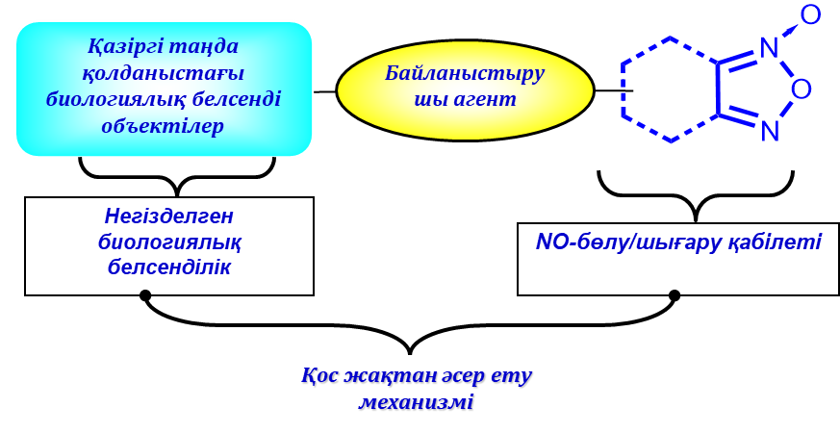

Сурет 1.15 - Бензофуроксан платформасында "гибридті" қосылыстар құру концепсиясы

Ескерту – Әдебиет негізінде құралған [79, р. 988]

NO донорлы «гибридті» қосылыстардың биологиялық белсенділігі –қабынуға қарсы қасиеттер және жүрек-қан тамырлары ауруларын емдеуден бастап, асқазан-ішек жолдарының бұзылуын, микробтық инфекцияларды, қатерлі ісіктерді, нейродегенеративті ауруларды, гипертонияны және т.б. ауруларды емдеуге дейін кеңейтілді [71, р. 513-514; 80-82].
Бензофуроксандар липофильді тиолға тәуелді NO донорлардың маңызды класы болып табылады [83, 84]. Азот оксидінің жасушаішілік метаболизм реттегіші ретінде негізгі рөлі ашылғаннан кейін, бензофуроксандардың NO-ның жоғары мөлшерін бөлуі және in vivo ісік өсуін тежеу белсенділігі - ісікке қарсы препараттарды әзірлеуде маңызды рөл атқара бастады [85, 86]. Бір қызығы, бұл гетероциклдер азот оксидін (NO) ғана емес, оның екі тотығу-тотықсыздану формасын, нитроксилді (HNO) және нитрозоний ионын (NO+) түзе алады.
Бензофуроксандардың ісікке қарсы қасиеттері туралы алғашқы мақалалардан бастап [87-90], олардың көптеген туындыларының ісік жасушаларының линияларына қатысты цитоуыттылығы тексерілді [91-95]. Бензофуроксанның бірқатар туындылары in vitro M-HeLa жасушаларының өсуін тежейді [96-99]. Сонымен қатар, олардың кейбіреулері тышқандарда P388 лимфа лейкемиясына және Эрлих асциттік карциномасына қарсы айтарлықтай белсенділік көрсетті [100]. Бір қызығы, бұл қосылыстардың ісікке қарсы әсері олардың ДНҚ синтезін тежеуі мен бір және екі тізбекті үзілістер сериясы арқылы ДНҚ бұзылуын тудыратын қабілетіне байланысты [93, р. 1-8]. ДНҚ-ның бір реттік зақымдануы көптеген жасушааралық ДНҚ репарациялау жүйелерімен оңай бөлінетіні белгілі. Керісінше, бірнеше зақымдануды қалпына келтіру әлдеқайда қиын, сондықтан жасуша өліміне әкелуі мүмкін. Бір қызығы, сол жұмыс [93, р. 2-6] бензофуроксан ядросындағы электронакцепторлық нитро топтардың цитоуыттылыққа оң үлесін көрсетеді [52, р. 22-36].
Молекулаішілік циклизация/Манних N-(4,4-диэтоксибутил)мочевина реакциясына негізделген модульдік тәсіл арқылы құрамында бензофуроксан фрагменттері бар жаңа 2-(гетеро)арилпирролидин-1-карбоксиамидтер алудың әдісі алынды (1.16-сурет).

Сурет 1.16 – Құрамында бензофуроксан фрагменттері бар жаңа 2-(гетеро)арилпирролидин-1-карбоксамидтерді алу[23]

Алынған қосылыстардың ісікке қарсы белсенділігі in vitro және in vivo жағдайларында зерттелді. M-Hela ісік жасушаларының желілеріне қатысты кейбір in vitro қосылыстардың белсенділігі анықтамалық тамоксифен препаратына қарағанда екі есе жоғары болды, ал қалыпты Chang liver жасушаларына қатысты цитоуыттылық тамоксифеннің уыттылығынан аспады. In vivo зерттеулері 60 күндік бақылауда тірі қалған жануарлардың саны 83%-ға дейін және өмір сүру ұзақтығының (ILS) 447%-ға дейін өскенін көрсетті. Осылайша, бұл қосылыстар қатерлі ісікке қарсы агент ретінде одан әрі дамуға перспективалы үміткерлер болып анықталды[23].
Сонымен қатар, NO көптеген патогендерден, соның ішінде бактериялардан, вирустардан және грибоктардан спецификалық емес қорғаныс механизмінің қажетті құрамдас бөлігі болып табылады. Бірқатар басылымдар бензофуроксанның "гибридті" деп аталатын туындыларының жоғары фунгицидтік белсенділігін сипаттайды, олардың құрамына бензофуроксан фрагментінен басқа белгілі фармакофор фрагменттері (аминқышқылдары, амин спирттерінің нитраттары, фенолдар және полиен антибиотиктері) кіреді [101-103]. Trichophyton mentagrophytes-ке қатысты 4,6-динитро-5,7-дихлорбензофуроксан туындысының белсенділігі нистатиннің саңырауқұлаққа қарсы препаратының белсенділігінен төрт есе көп болды [104]. Фитопатогенді грибоктарға (Rhizoctonia solani, Sclerotinias clerotiorum, Fusarium graminearum және Phytophthora capsici) және антибиотикке төзімді Staphylococcus бактерияларына қатысты бензофуроксан туындыларының жоғары белсенділігі анықталды [105].
Олардың әсер ету механизмдеріне негізделген ісікке қарсы препараттардың бірнеше кластары бар: алкилдеу агенттері, антиметаболиттер, митоздық ингибиторлар, ісікке қарсы антибиотиктер, гормоналды агенттер және басқалары [106, 107]. Ісікке қарсы барлық дәрі-дәрмектер нақты емес; олар ісік жасушаларына ғана емес, сонымен қатар қалыпты жасушаларға, ең алдымен тез көбейетін тіндерге (сүйек кемігі, асқазан-ішек жолдарының шырышты қабаты) әсер етеді [108]. Бұл ісікке қарсы препараттардың барлығында, көбінесе өте ауыр уытты әсерлердің болуын анықтайды [109].
Қалыптасқан жағдайда ісікке қарсы жаңа препараттарды синтездеудің өзіндік әдістерін дамыту өзекті болып табылады. Органикалық химиктердің үлкен саны осы бағытта күш салуда, бірақ көбінесе жаңадан синтезделген қосылыстар медицинада қолдануға жарамсыз болып шығады, өйткені олар суда қажетті ерігіштікке ие емес, сақтау кезінде тұрақты емес, биожетімділігі төмен, уыттылық танытады және жағымсыз жанама әсерлер тудырады. Уыттылығы төмен тиімді ісікке қарсы заттардың жаңа түрлерін синтездеудің өзіндік әдістерін дамыту, әрине, осы жұмыс аясында шешілетін органикалық химияның және онымен байланысты медициналық химияның өзекті және маңызды міндеті болып табылады.
Соңғы бірнеше онжылдықта ісікке қарсы дәрі-дәрмектерді табу мен дамытуда үлкен прогресс болды, бірақ ісікке қарсы дәрі-дәрмектерді жеткізудегі қиындықтарға байланысты бұл прогресс ісікке қарсы тиімді препараттарға әкелмеді. Қолданылатын қатерлі ісікке қарсы агенттердің көпшілігінің суда ерігіштігі нашар, бұл олардың тиімділігі мен қауіпсіздігіне ауыз арқылы немесе бұлшықет ішіне және көктамыр ішіне иньекциялауға кері әсер етеді.
Ісікке қарсы препараттардың суда нашар ерігіштігі төмен тиімділікке әкеледі немесе улы жанама әсерлері бар көмекші заттарды қолдануды қажет етеді. Мысалы, гепатоцеллюлярлы және бүйрек жасушалы карциноманы емдеуде пероральды енгізілетін киназа тежегіші Нексавар® (сорафениб) препараты қолданылады [110, 111]. Биофармацевтикалық жіктеу жүйесіне сәйкес сорафениб төмен ерігіштігімен және жоғары өткізгіштігімен сипатталатын екінші класқа жатады. Сорафенибтің асқазан-ішек жолында қабылданбайтын төмен және баяу еруі бар, бұл оның сіңуінің шектеуші кезеңі және оның бірінші өту метаболизмімен бірге пероральды биожетімділіктің төмендеуіне әкеледі [112]. Сорафенибтің суда нашар ерігіштігі терапевтік нәтиженің болмауына немесе жедел уыттылыққа әкеледі [113, 114]. Паклитаксел, белгілі ісікке қарсы препарат, суда нашар ериді (<0,03 мг/мл) [115]. Тамырішілік қолдануға арналған Таксол® препараты паклитакселді еріту мақсатында Кремофор® EL (полиэтоксилденген кастор майы) және этанолды қолдану арқылы әзірленеді [116-119]. Кремофор® EL қолдану емделушілерде аса жоғары сезімталдық реакцияларына әкеледі. Премедикацияны қолдануға қарамастан, сезімталдық реакциялар пациенттердің ~44%-ында болды, ал өмірге қауіп төндіретін реакциялар пациенттердің ~3%-ында болды [87, р. 322-327; 88, р. 447-450]. Демек, қолданыстағы ісікке қарсы препараттардың суда нашар ерігіштігі тек ішке қабылданатын препараттар үшін ғана емес, сонымен қатар көктамырға енгізілетін препараттар үшін де қиындықтар тудырады. Алдын ала препараттарды, полимер нанобөлшектерін, липоидты микросфераларды, еріткіштер мен наноколлоидтарды қолдану сияқты ісікке қарсы препараттардың суда нашар ерігіштігі мәселесін шешуге талпыныстар жасалды [119, р. 281-281-14; 120-125]. Дегенмен, бұл әрекеттер бірқатар мәселелермен шектеледі, мысалы, тұрақсыздық, қосылыстардың потенциалды уыттылығы, ағзадағы дәрілік заттардың таралуы және т.б. [126, 127].
Сонымен, осы диссертациялық жұмыста шешілген мәселелердің бірі бензофуроксан негізінде алынған қосылыстардың суда ерігіштігін арттыру, оларды ісікке қарсы препараттар ретінде одан әрі қолдану мүмкіндігін арттыру болып табылады.

1.2 Кеңістікті-бөгеттелген фенолдар: Синтезі, химиялық және биологиялық қасиеттері
Қатерлі ісік қазіргі ғылым мен медицина алдында тұрған ең күрделі мәселелердің бірі болып қала береді. Онкологиялық аурулар адам өлімінің себептері тізімінде тұрақты түрде екінші орын алады. Дүниежүзілік денсаулық сақтау ұйымының мәліметі бойынша, 2030 жылға қарай әлемде жыл сайын осы патологиядан 15 миллион адам қайтыс болады. Көпфункционалды қосылыстарды қолдану ісікке қарсы жаңа жоғары тиімді препараттарды іздеудегі ең перспективалы фармакологиялық бағыт болып табылады [128].
Синтезделген қосылыстар адамның патогендік микрофлорасының негізгі түрлеріне қатысты жоғары тиімділікті, аз уыттылықты, жанама әсерлерінің жоқтығын, биологиялық белсенділіктің кең ауқымын біріктіріп, мақсатты әсер етуі керек.
Бұл мәселені шешудің ең тиімді жолы - әртүрлі фармакофор топтарымен биоактивті қосылыстарды функционализациялау. Бұл жұмыста осы тұрғыдан келешегі бар биоактивті тіректер ретінде кеңістікті-бөгеттелген фенолдар және бензофуроксандар таңдалды. Кеңістікті-бөгеттелген фенолдар (КБФ) - бұл айқын биологиялық белсенділігі бар, аз уытты, оңай қол жетімді қосылыстар және антиоксиданттар ретінде медицинада кеңінен қолданылады.
Антиоксиданттар ағзадағы бос радикалдарды реттеуде маңызды рөл атқарады. Антиоксиданттар химиясындағы ең перспективті бағыттардың бірі-антиоксиданттық белсенділікті биожүйемен құрылымдық өзара біріктіретін гибридті қосылыстардың синтезі. Мұндай қосылыстарға 2,4-және 2,6-диалкил алмастырылған фенолдар, атап айтқанда 2,6-ди-трет-бутилфенолдар жатады. Бұл қосылыстар биологиялық белсенділіктің кең спектрін көрсетеді: ісікке қарсы [129], микробқа қарсы [130], вирусқа қарсы қасиеттері [131] және т.б. Тірі ағзадағы антиоксидантты қорғаныс жүйесі тотықтырғыш-антиоксидант тепе-теңдігіндегі ауытқуларды реттейді және жасушаларды тотығу стрессінің жоғары деңгейінен болатын зақымданудан қорғайды. Табиғи антиоксидант α-токоферолдың аналогтары табиғи және синтетикалық субстраттардың тотығуы кезінде бос радикалдардың түзілу ингибиторлары ретінде кеңінен қолданылады [132]. 2,6-ди-трет-бутил-4-метоксифенол (E320) және 2,6-Ди-трет-бутил-4-метилфенол (E321) сияқты фенолды қосылыстар кейбір синтетикалық антиоксиданттардың мысалдары болып табылады. Олардың белсенділігі фенолды ОН тобындағы сутегі атомының қозғалғыштығымен байланысты болып келеді [133].
Ең жиі қолданылатын фенолдық антиоксиданттар - бутилденген гидроксианизол (БГА), бутилденген гидрокситолуол (БГТ), пропил галлат (ПГ) және трет-бутилгидрохинон (ТБГХ) (1.17-сурет).

Сурет 1.17 - Бутилденген гидроксианизол, бутилденген гидрокситолуол, пропил галлат және трет-бутилгидрохинонның химиялық құрылымы

Ескерту – Әдебиет негізінде құралған [134]

Бутилденген гидроксианизол өсімдік майларында, сондай-ақ судағы май эмульсияларында кеңінен қолданылатын майда еритін тиімді антиоксидант болып табылады [135]. БГА әдетте дәнді дақылдар мен кондитерлік өнімдерде соя мен пальма майларын сақтау үшін қолданылады [136]. Сонымен қатар, БГА антимикробтық [137] қасиетке ие, және де БГТ мен α-токоферол (α-TOH) және басқа да антиоксиданттарды регенерациялау негізінде жақсы ко-антиоксидант (CoAH) болып табылады [138].
БГТ термиялық өңдеуге жарамды, бірақ БГА сияқты тұрақты емес. БГТ төмен молекулалық салмаққа ие және боялмаған фенолды антиоксидант болып табылады. КБФ бос радикалдардың тізбекті реакцияларының ингибиторлары ретінде кеңінен қолданылады. БГТ (CAS 128-37-0) алғаш рет 1947 жылы патенттелген [139]. Бүгінгі таңда БГТ және оның қосылыстары туралы он бес мыңнан астам жарияланымдар бар. Бұл мыңдаған ғылыми журналдарда, патенттерде, жалпы шолуларда және конференцияларда құжатталған, олар бірінші кезекте тағам және жем химиясында, фармацевтикада және фармакологияда негізгі субстрат ретінде талқыланады. Ол, сонымен бірге пластмасса өндіру және өңдеу өнеркәсібінде, ферменттеу және биоөнеркәсіптік химияда кеңінен қолданылады. Сондай-ақ, БГТ әртүрлі органдардағы химиялық канцерогенезді тежейді [140] және ол F344 (ісік тудыратын егеуқұйрықтардың инбредтік штамдары) егеуқұйрықтарына немесе B6C3F1 (сызықтық зертханалық тышқандар) тышқандарына қарсы канцерогенді қасиет көрсетпейді [141]. Ол сонымен қатар құрамында липидті вирустардың күшті инактиваторы болып табылады [142]. Тек БГТ және оның туындыларының антиоксиданттық қасиеттеріне арналған алты мыңнан астам жарияланымдар бар. Қазіргі уақытта БГТ тамақ өнеркәсібінде кеңінен қолданылатын антиоксиданттардың бірі болып табылады. Ол майсыз тағамдарда, балық өнімдерінде, орау материалдарында, парафин мен минералды майларда қолданылады [143]. БГТ сонымен қатар майлар мен майлы тағамдарды тұрақтандыру үшін БГА, пропил галлат және лимон қышқылы сияқты басқа антиоксиданттармен бірге кеңінен қолданылады [144]. Сонымен қатар, БГТ және БГА α-TOH ті регенарациялауы негізінде ко-антиоксиданттар ретінде пайдаланылуы мүмкін. Осы кеңінен қолданудың арқасында БГТ және оның туындылары тартымды антиоксидант және негізгі CoAH топтарына айналды [134, р. 5198-5203]. Сондықтан БГТ полимер және фармацевтика өнеркәсібінде жаңа қасиеттері бар жаңа антиоксиданттар сериясын шығару үшін модификацияланды [145].
Экзогендік антиоксиданттар организмде өндірілмейтін антиоксиданттар болып табылады және Е, С дәрумендері, каротиноидтар, микроэлементтер (селен, марганец, мырыш), флавоноидтар, омега-3 және омега-6 майлары сияқты тағамнан немесе қоспалардан алынуы керек [146]. Бұл қорғаныс әсерлеріне (немесе антиоксиданттық белсенділікке) жауапты компоненттерге белгілі бір витаминдер (мысалы, А, С және Е), минералдар (калий, мырыш және селен сияқты), тағамдық талшықтар және фенолдық қосылыстар кіреді [147-151].
Е витамині липофильді антиоксидант болып табылады, сондай-ақ биохимиялық және физиологиялық процестердің кең ауқымында маңызды рөл атқарады, сонымен қатар бір немесе екі протонды бере алады [152-154] (1.18-сурет).

Сурет 1.18 - α-токоферилхинонның тотығу күйлері

Ескерту – Әдебиет негізінде құралған [152, р. 1816]

Яғни, бұнда, құрылымындағы бірінші протон гидроксил тобынан тасымалданады. Дегенмен, бұл донор Е витаминінің құрылымына әсер етпейді. Е витаминінің резонансты қабілетіне байланысты оның бос радикалдары реакцияға түспейді. Е витаминінің белсенділігі бос радикалдарды бейтараптандырған кезде жоғалады, бірақ оны С витамині сияқты басқа антиоксидантпен қалпына келтіруге болады [40, р. 76-85; 41, р. 319-328]. Екінші протонды бірінші протонды ауыстырмай-ақ беруге болады, нәтижесінде хроманол сақинасының қайтымсыз үзілуі орын алуы мүмкін [155]. Аскорбин қышқылы гидрофильді антиоксидант болып табылады [156] және ол бір немесе екі протонды беруге қабілетті (сурет 1.19) [157].

1 – тотығу; а – аскорбин қышқылы; б – гемигидроаскорбат радикалы; в - дегидроаскорбат

Сурет 1.19 – Аскорбин қышқылының тотығу процесі

Ескерту – Әдебиет негізінде құралған [157, р. 996]

Аскорбатпен бөлінетін бір электронның жойылуы гемидегидроаскорбат радикалын тудырады, ал екінші протонның бөлінуі тұрақсыз және қымыздық қышқылы мен треон қышқылына дейін ыдырауы мүмкін дегидроаскорбатқа әкеледі. Дегидроаскорбатты глутатион қосу арқылы аскорбин қышқылына айналдыруға болады [158].
С және Е дәрумендері сияқты бастапқы антиоксиданттар, егер олардың донорлық протондары қайта толықтырылмаса, жойылуға бейім болып келеді. Протондардың көзі - бос радикалға айналмау үшін тұрақты болып қала отырып, протонды оңай бере алатын басқа қосылыстар болып табылады. Толықтырғыш заттардың мысалдары - каротиноидтар, флавоноидтар, Q коферменттері және глутатион [159]. Глутатион және флавоноидтар сулы ортада синергетикалық әсер етеді, яғни олар осы ортада бос радикалдар үшін протон доноры болып табылады және аскорбин қышқылының орнын толықтыра алады. Антиоксиданттар арасындағы бұл синергетикалық әсерлер, жасушаішілік антиоксидантты қорғаныс механизмі белгілі бір желі ретінде ұйымдастырылғанын және біріктірілген жүйе ретінде жұмыс істейтінін тағы бір дәләлдейді [160].
Антиоксиданттар - бос радикалдардың түзілуін тежеу немесе бірнеше механизмдердің біреуі (немесе бірнешеуі) арқылы бос радикалдардың таралуын тоқтату арқылы тотығуды баяулататын қосылыстар немесе жүйелер: 1) перекисьті тотығуды тудыратын заттардың тежелуі [161]; 2) металдың хелаттаушы иондары, Fe²⁺, әсіресе гидроксил радикалдарының түзілуіне әкелетін тотығу процестерін катализдейді және фентон реакциялары арқылы гидропероксидтерді ыдырата алады, бұл металдарды хелаттау тотығу процесін тиімді төмендете алады [162]; 3) перекисьтің түзілуін тежейтін оттегі сіңіргіш рөлін атқарады [163]; 4) аутооксидтік тізбекті реакцияның үзілуін және/немесе; 5) локализацияланған O₂ концентрациясының төмендеуін қамтамасыз етеді [164]. Ең тиімді антиоксиданттар - бос радикалдардың тізбекті реакциясын тоқтататындар болып табылады. Әдетте ароматты немесе фенолды сақиналардан тұратын антиоксиданттар тотығу кезінде пайда болған бос радикалдарға протон береді де, өздері радикалға айналады. Антиоксиданттар қатысатын тотығудың екі жолы қарастырылады [165]. Біріншісі – липидтердің перекисті тотығу жағдайында сутегі атомының тасымалдануы (1.20-сурет).

1 – иницирлену; 2 – О₂ – қосылуы; 3 – сутегі атомының алмасуы

Сурет 1.20 - Антиоксиданттармен тотығу және сутегі атомын тасымалдау механизмі

Ескерту – Әдебиет негізінде құралған [165, р. 35]

Бос радикал R бірінші кезеңді (1) бастағаннан кейін, келесі кезеңдер, яғни (2) және (3) тізбекті реакциялар түзеді, нәтижесінде липидтердің көптеген молекулалары түзіледі (R-H), олар әрі қарай липидті гидропероксидтерге айналады (ROOH). Реакцияның екінші кезеңі (2) өте жылдам, шамамен 109 м⁻¹с⁻¹, ал үшінші кезеңі (3) салыстырмалы т.рде баяу жүреді және жылдамдығы 101 м⁻¹с⁻¹ құрайды. ArOH антиоксидантының рөлі төртінші кезеңге сәйкес тізбекті реакцияны тежеу болып табылады (4). Субстратпен RH баяу әрекеттесіп, бірақ ROO· мен жылдам әрекеттесу мақсатында, АrО· неғұрлым тиімді болуы үшін салыстырмалы түрде тұрақты бос радикал болуы керек, осы тұрғыда келесі термин негізге алынады: “тізбекті бұзушы антиоксидант” (1.21-сурет). Антиоксиданттың бос радикалды дезактивациялай алатын тағы бір ықтимал механизмі-электронды тасымалдау болып табылады [166]. Мұнда алдымен катион-радикал түзіледі, содан кейін 1.21-суретте көрсетілгендей ерітіндіде жылдам және қайтымды депротонация пайда болады.

а – электронды тасымалдау; б – протонациялық тепе-теңдік; в – гидропероксид түзілуі

Сурет 1.21 - Антиоксидантты электронды тасымалдау механизмі,

Ескерту – Әдебиет негізінде құралған [166, р. 1174]

Фенолды қосылыстардың антиоксидантты функцияны орындау қабілеті олардың құрылымымен, әсіресе бензол сақинасымен және ОН тобының орналасу жағдайымен анықталады. Бензол сақинасы бос радикалдармен реакция кезінде антиоксидант молекулаларын тұрақтандыруға жауап береді. Галл қыщқылы – құрамында үш гидроксил және бір карбоксил тобы бар фенол қышқылы. Алайда галл қышқылының бос радикалын құрай отырып, гидроксил тобы антиоксиданттық функцияға жауап береді [167]. Радикал ароматты сақинаның резонанстық әсерінен тұрақтанады (1.22-сурет).

Сурет 1.22 - Галл қышқылының бос радикалдармен реакциясы және тұрақтануы

Ескерту – Әдебиет негізінде құралған [167, р. 7510]
Сондай-ақ бір электронды тасымалдау механизмінде түзілетін R (анион) электрондардың жұп саны бар энергетикалық тұрақты сорт, ал ArOH (катион-радикал) аз реактивті тұрақты радикалды сорт (1.23-сурет) болып табылады [168].

а – бірэлектронды абстракция

Сурет 1.23 - Бір электронды үзіліс реакциясының механизмі

Ескерту – Әдебиет негізінде құралған [168, р. 289]

Протонның жоғалуымен жүретін электронды тізбекті тасымалдау механизмі жағдайында фенолды қосылыс протонды бос радикалға береді және одан әрі тұрақты молекуланы құрау мақсатында электронын беретін анионды түзеді (1.24-сурет) [169].

а – протонды қабілеттілік

Сурет 1.24 - Протонды жоғалтумен тізбекті электрон тасымалдау механизмі

Ескертулер:
1. Протон сыйымдылығы және электрон тасымалдау энтальпиясы.
2. Үшінші реакция протонды жоғалтқан электрондарды тасымалдау механизмі: 7-дезоксинимбидиол полярлы еріткіштердегі тролоксқа қарағанда 1300 есе жоғары антиоксиданттық белсенділікті көрсетті
3. Әдебиет негізінде құралған [170]

КБФ антиоксиданттары коммерциялық және биологиялық маңызы бар тотығуды тежеуге қызмет ететін қосылыстардың маңызды класын құрайды. Олар көмірсутектердің, қанықпаған май қышқылдарының немесе күрделі эфирлердің және басқа заттардың аутототығу реакциясына қарсы тұру үшін қолданылады [171]. Антиоксиданттардың қызметі бос радикалдарды ұстап тұру және олармен субстратқа қарағанда тезірек әрекет ету болып табылады. Бос радикалдар, өз кезегінде әртүрлі нысандарға, соның ішінде липидтерге, майларға және ақуыздарға шабуыл жасауға қабілетті болғандықтан, олар бірқатар маңызды дегенеративті аурулардың дамуына қатысады [172-175]. КБФ антиоксиданттарының құрылымдық айырмашылықтары олардың физикалық қасиеттерінде маңызды рөл атқаруы мүмкін, бұл олардың антиоксиданттық белсенділігінің айырмашылығына әкеледі. БГА және БГТ - фенолдық сақинада бастапқы антиоксиданттар ретінде өте тиімді ди-трет-бутил топтары бар кеңістікті-бөгеттелген фенолдар (1.25-сурет) [177].

Сурет 1.25 – ОБФ мен байланысты клиникалық жағдайлар

Ескерту – Әдебиет негізінде құралған [177, р. 490]

Әдебиеттер көптеген аурулардың оттегінің белсенді формаларының зиянды реакциясымен байланысты екенін көрсетті [178]. Бұл аурулардың қатарында қабыну, атеросклероз, қатерлі ісік, қант диабеті, астма, Альцгеймер ауруы, ерте қартаю, дегенеративті көз аурулары және басқа созылмалы аурулар жатады [110, р. 505-511; 111, р. 545-551; 179]. Арахидон қышқылының эндопероксидке айналуы простогландин PGG2 [83, р. 262-267] бос радикалды реакциялар сериясы нәтижесінде пайда болады [131, р. 5616-5623] (1.26-сурет). Осылайша, БГТ фрагментін тасымалдайтын туындылар ЦОГ-2 жолының ингибиторлары ретінде әзірленді [84, р. 3691-3697]. Сол жолмен Parke-Davis фармацевтикалық компаниясының зерттеушілері PD 164387 және PD 138387 сияқты құрамында 2,6-ди-трет-бутилфенол бар күшті, селективті ЦОГ-2 ингибиторларының жаңа класын ашты [85, р. 1151-1159]. ОН тобына қосылатын екі трет-бутил тобы in vivo қабынуға қарсы белсенділікті сақтау үшін маңызды болып табылады [145, р. 100-103]. Parke-Davis ингибиторларына сүйене отырып, зерттеушілер ЦОГ-2 циклооксигеназа ингибиторларының белсенділігін жақсарту үшін құрылым мен белсенділіктің байланыстарын зерттеді. Осылайша, антиоксидантты бөлігі, яғни 2,6-ди-трет-бутилфенолды орынбасарлары бар 1,2-изотиазолидин-1,1-диоксидтің (γ-сультам) әр түрлі туындылары алынды (1.26-сурет). Бірнеше қосылыстар in vitro талдауларында ЦОГ-2, сондай-ақ interleukin-1 өндірісіне күшті тежегіш әсерлерін көрсетті. Олар сондай-ақ бірнеше жануар үлгілерінде ешбір жаралы әрекетсіз артритті емдеуде тиімді екенін дәлелдеді. Бұл нәтиже олардың белсенділігі бос радикалдарды сіңіру қабілетіне байланысты болуы мүмкін екенін көрсетті [86, р. 2040-2047]. Екінші жағынан, гетероциклді сақиналармен байланысқан кеңістікті-бөгеттелген фенолдар ЦОГ ингибиторлары ретінде де кеңінен зерттелген [112, р. 260-264; 113, р. 1204-1211].

Сурет 1.26 - 1,2-изотиазолидин-1,1-диоксидтің құрылымы (γ-сультам)

Ескерту – Әдебиет негізінде құралған [86, р. 2041]

КБФ әртүрлі органикалық субстраттардың тотығуын тиімді тежейді [89, р. 1-9]. КБФ жағдайында сутегі байланыстарының пайда болуы мүмкін емес. 2,6-ди-трет-бутилфенолдардың көмірсутектер тотығу деструкциясының ингибиторлары ретінде тиімділігі ароматты сақинаның пара-позициясындағы топтың табиғатымен анықталады, бұл тотығу процесі кезінде түзілетін феноксил радикалдарының тұрақтылығына әсер етеді [90, р. 13-22]. Айта кету керек, рН мәні беске жақын онкологиялық органдар мен тіндерде фенолдық антиоксиданттардың негізгі ОН тобы протонданады, ал бұл антиоксиданттың қатерлі ісік ортасындағы белсенділігін тежей алады [6, р. 3308-3312].

1.2.1 Кеңістікті-бөгеттелген фенолдар негізіндегі гетероциклды қосылыстар
Соңғы жылдары ісіктердің және басқа да көптеген аурулардың өсуі кезінде реактивті оттегі түрлерінің шамадан тыс түзілуі ДНҚ (дезоксирибонуклеин қышқылы) және басқа биомолекулалардың зақымдануы арқылы жүреді деген болжамды растайтын дәлелдер көптеп жинақталды [91, р. 1-10]. Антиоксиданттар қатерлі ісік ауруын емдеуде және алдын алуда маңызды факторлар болып саналады [92, р. 62-1-62-4] және антиоксиданттық қасиеттері бар топтармен функцияланған қосылыстар қатерлі ісікке қарсы жаңа препараттар ретінде пайдалы болуы мүмкін. Құрамында ісікке қарсы белсенділікке ие КБФ фрагменттері кездесетін белгілі қосылыстар бар, олар төмендегі сызбада көрсетілген (1.27-сурет).
Сурет 1.27 – Ісікке қарсы қасиеттерге ие кеңістікті-бөгеттелген фенолдар

Ескерту – Әдебиет негізінде құралған [93, р. 1-8; 94, р. 2099-1-2099-13; 95, р. 277-284; 100, р. 228-234; 101, р. 104-109]

UC-514321 қосылысы лейкемияға қарсы күшті белсенділікті көрсетті, ол STAT3/5 (белгі беретін ақуыз және STAT белоктар тобының транскрипция активаторы) өзара тікелей байланысуына мүмкіндік береді, in vitro және in vivo жағдайында ТЕТ1 (тет-метилцитозиндиоксигеназа) мөлшерінің жоғары деңгейімен негізделетін ангиомиолипома (АМЛ) жасушаларының өміршеңдігін таңдамалы түрде және айтарлықтай тежейді [94, р. 2099-1-2099-13]. 4-метил алмастырылған 2,6-ди-трет-бутилфенол туындылары ақуыз дисульфид изомеразасына бағытталған потенциалды антипролиферативті қосылыстар болып табылады [93, р. 1-8].
Стероидты емес қабынуға қарсы препараттардың жаңа мүшесі ретінде ЦОГ/ЛОГ-5 (циклооксигеназа и липоксигеназа) дарбуфеллон – жасушалық циклды тоқтатуды және өкпенің қатерлі ісігі жасушаларында апоптозды тудыруын, сонымен қатар тышқандар негізінде өкпе ісіктерінің өсуін айтарлықтай тежеуі мүмкін [95, р. 277-284]. Құрамында КБФ кездесетін апомин қосылыстары (APB-231-A-2; SR-45023A; SR-9223i) HMG-CoA (3-гидрокси-3-метилглутарил А коферменті) редуктазасының негізгі тежегіші болып табылады, ол миеломаның in vivo модуляциясымен байланысты және де миелома жасушаларының in vitro апоптозына ықпал етеді. Бұл қосылыс адамның қатерлі ісік жасушаларының, соның ішінде сүт безі, тоқ ішек, миелома және аналық без ісіктерінің бастапқы жасушаларының өсуін тежейді [100, р. 228-234].
Фенол молекуласына трет-бутил топтарын енгізу тотығу-тотықсыздану потенциалы мен стерикалық әсерлер арқылы реактивтілікке айтарлықтай әсер етеді. Процестердің селективтілігі артады және алмастырылмаған аналогқа тән емес түрлендірулер мүмкін болады. Және, құрамында қосымша орынбасарлары бар (Br, NH₂, OH, CH₂ NNR₂) 2,4 - және 2,5-ди-трет-бутилфенол реакцияларында дибензофуран, феноксазин және бензодиоксазин туындыларын түзу үшін гетероциклизация үрдісі байқалады. Әр түрлі орынбасарлары бар фенолдардың гетероциклизациясын зерттеу сөзсіз практикалық қызығушылық тудыратынын атап өткен жөн, өйткені ол жаңа синтетикалық мүмкіндіктерді ашады. Сонымен қатар, бұл биоантиоксиданттар, дәрі-дәрмектер және өсімдіктерді қорғау құралдары ретінде қолданылатын фенолдардың әсер ету механизмін құру үшін маңызды ақпарат береді.
2,4-ди-трет-бутилфенолға амин тобын енгізу әдістерін әзірлеу кезінде, сондай-ақ 6-амин және 6-гидрокси орынбасарларға ие фенолдарда өзара түрлену мүмкіндігін зерттеу кезінде, белгілі бір жағдайларда бұл түрлендірулер феноксазин туындыларының түзілуімен қатар жүретіні анықталды: гидрокситетрабутилфеноксазинил радикалдары және препаративті әдіспен алынған тетра-трет-бутилфеноксазинон. Бұл қосылыстар келесі сурет 1.28 де көрсетілгендей, 6-нитро-2,4-ди-трет-бутилфенолдың тотықсыздануынан, 6-амин-2,4-ди-трет-бутилфенолдың тотығуынан, аммиак қатысында 3,5-ди-бутилфенол-трет-бутилпирокатехиннің аутотығы және 3,5-ди-трет-бутил-о-бензохинон натрий боргидрадының аммиак қатысында тотықсыздануы негізінде түзіледі (1.28-сурет) [127, р. 66-72].

Сурет 1.28 – Кеңістікті-бөгеттелген фенолдардың гетероциклизация үдерісі

Ескерту – Әдебиет негізінде құралған [93, р. 2; 94, р. 2099-2; 95, р. 278; 100, р. 229; 101, р. 105; 102, с. 1790; 103, р. 6881]

Д.В. Шпаковский тобының ғалымдарымен 2,6-ди-трет-бутил-4-меркаптофенол негізіндегі органотиндік кешендердің сериясы синтезделді және қатерлі ісікпен қалыпты жасушаларға қарсы сынақтан өткізілді (1.29-сурет). Кешендердің тубулиндегі SH топтарының құрамын төмендету қабілеті бұл қосылыстарды ықтимал антимитоздық агенттер ретінде қарастыруға мүмкіндік береді. Кешендер MCF-7 және M-HeLa (адамның жатыр мойны эпителиоидты карциномасы) ісік жасушаларының линияларымен салыстырғанда қалыпты MRC-5 жасушалық линиясына (адам ұрығының өкпе фибробласттары) қатысты айтарлықтай аз цитотоксикалық белсенділікті көрсетті [103, р. 6880-6889].

Сурет 1.29 - 2,6-ди-трет-бутил-4-меркаптофенол негізіндегі органотиндік кешендер

Ескерту – Әдебиет негізінде құралған [103, р. 6881]

Э.М. Гибадуллина тобы құрамында КБФ фрагменттері мен фосфорлы тобы бар аммонийдің гибридтелген тұздары жоғары антибактериалды және антиоксидантты қасиетке ие болатынын негіздеді, олар сонымен бірге осы қосылыстардың Wi-38 (адамның диплоидты фибробласт жасуша линиясы) Chang liver (адам бауырының жасушалық желісі) секілді қалыпты жасушалардың линияларына қарсы цитотоксикалық қабілетке ие емес екенін көрсетті [130, р. e2000147]. Осы ғалымдар тобы КБФ фрагменттері мен фосфорил топтарының 2,6-диаминопиридинмен бір молекулада тоғысқан қосындысына негізделген антиоксиданттық және ісікке қарсы белсенділікті көрсететін қосылыстарды құру стратегиясын ұсынды (1.30-сурет) [104, р. 111735].

Сурет 1.30 – КБФ фрагменттері мен фосфорил топтарының 2,6-диаминопиридинмен қосылысының молекулалық дизайны

Ескерту – Әдебиет негізінде құралған [104, р. 111735]

Антиоксиданттық терапия әртүрлі тотығу патологияларын емдеудің қажетті құралы болып табылады деп айтуға болады. Көптеген фенолдар тамақ өнімдері мен фармацевтикада қолдануға қауіпсіз деп танылған ең көп таралған антиоксиданттар болып табылады. Соңғы үш онжылдықта осы салалардың талаптарын қанағаттандыру үшін жаңа антиоксиданттарды табуға қызығушылық артты. Антиоксиданттарды іздеуді жеделдету үшін зерттеушілер антиоксиданттық қасиеттерді жақсартуға бағытталған, радикалды тазарту қабілеті және басқа физикалық қасиеттері айтарлықтай жақсарған КБФ туындыларының сериясын әзірледі және синтездеді.
Сонымен, әдебиеттердегі мәліметтер көрсеткендей, кеңістікті-бөгеттелген фенолдар мен бензофуроксандар жоғары биологиялық белсенділікке ие, сондықтан осы қосылыстардың негізінде жаңа туындыларды синтездеу және оларды ісікке қарсы агент ретінде зерттеу жаңа көп функционалды препараттарды құрудың перспективалы бағыты болып табылатыны сөзсіз.

2 ТӘЖІРИБЕЛІК БӨЛІМ

2.1 Химия
Синтезделген қосылыстардың ИҚ-спектрлері Tensor 37 (Bruker Optik GmbH, Эттлинген, Германия) ИҚ-фурье-спектрометрінде 400–3600 см^{–1} диапазонында KBr-да жазылды. ЯМР ¹Н және ¹³С спектрлері Bruker AVANCE 400 (Bruker BioSpin, Райнштеттен, Германия) спектрометрінде 400 МГц (ЯМР ¹H), 101 МГц (ЯМР ¹³C) және 162 МГц (ЯМР ³¹P) диапазонында және Brucker AVANCEIII-500 (Bruker Corporation, Райнштеттен, Германия) құрылғысында, 500 МГц (ЯМР ¹H) және 126 МГц (ЯMR ¹³C) жиілігінде жазылды. Дейтерленген еріткіштердің қалдық протондарынан немесе дейтерленген еріткіштің көміртек ядроларынан келетін сигналдарға қатысты химиялық ығысулар δ (м.ү.) арқылы өлшенді (ЯМР ¹H және ¹³C сәйкесінше келесі мәндерге ие: δ = 7.27 м.ү. және 77.00 м.ү. CDCl₃ үшін; δ = 2.06 м.ү. және 28.94 м.ү. (CD₃)₂CO үшін, δ = 2.56 м.ү. және 39.52 м.ү. ДМСО-d₆ үшін). Элементті талдау CHNS-O Elemental Analyzer EuroEA3028-HT-OM (EuroVector S.p.A., Милан, Италия) құрылғысында жасалды. ESI-TOF-MS спектрлерін Bruker AmazonX (Bruker Daltonix GmbH, Бремен, Германия) құралы арқылы талдау жасалды. Балқу температурасы JK-MAM-4 құрылғысын пайдалана отырып, (JINGKE SCIENTIFIC INSTRUMENT CO, Шанхай, Китай) микроскопы арқылы зерттелді. Реакциялардың барысы мен өнімдердің тазалығы Sorbfil UV-254 (Сорбполимер, Краснодар, Россия) жұқа қабатты хроматография пластиналары арқылы бақыланды; хроматограммалар УК-сәулелері астында жасалынды.

2.1.1 Бастапқы заттардың сипаттамасы
Еріткіштер әдебиеттерден белгілі әдістерді пайдалану арқылы тазартылды және құрғатылды [105, с. 3-540]. 2-(диметиламино)этиламин, 3-(диметиламино)пропиламин, 2-пирролидин-1-ил)этиламин, 2-(пиперидин-1-ил)этиламин, 2-((диметиламино)метил)фениламин, 3-((диметиламино)метил)фениламин, 4-((диметиламино)метил)фениламин, 2-морфолиноэтиламин, 2-(пиперидин-1-ил)этиламин, 3-(диметиламино)пропиламин коммерциялық реагенттер ретінде пайдаланылды. Құрамында диаминопиридин немесе диаминофенил фрагменттері (2) бар КБФ сипатталған әдістерге сәйкес синтезделді [104, р. 111735]. 4,6дихлор-5-нитробензофуроксан (6) [106, с. 1-4], 7-хлор-4,6-динитробензофуроксан (3) [107, р. 271-273] әдебиет деректеріне сәйкес синтезделді.
Бағаналы хроматография үшін Macherey-Nagel (Германия) фирмасының 60 (0.040-0.063 мм) силикагелі қолданылды.

2.1.2 Кеңістікті-бөгеттелген фенолдардың 7-хлор-4,6-динитробензофуроксандармен әрекеттесуі және алынған гибридті қосылыстардың физика-химиялық сипаттамалары
Бөлме температурасында 5мл CHCl₃ еріткішінде ерітілген 0.8 ммоль 7-хлор-4,6-динитробензофуроксанға 5мл CHCl₃ те ерітілген кеңістікті-бөгеттелген фенол 2 (4 қосылыстар үшін 1.6 ммоль немесе 5 қосылыстар үшін 1.2 ммоль) ерітіндісі қосылды. Реакция бөлме температурасында магниттік араластыру жағдайында жүргізілді және реакция барысы ЖҚХ әдісі арқылы бақыланды (элуент: толуол/этилацетат 2:1). Реакция барысында түзілген қоспа түні бойы бөлме температурасында араластырылып, түзілген қоспа гександа (10мл) тұндырылды, алынған тұнба сүзілгеннен соң, салқын сумен жуылып, вакуумда (0,06 мм сын.бағ.) 40^{о}С температурада тұрақты масса алынғанға дейін кептірілді. Қалай болғанда да, 4 және 5 қосылыстарының қоспасы жағдайға байланысты олардың біреуінің жоғары мөлшерімен алынды. Мақсатты қосылысты алу үшін шикі өнім бағандық хроматография арқылы тазартылды (элюент әр жағдайда жеке таңдалды) (екінші өнім аз мөлшерде бөлініп алынды).
Зерттеулер нәтижесінде басқа еріткіштерді қолдану шығымдылығы төмен реакция өнімінің түзілуіне әкелетіні анықталды. Реакцияны оңтайландыру - соңғы өнімдердің шығымын арттыру мақсатында хлороформды қолдану арқылы келесі реакциялар жүргізілді. 7-хлор-4,6-динитробензофуроксанның (3) кеңістікті-бөгеттелген фенолдармен хлороформда жүргізілетін реакциялары жоғары шығымда (55-91%) моно- және ди- орынбасарлары бар бензофуроксан өнімдерінің (6b-d) түзілуіне әкеледі [108, р. 499-1-499-22].
Реакция нәтижесінде фуроксан сақинасының экзоциклді оттегі атомы нитротопқа қарай ауысатын қосылыстар алынды. Мұны ерітіндіде бензофуроксандардың екі таутомер түрінде болуы мүмкін екендігімен түсіндіруге болады (әдеби шолудың 1.1-бөлімі). Реакция нәтижесінде хлорсутек бөлінеді. Реакция аяқталғаннан кейін, ЖҚХ әдісі арқылы кейбір қосылыстардың реакциясы нәтижесінде екі өнім түзілетіндігі байқалды, өкінішке орай, Rf мәнінің бір-біріне тым жақын болуына байланысты, бағаналы хроматография әдісімен бөлу мүмкін болмады. ¹Н ЯМР спектроскопиясы көмегімен жүргізілген зерттеулер, түзілген қосылыстардың (4e-g) таутомерлердің қоспасы екендігін көрсетті. ¹Н ЯМР спектріндегі барлық сигналдар екі еселенген куйде көрінеді (Қосымша А). Эксперименттік мәліметтерге сүйене отырып, таутомерлі формалардың сигналдарын нақты корреляциялау қиын. Шартты түрде таутомер (А) және таутомер (В) сияқты құрылымдық белгілері енгізілді (әдеби шолудың 1.1 бөлімі) және 2.1-кестеде тиісті мәліметтер көрсетілді.
Барлық заттардың құрылымы (4а-5g), элементтік талдау деректері арқылы (2.2-кесте), ИҚ спектроскопиясы (2.3-кесте), сонымен қатар ЯМР (2.4-кесте) арқылы расталды.

Кесте 2.1 - Синтезделген (4a-g және 5a-g) құрамында амин тобы бар фосфорилденген кеңістікті-бөгеттелген фенолдармен бензофуроксандардың гибридті қосылыстарының ПМР, ЯМР ¹³С және ³¹Р спектрлік көрсеткіштері

Қосылыс | Химиялық формуласы | Қосылыс | Химиялық формуласы
1 | 2 | 3 | 4
4a) 7-((6-амин-5-  ((3,5-ди-терт-бутил-4-гидроксифенил)  (диметоксифосфорил)  метил)пиридин-2-ил)  амин)-4,6-динитробензо  [c][ 1 ,2,5]  Оксадиазол 1-оксиді | 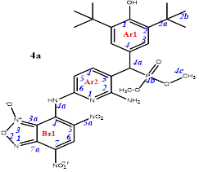 | 5a) 7,7’-((3-((3,5-ди-трет-бутил-4-гидроксифенил)(диметоксифосфорил) метил)пиридин-2,6-диил)бис (азандиил))бис(4,6-динитробензо[c] [1,2,5]оксадиазол 1-оксиді) | 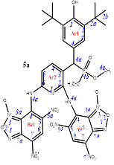
4b) 7-((6-амин-5-((3,5-ди-трет-бутил-4-гидрокси фенил)(диэтоксифосфорил) метил)пиридин-2-ил)амин)-4,6-динитробензо[c][1,2,5]  оксадиазол 1-оксиді | 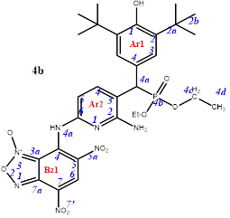 | 5b) 7,7’-((3-((3,5-ди-трет-бутил-4-гидроксифенил) (диэтоксифосфорил)метил)пиридин-2,6-диил)бис(азандиил))бис(4,6-динитробензо[c] [1,2,5]оксадиазол 1-оксиді) | 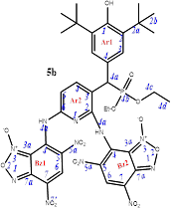

2.1-кестенің жалғасы

1 | 2 | 3 | 4
4c) 7-((6-амин-5-((3,5-ди-трет-бутил-4-гидрокси фенил) (диизопроксифосфорил) метил) пиридин- 2-ил)амин)-4,6-динитро бензо[c][1,2,5]оксадиазол 1-оксиді | 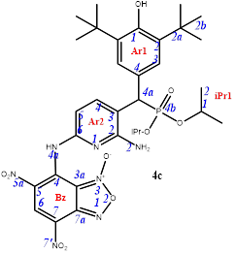 | 5c) 7,7’-((3-((3,5-ди-трет-бутил-4-гидроксифенил)(диизопропоксифосфорил) метил)пиридин-2,6-диил)бис(азандиил)) бис(4,6-динитробензо[c] [1,2,5]оксадиазол 1-оксиді) | 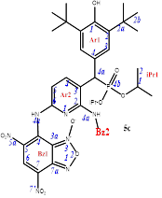
4d) 7-((6-амин-5-((3,5-ди-трет-бутил-4-гидроксифенил)(дифеноксифосфорил) метил)пиридин-2-ил)амино)-4,6-динитро бензо [c][1,2,5] оксадиазол 1-оксиді | 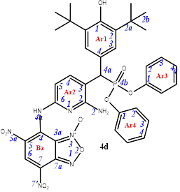 | 5d) 7,7’-((3-((3,5-ди-трет-бутил-4-гидроксифенил)(дифеноксифосфорил) метил)пиридин-2,6-диил)бис (азандиил))бис(4,6-динитробензо[c] [1,2,5]оксадиазол 1-оксиді) | 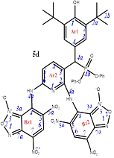

2.1-кестенің жалғасы

1 | 2 | 3 | 4
4e) 7-((3-амин-4-((3,5-ди-трет-бутил-4-гидрокси фенил) (диметоксифосфорил)метил)пиридин- 2-ил)амин)-4,6-динитро бензо[c][1,2,5]оксадиазол 1-оксиді  Ерітіндіде екі изомер түрінде болады. Негізгі изомер A (85%), B (15%). | 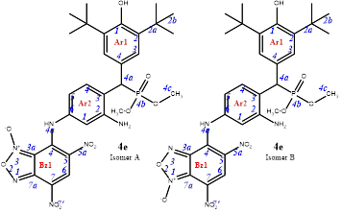 | 5e) 7,7’-((3-((3,5-ди-трет-бутил-4-гидроксифенил) (диметоксифосфорил)метил)пиридин-1,3-фенилен)бис (азандиил ))бис(4,6-динитробензо[c] [1,2,5]оксадиазол 1-оксиді) | 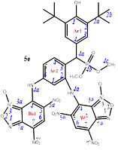
4f) 7-((3-амин-4-((3,5-ди-трет-бутил-4-гидрокси фенил) (диэтоксифосфорил) метил)фенил)амино)-4,6-динитробензо [c][1,2,5] оксадиазол 1-оксиді  Негізгі изомер - 94%. | 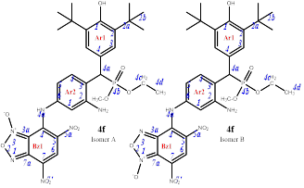
4g) 7-((3-амин-4-((3,5-ди-трет-бутил-4-гидрокси фенил)(дифеноксифосфорил)метил)фенил)  амин-4,6-динитробензо[c][1,2,5]  оксадиазол 1-оксиді  Ерітіндіде екі изомер түрінде болады. Негізгі изомер А (80%); B изомері (20%) | 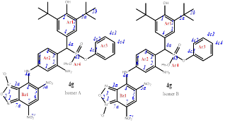 | 5g) 7,7’-((4-((3,5-ди-трет-бутил-4-гидроксифенил)(диф еноксифосфорил)метил)пиридин-1,3-фенилен)бис (азандиил))бис(4,6-динитробензо[c] [1,2,5]оксадиазол 1-оксиді) | 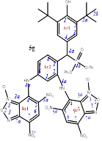

Кесте 2.2 - Синтезделген (4a-g және 5a-g) құрамында амин тобы бар фосфорилденген кеңістікті-бөгеттелген фенолдармен бензофуроксандардың гибридті қосылыстарының физика-химиялық көрсеткіштері

Қо  сылыс | Шығымы, % | Т_{балқу}, ^{о}С | HRMS (ESI) m/z: |  | Анықталғаны, % |  |  |  | Брутто-формуласы | Есептелгені, %
Қо  сылыс | Шығымы, % | Т_{балқу}, ^{о}С | Есеп. | Анық. | С | H | N | P | Брутто-формуласы | C | H | N | P
4a | 85 | 270 | 659.21[M]⁺ | 658.15[M-H]⁺ | 51.15 | 5.24 | 14.83 | 4.77 | C₂₈H₃₄N₇O₁₀P | 50.99 | 5.20 | 14.87 | 4.70
4b | 78 | 142 | 687.24[M]⁺ | 686.18[M-H]⁺ | 52.45 | 5.52 | 14.33 | 4.57 | C₃₀H₃₈N₇O₁₀P | 52.40 | 5.57 | 14.26 | 4.50
4c | 69 | 120 | 715.27[M]⁺ | 716.27[M+H]⁺ | 53.75 | 5.86 | 13.64 | 4.22 | C₃₂H₄₂N₇O₁₀P | 53.70 | 5.92 | 13.70 | 4.33
4d | 76 | 156 | 783.24[M]⁺ | 782.20[M-]⁺ | 58.29 | 4.81 | 12.45 | 3.89 | C₃₈H₃₈N₇O₁₀P | 58.24 | 4.89 | 12.51 | 3.95
4e* | 72 | 138 | 658.22[M]⁺ | 657.16[M-H]⁺ | 52.95 | 5.29 | 12.68 | 4.65 | C₂₉H₃₅N₆O₁₀P | 52.89 | 5.36 | 12.76 | 4.70
4f* | 78 | 201 | - | - | 53.62 | 5.49 | 12.45 | 4.69 | C₃₀H₃₇N₆O₁₀P | 53.57 | 5.54 | 12.49 | 4.60
4g* | 81 | 139 | 782.25[M]⁺ | 781.21[M-H]⁺ | 59.91 | 4.95 | 10.69 | 4.01 | C₃₉H₃₉N₆P₁₀P | 59.84 | 5.02 | 10.74 | 3.96
5a | 91 | 160 | 883.19[M]⁺ | 882.12[M-H]⁺ | 46.27 | 3.84 | 17.48 | 3.49 | C₃₄H₃₄N₁₁O₁₆P | 46.21 | 3.88 | 17.44 | 3.51
5b | 88 | >250 | 659.21[M]⁺ | 658.15[M-H]⁺ | 51.15 | 5.24 | 14.83 | 4.77 | C₂₈H₃₄N₇O₁₀P | 50.99 | 5.20 | 14.87 | 4.70
5c | 78 | >250 | 939.25[M]⁺ | 938.24[M-H]⁺ | 48.54 | 4.54 | 16.32 | 3.35 | C₃₈H₄₂N₁₁O₁₆P | 48.57 | 4.50 | 16.39 | 3.30
5d | 75 | >250 | - | - | 52.49 | 3.77 | 15.35 | 3.01 | C₄₄H₃₈N₁₁O₁₆P | 52.44 | 3.80 | 15.29 | 3.07
5e | 68 | >250 | 882.20[M]⁺ | 881.12[M-H]⁺ | 47.69 | 4.07 | 15.82 | 3.56 | C₃₅H₃₅N₁₀O₁₆P | 47.63 | 4.00 | 15.87 | 3.51
5g | 55 | 196 | 659.21[M]⁺ | 658.15[M-H]⁺ | 51.15 | 5.24 | 14.83 | 4.77 | C₂₈H₃₄N₇O₁₀P | 50.99 | 5.20 | 14.87 | 4.70

Кесте 2.3 - Синтезделген (4a-g және 5a-g) құрамында амин тобы бар фосфорилденген кеңістікті-бөгеттелген фенолдармен бензофуроксандардың гибридті қосылыстарының ИҚ- спектрлік көрсеткіштері

Қосылыс | ИҚ спектр, ν см⁻¹ |  |  |  |  |  |  | ОН | Физика-химиялық күйі
Қосылыс | P-C | P=O | NO₂ (симм.) | NO₂ (ассим.) | С=С | Фуроксан сақ. | NH₂ | ОН | Физика-химиялық күйі
1 | 2 | 3 | 4 | 5 | 6 | 7 | 8 | 9 | 10
4a | 694 | 1228 | 1359 | 1563 | - | 1623 | 3448 | 3621 | Күлгін түстес ұнтақ
4b | 703 | 1226 | 1365 | 1563 | - | 1620 | 3440 | 3616 | Күрең барқыт түстес ұнтақ
4c | 705 | 1206 | 1364 | 1569 | - | 1621 | 3444 | 3620 | Күрең барқыт түстес ұнтақ
4d | 690 | 1211 | 1378 | 1565 | 1592 | 1622 | 3437 |  | Қара шие түстес ұнтақ
4e* | 681 | 1237 | 1376 | 1569 | 1590 | 1621 | 3415 | 3625 | Күрең барқыт түстес ұнтақ
4f* | 695 | 1239 | 1376 | 1570 |  | 1621 | 3250 | 3439 | Қара шие түстес ұнтақ
4g* | 689 | 1238 | 1377 | 1567 | 1590 | 1620 | 3437 | 3625 | Күрең барқыт түстес ұнтақ
5a | 689 | 1213 | 1378 | 1575 | 1594 | 1626 | 3437 | 3632 | Ашық қызыл түстес ұнтақ
2.3-кестенің жалғасы

1 | 2 | 3 | 4 | 5 | 6 | 7 | 8 | 9 | 10
5b | 696 | 1211 | 1378 | 1571 | - | 1624 | - | 3436 | Қызыл түстес ұнтақ
5c | 695 | 1210 | 1360 | 1565 | - | 1625 | - | 3444 | Қанық қызыл түстес ұнтақ
5d | 695 | 1209 | 1378 | 1569 | - | 1622 | - | 3444 | Қара-қызыл түстес ұнтақ
5e | 689 | 1212 | 1378 | 1578 | 1597 | 1624 | - | 3449 | Қызыл түстес ұнтақ
5g | 688 | 1211 | 1376 | 1580 | 1597 | 1624 | - | 3449 | Қызыл түстес ұнтақ

Кесте 2.4 - Синтезделген (4a-g және 5a-g) құрамында амин тобы бар фосфорилденген кеңістікті-бөгеттелген фенолдармен бензофуроксандардың гибридті қосылыстарының ПМР, ЯМР ¹³С және ³¹Р спектрлік көрсеткіштері

Қосы  лыс | ПМР, δ, м.ү. |  | ЯМР ¹³С, δ, м.ү. |  | ЯМР ³¹Р,δ, м.ү.
1 | 2 |  | 3 |  | 4
4a | δ 9.10 (c, 1H, H6-Bz1); 8.13 (дд, J = 8.1 Гц, J(PH) = 1.5 Гц, 1H, H4-Ar2); 7.44 (д, J(PH) = 1.8 Гц, 2H, H3-Ar1); 6.73 (кең.c, 1H, H5-Ar2); 6.11 (c, 1H, OH-Ar1); 4.67 (д, J(PH) = 26.8 Гц, 1H, H4a-Ar1); 3.70 және 3.61 (д, J = 10.7 Гц, 6H, CH3); 1.47 (c, 18H, H2b-Ar1). |  | 156.7 (C2-Ar2); 154.9 (C1-Ar1); 151.2 (C6-Ar2); 148.1 (C4-Bz); 143.7 (C4-Ar2); 139.1 (C2-Ar1); 139.0 (C7a-Bz); 134.4 (C6-Bz); 128.3 (C7-Bz); 127.7 (д, J(PC) = 7.3 Гц, C3-Ar1); 127.4 (C3-Ar2); 125.3 (C5-Bz); 115.0 (C3a-Bz); 114.0 (C4-Ar1); 104.9 (C5-Ar2); 54.5 және 54.2 (д, J(PC) = 7.2 Гц, CH3); 44.9 (д, J(PC) = 138.7 Гц, C4a-Ar1); 36.0 (C2a-Ar1); 31.4 (C2b-Ar1). |  | 27.30
4b | 8.14 (дд, J = 8.1 Гц, J(PH) = 1.5 Гц, 1H, H4-Ar2), 7.44 (д, J(PH) = 1.8 Гц, 2H, H3-Ar1), 6.66 (кең. с, 1H, H5-Ar2), 4.63 (д, J(PH) = 26.9 Гц, 1H, H4a-Ar1), 4.06 (м, 4H, CH2), 1.47 (c, 18H, H2b-Ar1), 1.24 және 1.17 (т, J = 7.2 Гц, 6H, CH3). |  | 156.1 (C2-Ar2), 154.7 (C1-Ar1), 151.8 (C6-Ar2), 148.1 (C4-Bz), 144.1 (C4-Ar2), 140.2 (C7a-Bz), 139.0 (C2/C6-Ar1), 133.9 (C6-Bz), 127.9 (C7-Bz), 127.8 (д, J(PC) = 7.3 Гц, C3-Ar1), 127.4 (C3-Ar2), 124.2 (C5-Bz), 115.0 (C3a-Bz), 114.0 (C4-Ar1), 104.9 (C5-Ar2), 64.2 және 53.9 (м, CH2), 45.0 (д, J(PC) = 138.7 Гц, C4a-Ar1), 35.9 (C2a-Ar1), 31.3 (C2b-Ar1), 17.4 және 17.3 (м, CH3) |  | 25.01
4c | 11.34 (c, 1H, NH- немесе H4a-Bz), 9.08 (c, 1H, H6-Bz), 8.12 (дд, J = 8.2 Гц, J(PH) = 1.7 Гц, 1H, H4-Ar2), 7.46 (д, J(PH) = 1.8 Гц, 2H, H3-Ar1), 6.67 (д, J = 7.9 Гц, 1H, H5-Ar2), 6.12 (c, 1H, OH-Ar1), 4.76 (кең.с, 2H, NH2-Ar2), 4.68 и 4.57 (м, 8H, H1-iPr), 4.56 (д, J(PH)=26.9 Гц, |  | 156.3 (д, J(PC) = 10.1 Гц, C2-Ar2), 154.8 (д, J(PC) = 14.3 Гц, C1-Ar1), 151.5 (C6-Ar2), 148.2 (C4-Bz), 143.8 (д, J(PC) = 6.9 Гц, C4-Ar2), 139.9 (C7a-Bz), 137.0 (д, J(PC) = 15.6 Гц, C2-Ar1), 133.7 (C6-Bz), 128.2 (д, J(PC) = 5.6 Гц, C4-Ar1), 128.0 (д, J(PC) = 7.5 Гц, C3-Ar1), 127.7 (C7-Bz), 124.1 (C5-Bz), 115.5 (C3-Ar2), 113.9 |  | 23.09
2.4-кестенің жалғасы

1 | 2 |  | 3 |  | 4
 | 1H, H4a-Ar1), 1.47 (c, 18H, H2b-Ar1), 1.30, 1.29, 1.16 және 0.99 (д, J = 6.2 Гц, 12H, H2-iPr). |  | (C3a-Bz), 104.4 (C5-Ar2), 73.0 және 72.5 (д, J(PC) = 7.2 Гц, C1-iPr), 46.0 (д, J(PC) = 140.4 Гц, C4a-Ar1), 35.9 (C2a-Ar1), 31.3 (C2b-Ar1), 25.2, 25.0 24.6 және 24.4 (д, J(PC) = 5.4 Гц, C1-iPr).
4d | 10.69 (c, 1H, NH- немесе H4a-Bz), 9.18 (c, 1H, H6-Bz), 8.03 (д, J = 7.9 Гц, 1H, H4-Ar2), 7.27 (т, J = 8.5 Гц, 2H, H3/H5-Ar4), 7.27 (c, 2H, H3-Ar1), 7.21 (т, J = 8.5 Гц, 2H, H3/H5-Ar3), 7.16 (т, J = 8.5 Гц, 1H, H4-Ar4), 7.10 (т, J = 8.5 Гц, 1H, H4-Ar3), 6.95 (д, J = 8.5 Гц, 2H, H2/H6-Ar4 [Ar4 cis- к 4a Ar1]), 6.80 (д, J = 8.5 Гц, 2H, H2/H6-Ar3), 6.63 (д, J = 7.9 Гц, 1H, H5-Ar2), 5.28 (c, 1H, OH-Ar1), 4.84 (c, 2H, NH2-Ar21), 4.61 (д, J(PH) = 26.7 Гц 1H, H4a-Ar1) және 1.40 (c, 18H, H2b-Ar1). |  | 154.0 (C1-Ar1), 150.8 (д, J(PC) = 9.7 Гц, C1-Ar3), 150.3 (д, J(PC) = 9.7 Гц, C1-Ar4 [Ar4 cis- к 4a Ar1] ), 148.2 (C6-Ar2), 145.8 (C4-Bz), 141.5 (д, J(PC) = 6.9 Гц, C4-Ar2), 137.0 (C2-Ar1), 136.1 (C7a-Bz), 130.8 (C6-Bz), 129.9 (C3-Ar3), 129.8 (C3-Ar4), 127.11 (C7-Bz), 126.5 (C5-Bz), 126.7 (д, J(PC) = 7.5 Гц, C3-Ar1), 125.9 (C4-Ar3), 125.3 (C4-Ar4), 123.3 (д, J(PC) = 5.6 Гц, C4-Ar1), 120.7 (д, J(PC) = 4.1 Гц, C2-Ar3), 120.3 (д, J(PC) = 4.1 Гц, C2-Ar4), 114.9 (C3-Ar2), 111.7 (C3a-Bz), 106.1 (C5-Ar2), 46.1 (д, J(PC) = 140.4 Гц, C4a-Ar1) немесе 34.6 (C2a-Ar1), 30.4 (C2b-Ar1) |  | 19.09
4e* | А) ¹H: δ 11.17 (с, NH-Ar2), 9.22 (c, 1H, H6-Bz1), 7.44 (дд, J = 8.2 Гц, J(PH) = 1.6 Гц, 1H, H4-Ar2), 7.22 (д, J(PH) = 1.5 Гц, 2H, H3-Ar1), 6.54 (д, J = 1.7 Гц, 1H, H1-Ar2), 6.50 (дд, J = 8.2 Гц, J = 1.7 Гц, 1H, H5-Ar2), 5.22 (c, 1H, OH-Ar1), 4.56 (д, J(PH) = 26.5 Гц, 1H, H4a-Ar1), 3.62 және 3.66 (д, J = 10.7 Гц, 6H, CH3) және 1.43 (c, 18H, H2b-Ar1).  В) ¹H: δ 11.49 (c, NH-Ar2), 8.93 (c, 1H, H6-Bz1), 7.51 (дд, J = 8.2 Гц, J(PH) = 1.6 Гц, 1H, H4-Ar2), 7.25 (д, J(PH) = 1.5 Гц, 2H, H3-Ar1), 6.76 (д, J = 1.7 Гц, 1H, H1-Ar2), 6.73 (дд, J = 8.2 Гц, J = 1.7 Гц, 1H, H5-Ar2), 5.22 (c, 1H, OH-Ar1), 4.61 (д, J(PH) = 26.5 Гц, 1H, H4a-Ar1), 3.66 және 3.62 (д, J = 10.7 Гц, 6H, CH3) және 1.43 (c, 18H, H2b-Ar1). |  | 153.5 (C1-Ar1), 146.8 (C2-Ar2), 146.0 (C4-Bz), 138.1 (C7a-Bz), 137.8 (C6-Ar2), 136.4 (C2-Ar1), 132.3 (д, J(PC) = 6.3 Гц, C4-Ar2), 131.4 (C6-Bz), 126.5 (д, J(PC) = 7.6 Гц, C3-Ar1), 125.3 (C7-Bz), 125.0 (д, J(PC) = 5.2 Гц, C4-Ar1), 124.5 (C5-Bz), 123.6 (C3-Ar2), 112.0 (C5-Ar2), 110.2 (C1-Ar2), 109.9 (C3a-Bz), 54.0 и 53.5 (д, J(PC) = 7.1 Гц, CH3), 45.6 (д, J(PC) = 139.2 Гц, C4a-Ar1), 34.6 (C2a-Ar1) және 30.5 (C2b-Ar1). |  | 28.27
4f* | 8.91 (c, 1H, H6-Bz1), 7.54 (дд, J = 8.4 Гц, J(PH) = 1.4 Гц, 1H, H4-Ar2), 7.24 (д, J(PH) = 1.8 Гц, 2H, H3-Ar1), 6.61 (c, 1H, H1-Ar2), 6.55 (дд, J = 8.3 Гц, J = 1.7 Гц, 1H, H5-Ar2), 4.63 (д, J(PH) = 26.7 Гц, 1H, H4a-Ar1), 3.86 (м, 6H, CH3), 1.35 (c, 18H, H2b-Ar1) және 1.09 (м, 4H, CH2). |  | 153.6, 147.9, 139.6, 139.0, 138.3, 133.9, 131.4 (д, J(PC) = 5.5 Гц), 129.9, 129.2, 127.6 (д, J(PC) = 5.3 Гц), 127.0 (д, J(PC) = 7.0 Гц), 126.4 (д, J(PC) = 13.4 Гц), 121.4, 112.8, 110.6, 109.8, 62.9 (дд, J(PC) = 20.3, 6.8 Гц), 35.6, 31.4, 22.0 және 17.1 (д, J(PC) = 3.5 Гц). |  | 27.89
2.4-кестенің жалғасы

1 | 2 |  |  | 3 | 4
4g* | А) 1H: δ 11.12 (с, NH-Ar2), 9.22 (c, 1H, H6-Bz1), 7.67 (дд, J = 8.2 Гц, J(PH) = 1.6 Гц, 1H, H4-Ar2), 7.31 (д, J(PH) = 1.5 Гц, 2H, H3-Ar1), 7.26 және 7.22 (т, J = 8.0 Гц, 4H, H3/H5 -Ar3 және Ar4), 7.10 және 7.15 (т, J = 8.0 Гц, 2H, H2/H6-Ar3 және Ar4), 6.92 және 6.82 (д, J = 8.0 Гц, 4H, H2/H6-Ar3 және Ar4), 6.54 (д, J = 1.7 Гц, 1H, H1-Ar2), 6.53 (дд, J = 8.2 Гц, J = 1.7 Гц, 1H, H5-Ar2), 5.25 (c, 1H, OH-Ar1), 4.84 (д, J(PH) = 26.4 Гц, 1H, H4a-Ar1), 1.40 (c, 18H, H2b-Ar1).  В) 1H: δ 11.48 (с, NH-Ar2), 8.93 (c, 1H, H6-Bz1), 7.76 (дд, J = 8.2 Гц, J(PH) = 1.6 Гц, 1H, H4-Ar2), 7.33 (д, J(PH) = 1.5 Гц, 2H, H3-Ar1), 7.26 және 7.22 (т, J = 8.0 Гц, 4H, H3/H5 -Ar3 және Ar4), 7.15 және 7.10 (т, J = 8.0 Гц, 2H, H2/H6-Ar3 және Ar4), 6.92 және 6.82 (д, J = 8.0 Гц, 4H, H2/H6-Ar3 и Ar4), 6.79 (дд, J = 8.2 Гц, J = 1.7 Гц, 1H, H5-Ar2), 6.74 (д, J = 1.7 Гц, 1H, H1-Ar2), 5.19 (c, 1H, OH-Ar1), 4.88 (д, J(PH) = 26.4 Гц, 1H, H4a-Ar1) және 1.40 (c, 18H, H2b-Ar1). |  | 153.8 (C1-Ar1), 150.7 және 150.4 (д, J(PC) = 9.7 Гц, C4c1 -Ar3 және Ar4), 147.1 (C2-Ar2), 146.0 (C4-Bz), 138.0 (C7a-Bz), 138.0 (C6-Ar2), 136.7 (C2-Ar1), 132.2 (д, J(PC) = 6.4 Гц, C4-Ar2), 131.4 (C6-Bz), 129.9 және 129.8 (C4c3/C4c5 -Ar3 және Ar4), 127.1 (д, J(PC) = 9.5 Гц, C3-Ar1), 125.5 және 125.2 (C4c4 -Ar3 және Ar4), 125.3 (C7-Bz), 125.0 (C5-Bz),124.1 (д, J(PC) = 5.2 Гц, C4-Ar1), 122.9 (C3-Ar2), 120.8 және 120.4 (д, J(PC) = 4.2 Гц, C4c2/C4c6 -Ar3 және Ar4), 112.0 (C5-Ar2), 110.2 (C1-Ar2), 110.0 (C3a-Bz), 45.9 (д, J(PC) = 139.2 Гц, C4a-Ar1), 34.6 (C2a-Ar1) және 30.4 (C2b-Ar1). |  | 20.09
5g | 9.06 (c, 2H), 7.83 (дд, J = 8.3, J (PH) = 1.5 Гц, 1H), 7.39 (c, 2H), 7.32 (м, 2H), 7.19 (м, 4H), 7.10 (м, 1H), 6.93 (д, J = 8.5 Гц, 2H), 6.63 (м, 2H), 6.59 (д, J = 8.3 Гц, 1H), 5.18 (д, J(PH) = 27.9 Гц, 1H) және 1.31 (c, 18H). |  | 162.2, 154.3, 151.3 (д, J = 9.7 Гц), 150.9 (д, J = 10.3 Гц), 148.9, 140.1, 135.8, 131.8 (д, J = 5.2 Гц), 130.7, 130.5, 130.4, 130.3, 128.1, 127.3 (д, J = 7.8 Гц), 126.2, 126.1, 125.8, 121.4 (д, J = 3.7 Гц), 121.3, 121.1 (д, J = 3.7 Гц), 120.5, 116.2, 115.7, 111.9, 111.5, 110.4, 35.5 и 31.2. |  | 20.38
5a | 11.05 (c, 2H, NH немесе H4a -Bz1 және -Bz2), 9.08 (c, 1H, H6-Bz2), 8.61 (c, 1H, H6-Bz1), 8.36 (д, J = 8.4 Гц, 1H, H4-Ar2), 7.58 (2H, H3-Ar1), 7.10 (кең.с, 1H, H5- Ar2), 5.94 (c, 1H, OH-Ar1), 5.65 (д, J(PH) = 12.4 Гц, 1H, H4a-Ar1), 3.66 и 3.61 (д, J = 10.3 Гц, 6H, CH3), 1.46 (c, 18H, H2b-Ar1). | 157.4 (C2-Ar2), 157.3 (C6-Ar2), 154.5 (C1-Ar1), 149.5 (C4-Bz2), 148.1 (C4-Bz1), 141.6 (C4-Ar2), 141.5 (C7a-Bz1), 138.8 (C2-Ar1), 138.7 (C7a-Bz1), 134.4 (C6-Bz1), 132.8 (C6-Bz2), 130.0 (C5-Bz1), 129.8 (C4-Ar1), 129.5 (C5-Bz2), 128.6 (C7-Bz1), 128.0 (C7-Bz2), 127.9 (д, J(PC) = 7.5 Гц, C3-Ar1), 115.7 (C5-Ar2), 114.4 (C3a-Bz1), 113.7 (C3a-Bz2), 111.0 (C3-Ar2), 54.4 (CH3), 43.2 (д, J(PC) = 140.0 Гц, C4a-Ar1), 35.9 (C2a-Ar1), 31.4 (C2b-Ar1). |  |  | 27.44
2.4-кестенің жалғасы

1 | 2 |  |  | 3 | 4
5b | 9.05 (c, 1H, H6-Bz2), 8.63 (кең. c, 1H, H6-Bz1), 8.40 (м, 1H, H4-Ar2), 7.54 (д, J(PH) = 0.6 Гц, 2H, H3-Ar1), 7.07 (д, J = 8.4 Гц, 1H, H5-Ar2), 5.95 (c, 1H, OH-Ar1), 5.53 (д, J(PH) = 25.3 Гц, 1H, H4a-Ar1), 4.02 (м, 4H, H4c-Ar1), 1.45 (c, 18H, H2b-Ar1) және 1.33 және 1.20 (д, J = 6.6 Гц, 6H, СH3 немесе H4d-Ar1). | 154.9 (C1-Ar1), 149.6 (C2-Ar2), 149.5 (C6-Ar2), 148.2 (C4-Bz2 и C4-Bz1), 142.5 (д, J(PC) = 4.7 Гц, C4-Ar2), 141.8 (C7a-Bz1), 138.7 (C2-Ar1), 138.6 (C7a-Bz1), 134.5 (C6-Bz2), 1330 (C6-Bz1), 129.4 (C5-Bz1), 128.4 (C5-Bz2), 128.3 (C7-Bz1), 128.2 (C7-Bz2), 128.0 (д, J(PC) = 8.0 Гц, C3-Ar1), 127.1 (д, J(PC) = 4.3 Гц, C4-Ar1), 115.7 (д, J(PC) = 5.7 Гц, C3-Ar2), 114.3 (C3a-Bz1), 113.6 (C3a-Bz2), 111.0 (C5-Ar2), 63.7 (м, C4c-Ar1), 44.0 (д, J(PC) = 140.3 Гц, C4a-Ar1), 35.9 (C2a-Ar1), 31.4 (C2b-Ar1) және 17.3 (м, C4d-Ar1). |  |  | 25.97
5c | 11.30 (c, 1H, NH- немесе H4a-Bz2), 10.64 (c, 1H, NH- немесе H4a-Bz1), 9.07 (c, 1H, H6-Bz2), 8.90 (c, 1H, H6-Bz1), 8.15 (дд, J = 8.4 Гц, J(PH) = 1.0 Гц, 1H, H4-Ar2), 7.56 (д, J(PH) = 0.6 Гц, 2H, H3-Ar1), 7.53 (д, J = 8.4 Гц, 1H, H5-Ar2), 6.22 (c, 1H, OH-Ar1), 4.98 (д, J(PH) = 25.3 Гц, 1H, H4a-Ar1), 4.83 және 4.68 (септ, J(PH) = 6.3 Гц, 8H, H1-iPr), 1.49 (c, 18H, H2b-Ar1), 1.40, 1.38, 1.18 және 1.09 (д, J = 6.2 Гц, 12H, H2-iPr). | 155.0 (C1-Ar1), 149.9 (C2-Ar2), 149.8 (C6-Ar2), 147.4 (C4-Bz2), 147.3 (C4-Bz1), 144.0 (д, J(PC) = 4.7 Гц, C4-Ar2), 139.5 (C7a-Bz1), 139.3 (C2-Ar1), 138.3 (C7a-Bz1), 132.1 (C6-Bz2), 132.0 (C6-Bz1), 130.9 (C5-Bz1), 130.0 (C5-Bz2), 129.7 (C7-Bz1), 128.4 (д, J(PC) = 8.0 Гц, C3-Ar1), 128.2 (C7-Bz2), 127.1 (д, J(PC) = 4.3 Гц, C4-Ar1), 125.9 (д, J(PC) = 5.7 Гц, C3-Ar2), 115.2 (C5-Ar2), 114.2 (C3a-Bz1), 113.6 (C3a-Bz2), 73.5 және 73.0 (д, J(PC) = 7.0 Гц, C1-iPr), 46.5 (д, J(PC) = 140.2 Гц, C4a-Ar1), 36.0 (C2a-Ar1), 31.3 (C2b-Ar1), 25.2, 25.0, 24.7 және 24.4 (д, J(PC) = 5.3 Гц, C1-iPr). |  |  | 24.34
5d | 8.87 (c, 1H), 8.67 (c, 1H), 8.34 (д, J = 8.4 Гц, 1H), 8.28 (c, 1H), 7.30 (д, J = 8.1 Гц, 2H), 7.17 (м, 5H), 7.07 (м, 1H), 6.99 (д, J = 8.3 Гц, 2H), 6.87 (кең. с, 1H), 6.64 (д, J = 8.2 Гц, 2H), 5.26 (м, 1H) және 1.24 (c, 18H). | 162.8, 161.7, 153.8, 150.4, 148.4, 147.7, 139.6, 135.2, 134.6, 130.4, 130.2, 130.2, 130.1, 129.9, 129.8, 127.6, 126.6, 125.6, 125.3, 120.9, 120.8, 120.4, 115.1, 111.9, 111.4, 36.2, 34.9 және 30.5. |  |  | 18.80
5e | 9.00 (c, 1H, H6-Bz2), 8.91 (c, 1H, H6-Bz1), 7.32 (c, 2H, H3-Ar1), 7.18 (c, 1H, Ar2), 7.09 (c, 1H, Ar2), 6.90 (c, 1H, Ar2), 5.07 (д, J(PH) = 24.4 Гц, 1H, H4a-Ar1), 3.62 и 3.58 (д, J = 10.4 Гц, 6H, CH3) және 1.35 (c, 18H, H2b-Ar1). | 156.1 (C2-Ar2), 154.7 (C1-Ar1), 151.8 (C6-Ar2), 148.1 (C4-Bz), 144.1 (C4-Ar2), 140.2 (C7a-Bz), 139.0 (C2/C6-Ar1), 133.9 (C6-Bz), 127.9 (C7-Bz), 127.8 (д, J(PC) = 7.3 Гц, C3-Ar1), 127.4 (C3-Ar2), 124.2 (C5-Bz), 115.0 (C3a-Bz), 114.0 (C4-Ar1), 104.9 (C5-Ar2), 64.2 және 53.9 (м, CH2), 45.0 (д, J(PC) = 138.7 Гц, C4a-Ar1), 35.9 (C2a-Ar1), 31.3 (C2b-Ar1) және 17.4 және 17.3 (м, CH3). |  |  | 28.05

(4а) қосылысының ИҚ-спектрінде келесі жолақтар байқалады: 1623 см⁻¹ аймағында фуроксан сақинасының валенттік тербелістері; 3448 см⁻¹ аймағында амин тобының валенттік тербелістері, 3621 см⁻¹ аймағында ОН тобының қарқынды сіңіру жолақтары, сондай-ақ симм. NO₂ жауап беретін сіңіру жолақтары 1359 см⁻¹ және 1563 см⁻¹ аймағында асимм. NO₂ жолақтары байқалады. 694 см⁻¹ аймағындағы сіңіру жолақтарын Р-С, ал 1228 см⁻¹ сіңіру жолақтарын Р=О топтарына тиесілі деп тануға болады.
(4а) қосылысының ¹Н ЯМР спектрінде (2.1-сурет) метил протондарының сигналдары 1.47 м.ү. аймағында синглет түрінде, метилен тобының алты протондарының сигналдары 3.70 және 3.61 м.ү. (J=10.7 Гц) аймағында дуплет түрінде, гидроксил тобының протонының синглеті 6.11 м.ү. аймағында, кеңістікті-бөгеттелген фенолдың ароматты сақинасындағы екі протонның синглеті 7.44 м.ү. аймағында, 9.10 м.ү. аймағында бензофуроксан сақинасындағы протонның синглеті, 4а С-Н протонының дуплеті 4.67 м.ү. аймағында, H5-Ar2 ароматты сақинасының протонының кеңейтілген синглеті 6.73 м.ү. аймағында және H4-Ar2 ароматты сақинадағы протонның дуплеті 8.13 м.ү. аймағында көрінеді.

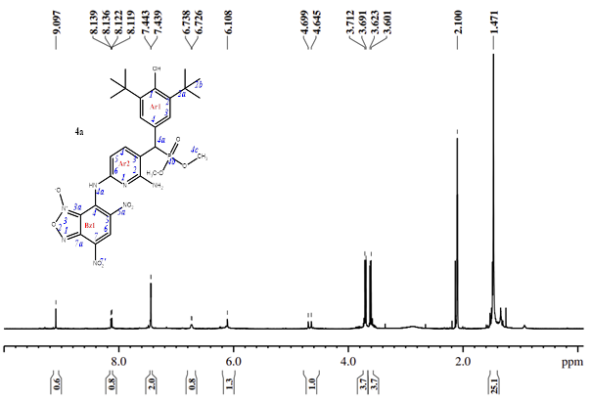

Сурет 2.1 – ¹H ЯМР (ацетон-d6, 500 MHz, 303K) 4a

КБФ мен бензофуроксан негізінде синтезделген гибридті қосылысқа (4а) тән ЯМР ¹³С сигналдары (2.2-сурет) келесі аймақтарда көрінеді: ЯМР ¹³C{¹H} (126 МГц, Ацетон-d₆) δ 156.7 (C2-Ar2); 154.9 (C1-Ar1); 151.2 (C6-Ar2); 148.1 (C4-Bz); 143.7 (C4-Ar2); 139.1 (C2-Ar1); 139.0 (C7a-Bz); 134.4 (C6-Bz); 128.3 (C7-Bz); 127.7 (д, J(PC) = 7.3 Гц, C3-Ar1); 127.4 (C3-Ar2); 125.3 (C5-Bz); 115.0 (C3a-Bz); 114.0 (C4-Ar1); 104.9 (C5-Ar2); 54.5 және 54.2 (д, J(PC) = 7.2 Гц, CH3); 44.9 (д, J(PC) = 138.7 Гц, C4a-Ar1); 36.0 (C2a-Ar1); 31.4 (C2b-Ar1).

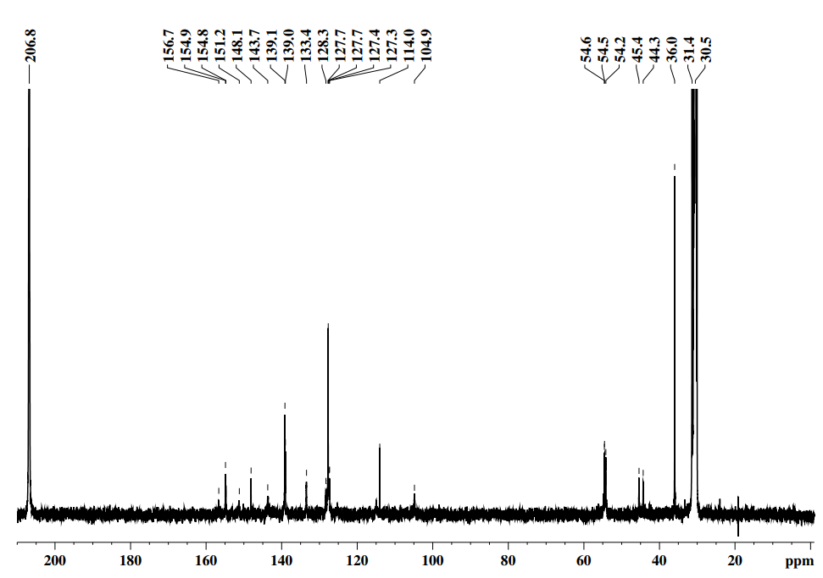

Сурет 2.2 – ¹³C ЯМР (ацетон-d6, 126 MHz, 303K) 4a

Ал, ³¹Р ЯМР (2.3-сурет) фосфор сигналы 27.30 м.ү. аймағында кездеседі.

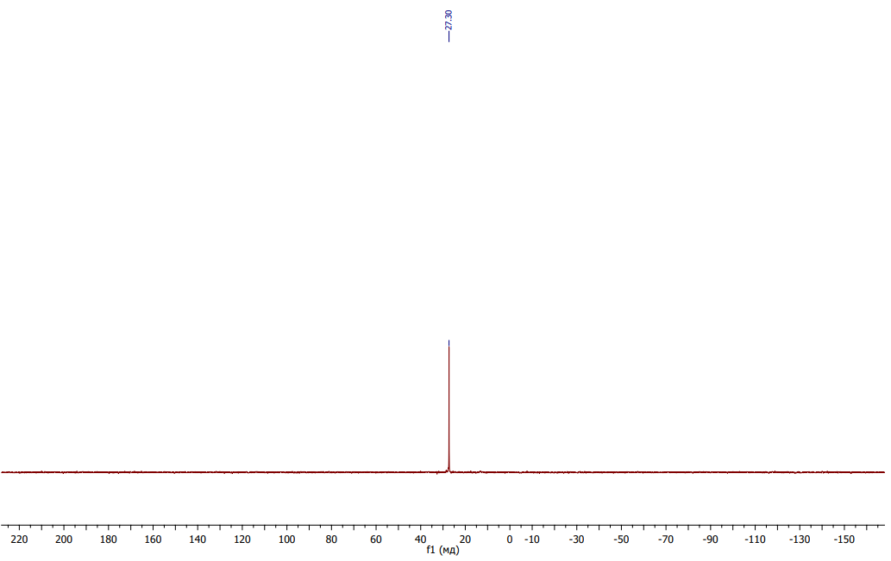

Сурет 2.3 – ³¹P ЯМР (ацетон-d6, 162 MHz, 303K) 4a

2.1.3 Құрамында амин тобы бар бензофуроксандардың синтезі және физика-химиялық сипаттамалары
Құрамында амині бар бензофуроксандардың синтезі 8a-f (2.4-сурет) (жалпы әдіс). Бөлме температурасында, үздіксіз араластыра отырып, (2 мл) хлороформда ерітілген 0,8 ммоль бензофуроксан 6 ерітіндісіне (2 мл) хлороформда еріген амин 7 ерітіндісі қосылды. Реакциялық қоспа үнемі араластыра отырылып, бөлме температурасында екі сағат бойы ұсталды (реакцияның жүру барысы мен алынған өнімдердің тазалығы ЖҚХ әдісі арқылы бақыланды, элюент: толуол:этилацетат, 2:1). Реакция өнімдері толықтай түзілген соң, реакциялық қоспа 10 мл гексанға ауыстырылды, нәтижесінде тұнба түзілді, алынған тұнба сүзіліп, 100 мл сумен жуылғаннан соң, 0,06 мм сын. бағ. 40^{о} С температурада тұрақты салмаққа дейін вакуумда кептірілді [109, р. 14902-1-14902-20].

Сурет 2.4 – Құрамында амині бар бензофуроксандарға негізделген гетероциклды қосылыстар

Кесте 2.5 - Синтезделген (8a-g) құрамында амин тобы бар бензофуроксандардың гибридті қосылыстарының физика-химиялық көрсеткіштері

Қо  сы  лыс | ИҚ спектр, ν см⁻¹ |  |  |  |  |  | Анықталғаны, % |  |  |  | Брутто-формуласы | Есептелгені, %
Қо  сы  лыс | CCl | NO₂ (симм.) | NO₂ (ассим.) | Фур. Сақ. | С⁷H | NH | С | H | Cl | N | Брутто-формуласы | C | H | Cl | N
6-хлор-4-(2-((диметиламин)метил)фениламин)-5-нитробензо[с][1,2,5]оксадиазол 1-оксиді
8а | 721 | 1313 | 1563 | 1624 | 3084 |  | 49.57 | 3.89 | 9.72 | 19.21 | C₁₅H₁₄N₅O₄Cl | 49.53 | 3.88 | 9.75 | 19.25
6-хлор-4-(3-((диметиламин)метил)фениламин)-5-нитробензо[c][1,2,5]оксадиазол 1-оксиді
8b | 700 | 1310 | 1561 | 1625 |  |  | 49.55 | 3.86 | 9.78 | 19.22 | C₁₅H₁₄N₅O₄Cl | 49.53 | 3.88 | 9.75 | 19.25
6-хлор-4-(4-((диметиламин)метил)фениламин)-5-нитробензо[c][1,2,5]оксадиазол-1-оксиді
8c | 722 | 1316 | 1536 | 1612 |  |  | 49.58 | 3.84 | 9.74 | 19.28 | C₁₅H₁₄N₅O₄Cl | 49.58 | 3.84 | 9.74 | 19.28
6-хлор-4-(2-морфолинэтиламин)-5-нитробензо[c][1,2,5]оксадиазол-1-оксиді
8d | 679 | 1387 | 1579 | 1627 | 3052 |  | 41.96 | 4.09 | 10.33 | 20.34 | C₁₂H₁₄N₅O₅Cl | 41.93 | 4.11 | 10.31 | 20.37
6-хлор-5-нитро-4-(2-(пиперидин-1-ил)этиламин)бензо[c][1,2,5]оксадиазол-1-оксиді
8f | 687 | 1366 | 1561 | 1627 | 3091 |  | 45.72 | 4.70 | 10.34 | 20.45 | C₁₃H₁₆N₅O₄Cl | 45.69 | 4.72 | 10.37 | 20.49
6-хлор-4-(3-(диметиламин)пропиламин)-5-нитробензо[c][1,2,5]оксадиазол 1-оксиді
8g | 684 | 1348 | 1536 | 1619 | 3104 | 3372 | 41.80 | 4.44 | 11.28 | 22.11 | C₁₁H₁₄N₅O₄Cl | 41.85 | 4.47 | 11.23 | 22.18

Кесте 2.6 - Синтезделген (8a-g) құрамында амин тобы бар фосфорилденген кеңістікті-бөгеттелген фенолдармен бензофуроксандардың гибридті қосылыстарының ПМР және ЯМР ¹³С спектр көрсеткіштері

Қо  сы  лыс | Шығымы, % | Т_{балқу}, ^{о}С | ПМР, δ, м.ү. | ЯМР ¹³С, δ, м.ү.
8a | 95 | 152 | 7.19 (м, 2H, Ph), 7.13 (м, 1H, Ph), 7.05 (д, J = 7.9 Гц, 1H, Ph), 6.90 (c, 1H, Bf), 3.63 (c, 2H, CH2), 2.32 (c, 6H, CH3). | 147.3, 139.4, 134.8, 130.4, 129.3, 128.7, 128.2, 125.4, 121.3, 114.0, 106.7, 102.1, 63.4, 44.9.
8b | 76 | 118 | 7.31 (м, 2H, Ph), 7.23 (м, 2H, Ph), 7.13 (c, 1H, Bf), 3.40 (c, 2H, CH2), 2.19 (c, 6H, CH3). | 148.2, 141.0, 139.1, 133.3, 131.9, 129.2, 127.9, 127.4, 124.9, 123.2, 114.1, 102.5, 64.0, 45.2.
8c | 85 | >300 | 9.01 (c, 1H, NH), 7.39 (д, J = 8.4 Гц, 2H, Ph), 7.35 (c, 1H, Bf), 7.21 (д, J = 8.4 Гц, 2H, Ph), 3.52 (c, 2H, CH2), 2.30 (c, 6H, CH3). | 148.8, 144.2, 139.2, 137.3, 134.1, 132.4, 130.7, 130.4, 125.6, 106.5, 64.2, 45.8.
8d | 98 | 140 | 8.87 (c, 1H, NH), 6.79 (c, 1H, Bf), 4.19 (д, J = 5.6 Гц, 2H, CH2), 3.67 (c, 4H, CH2), 2.80 (c, 4H, CH2), 2.57 (м, 2H, CH2). | 148.4, 138.2, 128.9, 127.3, 113.0, 98.8, 66.6, 55.9, 52.9, 43.1.
8f | 75 | 88 | 8.92 (c, 1H,NH), 6.77 (c,1H,Bf), 4.14 (м, 2H, CH2),2.73 (м,2H,CH2),2.51(м,4H, CH2),1.61 (м,4H,CH2), 1.49 (м, 2H, CH2). | 148.5, 138.1, 129.1, 127.2, 113.1, 98.6, 56.0, 53.7, 43.5, 26.0, 24.2.
8g | 87 | 55 | 10.01 (м, 1H, NH), 6.56 (c, 1H, Bf), 4.14 (м, 2H, CH2), 2.57 (м, 6H, CH3), 2.32 (c, 2H, CH2), 1.87 (м, 2H, CH2). | 147.9, 136.6, 129.6, 125.5, 113.2, 97.4, 58.7, 48.3, 45.0, 25.0.

Қосылыстардың құрылымы (8a–f) ИҚ спектроскопиясымен және құрам элементтік талдау деректерімен (2.5-кесте) және ¹H, ¹³C ЯМР спектроскопиясымен (2.6-кесте) расталды. Қосылыстар негізінен қанық күрең түстес ұнтақтар. (8a–f) қосылыстарының ИҚ-спектрлерінде 1624 см⁻¹ аймағында бензофуроксан сақинасына тән пиктер байқалады, ал симм. NO₂ и ассим. NO₂ топтарына тиесілі пиктер, сәйкесінше, 1313 см⁻¹ және 1563 см⁻¹ аймақтарында көрінеді. (8а) қосылысының ¹Н ЯМР спектрінде (2.5-сурет) 2.32 м.ү. аймағында метил тобының протондарының сигналдары, үшіншілік азот атомымен байланысқан метилен тобының протондары 3.63 м.ү. (J=5.87 Гц) аймағында синглет түрінде, бензофуроксан сақинасының протоны 6.90 м.ү. аймағында, амин топтарымен көршілес жатқан ароматты сақинаның екі протоны мультиплет түрінде 7.19 м.ү. аймағында, сонымен бірге ароматты сақинаның протондарының сигналдары 7.13 м.ү. және 7.05 м.ү. аймақтарында мультиплет және дуплет түрінде көрінеді.

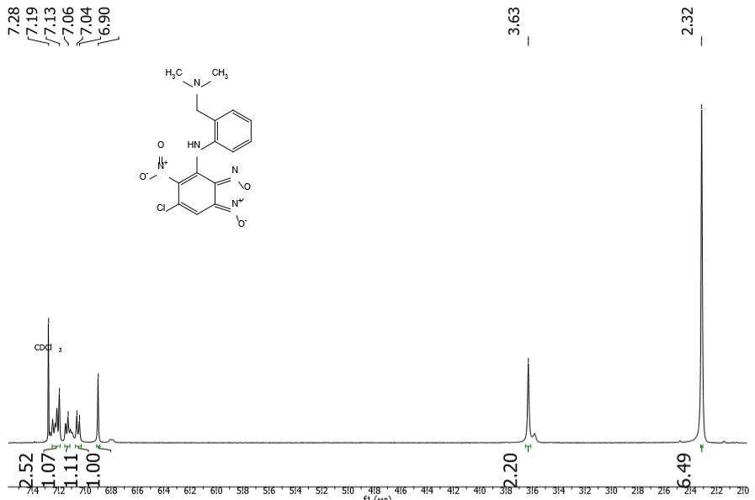

Сурет 2.5 – ¹H ЯМР (CDCl₃, 400 MHz, 303K) 8a

(8a) қосылысының ¹³С ЯМР спектрінде (2.6-сурет) үшіншілік азот атомымен байланысқан метил топтарының сигналдары 44.93 м.ү. аймағында, метилен тобының көміртек сигналдары 63.36 м.ү. аймағында, ароматты сақинаның көміртектері 106.72 м.ү., 125.41 м.ү., 128.24 м.ү., 128.71 м.ү., 129.30 м.ү., 130.38 м.ү. аймақтарында және бензофуроксан ароматты сақинасының көміртектері 102.14 м.ү., 114.02 м.ү., 121.33 м.ү., 134.75 м.ү., 139.41 м.ү., 147.30 м.ү. аймақтарында кездеседі.

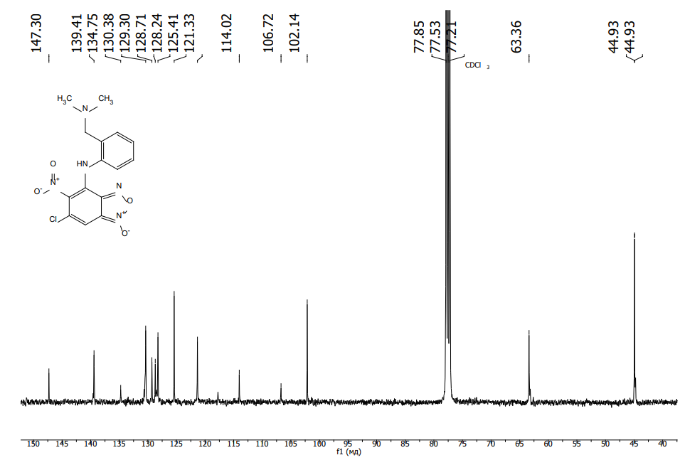

Сурет 2.6 – ¹³С ЯМР (CDCl₃, 101 MHz, 303K) 8a

(8d) және (10d) қосылыстары үшін хлороформ-гексан еріткіш жүйесінде кристалдар өсірілді және құрылымы рентгендік дифракция көмегімен дәлелденді (2.7-сурет және 2.7-кесте). (8d) қосылысы Р-1 триклиникалық кеңістік тобында кристалданады, ал (10d) қосылысы Р21/n моноклиникалық кеңістік тобында кристалды гидрат түрінде кристалданады. Байланыстардың ұзындығы осы қосылыстар түрі үшін стандартты мәндер шегінде болды.

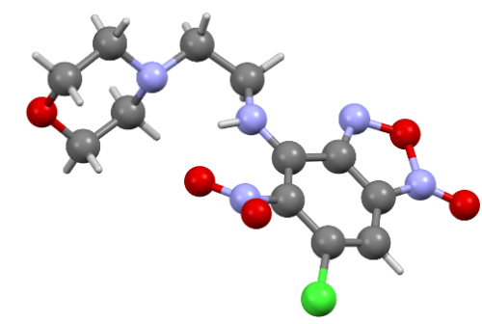
а ә
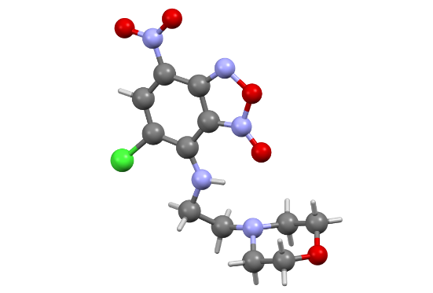
б в

Сурет 2.7 – Кристалданған 8d (а) және 10d (b) қосылыстарының молекулаларының геометриясы

Кесте 2.7 - 8d және 10d қосылыстарының монокристалдарының кристаллографиялық деректері

Қосылыс | 8d | 10d
Формуласы | C₁₃H₁₆ClN₅O₄ | C₁₂H₁₄ClN₅O₅
M | 341.76 | 343.73
T | 108 | 100
Крист. күйі | Триклинді | моноклинді
Кеңістік тобы | P-1 | P21/n
a (Å) | 6.9889(2) | 6.8055(9)
b (Å) | 11.8675(4) | 22.365(3)
c (Å) | 19.0038(6) | 9.1409(11)
α(°) | 77.446(2) | 90
β(°) | 85.249(2) | 95.645(5)
γ (°) | 85.728(2) | 90
V(Å³) | 1530.63(8) | 1384.5(3)
Z | 4 | 4
ρ_{calcd} (Mg/m³) | 1.483 | 1.649
μ(mm⁻¹) | 0.278 | 0.314
F(000) | 712 | 712
Кристаллдардың өлшемі (mm3) | 0.07*0.07*0.15 | 0.08*0.09*0.16
Диапазон θ (град) | 1.8, 29.0 | 1.8, 26.0
Индекс диапазоны | -9: 9; -16: 16; -25: 25 | -8: 8; -27: 27; -10: 11
reflns collected | 108037 | 12558
тәуелсіз (Ринт) | 8149, 6382 (0.057) | 2735, 1586 (0.197)
деректер/шектеулер/параметрлер | 8149/0/415 | 2735/0/209
Қорытынды индекстер R
R₁ | 0.0366 | 0.0957
_{w}R₂ | 0.1143 | 0.2003
Индекстер R (барлық деректер)
R₁ | 0.0521 | 0.1554
_{w}R₂ | 0.1262 | 0.2543
F² бейімделуі | 0.866 | 1.036
(e Å-3 ) | 0.37,-0.40 | 0.97,-0.78

2.1.4 Бензофуроксан тұздарының синтезі және физика-химиялық сипаттамасы
9a–f бензофуроксан тұздарының (2.8-сурет) синтезі (жалпы әдістеме) . Бөлме температурасында 2 мл этил спиртінде еріген (0,8 ммоль) бензофуроксан қосылыстарына үздіксіз араластыру жағдайында 1,0 ммоль тұз қышқылы тамшылатып қосылды. Реакция қоспасы түні бойы бөлме температурасында үздіксіз араластыра отырып ұсталды. Реакция соңында алынған тұнба сүзіліп, вакуумда (0,06 мм.сын.бағ.) 40°С температурада тұрақты салмаққа дейін кептірілді.

Сурет 2.8 - Құрамында амин тобы бар бензофуроксандардың суда еритін тұздары

(9a–g) қосылыстарының құрылымы ИҚ спектроскопиясымен және құрам элементтік талдау деректерімен (2.8-кесте) және ¹H, ¹³C ЯМР (2.9-кесте) расталды. Қосылыстар қызғылт түсті ұнтақ болып табылады. Шығымы 260 мг (82%), балқу температурасы = 125-126 °С ыдырауымен. ИҚ (9а) (ν, см^{–1}): 689 (СCl), 1348 (NO₂ симм), 1555 (NO₂ асимм), 1623 (фуроксан сақинасы), 2465 (NH⁺), 3100 (С⁷Н). (9а) қосылысының ¹Н ЯМР спектрінде (2.9-сурет) келесі протондардың сигналдары: метил топтары 2,96 м.ү., азот атомымен байланысқан метилен тобының протондары 4,52 м.ү. аймағында, бензофуроксан сақинасының протоны 7,04 м.ү., 7,55 м.ү. аймағындағы амин топтары бар ароматты сақинаның екі көршілес протоны, ал ароматты сақинаның протондарының дуплеті 7,70 және 7,36 м.ү. аймақтарында көрінеді.
(9а) қосылысының ¹³С ЯМР спектрі (2.10-сурет) үшіншілік азот атомымен байланысқан метил тобының көміртек сигналдары (43,3 м.ү.), метилен тобының көміртектерімен (57,2 м.ү.), ароматты сақинаның көміртек сигналдарын (114,9 м.ү., 128,7 м.ү., 129,6 ppm, 131,8 м.ү., 132,4 м.ү., 132,8 м.ү.) және бензофуроксанның ароматты сақинасының көміртектеріның сигналдарын (102,7 м.ү., 127,2 м.ү., 128,3 м.ү., 133,1 м.ү., 138,4м.ү., 147,9 м.ү.) қамтиды.

Кесте 2.8 - Синтезделген (9a-g) құрамында амин тобы бар бензофуроксандардың гибридті қосылыстарының суда еритін тұздарының физика-химиялық көрсеткіштері

Қосылыс | ИҚ спектр, ν см⁻¹ |  |  |  |  |  |  | Анықталғаны, % |  |  |  | Брутто-формуласы | Есептелгені, %
Қосылыс | CCl | NO₂ (симм.) | NO₂ (ассим.) | Фур. Сақ. | NH⁺ | С⁷H | NH | С | H | Cl | N | Брутто-формуласы | C | H | Cl | N
9а | 689 | 1348 | 1555 | 1623 | 2465 | 3100 |  | 44.96 | 3.81 | 17.79 | 17.73 | C₁₅H₁₅Cl₂N₅O₄ | 45.02 | 3.78 | 17.72 | 17.50
9b | 699 | 1354 | 1563 | 1624 | 2478 |  | 3407 | 45.01 | 3.85 | 17.81 | 17.56 | C₁₅H₁₅Cl₂N₅O₄ | 45.02 | 3.78 | 17.72 | 17.50
9d | 688 | 1392 | 1577 | 1630 | 2481 |  | 3248 | 37.98 | 3.93 | 18.67 | 18.49 | C₁₂H₁₅Cl₂N₅O₅ | 37.91 | 3.93 | 18.65 | 18.42
9e |  | 1376 | 1567 | 1613 | 2361 |  | 3197 | 39.68 | 4.32 | 17.95 | 17.82 | C₁₃H₁₇Cl₂N₅O₅ | 39.61 | 4.35 | 17.99 | 17.77
9f | 697 | 1373 | 1561 | 1613 | 2530 | 3099 | 3429 | 41.17 | 4.57 | 18.82 | 18.51 | C₁₃H₁₇Cl₂N₅O₄ | 41.28 | 4.53 | 18.75 | 18.52
9g | 687 | 1370 | 1566 | 1621 | 2481 | 3100 | 3342 | 37.62 | 4.33 | 20.25 | 19.93 | C₁₁H₁₅Cl₂N₅O₄ | 37.51 | 4.29 | 20.13 | 19.89

Кесте 2.9 - Синтезделген (9a-g) құрамында амин тобы бар бензофуроксандардың гибридті қосылыстарының суда еритін тұздарының ПМР және ЯМР ¹³С спектрлік көрсеткіштері

Қосылыс | Шығымы, % | Т_{балқу}, ^{о}С | ПМР, δ, м.ү. | ЯМР ¹³С, δ, м.ү.
9a | 82 | 125 | 7.70 (д, J = 7.3 Гц, 1H, Ph), 7.55 (м, 2H, Ph), 7.36 (д, J = 7.6 Гц, 1H, Ph), 7.04 (c, 1H, Bf), 4.52 (c, 2H, CH2), 2.96 (c, 6H, CH3). | 147.9, 138.4, 133.1, 132.8, 132.4, 131.8, 129.6, 128.7, 128.3, 127.2, 114.9, 102.7, 57.2, 43.3.
9b | 96 | май | 7.55 (м, 3H, Ph), 7.48 (c, 1H, Ph), 7.46 (c, 1H, Bf), 4.31 (c, 2H, CH2), 2.79 (c, 6H, CH3). | 143.7, 132.7, 132.0, 131.9, 131.8, 131.7, 131.3, 125.8, 125.2, 124.2, 114.0, 96.9, 60.6, 42.8.
9d | 76 | 186 | 6.72 (c, 1H, Bf), 4.42 (t, J = 6.7 Гц, 2H, CH2), 4.02 (кең.c, 4H, CH2), 3.59 (t, J = 6.7 Гц, 4H, CH2), 3.49 (кең.c, 4H, CH2). | 147.9, 137.1, 129.6, 129.0, 114.6, 100.5, 64.3, 56.6, 52.9, 40.7.
9e | 79 | 239 | 6.88 (c, 1H, Bf), 4.12 (м, 4H, CH2), 3.85 (м, 2H, CH2), 3.53 (м, 2H, CH2), 3.28 (м, 4H, CH2), 2.24 (м, 2H,CH2). | 147.9, 138.4, 129.8, 126.3, 114.7, 99.9, 63.9, 54.5, 51.9, 43.3, 24.3.
9f | 78 | 106 | 6.92 (c, 1H, Bf), 4.39 (м, 2H, CH2), 3.60 (д, J=11.9Гц, 2H, CH2), 3.48 (м,2H,CH2),3.03 (t,J=12.1Гц, 2H, CH2), 1.94 (м, 2H, CH2), 1.76 (м, 4H, CH2). | 147.7, 137.1, 129.3, 128.7, 114.5, 100.5, 55.64, 53.8, 40.3, 22.6, 20.9.
9g | 73 | 196 | 6.57 (м, 1H, Bf), 4.13 (t, J = 6.9 Гц, 2H, CH2), 3.39 (м, 2H, CH2), 3.03 (c, 6H, CH3), 2.30 (м, 2H, CH2). | 147.9, 138.1, 129.8, 127.5, 114.3, 99.4, 55.5, 44.0, 43.5, 25.7.

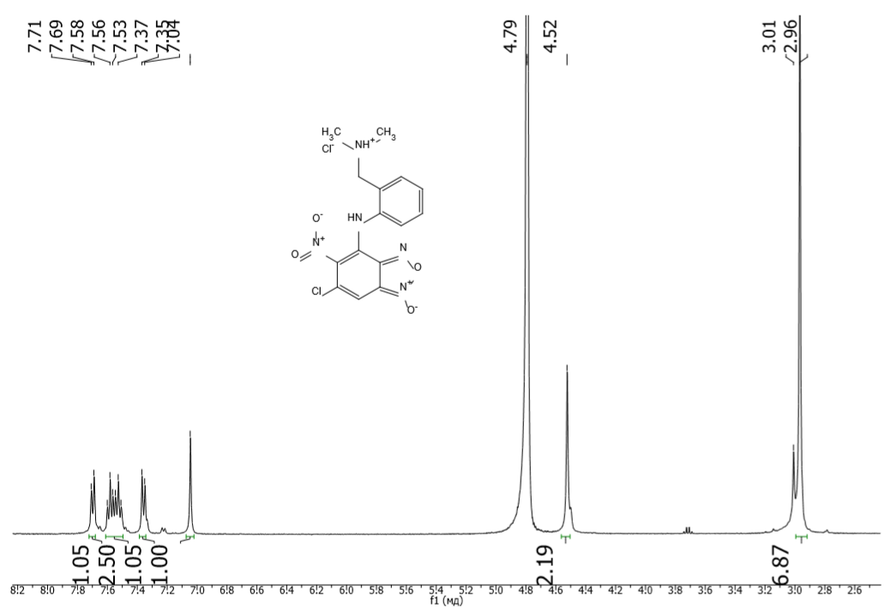

Сурет 2.9 – ¹H ЯМР (D₂О, 600 MHz, 303K) 9a

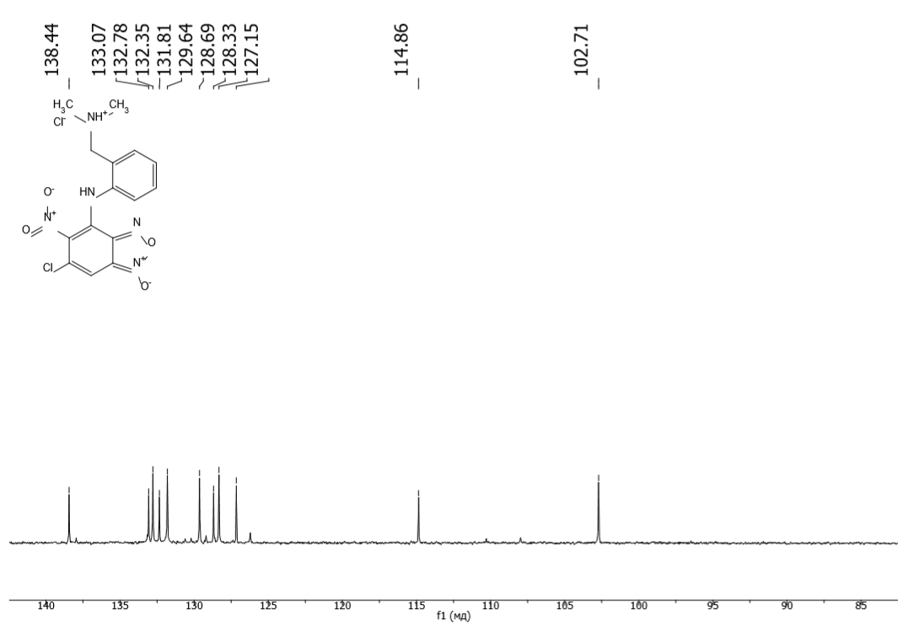

Сурет 2.10 – ¹³С ЯМР (D₂О, 151 MHz, 303K) 9a

2.1.5 Бензофуразандарды алу және физика-химиялық сипаттамасы
12i-f Бензофурозандарды (2.11-сурет) синтездеу (жалпы әдістеме). Бөлме температурасында үздіксіз араластыра отырып, хлороформ/этилацетатта (еріткіштің концентрациясы 2% масс.) ерітілген (0,4 ммоль) бензофуроксан 6 ерітіндісіне, хлороформ/этилацетатта еріген амин 7 қосылды. Реакция қоспасы бөлме температурасында тұрақты түрде араласу жағдайында 16 күн бойына ұсталды, реакцияның жүру барысы ЯМР спектроскопиясы арқылы бақыланды. Реакция аяқталғаннан кейін, органикалық еріткіш вакуум көмегімен жойылды, алынған өнім 100 мл сумен жуылды және тұрақты массаға дейін 40°С температурада вакуумда (0.06 мм. сын. бағ) кептірілді [180].

Сурет 2.11 – Амин тобы бар бензофурозандар

(11f–i) бензофурозан қосылыстарының құрылымы ИҚ спектроскопия (2.10-кесте) және элементтік талдау әдістерінің деректерімен, ¹Н, ¹³С ЯМР спектроскопия әдістерімен расталды (2.11-кесте). Бұл қосылыстар күрең барқыт түске ие ұнтақтар болып табылады. Бензофурозалардың (11f–i) ¹H ЯМР спектрлерін зерттеу келесі тарауда егжей-тегжейлі қарастырылады және 3.7-суретте көрсетілген. Физика-химиялық сипаттамалары 2.10-кестеде берілген.

Кесте 2.10 - Синтезделген (11h-f) құрамында амин тобы бар бензофуроксандардың гибридті қосылыстарының физика-химиялық көрсеткіштері

Қосылыс | ИҚ спектр, ν см⁻¹ |  |  |  |  |  | Анықталғаны, % |  |  |  | Брутто-форму  ласы | Есептелгені, %
Қосылыс | CCl | NO₂ (симм.) | NO₂ (ассим.) | Фур. Сақ. | С⁷H | NH | С | H | Cl | N | Брутто-форму  ласы | C | H | Cl | N
4-(2-(диметиламин) этиламин)-5-нитро-6-хлорбензо[c][1,2,5]оксадиазол
11h | 793 | 1399 | 1573 | 1611 | 3106 | 3364 | 42.10 | 4.32 | 12.43 | 24.57 | C₁₀H₁₂ ClN₅O₃ | 42.04 | 4.23 | 12.41 | 24.51
4-(3-(диметиламин) пропиламин)-5-нитро-6-хлорбензо[c][1,2,5]оксадиазол
11g | 799 | 1399 | 1568 | 1608 | 3080 | 3435 | 44.05 | 4.82 | 11.95 | 23.46 | C₁₁H₁₄ ClN₅O₃ | 44.08 | 4.71 | 11.83 | 23.37
4-(2-пирролидин-1-ил)этиламин)-5-нитро-6-хлорбензо[c][1,2,5]оксадиазол
11i | 793 | 1398 | 1574 | 1612 | 3108 | 3370 | 46.31 | 4.51 | 11.32 | 22.49 | C₁₂H₁₄ ClN₅O₃ | 46.24 | 4.53 | 11.37 | 22.47
5-нитро-4-(2-(пиперидин-1-ил)этиламин)-6-хлорбензо[c][1,2,5]оксадиазол
11f | 792 | 1399 | 1575 | 1608 | 3108 | 3442 | 47.88 | 4.97 | 10.92 | 21.53 | C₁₃H₁₆ ClN₅O₃ | 47.93 | 4.95 | 10.88 | 21.50
Кесте 2.11 - Синтезделген (11h-f) құрамында амин тобы бар фосфорилденген кеңістікті-бөгеттелген фенолдармен бензофуроксандардың гибридті қосылыстарының ПМР және ESI-MS спектр көрсеткіштері

Қо сы лыс | Шығымы, % | Т_{балқу}, ^{о}С | ПМР, δ, м.ү. | ESI-MSm/z | Физикалық күйі
11h | 82 | 84 | 7.25 с (1H, С7Н), 4.20 т (2Н, J = 6.0 Гц, CH2), 2.78 т (2H,J = 6.0 Гц, CH2), 2.36 с (6H, CH3). | 286 [M+H+]⁺ | Күрең барқыт түсті ұнтақ
11g | 85 | 90 | 10.08 с (1H, NH), 6.98 с (1H, С7Н), 4.16 т (2Н, J = 6.0 Гц, CH2), 2.61-2.54 м (2H, CH2), 2.30 с (6H, CH3), 1.94-1.82 м (2H, CH2). | 301 [M+H+]⁺ | Қара қызыл түсті ұнтақ
11i | 76 | 107 | 7.30 с (1H, С7Н), 4.19 т (2Н,J = 5.9 Гц, CH2), 2.94 т (2H,J = 6.1 Гц, CH2), 2.65-2.68 м (4H, CH2), 1.79-1.81 м (4H, CH2). | 312 [M+H+]⁺ | Қара қызыл түсті ұнтақ
11f | 79 | 75 | 9.24 с (1H,NH), 7.04с (1H, С7Н), 4.11т(2H,J=6.1Hz,CH2),2.71т (2Н, J = 6.0 Hz, CH2), 2.50-2.53 м (4H, CH2), 1.65-1.67 м (4Н, CH2), 1.49-1.51 м (2H, CH2). | 326 [M+H+]⁺ | Қара қызыл түсті ұнтақ

Сурет 2.12 - 4-амин-5-нитро-6-хлорбензо[c][1,2,5]оксадиазол (13)

2.12-суретте, сонымен бірге жанама өнім 13 аз мөлшерде алынды және оның ЯМР ¹H (400 МГц, ацетон-d₆) спектрі түсірілді: 8.00 с (2H, NH₂), 7.30 с (1H, С⁷Н).

2.1.6 1-(2-(5-нитро-6-хлоробензо[c][1,2,5]оксадиазол-4-иламино)этил)пиперидиниум хлоридінің синтезі және физика-химиялық сипаттамалары
1-(2-(5-нитро-6-хлоробензо[c][1,2,5]оксадиазол-4-иламино)этил) пиперидиниум хлорид (17). Бөлме температурасында тұрақты араластыра отырып 2 мл этил спиртінде еріген 11f (0.8 ммоль) бензофурозан ерітіндісіне 1,0 ммоль тұз қышқылы тамшылатып қосылады. Реакциялық қоспа бөлме температурасында үнемі араласу жағдайында бір тәулік бойына ұсталады. Реакция аяқталған соң, түзілген тұнба фильтрлеп алынды және тұрақты массаға ие болғанша, 40°С температурада (0.06 мм. сын. бағ.) вакуум көмегімен кептірілді. Барлық синтезделген бензофурозандардың құрылымы 2.12-суретте көрсетілді және қосылыстардың барлығы ¹Н, ¹³С ЯМР, ИҚ-спектроскопия және элементтік талдау деректерімен расталды (2.12-кесте) және кристалданған 11i (а), 8g+13 (b) және 17 (с) (2.13-сурет) молекулаларының геометриясы РҚА көмегімен дәлелденді (2.14-сурет, 2.13-кесте).

Кесте 2.12 - 4-амин-5-нитро-6-хлорбензо[c][1,2,5]оксадиазол және 1-(2-(5-нитро-6-хлоробензо[c][1,2,5] оксадиазол-4-иламино)этил)пиперидиниум хлоридінің (13-17) құрылымы келесі физика-химиялық әдістер кешенімен дәлелденді: ¹Н, ¹³С ЯМР, ИҚ-спектроскопия және элементтік талдау

Қосылыс | Физика-химиялық сипаттамалары
4-амин-5-нитро-6-хлорбензо[c][1,2,5]  оксадиазол (13). | ЯМР ¹H (400 МГц, ацетон-d₆), 8.00 с (2H, NH₂), 7.30 с (1H, С⁷Н).
1-(2-(5-нитро-6-хлоробензо[c][1,2,5]  оксадиазол-4-иламино)этил)  пиперидиниум  хлориді (17). | Өнімнің шығымы: 0.22 г (76 %), ашық-сары түсті ұнтақ.  Балқу т.: 235-236 °С.  ИҚ спектр (KBr), ν, см^{–1}:  794 (СCl), 1385 (NO₂симм), 1570 (NO₂ассим), 1607 (фуразан сақинасы), 2537 (NH⁺), 3025 (С⁷Н),3244 (NН). | ЯМР ¹H (400 МГц, D₂O), δ, м.д.: 7.36 с (1H, С⁷Н), 4.53 т (2H, CH₂, J = 7.0 Гц), 3.73 д (2H, CH₂, J = 11.1 Гц), 3.57 т (2H, CH₂, J = 6.9 Гц), 3.16 т (2H, CH₂, J = 11.6 Гц), 2.04 с (2H, CH₂), 1.86 д (3H, CH₂, J = 15.0 Гц), 1.60 с (1H, CH₂). | ЯМР ¹³C (101 МГц, D₂O), δ, м.д.: 149.0, 144.8, 137.7, 132.6, 127.5, 104.6, 55.9, 41.1, 23.3, 21.5. | Брутто-формуласы:  C₁₃H₁₆Cl₂N₅O₃  Табылғаны, %: C, C, 43.19; H, 4.60; Cl, 19.61; N, 19.37.  Есептелегені, %: C, 43.23; H, 4.46; Cl, 19.63; N, 19.39.

а ә б в

Сурет 2.13 – Құрамында амині бар бензофуроксандар мен бензофурозандардың химиялық құрылымдары

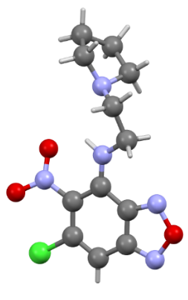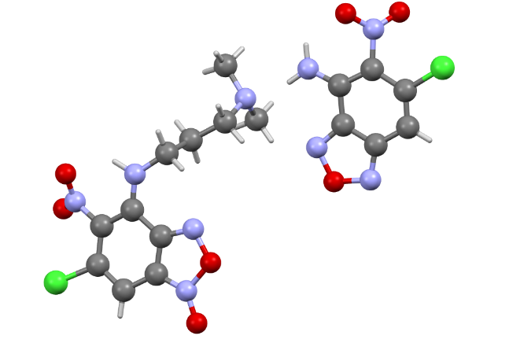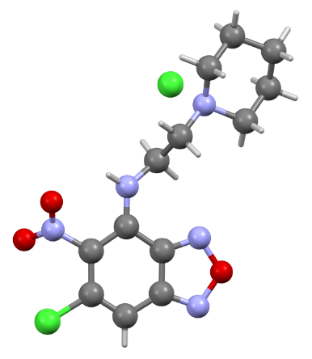
а ә б

Сурет 2.14 – Кристалданған 11i (а), 8g+13 (b) және 17 (с) қосылыстары молекулаларының геометриясы

Кесте 2.13 - 11i, 8g+13 и 17 қосылыстары монокристалдарының кристаллографиялық мәліметтері

Қосылыс | 11i | 8g+13 | 17
Формула | C₁₂H₁₄ClN₅O₃ | C₁₁H₁₄ClN₅O₄ + C₆H₃ClN₄O₃ | C₁₃H₁₆ClN₅O₃, Cl
M | 311.73 | 530.30 | 361.21
T | 100 | 273 | 150
Крист. күйі | моноклинді | моноклинді | моноклинді
Кеңістікті жағд. | P2₁/c | P2₁/c | P-1
a (Å) | 7.115(2) | 20.860(3) | 7.068(6)
b (Å) | 22.815(8) | 7.1708(11) | 10.980(8)
c (Å) | 17.157(6) | 15.491(2) | 20.667(15)
α(°) | 90 | 90 | 90
β(°) | 95.140(9) | 107.564(4) | 96.19(2)
γ (°) | 90 | 90 | 90
V(Å³) | 2773.9(16) | 2209.2(5) | 1595(2)
Z | 8 | 4 | 4
ρ_{calcd} (Mg/m³) | 1.493 | 1.594 | 1.504
μ(mm⁻¹) | 0.294 | 0.356 | 0.429
F(000) | 1296 | 1088 | 748
Диапазон θ (°) | 1.5, 28.0 | 2.0, 27.0 | 2.0, 25.5
Өлшенгені | 77804 | 39561 | 12360
Тәуелсіз (Rint) | 6716, 0.475 | 4453, 0.159 | 2821, 0.176
I > 2σ(I) байқалған шағылыстар | 2242 | 2265 | 1395
параметрі | 380 | 318 | 208
R | 0.0916 | 0.1425 | 0.1541
_{w}R₂ | 0.2403 | 0.3293 | 0.3562
GOF | 0.84 | 1.61 | 1.48
CCDC | 2292768 | 2292769 | 2292770

2.2 Биология
Тәжірибелер үшін ісік жасушаларының культуралары қолданылды: М-HeLa 11 клон – жатыр мойнының пителоидты обыры, HeLa сублиниясы, M-HeLa клоны; T 98G – адам глиобластомасы; PANC-1 – адам ұйқы безінің карциномасы; HuTu 80 – адамның ок екі елі ішектің аденокарциномасы; MCF7 – адамның сүт безі аденокарциномасы (плевра сұйықтығы); A549 – адамның өкпе карциномасы; WI38, VA 13, 2RA сублиниясы – Ресей ғылым академиясының Цитология институтының коллекциясынан (Санкт-Петербург) адамның эмбриондық өкпесі; РС3 – ATCC (American Type Cell Collection, АҚШ; CRL 1435) простата аденокарциномасының жасушалық желісі; адам бауыр жасушалары – (Chang liver) Ресей медицина ғылымдары академиясының вирусология ғылыми-зерттеу институтының коллекциясынан (Мәскеу). Жасушалар Чумаков атындағы полиомиелит және вирустық энцефалит ғылыми-зерттеу институты (PanEco компаниясы, Мәскеу, Ресей) шығарған стандартты Eagle қоректік ортада 10% эмбриональды бұзау сарысуы (Biocera, Франция) мен 1% орынбасарлары бар аминқышқылдарының (PanEco компаниясы, Ресей) қосылуы арқылы өсірілді.

2.2.1 Цитоуыттылықты талдау
Жасушаларға цитотоксикалық әсер жасуша пролиферациясының колориметриялық әдісімен анықталды, яғни МТТ сынағы. НАДФ-Н-тәуелді оксиредуктаза жасушалық ферменттері белгілі бір жағдайларда өміршең жасушалардың санын көрсете алады. Бұл ферменттер тетразолий бояуын (МТТ)-3-(4,5-диметилтиазол-2-ил)-2,5-дифенилтетразолий бромидін жасуша ішінде кристалданатын, ерімейтін көк-күлгін формазанға дейін төмендетуге қабілетті. Алынған формазан мөлшері белсенді метаболизмі бар жасушалар санына пропорционалды болып келеді [181]. Жасушалар 96 шұңқырлы Nunc пластинасы ұңғымасына 100 мкл орта көлемінде 5×10³ концентрацияда себілді және моноқабат пайда болғанша СО₂ инкубаторында 37°С температурада өсірілді. Жасушалардың бір қабатының түзілу процесі 24 сағатқа созылды. Содан кейін қоректік орта жойылды және ұңғымаларға зерттелетін препараттың 100 мкл ерітінділері қосылды, зерттелетін препараттар - ерігіштігін жақсарту үшін 5% ДМСО қосу арқылы қоректік ортада тікелей дайындалған. Жасушаларды зерттелетін қосылыстармен 48 сағат инкубациялаудан кейін қоректік орта пластиналардан шығарылды, 0,5 мг/мл концентрациядағы МТТ сынағымен 100 мкл сарысусыз қоректік орта қосылды және 37 ° C температурада 4 сағат бойы инкубацияланды. Әрбір ұңғымадағы формазан кристалдарына 100 мкл ДМСО қосылды. Оптикалық тығыздық Invitrologic планшетті құрылғысында (Ресей) 540 нм толқын ұзындығында жазылды. Барлық қосылыстар үшін тәжірибелер үш рет қайталанды.
Мәлімделген қосылыстардың қатерлі ісікке және қалыпты жасушалық линияларға қарсы цитотоксикалық әсері IC₅₀ мәні бойынша қазіргі уақытта белгілі ісікке қарсы Доксорубицин және Сорафениб препараттарының әсерімен салыстырмалы түрде бағаланады. IC₅₀ - зерттелетін популяциядағы жасушалардың 50%-ң өліміне әкелетін сынақ қосылысының жартылай максималды тежелуінің концентрациясы [181, р. e202100970]. Жасуша өсуінің 50% тежелуін тудыратын сынақ қосылысының концентрациясы IC₅₀ есептеу келесі бағдарлама арқылы жүзеге асырылды: MLA - «Quest Graph ™ IC₅₀ Calculator». AAT Bioquest, Inc, 23 Қыркүйек, 2021, https://www.aatbio.com/tools/ic50-calculator, тіркелген күні 18.10.2022.
Қатерлі жасушаларға қарсы қосылыстардың селективтілігі цитотоксикалық әсерді бағалаудың маңызды критерийі болып табылады. Оны бағалау үшін селективтілік индексі (SI) қолданылады. Ол қалыпты жасушалар үшін IC₅₀ мәні мен қатерлі ісік жасушалары үшін IC₅₀ мәні арасындағы қатынас ретінде есептеледі. SI≥3 қосылыстарды селективті деп санауға болады [182].

2.2.2 Ағындық цитометрия
Жасуша мәдениеті. M-HeLa жасушалары 1×10⁶ жасуша/ұңғыма мөлшерінде 2 мл көлемінде алтышұңқырлы тақталарға себілді. 48 сағат инкубациядан кейін ұңғымаларға 4c және 5d қосылыстарының әртүрлі концентрациясы қосылды.
Жасуша апоптозын талдау. Жасушалар 2000 айн/мин жылдамдықта 5 минут бойы жиналды және мұзды PBS-пен екі рет жуылды, содан кейін байланыстырушы буферде қайта суспензияланды. Алынған үлгілер 5 мкл Annexin V-Alexa Fluor 647 (Sigma-Oldrich, Сент-Луис, МО, АҚШ) және 5 мкл пропидий йодидімен бөлме температурасында қараңғы жерде 15 минут бойы инкубацияланды. Соңында жасушалар 1 сағат бойы ағындық цитометрия арқылы талданды (Guava easy Cyte, Merck, Rahway, NJ, АҚШ). Тәжірибелер үш рет қайталанды.
Митохондриялық мембрана потенциалы. Жасушалар 2000 айн/мин жылдамдықта 5 минут бойы жиналып, мұзды PBS-пен екі рет жуылды және JC-10 (10 мкг/мл) қайта суспензияланып, 37°C температурада 10 минут инкубацияланды. Жасушаларды үш рет жуып, оларды PBS-де суспензиялаудан кейін ағындық цитометрияның көмегімен JC-10 флуоресценциясы арқылы бақыланды (Guava easy Cyte, Merck, АҚШ).
Жасушаішілік ОБФ анықтау. M-HeLa жасушалары 48 сағат бойы IC₅₀ концентрациясында таңдалынған қосылыстармен инкубацияланды. ОБФ генерациясы ағындық цитометрия және CellROX® терең қызыл ағынды цитометрия жинағы арқылы зерттелді. Зерттеуге қажет M-HeLa жасушалары 2000 айн/мин жылдамдықпен 5 минут бойы жиналды, мұздай PBS-пен екі рет жуылды, 0,1 мл FBS жоқ ортада қайта суспензияланды, оған 0,2 мкл CellROX® Deep Red қосылды және 37°С температурада 30 минут бойына инкубацияланды. Жасуашаларды үш рет жуып, PBS ортасында суспензиялағаннан кейін, дереу ағындық цитометрия көмегімен (Guava easy Cyte, Merck, США) жасушалардағы ОБФ түзілуі бақыланды.

2.2.3 Антимикробты белсенділік
Зерттелетін қосылыстардың микробқа қарсы белсенділігі бактериялық дақылға арналған Мюллер-Хинтон сорпасын және ашытқы дақылына арналған Сабуро сорпасын пайдалана отырып, 96 шұңқырлы планшеттерде сериялық микро сұйылтулармен анықталды [183]. Тәжірибеде грам-позитивті бактериялардың дақылдары қолданылды: Staphylococcus aureus ATCC 6538 P FDA 209P, Bacillus cereus ATCC 10702 NCTC 8035, Enterococcus faecalis ATCC 29212; Грам-негативті бактериялар: Escherichia coli ATCC 25922, Pseudomonas aeruginosa ATCC 9027 және грибоктар: Candida albicans ATCC 10231. Барлық дақылдар «НЦПМ-Оболенск» патогенді микроорганизмдер мен жасуша дақылдарының мемлекеттік жинағынан алынды.
S. aureus (MRSA) метициллинге төзімді штамдары республикалық клиникалық аурухананың бактериологиялық зертханасында (Қазан, Ресей) созылмалы тонзиллит (MRSA-1) және синусит (MRSA-2) бар науқастардан оқшауланған. Тәжірибелер үш рет қайталанды.
Статистикалық талдау. IС₅₀ мәндері Quest graphic 50 калькуляторы арқылы бағаланды (AT Bioquest, Inc., Sunnyvale, Калифорния, АҚШ) (2022 нұсқасы) (2022 жылғы 25 маусымдағы жағдай бойынша) [184].

2.2.4 Биологиялық тұрақтылықты зерттеу
Масақтарды және үлгілерді дайындау
1 мг/мл ерітінді алу үшін 1 мг үлгі метанолда ерітілді. Ары қарай сұйылту сериясы арқылы сол еріткіште 5000 нг/мл бар үлгі дайындалды. Жалпы алғанда, 450 мкл толық қанға 50 мкл дайындалған ерітінді қосылды, нәтижесінде матрицада 500 нг/мл қосылыс бар ерітінді алынды.
Ерітіндіден 10 мкл аликвота алынды және су мен метанол (2:8, көлемі бойынша) еріткішіндегі 0,2М ZnSO₄ 100 мкл ерітіндісіне қосылды. Содан кейін үлгі вортексте 20-30 с араластырылды, 10-15 мин инкубацияланды, қайтадан вортексте араластырылды және 13 400 айн/мин (Eppendorf MiniSpin) жағдайында 10 мин бойы центрифугада айналды. Супернатант (100 мкл) бөтелкеге ауыстырылды және талданды.
LC-MS/MS аспаптары және шарттары
Талдаулар SIL-20AC автосынағымен салқындатылған бинарлы градиенттік сорғымен және колонна пешімен жабдықталған Shimadzu LC-20AD Prominence хроматографы (Shimadzu, Токио, Жапония) көмегімен орындалды. Хроматографиялық бөлу үшін кері фазалы сорбент ProntoSil 120-AQC18 (2 × 75 мм, 5 мкм, EcoNova, Новосибирск, Ресей) бар баған пайдаланылды. Жылжымалы фаза ретінде су (элюент А) және МеОН (Элюент Б) таңдалды. Талдауда келесі градиент қолданылды: 0 мин-10% В; 1 мин-90% Б; 4,6 мин-90%; 4,7 мин - 100% В; 6,0 мин - 100% В. Ағын жылдамдығы 330 мл / мин; инъекция көлемі 10 мкл болды. Масс-спектрометриялық анықтау absciex 6500 qtrap (AB SCIEX, Framingham, MA, USA) масс-спектрометрінде теріс электроспрей иондануын қолдана отырып жүргізілді. Анықтау үшін келесі параметрлер орнатылды: сканерлеу режимі - MRM, қоршау газы (CUR) = 30 psi, соқтығысқан диссоциациялану газы (CAD) = Орташа, ион көзінің кернеуі (IS) = 5500 В, газ құрғатқыш температурасы (TEM). = 250°C, небулайзер газы (GS1) = 15 psi, кептіру газы (GS2) = 20 psi, кіріс потенциалы (EP) = 10 В және тұру уақыты = 80 мс. Аспаптар бақыланды және деректер Analyst 1.6.3 (AB SCIEX) бағдарламалық жасақтамасы арқылы жиналды; деректерді өңдеу MultiQuant 2.1 (AB SCIEX) бағдарламасы арқылы жүзеге асырылды.

2.2.5 Ісікке қарсы қасиеттерін in vivo зерттеу
Зертханалық жануарларды қолданатын жұмыс Химиялық физика федералды ғылыми-зерттеу орталығының және Ресей ғылым академиясының биоэтика комиссиясының бақылауымен жүргізілді. Биологиялық эксперименттерді орындау кезінде эксперименттер мен басқа да ғылыми мақсаттар үшін пайдаланылатын омыртқалыларды қорғау жөніндегі Еуропалық конвенцияның және 2010 жылғы 22 қыркүйектегі Еуропалық Парламент пен Еуропалық Одақ Кеңесінің ғылыми мақсаттарда пайдаланылатын жануарларды қорғау жөніндегі 2010/63/EU директивасының талаптарына сәйкес жануарларға адамгершілікпен қарау принциптері сақталды. Зерттеуді РҒА ПМЦ ФК ФЦИ этикалық комитеті мақұлдады(2022 жылғы 23 мамырдағы №5/22 хаттама).
Бензофуроксан қосылыстарының ісікке қарсы белсенділігін зерттеу тышқанның трансплантацияланатын тәжірибелік ісігі – P388 лейкозының көмегімен жүргізілді. Эксперименттік жануарлар ретінде салмағы 22-24 г BDF1 сызығының тышқандары қолданылды, зерттелген қосылыстар тұзды ерітіндіде ерітіліп, MPD, 1/2MPD, 1/4 MPD, 1/6MPD және 1/8MPD-ге тең дозаларда ішілік бір немесе бірнеше рет енгізілді. Терапияның тиімділігі тірі қалған (емделген) жануарлардың санына, сондай-ақ тұзды ерітіндіге енгізілген бақылаулармен салыстырғанда зерттелетін қосылыстардың ерітінділері енгізілген жануарлардың орташа өмір сүру ұзақтығының (ILS,%) артуына байланысты бағаланды.

2.2.6 Жедел уыттылықты in vivo зерттеу
Жедел уыттылыққа зерттеулер зертханалық жануарларға әртүрлі уытты дозаларда бір рет енгізген кезде сау BDF1 гибридті тышқандарға жүргізілді. Жедел уыттылықты зерттеу кезінде жануарларды бақылаудың жалпы ұзақтығы кемінде 14 күнді құрады, алғашында жануарлардың жалпы жағдайы, олардың мінез-құлқының ерекшеліктері, қозғалыс белсенділігінің қарқындылығы мен сипаты, жүн мен терінің жағдайы, дене салмағының өзгеруі және уытты әсерді сипаттайтын басқа көрсеткіштері үнемі тіркеліп отырылды. Бүкіл бақылау кезеңінде жануарлардың интоксикациясының және өлімінің даму уақыты тіркелді. Зерттеу нәтижесінде токсикалық көрсеткіштер анықталды: ең жоғары тасымалданатын доза (МПД), жартылай өлімге әкелетін доза (ЛД50) және өлімге әкелетін доза (ЛД100), олардың негізінде зерттелетін қосылыстар қабылданған ГОСТ сәйкес уыттылықтың белгілі бір класына жатқызылды.

3 НӘТИЖЕЛЕРДІ ТАЛҚЫЛАУ

3.1 Бензофуроксан және кеңістікті-бөгеттелген фенол платформасындағы көпфункционалды қосылыстардың дизайны
Осы зерттеу аясында жаңа жоғары тиімді ісікке қарсы препараттарды іздеудегі бірінші бағыт бензофуроксан мен кеңістікті-бөгеттелген фенол платформасында көпфункционалды қосылыстардың синтезі болды. Бұл молекулалық дизайн екі негізгі, яғни (1) сау тіндердің және мақсатты ісік тінінің уыттылығын азайту және (2) бір молекуладағы әсер етудің әртүрлі, бірақ қосымша механизмдері бар бірнеше фармакофорларды біріктіру арқылы ісікке қарсы әсерді күшейту мақсатына қол жеткізу үшін таңдалды.
Кеңістікті-бөгеттелген фенол фрагментін қосу бірінші мәселені шешуге көмектеседі. Тотығу-тотықсыздану тепе-теңдігі бар сау жасушаларда фенолдар антиоксиданттар ретінде әрекет етеді және қалыпты жасуша құрылымын басқа фармакофорлық фрагменттерінің зиянды әсерінен қорғайды. Яғни, ісік жасушаларында байқалатын тотығу стресінің күйінде көптеген ОБФ түзілген жағдайда және әртүрлі металдар, негізінен темір мен мыс байланыспаған күйде жинақталғанда, фенолдар липидтерге, ақуыздарға және ДНҚ-ға деструктивті әсер ететін, ісік жасушаларының өліміне әкелетін жоғары реактивті метиленхинондарға айналады [185-189]. Хинондардың әсері бірнеше рет қайталануы мүмкін. Кеңістікті-бөгеттелмеген хинондар-тиол, амин және гидроксил топтарымен байланыса алатын күшті электрофилдер болып табылады. Жалпы алғанда, фенолдар мен хинондар арасындағы жылдам тотығу-тотықсыздану циклі электронды молекулалық оттегіге тасымалдай алатын аралық қосылыстардың пайда болуына әкелуі мүмкін, және оны супероксидті анион-радикалға айналдырады, осылайша ОБФ-ның әлеуетті каталитикалық көзі ретінде әрекет етеді.
Мұндай фенол арқылы жүргізілетін редокс-қайта бағдарлану ісік жасушаларының апоптозының митохондриялық жолын бастайтын мақсатты ісікке қарсы агенттерді дамытуда перспективалы екендігі көрсетілді. Ісікке қарсы биологиялық белсенділік спектріне меланома мен Льюис өкпе карциномасының [190-192], лейкемияның, тоқ ішектің, бауырдың, аналық бездің, сүт безінің қатерлі ісігінің 193], саркоманың және карциноманың метастаздарын тежеу кіреді [194, 195].
Фосфорлық немесе бисфосфон қышқылының эфир бөліктерін ісікке қарсы препараттарға қосу (мысалы, цисплатин, камптотецин және доксорубицин) дәрілік заттардың ерігіштігі мен ісікке қарсы әсерлерін жақсарту үшін қолданылатыны әдебиеттерде көрсетілген [12, р. 971-975; 13, р. 1637-1639; 14, р. 24079]. Қызықты ерекшелігі-фосфонат тобы C-H байланысын белсендіру арқылы хинонметидтер мен олардың анион радикалдарының түзілуіне ықпал етуі мүмкін (3.1-сурет). Фосфонат тобы C-H қышқылдығын 13 есеге арттыра алатыны әдебиеттерден белгілі [196].
КБФ көмегімен тотығу-тотықсыздану белсенділігі мен ОБФ түзілуін ескере отырып, екінші фармакофор ретінде логикалық таңдау бензофуроксан фрагменті болып табылады.

Сурет 3.1 – Кеңістікті-бөгеттелген фенолдар (КБФ) және бензофуроксандар негізінде ісікке қарсы гибридті агенттердің жаңа түрлерін жасаудағы жалпы көзқарас

Осылайша, зерттеудің мақсаты биологиялық белсенділіктің кең спектрі бар агенттерді жасау болып табылады. Негізгі молекулярлық платформа ісік жасушаларында сәйкес метилхинонға қайтымды тотығуға болатын, бірақ сау жасушаларда антиоксиданттық белсенділікті көрсететін, орынбасарларға ие кеңістікті-бөгеттелген фенолдар болып табылады. Қосымша компоненттерге мақсатты түрлендіруге арналған диаминопиридин немесе диаминофенил линкерлері, биоқолжетімділікті арттыру үшін құрамында фосфоры бар бөлік және NO доноры мен апоптозды индукциялаушы агент бола алатын қосымша фармакофор ретінде бензофуроксан кіреді.

3.1.1 Кеңістікті-бөгеттелген фенолдармен бензофуроксан негізіндегі гибридті қосылыстардың синтезі
Негізгі қосылыстар ретінде жоғары және селективті цитоуыттылығына байланысты құрамында диаминопиридин немесе диаминофенил фрагменттері бар фосфорланған кеңістікті-бөгеттелген фенолдар қолданылды [197]. Бастапқы КБФ синтезі х.ғ.к. Э.М. Гибадуллина тобы ұсынған әдіс бойынша синтезделді (3.2-сурет), [197, р. 111735], әдістің негізгі кезеңдері ретінде тиісті фосфорланған фенолды алуды, оның метиленхинон 1-ге дейін тотығуын және метиленхинонның 2,6-диаминопиридин немесе 1,3-диаминобензол ретінде әрекет ететін с-нуклеофилмен өзара әрекеттесуін қамтиды. Қосылыстарда 2 реактивті амин тобының болуы оларды қосымша гетероциклді фрагменттермен одан әрі өзгерту мүмкіндігін анықтайды.

Сурет 3.2 – Құрамында диаминопиридин немесе диаминофенил фрагменттері бар бастапқы КБФ 2 синтезі

Әрі қарай, алынған диаминопиридин немесе диаминофенил фрагменттері бар фосфорланған кеңістікті-бөгеттелген фенолдар (КБФ) 2 нитрохлорбензофуроксанмен реакцияларда қолданылды. Бұл жоғары реактивті гетероцикл суперэлектрофильді анилин фрагменттерімен оңай әрекеттеседі. Фенолды OH тобы ди трет-бутил тобымен қамтамасыз етілген стерикалық қорғанысқа байланысты бұл жағдайларда реакцияға түспейді. Синтетикалық тізбектің соңғы өнімдері құрамында нитробензофуроксан фрагменті бар, (гетеро)ароматты линкер арқылы КБФ фрагментімен байланысқан әдебиеттерден белгісіз «гибридті» фосфорланған кеңістікті-бөгеттелген фенолдар болып табылады (3.3-сурет).

Сурет 3.3 – Әртүрлі құрамдағы КБФ/фуроксан «гибридті» қосылыстарының синтезі
Реагенттердің бастапқы арақатынасына байланысты соңғы өнімдердің құрылымын өзгертуге болады, бензофуроксанның екі молекуласын кеңістікті-бөгеттелген фенолдың бір молекуласымен әрекеттестіріп, 2:1 құрамды қосылыстардың түзілуіне әкелуге және бензофуроксанның бір молекуласын кеңістікті-бөгеттелген фенолдардың бір молекуласымен әрекеттестіру арқылы 1:1 құрамды қосылыстарды алуға болады. Екі жағдайда да фосфорланған КБФ артық мөлшерін реакция кезінде пайда болған сутегі хлоридін бейтараптандыру үшін қолданған.
Әдебиеттерде белгілі болғандай, бензофуроксан ерітіндіде екі симметриялы емес бициклді құрылымдар арасында ашық динитрозолық форма (N-1-/N-3-оксидті таутомерия деп аталады, 3.4-сурет) арқылы жылдам таутомерияға ұшырайды [103, р. 6880-6889; 104, р. 111735]. Нәтижесінде бөлме температурасында алынған бензофуроксан туындыларының ¹Н және ¹³С ЯМР спектрлері жиі кеңейтілген болып көрінеді, өйткені олар эквивалентті асимметриялық формалардың жылдам өзара ауысуына сәйкес келеді, ал төмен температурада алынған спектрлер асимметриялық формаларды көрсетеді [62, р. 1-40]. Осы зерттеу жұмысында алынған өнімдер спектрлерде жеке қосылыс ретінде емес, таутомерлердің қоспасы ретінде байқалады. Кейбір жағдайларда олар таза түрде оқшауланған (4e–g). Басқа жағдайларда, екінші таутомердің мөлшері аз болған кезде, тек негізгі құрылымды сипаттаумен шектетілді.

Сурет 3.4 - N-1-/N-3- бензофуроксан туындыларының оксидті таутомериясы

¹H және ¹³С ЯМР спектрлеріндегі сигналдардың толық байланысы 2D ЯМР (COSY, 1H-13C HSQC және ¹H-¹³C HMBC) әдістерін қолдану арқылы орындалды. 4d және 4e қосылыстарының 2D спектрлерінің мысалдары төменде 3.5, 3.6-суреттерде келтірілген. Осы қатардағы қосылыстар үшін пикті тағайындау көршілес орынбасарлардың әсерін ескере отырып, аналогия бойынша жүзеге асырылды. Кейбір қиындықтар - бензофуроксандар оттегінің миграциясына байланысты екі таутомер түрінде болады. Әдебиеттерде көрсетілгендей [198-200], үш орынбасары бар бензофуроксан фрагментінде тек бір протонның болуы екі өлшемді ЯМР эксперименттерін пайдалануды қиындатады. Сонымен қатар, осы таутомерлік формалардағы көміртек атомдарының химиялық ығысуы айтарлықтай ерекшеленбейді. Дегенмен, С3 пен С7 арасындағы айырмашылық бензофуроксан сақинасының байқалған түрін біржақты анықтауға мүмкіндік береді.

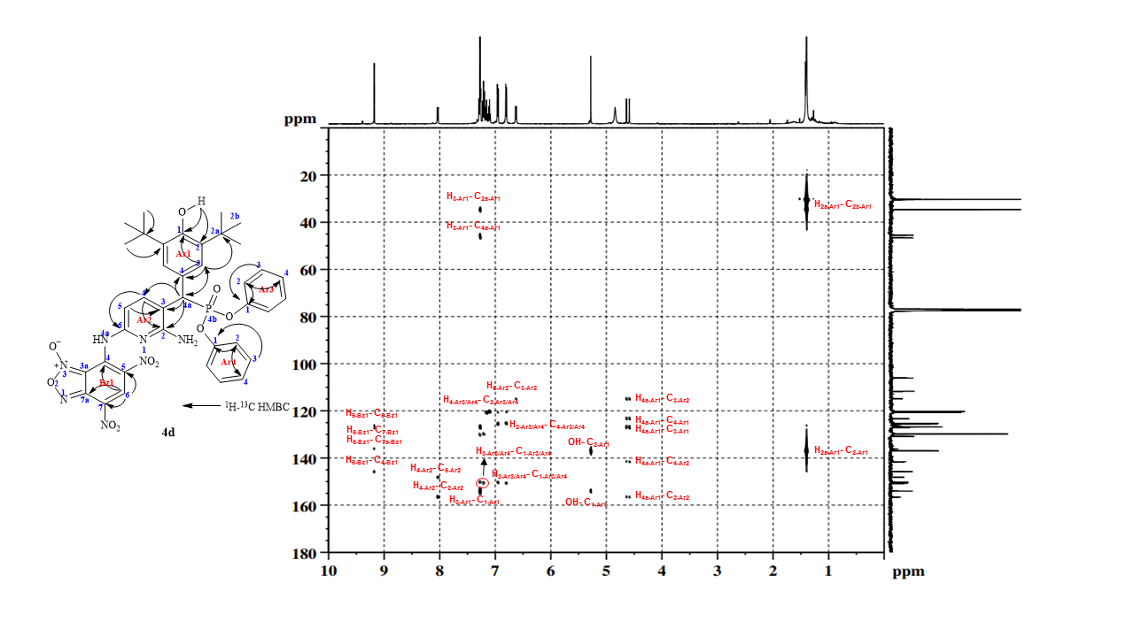

Сурет 3.5 - 4d қосылысының ¹H-¹³C HMBC спектрі

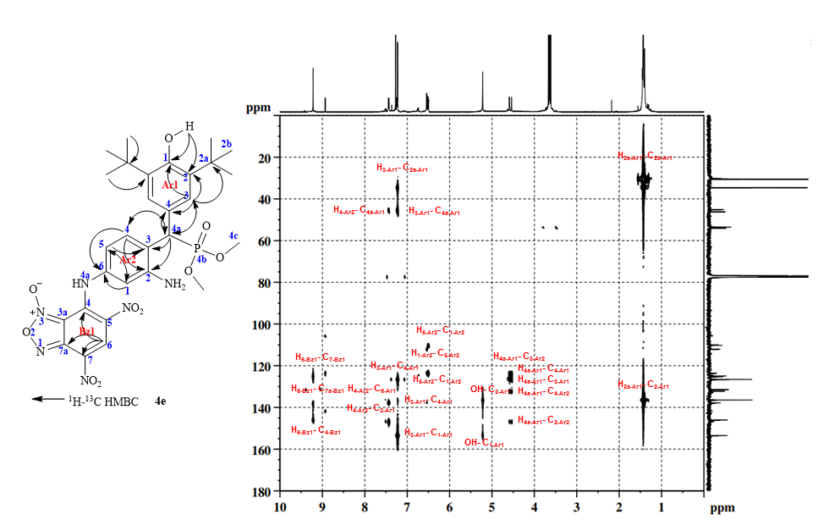

Сурет 3.6 -¹Н-¹³С 4e қосылысының HMBC спектрі

Бензофуроксанның 3 диэтилфосфонат бөлігі бар диаминофенил туындысымен 2 әрекеттесуі басқа реакциялардың өрбуіне ұқсамайтындығы бақыланды. Қолданылатын реагенттердің қатынасына қарамастан тек моно алмастыру өнімі 4f түзілетіні анықталды. 2:1 өнімін алу мүмкін болмады, бұл жайт, метилдиэтилфосфонат фрагментіне қатысты орто-позицияда орналасқан NH₂ тобының стерикалық кедергісі бар ортаға байланысты болуы мүмкін.

3.2 Құрамында аминдері бар бензофуроксан туындылары негізінде суда еритін тұздарды дайындау
Бензофуроксандардың биологиялық белсенділігінің кең ауқымына қарамастан, оларды медицинада қолдану мүмкіндігі олардың суда ерігіштігінің төмендігімен шектеледі, бұл олардың мүмкін болатын дәрілік формаларының ауқымын тарылтады. Бұрын алынған көптеген қосылыстар суда мүлдем ерімейтін болды, бұл олардың жоғары биологиялық белсенділігіне қарамастан, in vitro жасушалық сынақтардан in vivo тінтуір сынақтарына қатерлі ісікке қарсы белсенділікті зерттеу жағдайында немесе жоғары фунгицидтік белсенділік жағдайында далалық сынақтарға көшуді қиындатты. Бұл жұмыста бұрын суда ерімейтін бензофуроксан туындылары негізінде қатерлі ісікке қарсы, сондай-ақ ауылшаруашылық қажеттіліктері үшін фунгицидтік құралдар ретінде үлкен қызығушылыққа ие жаңа суда еритін тұздар жасау мүмкіндігі зерттелді.

3.2.1 Ароматты аминдермен 4,6-дихлор-5-нитробензофуроксанның негізгі қосылыстарының синтезі
Негізгі қосылыстар 4,6-дихлор-5-нитробензофуроксанның 6 нуклеофильдер ретінде ароматты аминдерді 7a–e пайдалана отырып ароматты нуклеофильді орынбасу реакциясы арқылы алынды (3.7-сурет). Айта кету керек, 8с қосылысы жағдайында тұз түзілуі фуроксан фрагментінің пара-күйдегі күшті электрон акцепторлық әсеріне байланысты болмайды. 4,6-дихлор-5-нитробензофуроксанның 2-морфолиноэтанаминмен 7d реакциясы барысында реакцияның негізгі өнімінен басқа 8d аз мөлшерде жанама өнім 10d түзіледі. Алынған қосылыстардың құрылымы физика-химиялық кешендер арқылы дәлелденді.

Сурет 3.7 - Суда еритін бензофуроксан тұздарын екі кезеңде дайындау

Алынған өнімдердің құрылымы РҚА көмегімен дәлелденді (3.8-сурет). Түзілген қосылыс Pbca ромбтық кеңістік тобында кристалданады. Тәуелсіз бөлікте бір молекула бар. Бензофуроксан гетероциклі тегіс, 2-(диметиламино)этиламин тобы қиғаш конформацияда, ал нитро тобы гетероцикл жазықтығынан шығыңқы күйде болады.

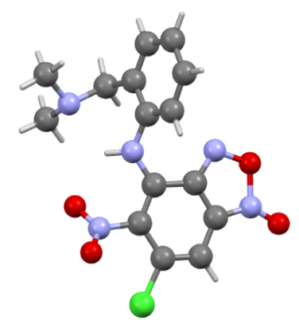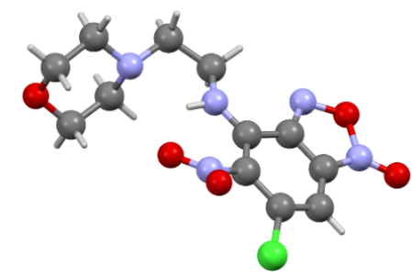
а ә

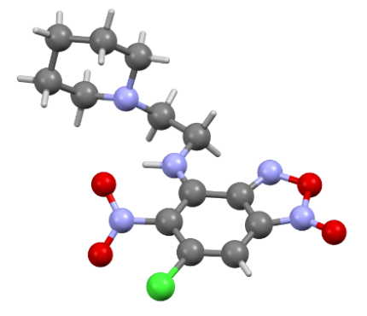
б в

Сурет 3.8 - 8a (a), 8d (b), 8f (c) және 10d (d) қосылыстарының молекулалық құрылымдары

3.2.2 2-морфолинэтанаминмен 4,6-дихлор-5-нитробензофуроксан реакциясының кванттық химиялық есептеулері
4,6-дихлор-5нитробензофуроксанның 6 2-морфолинэтанаминмен 7d реакциясының механизмін (3.9-сурет) бағалау үшін, 6-31+G* [181, р. e202100970; 182, р. 340-355] негізгі жиынтығымен біріктірілген B3LYP [109, р. 14902-1-14902-20; 180, р. S491-S499] гибридті функционалды пайдалану арқылы, тығыздықтың функционалдық теориясы әдісімен реакцияның теориялық зерттеуі жүргізілді.

Сурет 3.9 - 4,6-дихлор-5-нитробензофуроксанның (6) 2-морфолинэтанаминмен (7d) реакциясының екі ықтимал жолы

Кванттық-химиялық есептеулердің нәтижелеріне сәйкес 4,6-дихлор-5-нитробензофуроксанның 2-морфолинэтанаминмен реакциясы экзотермиялық болып табылады (екі ықтимал реакция жолы үшін тиісінше 22.1 және 23.5 ккал/моль жылу әсері), соған қарамастан 1.42 ккал/моль үшін 10d өнімі 8d-мен салыстырғанда термодинамикалық тұрғыдан тұрақты (3.1-кесте). Дегенмен, HOMO-LUMO 8d аралығының жоғары болуы оның үлкен кинетикалық тұрақтылығын көрсетеді. 8d және 10d құрылымдары 3.10-суретте көрсетілген.

Кесте 3.1 – Құрамында HCl бар 8d және 10d өнімдерінің бастапқы реагенттермен, яғни 4,6-дихлор-5-нитробензофуроксанның 6 2-морфолиноэтанаминмен 7d салыстырмалы түрдегі энтальпиялары (ΔH, ккал/моль), Гиббс энергиялары (ΔG, ккал/моль), HOMO-LUMO (эВ) және салыстырмалы энергиялары (ΔE, ккал/моль)

Реакция өнімдері | ΔE | ΔH | ΔG | HOMO-LUMO
8d + HCl | 22.51 | 22.08 | 18.73 | -
10d + HCl | 23.93 | 23.47 | 20.49 | -
8d | 0.00 | 0.00 | 0.00 | 3.07
10d | -1.42 | -1.39 | -1.76 | 3.04
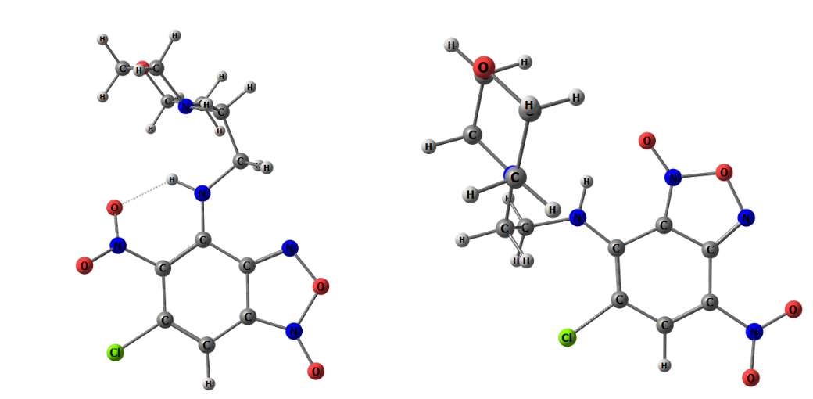
a ә

Сурет 3.10 - 8d (а) және 10d (ә) құрылымдары

Осылайша, кванттық химиялық модельдеу 8d және 10d өнімдерінің салыстырмалы термодинамикалық тұрақтылығын көрсетеді. Алайда 8d өнімінің жоғары шығымдылығы реакция механизмдеріндегі айтарлықтай айырмашылықты көрсетеді (3.2-кесте мен 3.11-сурет көрсетілген).

Кесте 3.2 - 4,6-дихлор-5-нитробензофуроксан 6 2-морфолинэтанаминмен 7d реакциясының 8d және 10d өнімдерінің, (6+7d) реагенттерінің, реакцияға дейінгі кешендерінің [6+7d], TS өтпелі күйлерінің, IM аралық өнімдерінің энтальпиялары (ΔH, ккал/моль), Гиббс энергиялары (ΔG, ккал/моль), HOMO-LUMO (эВ) және салыстырмалы энергиялары (ΔE, ккал/моль)

Реакция өнімдері | ΔE | ΔH | ΔG | HOMO-LUMO
6+2d | 0.00 | 0.00 | 0.00 | -
1 жолы
[6+7d]a | -5.61 | -4.85 | 1.81 | -
TS1a | 10.96 | 10.38 | 24.32 | 3.12
IM1 | 3.24 | 2.67 | 17.20 | 3.16
TS1 | 5.28 | 4.64 | 19.42 | 2.48
2 жолы
[6+7d]b | -5.86 | -5.16 | 2.63 | -
TS2 | 22.31 | 21.75 | 36.16 | 3.04
IM2a | -23.88 | -23.38 | -13.44 | 3.37
TS2b | 11.84 | 11.42 | 24.99 | 3.05
IM2b+HCl | -18.17 | -17.77 | -15.16 | 3.07
TS2a+HCl | -1.40 | -1.27 | 2.71 | 3.19
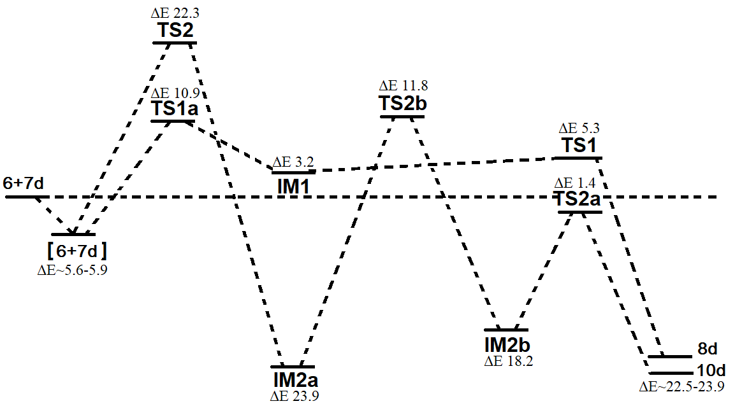

Сурет 3.11 - 4,6-дихлор-5-нитробензофуроксан 6 мен 2-морфолинэтанамин 7d реакциясының энергетикалық диаграммасы (ΔE, ккал/моль)

Есептеулер көрсеткендей, бірінші кезеңде реакцияға дейінгі кешендер [6+7d]а и [6+7d]b (ΔЕ ~ 6 ккал/моль, 3.2-кесте) түзіледі, сонымен бірге 2-морфолинэтанаминнің NH₂-тобы тиісті хлор атомына немесе бензофуроксандағы N₂O тобына қарама-қарсы орналасады. Әрі қарай, реакцияға дейінгі кешендер сәйкес өтпелі күйлер арқылы 8d және 10d реакция өнімдерін және сутегі хлоридінің жойылуымен бірге жүретін, сәйкесінше TS1a және TS2 16.6 және 28.2 ккал/моль бірінші өтпелі күйлердің активтену энергиялары бар, интермедиаттарды құрайды (3.2-кестеде және 3.11-суретте көрсетілгендей нөл бір-бірінен шексіз алыс 6 және 7d реагенттерінің жалпы энергиясының қосындысына тең).

Сурет 3.12 - 4,6-дихлор-5-нитробензофуроксанның 6
2-морфолинэтанаминмен 7d реакциясының екі жолы
Осылайша, кванттық химиялық зерттеулер 4,6-дихлор-5-нитробензофуроксанның 6 2-морфолинэтанаминмен 7d әрекеттесуінің екі жолын анықтады (3.12-сурет). Алынған нәтижелер тәжірибелік деректерді толығымен растайды және 4,6-дихлор-5-нитробензофуроксанның 6 2-морфолинэтанаминмен 7d реакциясында активтену кедергісі төмен болғандықтан 8d өнімінің жоғары шығымдылығын түсіндіреді.

3.3 Терминалды амин тобының қатысуымен бензофуроксандардың бензофуразандарға дейін ерекше тотықсыздануы
Бензофуразандар – аналитикалық және биохимиялық [201, 202] энергиясы тығыз қосылыстарды [203], антиоксиданттарды [204] және дәрілік препараттарды [205-207] талдау үшін флуоресцентті реагенттер ретінде кеңінен қолданылатын органикалық қосылыстардың бірі. Бензофуразан туындыларының жаңа қолайлы синтез жолдарын әзірлеу және одан әрі модификациялау органикалық синтездің маңызды саласы болып табылады.
N-оксид фрагментінің тотықсыздануы фуроксан және бензофуроксан жүйелері үшін ең көп зерттелген реакциялардың бірі болып табылады. Бензофуразандарға дейін деоксигенациялау фосфор илидтерін, натрий азидін, N-арилформамидтерді [185, с. 5-98], үш орынбасарға ие фосфиндерді немесе фосфиттерді [186, р. 1253-1255; 187, р. 4684; 188, р. 535-541] пайдаланғанда немесе метанол мен калий гидроксидін, натрий гидросульфидін, сілтілі гидроксиламинді немесе гидразин гидратын пайдаланғанда о-хинондиоксимдердің аралық өнімі ретінде түзілу арқылы тікелей жүруі мүмкін [62, р. 1-40]. Бензофуроксандарды бензофуразандарға дейін тотықсыздандырудың ең заманауи әдістерінің бірі 145ºC-ден 160ºC-қа дейінгі экстремалды температурада этиленгликольге негіз ретінде морфолинді қосу арқылы табиғи күкіртті пайдалану [208] немесе одан да жетілдірілген әдіс - салыстырмалы жұмсақ жағдайларда (80ºC) сулы метанолдағы негізгі жағдайларда элементтік күкіртті қолдану болып табылады [202, 206]. Дәстүрлі әдістермен салыстырғанда соңғы әдіс [203, р. 1043-1046; 104, р. 15663-1-15663-19; 209] қауіпсіз және экологиялық таза, өйткені ол өте улы реагенттерді (мысалы, үш алмастырылған фосфиндер мен фосфиттер) талап етпейді, реагенттердің жоғары құнын, температураның шектен тыс жағдайларын, күрделі шығару процедурасын, қауіпті еріткіштерді қолдануды қажет етпейді және улы қауіпті қалдықтардың пайда болуымен бірге жүрмейді.
Әдебиеттер [185, с. 3-382] аминдермен өңдеу кезінде фуроксан сақинасының фуразан сақинасына айналуының кейбір жағдайларын атап өтеді, сонымен бірге авторлар тотықсыздану аминнің (біріншілік және екіншілік аминдер) артық мөлшерінде еріткішсіз немесе 150 ватт ксенон шамымен сәулелендіру кезінде (үшінші реттік аминдер) ғана жүретінін түсіндіреді. Сонымен бірге 5-нитробензофуроксан қосылысы 6 молекуласында бұрын әртүрлі алифатты, ароматты және гетероциклді аминдермен реакцияда жеңіл кететін хлор атомының болуы өнімдердің жеткілікті кең спектрінің түзілуіне әкеледі [163, р. 321-335; 205, р. 8867-8874; 206, р. 2147-2153].
Бензофуроксандар негізінде суда еритін тұздарды алу кезінде реакцияның уақыты 30 минуттан асқанда (өзара әрекеттесудің толық жүруіне қажетті уақыт), реакция қоспасында алынған өнімдер өздігінен бензофуразандарға дейін қалпына келтірудің үдерісі жүре бастайтындығы анықталды (3.13-сурет), алайда бензофурозандар жеке түрде бөлінбеген. Айта кету керек, бұрын бензофуроксандардың 14 а-с аминдермен реакциясын зерттеу кезінде (3.14-сурет) фуразандарға дейін өздігінен тотықсыздануы байқалмаған [[163, р. 321-335; 205, р. 8867-8874; 206, р. 2147-2153].

Сурет 3.13 - Бензофуроксандардың бензофуразандарға дейін тотықсыздануы

Сурет 3.14 - Бензофуроксандардың аминдермен зерттелген реакциялары

Реагенттердің 1:1 қатынасында диаминдермен реакцияларды зерттеу кезінде (3.13-сурет, h, i шарттары) тотықсыздану процесі байқалмайды. Бензофуроксандардың диаминдермен реакциясын одан әрі зерттеуді жалғастыра отырып, ¹H ЯМР әдісін қолдану арқылы келесі деректер алынды: CDCl₃/этилацетат 1:2 қатынасында ЯМР ампуласында реагенттерді араластырғаннан кейін (3.13-сурет, g, f шарттары), бензофуроксан 8 және амин гидрохлоридінің түзілуі жүреді (3.15-сурет, төменгі); 8 күннен кейін реакциялық қоспада бензофуразан 11 басым болуы (3.15-сурет, ортаңғы), аздаған бастапқы бензофуроксан 8, сондай-ақ күтілгендей гидролиз өнімі 12 (C⁷H - 7.16 м.ү.) түзілуі байқалады (тиісінше 4:1:1 қатынасы). ¹H ЯМР спектрлерінде ең салыстыруға қолайлы ығысу C⁷H үшін болады (3.15-сурет). Егер фуроксан 8f үшін алты мүшелі сақина протонының сигналы 6,58 м.ү. аймағында анықталса, фуразан 11f үшін ол әлсіз өрістер аймағына 7,07 м.ү. -ге ығысуымен сипатталады. Сондай-ақ NH тобының сигналында шамалы ығысу көрінеді: 9,02 м.ү. бензофуроксан үшін және 9,24 м.ү. бензофуразан үшін.

8-күндегі 8f және 11f қосылыстары қоспасының спектрі; жоғарғы: 16-шы күндегі реакциялық қоспаның спектрі

Сурет 3.15 - Төменгі: ¹H ЯМР спектрі (600 МГц, CDCl₃) ЯМР ампуласында 6 және 7f қосылыстарын араластырғаннан кейін; орта:

11f-i қосылыстарының құрылымы, сондай-ақ осы жағдайда түзілген 12,13 жанама өнімдері ИҚ және ¹Н ЯМР спектроскопиясы негізінде және құрамдық– элементтік талдау деректерімен дәлелденді. 11i және 13 бензофуразандардың құрылымы рентгендік дифракция көмегімен дәлелденді. Кристалдық тордың тәуелсіз бөлігінде 11i қосылысының екі тәуелсіз молекуласы бар. Бензофуразан бициклі тегіс, нитро тобының оттегі атомдары бензол сақинасының жазықтығынан сәл шығыңқы. Бес мүшелі гетероциклдің конформациясы-N-конверт (3.16-сурет).

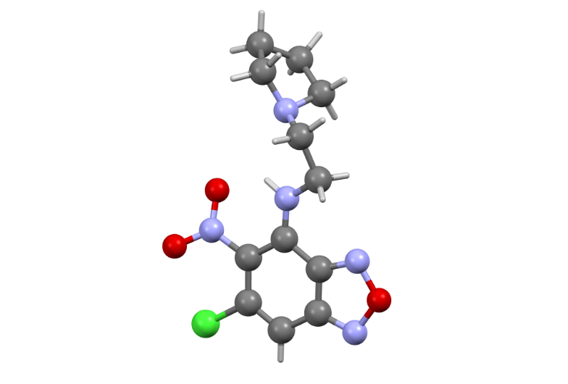

Сурет 3.16 - Кристалдағы 11i қосылысы молекуласының геометриясы

8g қосылысы 13 қосылысымен бірге кристалданады (3.17-сурет). 8g қосылысының бензофуроксан фрагменті тегіс, нитро тобының оттегі атомдары бензол сақинасының жазықтығынан шығыңқы. Сондай-ақ 13 қосылысында да бензофуразан фрагменті жазық.

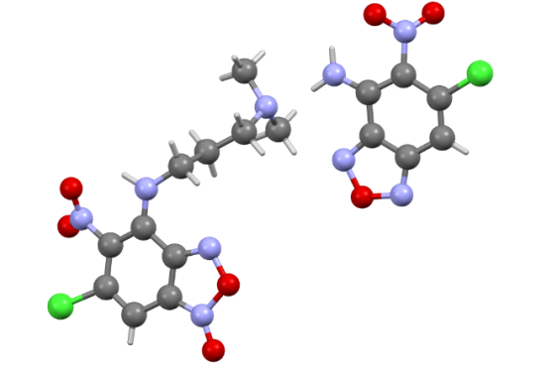

Сурет 3.17 - Сокристалдағы 8g +13 қосылысы молекулаларының геометриясы

Бензофуразан 11f тұз қышқылымен этил спиртінде әрекеттескенде суда еритін бензофуразан тұзы 17 түзіледі. 17 қосылысының құрылымы келесі физика-химиялық әдістер кешенімен дәлелденді: ¹H, ¹³С ЯМР спектроскопиясы, ИҚ спектроскопиясы, РҚА (3.18-сурет), құрамдық-элементтік талдау деректерімен көрсетілді. Бензофуразан фрагменті жазық, нитро тобының оттегі атомдары да бұрын сипатталған құрылымдардағыдай бензол сақинасының жазықтығынан шығады. Пиперидин гетероциклінде "орындық" конформациясы бар.

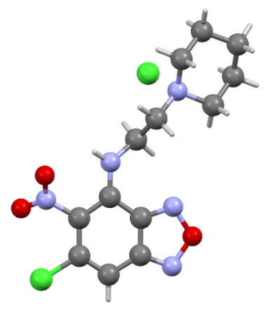

Сурет 3.18 - Кристалдағы суда еритін бензофурозан тұзы 17 молекуласының геометриясы
Көміртегі спектрлерін салыстыру кезінде бензофуразан фрагментінің барлық көміртегі сигналдарының бензофуроксан туындыларының спектрлерімен салыстырғанда әлсіз өрістер аймағына ауысуы байқалады. Ең күшті ығысу C^{7a} сигналы үшін байқалады. Егер бензофуроксан туындыларының барлық спектрлерінде С^{7а} 113-114 м.ү. аймағында тіркелген болса [199, р. 6415-6419], онда бензофуразан 17 спектрінде бұл сигнал әлсіз өрістерге (130 м.ү.) ауысады. Бензофуразандардың ИҚ спектрлерінде фуразан сақинасының валенттік тербеліс жолағы 1607-1612 см⁻¹ аймағында байқалады, ал бензофуроксан туындыларының спектрлерінде фуроксан сақинасының валенттік тербеліс жолағы әдетте 1615-1625 см⁻¹ аймағында болады.

3.3.1 Тотықсыздану реакциясы үшін кванттық химиялық есептеулер
4,6-дихлор-5-нитробензофуроксанның 6 диаминдермен 7 f-i және 14 a-c аминдермен реакция механизмін бағалау үшін 6-311++g(d,p) базалық жиынтығымен бірге b3lyp гибридті функционалын [210, 211] пайдалана отырып, тығыздық функционалы теориясының әдістерімен реакцияға теориялық зерттеулер жүргізілді [181, р. е202100970; 182, р. 340-355; 207, р. 1786-1814]. Барлық кванттық химиялық есептеулер Gaussian 16 бағдарламалар жиынтығының көмегімен жүргізілді [212, 213].
Модельдік реакциялар ретінде 4,6-дихлоро-5-нитробензофуроксанның 6 диметиламинопропиламин 7g және диметиламинмен 14a өзара әрекеттесуі зерттелді. Кванттық химиялық есептеулердің нәтижелері бойынша екі реакцияның да бірінші кезеңі (6+7g және 6+14а) бұрын зерттелген 4,6-дихлор-5-нитробензофуроксанның 2-морфолиноэтанаминмен реакциясына ұқсас [181, р. е202100970]: екі реакция да экзотермиялық, 16а түзілу реакциясы термодинамикалық тұрғыдан анағұрлым қолайлы (кесте 3.3, жылу әсері сәйкесінше 21.04 және 12.25 ккал/моль), дегенмен, RHMO-NSMO мәліметтері бойынша, 8g (3.06 ev) және 15a (3.04 ev) екі өнімі де кинетикалық тұрақтылыққа ие. Оңтайландырылған 8g және 15a құрылымдары 3.19-суретте көрсетілген.

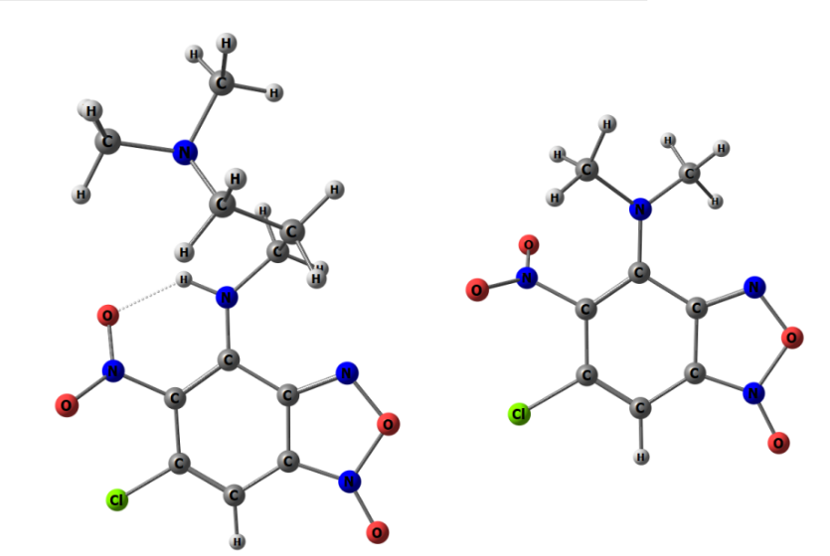
а ә

Сурет 3.19 - 8g (A) және 15a (ә) қосылыстарының оңтайландырылған құрылымдары
Есептеулер көрсеткендей, реакцияға дейінгі кешендер пайда болғаннан кейін [6+7g] және [6+14а] (ΔЕ~2.5 ккал/моль, 3.3-кесте) 8g және 15а реакция өнімдерінің түзілуі сәйкесінше TS1 және TS2 14.6 және 12.4 ккал/моль бірінші өтпелі күйлерінің активтену энергиялары бар сәйкес TS өтпелі күйлері мен IM интермедиаттары арқылы өтеді (3-кестеде және 3.20-суретте көрсетілгендей, нөл – сәйкесінше бір-бірінен шексіз қашықтықта орналасқан 6 және 7g және 14а әрекеттесуші заттардың жалпы энергияларының қосындысын береді), бұл бірінші кезеңнің соңында HCl жойылуымен бірге жүреді [214-216].

Кесте 3.3 - 4,6-дихлоро-5-нитробензофуроксанның 6 аминдермен 7g және 14a реакциясының реакцияға дейінгі кешендерінің, TS өтпелі күйлерінің, IM аралық өнімдерінің энтальпиялары (ΔH, ккал/моль), Гиббс энергиялары (ΔG, ккал/моль), HOMO-LUMO (эВ) және салыстырмалы энергиялары (ΔE, ккал/моль)

Реакция | ΔE | ΔH | ΔG | ВЗМО-НСМО
6+7g | 0.00 | 0.00 | 0.00 | -
[6+7g] | −2.61 | −1.88 | 6.77 | -
TS1 | 14.59 | 13.82 | 29.73 | 3.11
IM1 | -0.91 | -1.72 | 14.65 | 3.23
TS1a | 2.56 | 1.84 | 17.16 | 2.27
8g+HCl | -21.04 | 20.73 | 16.68 | -
6+14а | 0.00 | 0.00 | 0.00 | -
[6+14а] | -2.42 | -1.65 | 5.91 | -
TS2 | 12.43 | 11.65 | 26.85 | 3.11
IM2 | 8.38 | 7.65 | 22.41 | 3.15
TS2а | 13.07 | 12.07 | 27.67 | 2.08
15a+HCl | 12.25 | 11.83 | 8.8a | -

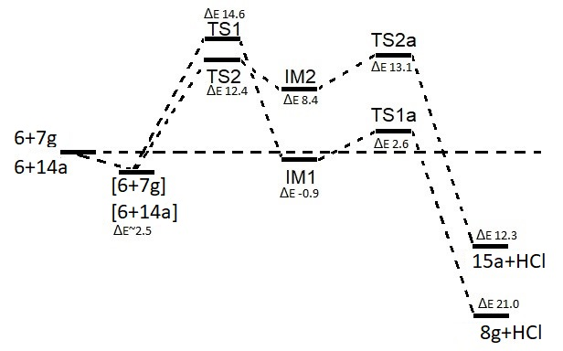

Сурет 3.20 - 4,6-дихлоро-5-нитробензофуроксанның 6 аминдермен 7g және 14а реакциясының 1-кезеңінің энергетикалық диаграммасы (ΔE, ккал/моль)
2-кезеңде реакциялық қоспада пайда болған орынбасушы өнімдердің бензофуразандарға дейін өздігінен тотықсыздану процесі басталады, ал 15а-c бензофуроксандар жағдайында тотықсыздану байқалмайды. Шамасы, бензофуразандар 11f-i түзілу процесі фуроксан сақинасының оттегіне үшінші азот атомының шабуылы арқылы жүреді, 15a-c қосылысы жағдайында стерикалық шектеулерге байланысты қиын. Шынында да, кванттық химиялық есептеулер бойынша бензофуроксандардың 15а-с бензофуразандарға дейін тотықсыздануы TS2а (101,6 ккал/моль) сәйкес ауысу күйінің жоғары активтену кедергісіне байланысты болмайды.
Осылайша, кванттық химиялық зерттеулер 4,6-дихлоро-5-нитробензофуроксанның аминдер және диаминдермен реакция механизмін бағалады. Алынған нәтижелер эксперименттік деректерді толығымен растайды және оның жоғары активтену тосқауылына байланысты бензофуроксандардың 15a-c кейіннен тотықсыздануының мүмкін еместігін түсіндіреді.

3.4 Биологиялық зерттеулер
Синтезделген қосылыстар үшін әртүрлі биологиялық қасиеттер зерттелді: әсер ету механизмдерін анықтай отырып, ісікке қарсы потенциалы, гемолитикалық белсенділігі, бактерияға қарсы қасиеттері және биостабильділігі анықталды.

3.4.1 Қатерлі ісікке қарсы белсенділік
Бастапқыда потенциалды ісікке қарсы агенттер ретінде ұсынылған синтезделген қосылыстардың жаңа сериясы қатерлі ісік пен қалыпты жасуша линияларына қатысты цитоуыттылыққа сыналды (3.4-кесте). Цитотоксикалық белсенділік деректері IC₅₀ мәндерімен ұсынылды (сыналған популяциядағы жасушалардың 50% өліміне әкелетін қосылыс концентрациясы).
Алынған гибридті қосылыстардың 4-5 биологиялық белсенділігін өзінің бастапқы қосылыстарымен, яғни КБФ 2 және хлорбензофуроксанмен 3 салыстыру әрдайым қызығушылық тудыратыны белгілі. Кесте 3.4 келтірілген мәліметтерден көрініп тұрғандай, бастапқы бензофуроксан 3 қажетті концентрацияларда цитотоксикалық әсер көрсетпейді. Ал, КБФ 2 болса, өз кезегінде цитотоксикалық белсенділікке ие, және жұмыстың басында аталып өткендей, КБФ дар молекулалық дизайнның бастапқы нүктесі ретінде таңдалуы заңды. 4-5 гибридті қосылыстар эксперименттерде қолданылатын барлық қатерлі ісік желілеріне қатысты салыстырмалы түрде жоғары белсенділікті көрсетті. Сонымен қатар, жетекші қосылыстар Chang liver қалыпты бауыр жасушаларына қатысты орташа цитоуыттылыққа ие.
КБФ/бензофуроксан 4с гибридті қосылысы бастапқы қосылыстармен, яғни бастапқы КБФ 2с мен салыстырғанда, M-HeLa жасушаларына қарсы белсенділігі 40 есе және MCF-7 жасушаларына қарсы 20 есе көп белсенділік көрсетеді. 5d қосылысы бастапқы 2d қосылысымен салыстырғанда M-HeLa жасушаларына қатысты белсенділігі 3.7 есеге және MCF-7 жасушаларына қатысты белсенділігі 7.6 есеге артық. Алайда, осы гибридті көшбасшы қосылыстардың қалыпты жасушаларына қатысты цитоуыттылығы да артып, бұл қосылыстарды неғұрлым улы ететінін атап өткен жөн.
Бұл деректер тиімділік пен селективтілік арасындағы дұрыс тепе-теңдікті табу қиын міндет болып қала беретінін көрсетеді. Осы мәліметтерге сүйене отырып, адамның он екі елі ішектің аденокарциномасының (HuTu 80), адамның сүт безінің аденокарциномасының (MCF-7) және адамның жатыр мойны карциномасының жасушалық линияларына қатысты жоғары цитоуыттылықты көрсететін 4с және 5d екі жетекші қосылысы таңдалды. Осы линиялар үшін 4c және 5d қосылыстарының IC₅₀ мәндері доксорубицин мен сорафениб компараторларының белсенділігімен салыстырмалы түрде бірдей немесе одан жоғары болды (3.4-кесте).
Перспективті ісікке қарсы препараттарды бағалаудың негізгі көрсеткіші қалыпты жасушалар үшін IC₅₀ мәнінің қатерлі ісік жасушалары үшін IC₅₀ мәніне қатынасы ретінде есептелетін селективтілік индексі (SI) болып табылады. 5d қосылысы үшін селективтілік индексінің мәндері 3.4-кесте берілген. Әдебиеттерде көрсетілгендей [182, р. 340-355], SI ≥ 3 кезінде қосылыс селективті болып саналады. Демек, жетекші 5d қосылысын SI = 4 кезінде MCF-7 және M-HeLa жасушалық желілері үшін таңдамалы деп санауға болады. Салыстырмалы препараттар, яғни доксорубицин мен сорафенибті жетекші қосылыспен салыстырғанда селективтілігі жағынан айтарлықтай төмен екенін атап өткен жөн (3.4-кесте).

Кесте 3.4 – Сыналған КБФ/бензофуроксан бар гибридті қосылыстардың in vitro цитотоксикалық белсенділігі

Қосылыс | IC₅₀, µM
Қосылыс | қатерлі ісік жасушаларының линиялары |  |  |  |  |  |  |  | қалыпты  жасуша лин.
Қосылыс | HuTu 80 | РС3 | PANC-1 | MCF-7 | M-HeLa | T98G | A549 | A375 | WI38 | chang liver
1 | 2 | 3 | 4 | 5 | 6 | 7 | 8 | 9 | 10 | 11
3 | >100 | х | >100 | Х | 94.1±8.6 | х | х | х | х | >100
2a | > 100 | х | х | 31.0±2.6 | 16.1±1.3 | х | х | х | х | >100
2b | 86.6±6.8 | х | х | 34.2±3.0 | 17.1±1.3 | х | х | х | х | >100
2c | >100 | х | х | 21.8±1.7 | 38.0±2.8 | х | х | х | х | >100
2d | 63.2±5.6 | х | х | 16.0±1.2 | 7.4±0.7 | х | х | х | х | 52 ± 3.5
2e | Х | х | х | >100 | 45.3±3.2 | х | х | х | х | >100
4a | 5.2±0.4 | 14.0±1.2 | 20.0±1.7 | 7.6±0.6 | 4.2±0.3 | 12.4±1.2 | 13.5±1.2 | 13.5±1.2 | 7.2±0.6 | 12.0±1.2
4b | 5.4±0.3 | 11.0±0.8 | 5.3±0.4 | 3.1±0.2 | 2.9±0.2 | 8.3±0.7 | 9.3±0.8 | 11.4±0.9 | 5.3±0.4 | 7.0 ±1.5
4c | 0.9±0.07 | 1.2±1.0 | 11.2±0.9 | 1.1±0.1 | 0.9±0.07 | 2.2±0.1 | 0.9±0.08 | 2.9±0.2 | 2.0±0.1 | 2.1±0.7
4d | 13.1±1.1 | 11.3±0.9 | 11.9±0.9 | 9.0±0.7 | 6.3±0.5 | 7.9±0.7 | 9.0±0.7 | 17.0±1.4 | 11.3±1.1 | 21.0 ±2.4
4e | 17.1±1.3 | 12.3±1.1 | 17.4±1.3 | 21.5±1.8 | 12.0±1.0 | 40.2±3.1 | 48.3±3.7 | 53.1±4.1 | 25.7±2.2 | 14.3±1.3
5a | 11.0±0.9 | 7.7±0.6 | 13.5±1.1 | 12.1±1.1 | 7.7±0.6 | 26.8±2.2 | 48.4±3.5 | 21.6±1.8 | 11.4±0.9 | 15.1±1.7
5c | 3.9±0.3 | 6.8±0.5 | 5.0±0.3 | 4.5±0.4 | 2.4±0.2 | 7.7±0.6 | 7.7±0.6 | 9.0±0.8 | 5.0±0.4 | 4.1±0.8
5d | 4.9±0.3 | 5.9±0.4 | 2.8±0.2  (SI=3.3) | 2.1±0.1  (SI=4.4) | 2.0±0.1  (SI = 4.6) | 4.8±0.4 | 5.2±0.4 | 5.9±0.5 | 8.4±0.7 | 9.2±1.9
DOX | 0.2±0.01 | 1.4±0.1 | 2.2±0.1 | 0.4±0.03 | 2.1±0.2 | 2.0±0.1 | 0.7±0.05 | 0.3±0.02 | 0.4±0.02 | 0.5±0.04
3.4-кестенің жалғасы

1 | 2 | 3 | 4 | 5 | 6 | 7 | 8 | 9 | 10 | 11
SF | 6.2±0.5 | 11.3±0.9 | 12.0±1.1 | 27.5±2.3 | 25.0±1.9 | 8.6±0.7 | 25.2±2.2 | 6.8±0.5 | 6.6±0.5 | 21.7±1.7
Ескертулер:
1. HuTu-80 ‒ он екі елі ішектің аденокарциномасы.
2. PC3 ‒ адамның қуық асты безінің аденокарциномасы.
3. PANC-1 ‒ адамның ұйқы безінің қатерлі ісігінің жасушалық желісі.
4. MCF-7 ‒ адамның сүт безі аденокарциномасы (плевра сұйықтығы).
5. M-HeLa – адамның жатыр мойнының эпителиоидты карциномасы.
6. T98G – глиобластоманың жасушалық желісі.
7. A549 ‒ адамның альвеолярлы базальды эпителийінің аденокарциномасының жасушалық желісі.
8. A375 ‒ адамның меланоздық меланомасының жасушалық желісі.
9. WI 38 – адамның эмбриондық өкпесі.
10. Chang Liver – адам бауырының жасушалық желісі.
11. DOX – доксорубицин.
12. SF – сорафениб. Тәжірибелер үш рет қайталанды.
13. SI ‒ Chang Liver жасушаларына қатысты селективтілік индексінің мәндері.
14. x – анықталмаған. Жасушалар 48 сағат бойы алынған заттармен инкубацияланды

Апоптоз-жаңа ісікке қарсы препараттарды әзірлеу үшін цитотоксикалық әсер етудің қолайлы механизмдерінің бірі. 4с және 5d жетекші қосылыстардың апоптозды тудыратын қасиеттері M - HeLa жасуша сызығындағы IC_{50/2} және IC₅₀ концентрацияларында ағындық цитометрия арқылы бағаланды (3.21a, 3.21b-сурет). Бұл талдау апоптозды анықтау және оның кезеңдерін саралау үшін пайдалы. Атап айтқанда, өміршең жасушалар PI байланыстыру үшін де, V-AlexaFluor 647 аннексині үшін де теріс; өміршең емес некротикалық жасушалар аннексин V-AlexaFluor 647 байланысуы үшін теріс және PI сіңірілуі үшін оң; ерте апоптоздағы жасушалар аннексин V-Alexa Fluor 647 оң және PI үшін теріс; кеш апоптоздағы жасушалар V-Alexa Fluor 647 аннексинінің байланысуына да, PI сіңуіне де оң нәтиже көрсетеді.
48 сағат инкубациядан кейін тексерілген қосылыстар M-HeLa жасушаларында апоптозды индукциялай бастағанын көруге болады. Апоптоздық әсерлер 4с жетекші қосылысында, әсіресе кеш апоптоз сатысында айқын көрінеді (3.21б-сурет).
Жоғарғы оң жақ бақылау графигіндегі L, D, La және Ea белгілері сәйкесінше тірі жасушаларға, өлі жасушаларға, кеш апоптотикалық жасушаларға және ерте апоптотикалық жасушаларға сәйкес келеді. Жасушалар таңбаланбаған және өңделмеген (бақылау) немесе көрсетілгендей 48 сағат бойы сынақ қосылыстарының IC₅₀ және IC_{50/2} дозаларымен өңделген. Дәрілік заттардың әсерінен кейінгі ерте және кеш апоптозды жасушалардың сандық талдауы (b) берілген. Деректер негізінен ± орташа қателік ретінде берілген (n=3). **** p≤0,0001 бақылаумен салыстырғанда (one-wayANOVA дисперсияның екі жақты талдауы). 4c қосылысы үшін концентрациясы (IC₅₀/2-0,5 мкМ және IC₅₀-1,0 мкМ); ал 5d қосылысы үшін (IC₅₀/2 – 1,0 мкМ и IC₅₀ – 2,0 мкМ).

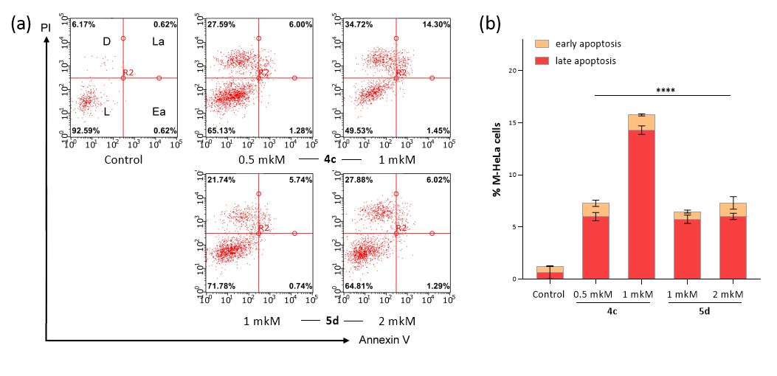

Сурет 3.21 - Пропидий йодиді (PI) және V-AlexaFluor 647 (a) аннексинімен жасушаларды белгілегеннен кейін ағындық цитометрия талдауы арқылы бағаланған 4c және 5d қосылыстары бар M-HeLa қатерлі ісік жасушаларындағы апоптоздың индукциясы

Митохондриялық жол арқылы апоптоздың мүмкіндігі JC-10 флуоресцентті бояғышты (MitochondriaMembranePotential Kitі) пайдалана отырып, ағындық цитометрия көмегімен бағаланды. Қалыпты жасушаларда JC-10 митохондриялық матрицада жиналады, онда ол қызыл флуоресценция агрегаттарын құрайды. Дегенмен, апоптозды жасушаларда JC-10 митохондриялардан таралады, мономерлік түрге айналады және ағын цитометрімен анықталған жасыл флуоресценцияны шығарады. 4c және 5d қосылыстарымен өңдеуден кейін IC_{50/2} және IC₅₀ концентрацияларында M-HeLa жасушаларының митохондриялық мембраналық потенциалының төмендеуі байқалады, бұл үдеріс 4c қосылысы жағдайында айқынырақ көрінеді (3.22а-сурет). 3.22б-сурет арқылы жасыл флуоресценцияның қарқындылығы бақылаумен салыстырғанда айтарлықтай артқанын көруге болады. Бұл нәтижелер зерттелетін қосылыстардың әсер ету механизмі ішкі митохондриялық жол арқылы өтетін апоптоздың индукциясымен байланысты екенін көрсетеді.

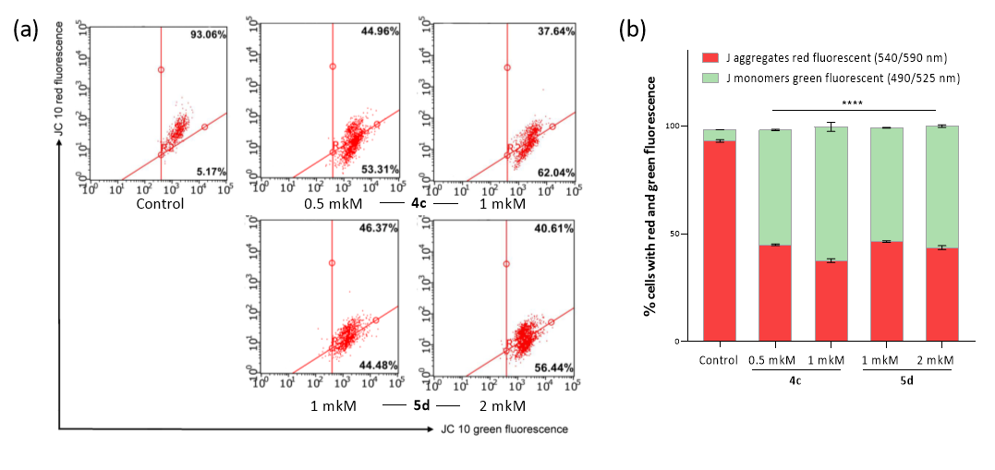

**** ‒ p ≤ 0,0001 бақылаумен салыстырғанда (one-wayANOVA дисперсиясының екі жақты талдауы)

Сурет 3.22 - (а) 4c және 5d қосылыстарымен өңделген M-Hela жасушаларының ағынды цитометриялық талдауы; (b) қызыл агрегаттары мен жасыл мономерлері бар жасушалардың % сандық көрсеткіші

Ескерту – Деректер негізінен ± орташа қателік ретінде берілген (n=3). 4c үшін концентрация (IC_{50/2} - 0,5 мкМ және IC₅₀ - 1,0 мкМ) болды; 5d үшін (IC_{50/2} - 1,0 мкМ және IC₅₀ - 2,0 мкМ)

Апоптозды әртүрлі тәсілдермен, соның ішінде жасушадағы оттегінің белсенді формаларының (ОБФ) өндірісінің жоғарылауы, содан кейін тотығу стрессі және мембраналық липидтердің, белоктардың және нуклеин қышқылдарының жойылуымен индукциялануы мүмкін. Осылайша, тотығу-тотықсыздану тепе-теңдігін бұзатын және ОБФ өндірісі мен жинақталуына әкелетін химиялық қосылыстар трансформацияланған жасушаларға бағытталған потенциалды агенттер болып табылады. Осы гибридті агенттердің әртүрлі компоненттері арасындағы ықтимал синергияны түсіну үшін M-HeLa жасушаларында IC₅₀ цитоуыттылық концентрациясында 4c, 5d, бастапқы КБФ 2c, 2d және фуроксан 3 қосылыстары үшін ОБФ өндірісі салыстырылды (3.23-сурет). Cellrox® Deep Red флуоресценция қарқындылығының айтарлықтай артуы ОБФ өндірісінің ұлғаюын көрсетеді. Бұл өсім әсіресе 4c қосылысы жағдайында қатты байқалады, мұнда ОБФ өндірісі негізгі фенол 2c мен фуроксаннан 3 айтарлықтай жоғары. Сондықтан 4c қосылысының белсенділігі метиленхинондар (супероксид продуценттері ретінде) мен фуроксандар (NO донорлары ретінде) арасындағы синергизмге байланысты деп болжауға болады.

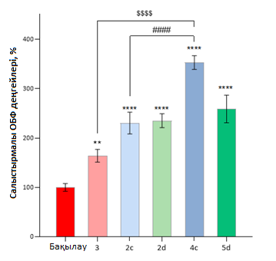

** ‒ p<0,01 бақылаумен салыстырғанда;
**** ‒ p < 0,0001;
#### ‒ p ≤ 0,0001 2с-мен және р p ≤ 0,0001 3-пен салыстырғанда (бір жақты ANOVA)

Сурет 3.23 ‒ 2c, 2d, 3, 4c және 5d қосылыстарымен ОБФ түзілу индукциясы

Ескертулер:
1. Деректер ағындық цитометрия және CellROX® Deep Red жинағы арқылы алынды.
2. Қосылыстардың концентрациясы M-HeLa жасушаларындағы IC₅₀ цитоуыттылығына баламалы болды.
3. Деректер орташа ± стандартты ауытқу (n=3) ретінде берілген

Осылайша, КБФ/бензофуроксан гибридті қосылыстары жоғары цитотоксикалық әсер көрсетеді. Бұл биологиялық белсенділік, ең алдымен, ішкі митохондриялық жол арқылы апоптозды индукциялаумен және ОБФ өндірісінің жоғарылауымен байланысты.

3.4.2 Гемолитикалық белсенділік
Жаңа химиялық қосылыстардың биологиялық белсенділігін бағалаудың маңызды сипаттамасы олардың сүтқоректілердің жасушаларына цитотоксикалық әсері болып табылады. Сынақ қосылысының адам қанының эритроциттерін жою қабілеті - ағзаның ішкі ортасына уытты әсерін көрсетеді. Гемолиз талдауы қарапайым скринингтік сынақ болып табылады, оның нәтижелері күрделі үлгілерде цитотоксикалықты зерттеуге көмектеседі. Адам қанындағы эритроциттерге қатысты бірқатар жаңа қосылыстардың гемолитикалық белсенділігі зерттелді.
Гемолитикалық белсенділік деректері [195, р. 129728; 196, р. 115974] HC₅₀ мәндерімен сипатталады (тәжірибедегі эритроциттердің 50% гемолизін тудыратын сынақ қосылысының концентрациясы).
Алынған мәндер (HC50>100 мкМ) (бұдан әрі зерттеулер үшін гемолизі 50%-дан аспайтын қосылыстар қызықтырады) қосылыстардың гемолитикалық белсенділігі жоқтығын растайды, яғни мәлімделген қосылыстар адамның қан эритроциттерін жоюға қабілетті емес, бұл олардың уытты еместігін көрсетеді.

3.4.3 Биологиялық тұрақтылық
Фармакологиялық белсенді заттарды зерттеу, әдетте кеміргіштерді қолданатын эксперименттермен жүргізіледі. Осы себепті зерттеу обьектілерінің тұрақтылығы арнайы тышқанның қанында зерттелді (3.24-сурет) [44, р. 1097-1144].

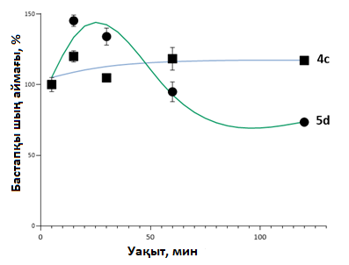

Сурет 3.24 - 4c және 5d қосылыстары шың аймағының хроматограммадағы бастапқы мәнге тәуелділігі (5 мин)

Осы мақсатта әрбір заттың 500 нг/мл концентрациясы бар стандартты ерітінділері дайындалды. Үлгілер шайқағышқа салынып, тәжірибе бойы шайқалды. Тәжірибе басталғаннан кейін 5, 15, 30 минут, 1 және 2 сағатта масақтардан 10 мкл екі аликвота алынды, содан кейін үлгіні дайындау және талдау жүргізілді. Алынған хроматограммалар біріктірілді, кейіннен қосылыстың хроматограммадағы пик аймақтарының 5 мин нүктесі үшін алынған, бастапқы мәнге қатысты уақытқа тәуелділігі анықталды.
Сурет 3.23 те 4c және 5d қосылыстарының бастапқы мәндерге қатысты пик аймақтарының өзгеру графиктері көрсетілген. Суреттен көрініп тұрғандай, 5d қосылысы үшін уақыт өте келе концентрациясының төмендеуі байқалады, яғни бұл оның қандағы концентрациясының төмендеуін көрсетеді. Бұл, мүмкін, қосылыстың метаболизмі жүретінін көрсетеді, бірақ оның жылдамдығы өте төмен. Графиктегі 5d концентрациясына сәйкес келетін 5-30 минут аралығындағы ауытқулар осы уақыт аралығында қан компоненттерімен (түзілген элементтер мен ақуыздар) әрекеттесетін зат арасында тепе-теңдік орнағанын, бірақ кейіннен оның концентрациясының біркелкі төмендеуін көрсетеді. 4c концентрациясы бүкіл тәжірибеден кейін сол деңгейде қалды, бұл заттың жоғары биологиялық тұрақтылығын көрсетеді.

3.4.4 Антимикробты белсенділігі
Синтезделген қосылыстар бірқатар грам-оң: Staphylococcus aureus ATCC 6538P FDA 209P (Sa), Bacillus cereus ATCC 10702 (Bc), Enterococcus faecalis ATCC 29212 (Ef), сондай-ақ грам-теріс: Escherichia coli ATCC 25922 (Ec) и Pseudomonas aeruginosa ATCC 9027 (Рa), соның ішінде метициллинрезистентті штаммдар: Staphylococcus aureus MRSA-1 и MRSA-2 бактериалары негізінде антибактериалды белсенділікке тексерілді (3.5-кесте). S. aureus метициллинге төзімді штаммдары Республикалық клиникалық ауруханадан (Қазан, Ресей) созылмалы тонзиллит және гайморитпен ауыратын науқастардан ұсынылды және жоғары төзімді болды: MRSA-1 - β-лактамдарға және фторхинолондарға және MRSA-2-тек қана β-лактамдарға. Ал грибокқа қарсы белсенділігі Candida albicans 10231 бойынша зерттелді.

Кесте 3.5 - Зерттеулерде қолданылған қосылыстардың микробтарға қарсы белсенділігі

Қосылыс | Минималды ингибиторлық концентрациясы (МИК), µг/мл
Қосылыс | Sa | Bc | Ef | MRSA-1 | MRSA-2
2a | - | - | - | - | -
2c | - | - | - | - | -
2d | - | - | - | - | -
3 | - | - | - | - | -
4a | - | - | - | - | -
4c | - | - | - | - | -
4d | - | - | - | - | -
5a | 125 ± 11 | 62.5 ± 5.3 | 125 ± 10 | 250 ± 20 | 250 ± 20
5c | 31.3 ± 2.3 | 31.3 ± 2.5 | 62.5 ± 5.3 | 62.5 ± 5.5 | 250 ± 20
5d | 15.6 ± 1.2 | 62.5 ± 5.4 | 62.5 ± 5.2 | 62.5 ± 5.3 | 250 ± 19
Хлорамфеникол | 31.3 ± 2.2 | 62.5 ± 5.4 | 62.5 ± 5.2 | х | х
Кетоконазол | - | - | - | - | -
Минималды бактерицидті және фунгицидті концентрациялары
(МБК), (МФК, ) µг/мл
5a | 250 ± 19 | - | - | 250 ± 21 | -
5c | - | 250 ± 20 | - | - | -
5d | 125 ± 10 | - | - | 250 ± 20 | 250 ± 19
Хлорамфеникол | - | - | - | - | -
Кетоконазол | - | - | - | - | -
Ескертулер:
1. Үш рет өлшеуден кейінгі орташа мәні алынды.
2. ± стандартты ауытқу.
3. - белсенді емес дегенді білдіреді.
4. х – анықталмаған

КБФ 2 да, бензофуроксандар 3 да, олардың 1:1 құрамдас гибридтелген қосылыстары 4 да грибоктар мен бактерияларға қарсы ешқандай белсенділік көрсетпейді. Сонымен қатар, екінші бензофуроксан фрагментін енгізу микробқа қарсы белсенділіктің жоғарылауына әкеледі.
5а, 5с және 5d қосылыстары S. aureus, B. cereus, E. Faecalis (салыстырмалы дәрілік хлорамфеникол деңгейінде) және MRSA 1 штаммды грам-оң бактерияларға қатысты селективті антимикробты белсенділік көрсетеді. Бұл қосылыстар MRSA-2 штаммына қарсы белсенділігі төмен. Сынақта қолданылған барлық қосылыстар грам-теріс бактериялар мен Candida albicans 10231 ашытқысына қарсы белсенділік көрсетпеді.

3.4.5 Синтезделген бензофуроксан туындыларының ісікке қарсы белсенділігін зерттеу. Алынған қосылыстардың цитоуыттылығы және жедел уыттылығы. Ісікке қарсы қасиеттерін in vivo зерттеу
Алынған қосылыстардың цитоуыттылығы
Осы диссертациялық жұмыста жоғарыда сипатталғандай, синтетикалық бөлікте бензофуроксандардың тиімді суда еритін тұздарын дайындауға басты назар аударылды. Барлық синтезделген қосылыстар ісікке қарсы потенциалы бар перспективті агенттерді іздеу үшін сынақтан өтті.
Потенциалды ісікке қарсы әсері бар перспективалы қосылыстарды іздеудің классикалық сценарийінде ісік тектес жасушаларға цитотоксикалық әсер көрсететін заттар бірінші кезектегі қызығушылық болып табылады. Бұл химиотерапевтік агенттердің негізгі міндеті бұрыннан қалыптасқан қатерлі ісіктердің өміршеңдігін басу және жаңаларының пайда болуына жол бермеу екеніне байланысты.
Бұл жұмыста суда еритін бензофуроксан тұздарының цитотоксикалық потенциалы қосылыстардың ісік текті жасуша дақылдарының (SH-SY5Y, Hep2, A549, HeLa) тіршілігіне әсерімен MTT сынағы арқылы анықталды. Синтезделген қосылыстардың ағзадағы сау микроортаға қалай әсер ететінін түсіну үшін заттардың сау Hek 293 жасуша мәдениетінің өміршеңдігіне әсері қосымша бағаланды.
Осы зерттеулерде қолданылған ісік жасушаларының көпшілігіне ең айқын әсер 9e және 9g қосылыстары үшін байқалды. Сонымен қатар, 9g қосылысы үшін қалыпты жасушаларға да қатысты жоғары уыттылық байқалады. Өз кезегінде, 9e үшін селективтілік индексі Hek 293-ке қатысты SH-SY5Y нейробластомасындағы IC₅₀-ді салыстыру кезінде 4-тен жоғары мәнге жетті.
Сонымен қатар, суда еритін бензофуроксан тұздарымен екі уақыт аралығында – 24 және 72 сағат инкубациялағанда жасуша дақылдарының тіршілігінің салыстырмалы талдауы жүргізілді. Таңдалған жасуша линияларының енгізілген қосылыстарға әсер ету ұзақтығы артқан сайын, жасуша популяциясының өсуін 50% тежейтін концентрация мәндері төмендейтіні анықталды. Бұл уақыт өте келе синтезделген қосылыстардың тікелей уытты әсерінің күшеюімен байланысты болуы мүмкін, сонымен бірге таңдалған қосылыстардың жасушалардың бөліну процесінің әсерінен ықтимал антипролиферативті белсенділіктің көрінуімен де қатысты болуы ықтимал, өйткені 72 сағат ішінде бірнеше жасушалық циклдар жүреді.
3.6-кестеде көрсетілгендей, 24 сағаттық инкубациядан кейін барлық тексерілген қосылыстар цитотоксикалық қасиеттке ие екенін көрсетті, әсіресе SH-SY5Y-ге қатысты цитотоксикалық қасиеті тым белсенді екені байқалды.

Кесте 3.6 – Бензофуроксан негізіндегі суда еритін тұздардың цитотоксикалық потенциалы

Инкубация – 24 сағ
Қосылыс | SH-SY5Y | Hep2 | A549 | HeLa | Hek 293
9a | 43.96 ±1.09 | 98.53 ±2.54 | 95.54 ±1.01 | 40.17 ±2.73 | 38.62 ±0.10
9b | 45.18 ±2.43 | 97.04 ±2.08 | 99.21 ±3.38 | 46.09 ±0.56 | 35.01 ±1.35
9d | 24.28 ±1.91 | 91.28 ±1.40 | > 100 | 40.53 ±1.90 | 40.84 ±2.84
9e | 24.07 ±1.22 | 83.00 ±1.37 | 90.25 ±3.43 | > 100 | 99.01 ±2.09
9g | 20.89 ±0.82 | 70.28 ±1.28 | 82.01 ±1.54 | 97.81 ±3.31 | 21.95 ±0.39
Инкубация ‒ 72 сағ
Қосылыс | SH-SY5Y | Hep2 | A549 | HeLa | Hek 293
9a | 35.12 ±3.85 | 90.14 ±3.10 | 92.10 ±3.58 | 32.90 ±0.56 | 16.13 ±1.86
9b | 32.08 ±1.41 | 93.06 ±2.30 | 90.05 ±2.04 | 38.12 ±1.21 | 27.19 ±2.50
9d | 22.79 ±1.90 | 89.94 ±3.12 | 98.21 ±0.10 | 35.47 ±0.12 | 28.10 ±0.93
9e | 20.21 ±0.72 | 70.21 ±0.54 | 77.14 ±1.36 | 93.8 ±2.53 | 86.49 ±5.75
9g | 17.07 ±0.03 | 58.03 ±2.90 | 64.19 ±2.12 | 83.1 ±4.29 | 12.03 ±1.12

Метаболикалық трансформация ісік жасушаларының бақыланбайтын пролиферациясы және апоптозға төзімділігін қоса отырып, қатерлі ісіктердің пайда болуы мен дамуының әртүрлі процестеріне қатысады [187, р. 4684; 188, р. 535-541]. Суда еритін бензофуроксан тұздарының жасуша тіршілігін төмендетуге әсері олардың метаболизмге әсерімен байланысты екенін анықтау мақсатында, қосылыстардың гликолизді модуляциялау қабілеті өлшенді, яғни бұл ісік жасушаларын АТФ және макромолекулалардың синтезі үшін құрылыс блоктарымен қамтамасыз ететін процесс (3.25-сурет).
Гликолиз индикаторы ретінде қатерлі ісіктен алынған SH-SY5Y жасушаларындағы жасушадан тыс қышқылдану жылдамдығы (ECAR) Agilent Seahorse XF96e Analyzer (Seahorse Bioscience, США) жасуша метаболизмі анализаторын пайдалану арқылы бақыланды. Қосылыстардың гликолиздік функция параметрлеріне әсері гликолиз бен олигомицинді бағалау үшін D-глюкозаның дәйекті қосылуына жауап ретінде ECAR өзгерістерін бақылау арқылы талданды. Бір қызығы, 100 мкм бензофуроксан тұздарының көпшілігімен өңделген SH-SY5Y жасушаларында базальды гликолизді, гликолитикалық қабілеттілікті және гликолитикалық резервті қоса алғанда, барлық гликолитикалық параметрлер айтарлықтай төмендеді, ал 9g қосылысының иньекциясынан кейін минимумге жетті. Сонымен қатар, 9e қосылысымен өңделген жасушалар да бақылау үлгілерімен салыстырғанда гликолитикалық функция параметрлерінің айтарлықтай үлкен басылуын (60 қа дейін) көрсетті.
Осы деректер 9e және 9g қосылыстарымен ісік жасушаларын өңдеу, ісік жасушаларының гликолитикалық энергия алу жолдарына терең әсер ететінін көрсетеді.
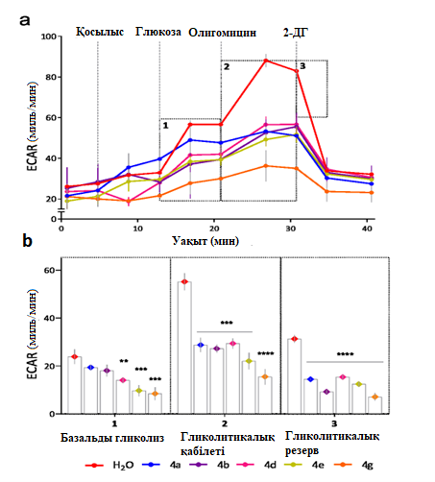

* ‒ үлгімен салыстырғанда p<0,05 тең болды;
** ‒ p≤0,01;
*** ‒ p≤0.001;
**** ‒ p ≤ 0.0001 бақылаумен салыстырғанда (one-wayANOVA екі жақты дисперсиялық талдау)

Сурет 3.25 ‒ Зерттелетін қосылыстардың ісік текті жасушалардың гликолитикалық профиліне әсері SH-SY5Y (нейробластома) - А және гликолитикалық функцияның параметрлері – В

Ескертулер:
1. Деректер орташа мәнде берілген±орташа мән қателігі (n=3).
2. Жасушадан тыс қышқылдану жылдамдығы (ECAR) гликолиздің көрсеткіші болып табылады және жасушадан тыс ортаның қышқылдану дәрежесін көрсетеді.
3. Таңдалған қосылыстардың концентрациясы 100 µМ, глюкоза – 10 мМ, олигомицин – 1 µМ, 2-фтор-2-дезокси-D-глюкоза – 25 мМ

Осылайша, құрамында морфолин 9e және N-диметилпропиламин 9g фрагменті бар қосылыстар ең жоғары белсенділікті көрсетті және зертханалық жануарлар негізінде жүргізілетін сынақтарға таңдалып алынды.
Жедел уыттылық
Жануарларға қарсы зерттеу Хельсинки декларациясының және Ресей ғылым академиясының Федералдық ғылыми-зерттеу орталығының Этика комитеті бекіткен (2022 жылғы 23 мамырдағы №5/22 хаттама) ұсынымдарына сәйкес жүргізілді.
Жедел уыттылықты анықтау үшін 9g және 9e қосылыстары сәйкесінше 5-25 мг/кг және 10-35 мг/кг сыналған доза диапазонында BDF1 тышқандарына бір ретті құрсақ ішілік енгізілді. Бақылау жануарларына тұзды ерітінді (0,9% NaCl) енгізілді. LD₅₀ (летальді доза, яғни жануарлардың 50% өліміне әкелетін доза) анықтау үшін дозаның жоғарылауына қарай уыттылықтың жоғарылау қисығы дайындалды (Беренс әдісі), оның негізінде келесі параметрлер де қосымша анықталды: MПД (максималды позитивті доза, яғни ешқандай жанама әсерсіз препаратты қабылдау шегі), LD₁₆, LD₈₄ және LD₁₀₀ (3.26-сурет, 3.7-кесте).

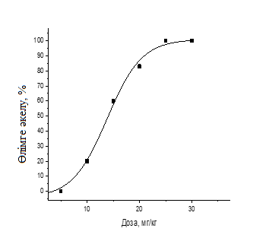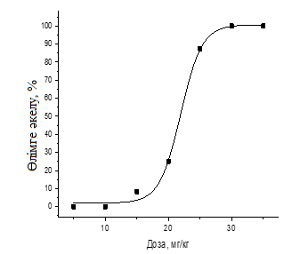
а ә

Сурет 3.26 - BDF1 гибридті тышқандарға 9g және 9e ерітіндісін бір рет құрсақішілік инъекциядан кейінгі «доза-әсерінің» қисығы

Кесте 3.7 - Құрсақішілік енгізуден кейінгі 9g және 9e қосылыстарының жедел уыттылығының параметрлері

Қосылыс | МПД | ЛД₁₆ | ЛД₅₀ | ЛД₈₄ | ЛД₁₀₀
9e | 10 | 18.2 | 22.00±1.33 | 24.6 | 30
9g | 5 | 9.4 | 13.75±1.73 | 20.3 | 25

Осылайша, 10-25 мг/кг доза диапазонында 9g және 15-30 мг/кг доза диапазоында 9e қосылыстарын бірреттік құрсақ ішілік енгізгенде жануарлардың өлімі жарты сағат ішінде орын алатыны анықталды, яғни зерттеудегі қосылыстарды енгізу жануарлардың дене салмағының айтарлықтай төмендеу фонында жүргізілді. 9g қосылысы үшін ЛД₅₀=13.75±1.73 мг/кг және 9e қосылысы үшін ЛД₅₀=22.0±1.33 мг/кг. Жедел уыттылық зерттеулерінің нәтижелері 9g және 9e қосылыстарын жоғары улы қосылыстарға жатқызуға мүмкіндік береді.
Ісікке қарсы қасиеттерін in vivo зерттеу
9g және 9e қосылыстарының ісікке қарсы белсенділігін зерттеу тышқанның трансплантацияланатын тәжірибелік ісігі – P388 лейкозының көмегімен жүргізілді. 3.27-сурет арқылы бақылау тобындағы барлық зерттелген жануарлардың өлімі 11 күн ішінде орын алатындығы көрсетілген, ал өз кезегінде 9g және 9e бензофуроксан туындыларын 1/8МПД дан МПД дозаларында енгізу арқылы жануарлардың өмір сүру ұзактығын 11 күннен 16 күнге дейін ұзартуға мүмкіндік беретіні көрсетілген. Р388 лимфоцитарлы лейкозының химиотерапиясы 9g және 9e қосылыстарын сәйкесінше 5 және 2,5 мг/кг дозада бірретік енгізу негізінде қатерлі ісігі бар жануарлардың өмір сүру уақытын 25 және 28% пайызға ұзартатыны анықталды, сонымен қатар екі қосылыс үшін де 1,25 мг/кг дозада қолдану ILS% мәнінің ~20% пайызға артуына әкелгенін атап өткен жөн.

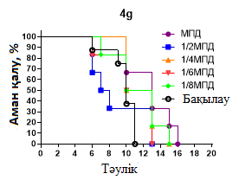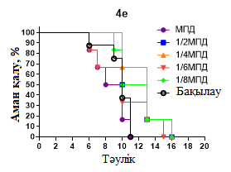
а ә

Сурет 3.27 - 9g және 9e қосылыстарын бір рет құрсақішілік енгізу кезінде Р388 лимфоцитарлы лейкозы бар зертханалық жануарлардың (BDF1 тышқандары) өмір сүру қисықтары

3.5 Бензофуроксан негізіндегі суда еритін тұздарды ауыл шаруашылығы дақылдарының стимуляторлары және өсу реттегіштері ретінде бағалау
Өсімдіктерді зиянды организмдерден қорғау дақылдарды өсіру кезінде өте маңызды орын алады. Негізгі профилактикалық шара тұқымды себу алдында өңдеу болып саналады. Инфекциялық аурулардың 70%-дан астамы тұқымдық арқылы таралады. Тұқымның себу сапасын жақсарту үшін қазіргі уақытта стимуляторлар мен өсу реттегіштерінің кең спектрі ұсынылған (Фитолавин, Акпинол, Циркон) [189, р. 1853-1864; 190, с. 12-14]. Олар тұқымның өнуін жақсартады, өсімдіктердің өсуі мен дамуын күшейтеді, сонымен қатар өсімдіктердің ауруға төзімділігін арттырады. Сонымен қатар, тұқымның сапрофитті және патогенді микрофлорасы басылып, олардың өну энергиясы жоғарылайды, тамырдың түзілуі, өсімдіктердің өсуі мен дамуы күшейеді, вегетациялық кезеңде ауруларға төзімділігі артады. Бұл ретте ауыл шаруашылығы дақылдарының өнімділігі бақылаумен салыстырғанда 30%-ға дейін артады [217-221]. Дегенмен, жиі қолданылатын препараттар улы болып табылады және қоршаған ортаға және адам денсаулығына теріс әсер етеді. Жоғарыда аталған қасиеттерге ие аз улы немесе токсикалық емес белсенді заттарды жасау қазіргі уақытта кезек күттірмейтін міндеттердің бірі болып табылады. Осы жұмыс барысында алынған бензофуроксан негізіндегі суда еритін тұздар әртүрлі дақылдардың өсуін ынталандырушы ретінде бағаланды. Ол үшін ауыл шаруашылығы дақылдарының тұқымдарын (бидай, жоңышқа, арпа, күріш, тәтті құмай) егіс алдындағы өңдеудің тиімділігі зертханалық жағдайда бағаланды. Олардың бидай, арпа, күріш, тәтті құмай, жоңышқа тұқымдарының егістік сапасына (өну энергиясы және зертханалық өнгіштік), сонымен қатар тұқымның грибок және бактериялық микрофлорасына әсері бағаланды. Қосылыстардың тұқым себу сапасына әсерін бағалау және грибок пен бактериялық микрофлораны басу бойынша тәжірибелердің нәтижелері 3.8-кестеде келтірілген.
Жүргізілген талдаулардың нәтижелері бидай тұқымдарының егістік қасиеттері келесі қосылыстармен, яғни 9d, 40 ммоль; 9e, 20 ммоль және 40 ммоль; және 9b, 10 ммоль және 50 ммоль дозаларында өңделген кезде бақылаудағыдан жоғары (3.28-сурет) нәтиже көрсетті.

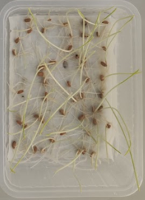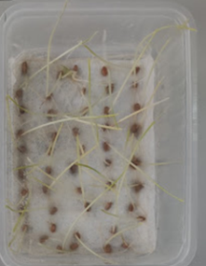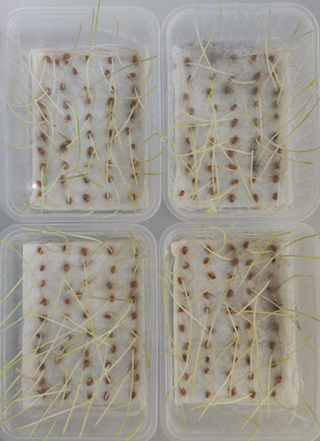
а ә б

а – бақылау; ә - 9b, 10 ммоль; б - 9b, 50 ммоль

Сурет 3.28 – 9b қосылысының бидай тұқымының себу сапасына әсері

Жоңышқа тұқымын 9g, 40 ммоль; 9b, 10 ммоль және 50 ммоль қосылыстарымен өңдегенде өсім сапасы бақылауға қарағанда жоғары болды (3.29-сурет).

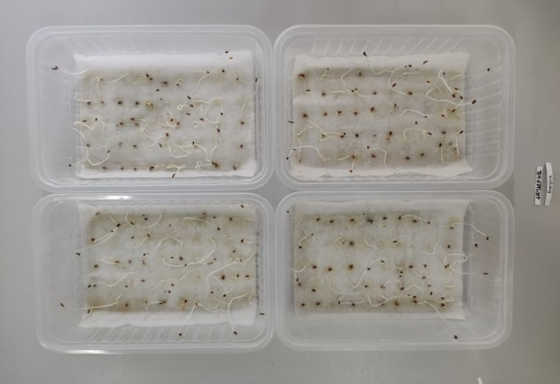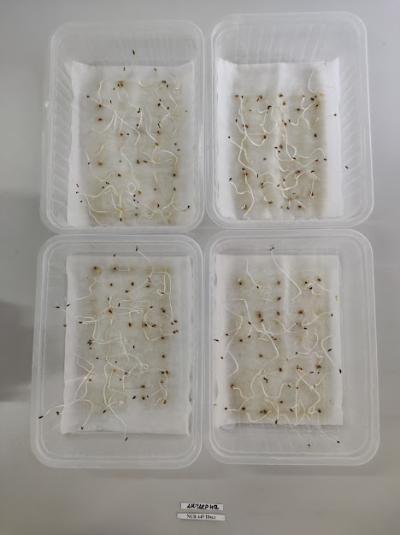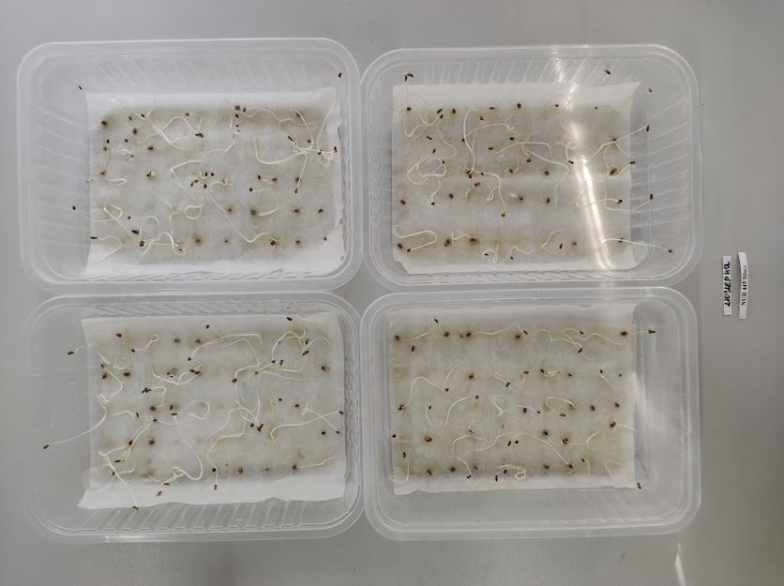
а ә б

а – бақылау; ә - 9b, 10 ммоль; б - 9b, 50 ммоль

Сурет 3.29 – Жоңышқа тұқымының себу сапасына 9а қосылысының әсері

Ал, 9d, 10 и 20 ммоль, 9g, 10 ммоль және 9b, 10 және 50 ммоль доза диапазонындағы қосылыстарымен өңдеу грибок микрофлорасын басуға оң әсер етеді (3.30-сурет).

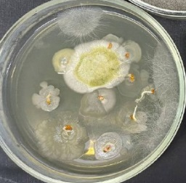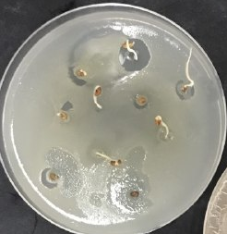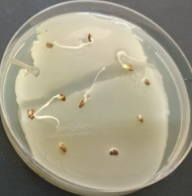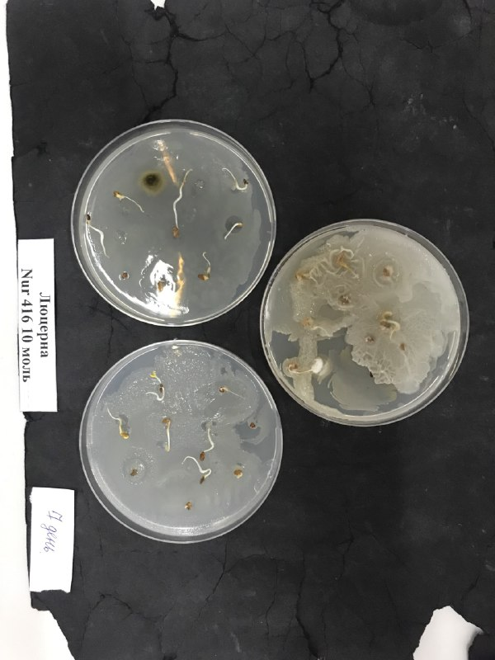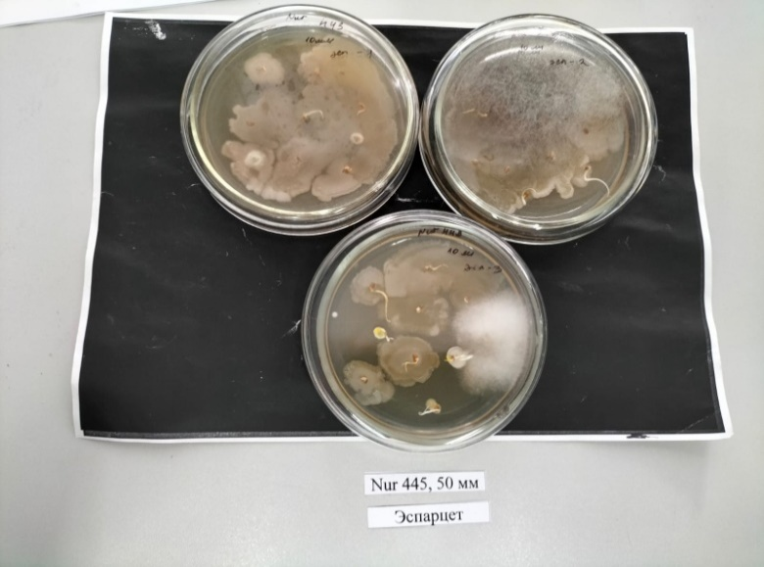
а ә б в г

а ‒ бақылау; ә ‒ 9d, 10 ммоль; б ‒ 9d, 20 ммоль; в ‒ 9g, 10 ммоль; г ‒ 9a, 50 ммоль

Сурет 3.30 – 9b, 9d, 9g қосылыстарымен өңделген жоңышқа тұқымдарында микрофлораның өсуі

Арпа тұқымын 9e, 20 ммоль; 9g, 20 және 40 ммоль; 9b, 10 және 50 ммоль концентрациясында қосылыстармен өңдеу кезінде бақылаумен салыстырғанда өсім сапасы жоғары екені байқалды. 9d, 10 және 40 ммоль және 9e барлық тексерілген доза жағдайында қосылыстармен өңдеу кезінде бактериялық микрофлораның аздап басылуы байқалады (3.31-сурет).

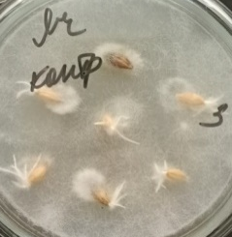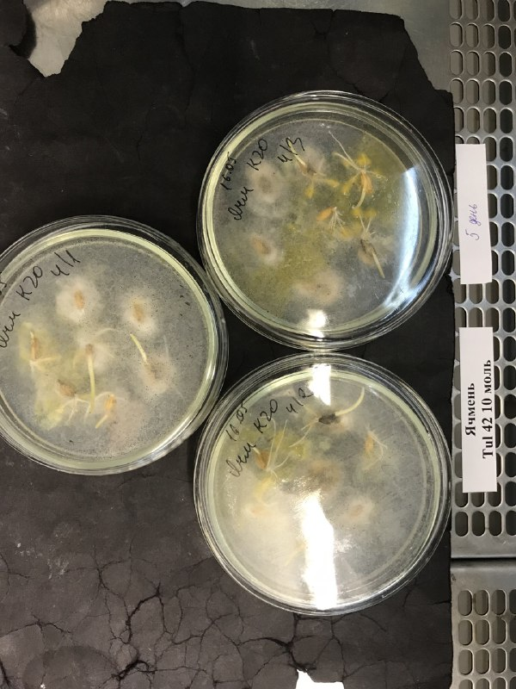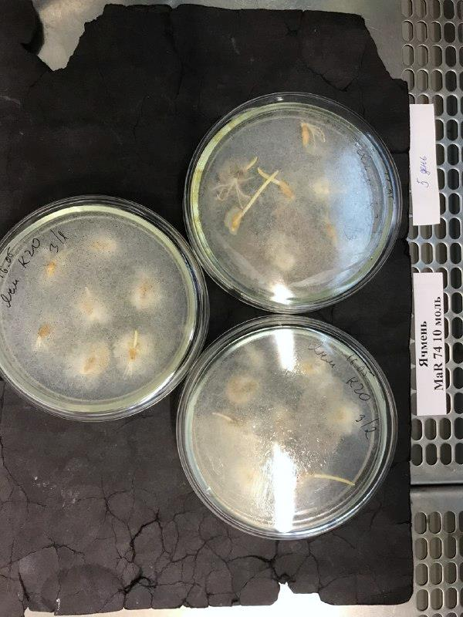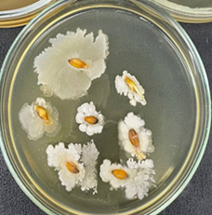
а ә б в

а ‒ бақылау; ә ‒ 9g, 10 ммоль; б ‒ 9e, 10 ммоль; в ‒ 9e, 40 ммоль

Сурет 3.31 – 9d, 9e қосылыстарымен өңделген арпа тұқымдарында микрофлораның өсуі

Күріш тұқымдарын келесі қосылыстармен өңдеу 9d, 40 ммоль; 9e, 20 және 40 ммоль; 9b, 10 және 50 ммоль бақылаумен салыстырғанда жоғары нәтиже көрсетті, ал 9g, 40 ммоль қосылысымен өңдеу бақылаумен салыстырғанда айтарлықтай өзгеріс көрсетпеді (3.8-кесте).
Құмай тұқымын өңдеу жағдайында тәжірибе нәтижелері 9d, 20 ммоль және 9g, 20 және 40 ммоль қосылыстарымен өңделген тұқымдардың себу сапасы бақылауға қарағанда жоғары екенін көрсетті. 9b, 50 ммоль препараты бар нұсқа бақылау деңгейінде болды (3.8-кесте).
Осылайша, бензофуроксандардың суда еритін тұздарын ісікке қарсы агенттер ретінде де, тұқым өнуінің стимуляторлары және ауылшаруашылық дақылдарының микрофлорасының өсуін реттегіштер ретінде де одан әрі дамыту үшін перспективалы кандидаттар ретінде қарастыруға болады.

Кесте 3.8 – Тұқымды сыналған қосылыстармен өңдеудің егістік сапасына әсері, зертханалық тәжірибе (ылғалды камера), 2022 жыл

Ауылшаруашылық өнімдері | Есептелген параметрлер |  | Бақылау | 9d, конц., ммоль |  | 9e, конц., ммоль |  |  | 9g, конц., ммоль |  |  | 9b, конц., ммоль
Ауылшаруашылық өнімдері |  |  | Бақылау | 10 | 50 | 10 | 20 | 40 | 10 | 20 | 40 | 10 | 20 | 40
Бидай | ӨЭ, % |  | 82 | 97 | 95 | 47.6 | 71.4 | 98 | 33.3 | 97 | 98 | 42.8 | 80.9 | 80.9
Бидай | ЗӨ, % |  | 85.7 | 97 | 96.5 | 47.6 | 71.4 | 98.5 | 42.8 | 97.5 | 99 | 47.6 | 90.4 | 80.9
Бидай | КӨҚ, % |  | ++ | ++ | ++ | ++ | ++ | +++ | ++ | +++ | +++ | ++ | +++ | ++
Бидай | МОӨҚ | грибоктар | +++ | +++ | +++ | +++ | +++ | ++ | +++ | + | + | +++ | +++ | +++
Бидай | МОӨҚ | бактериялар | - | - | - | + | + | + | ++ | ++ | + | + | ++ | ++
Жоңышқа | ӨЭ, % |  | 76 | 83 | 78 | 43.3 | 63.3 | 78 | 46.6 | 78.5 | 73 | 56.6 | 43.3 | 80
Жоңышқа | ЗӨ, % |  | 76 | 84.5 | 79.5 | 50 | 73.3 | 80.5 | 46.6 | 79.5 | 74 | 60 | 63.3 | 80
Жоңышқа | КӨҚ, % |  | ++ | +++ | +++ | + | ++ | +++ | ++ | +++ | +++ | ++ | +++ | ++
Жоңышқа | МОӨҚ | грибоктар | + | + | + | - | - | +++ | +++ | +++ | +++ | + | +++ | ++
Жоңышқа | МОӨҚ | бактериялар |  |  |  | +++ | +++ | + | + | + | + | +++ | ++ | ++
Арпа | ӨЭ, % |  | 95.2 | 96 | 95 | 71.4 | 66.6 | 95 | 85.7 | 96 | 94 | 52.3 | 100 | 100
Арпа | ЗӨ, % |  | 95.2 | 99 | 97.5 | 71.4 | 66.6 | 98.5 | 85.7 | 98 | 99 | 52.3 | 100 | 100
Арпа | КӨҚ, % |  | +++ | ++ | ++ | ++ | +++ | +++ | +++ | +++ | +++ | ++ | +++ | +++
Арпа | МОӨҚ | грибоктар | ++ | ++ | ++ | +++ | +++ | +++ | +++ | +++ | +++ | +++ | +++ | +++
Арпа | МОӨҚ | бактериялар | - | - |  | + | +++ | + | + | + | + | ++ | ++ | ++
Күріш | ӨЭ, % |  | 71.4 | 96 | 99 | 52.3 | 47.6 | 99 | 38 | 98.5 | 99 | 38 | 71.4 | 76.1
Күріш | ЗӨ, % |  | 95.2 | 96.5 | 99 | 52.3 | 95.2 | 99 | 38 | 99 | 99 | 47.6 | 100 | 95.2
Күріш | КӨҚ, % |  | ++ | ++ | ++ | ++ | ++ | +++ | ++ | +++ | +++ | ++ | ++ | +++
Күріш | МОӨҚ | грибоктар | +++ | +++ | +++ | +++ | +++ | +++ | +++ | +++ | +++ | +++ | +++ | ++
Күріш | МОӨҚ | бактериялар | - | - | - | + | + | ++ | + | + | ++ | +++ | +++ | ++
Тәтті құмай | ӨЭ, % |  | 52.3 | 47.5 | 52.5 | 33.3 | 76.1 | 58.5 | 33.3 | 50.5 | 50.5 | 36.6 | 61.9 | 57.2
Тәтті құмай | ЗӨ, % |  | 57 | 49.5 | 56.5 | 40 | 80.9 | 61.5 | 63.3 | 56 | 52.5 | 50 | 71.4 | 80.9
Тәтті құмай | КӨҚ, % |  | ++ | +++ | +++ | ++ | ++ | +++ | + | +++ | +++ | ++ | ++ | ++
Тәтті құмай | МОӨҚ | грибоктар | ++ | ++ | ++ | ++ | ++ | +++ | ++ | +++ | +++ | ++ | ++ | ++
Тәтті құмай | МОӨҚ | бактериялар | +++ | - | - | ++ | +++ | ++ | +++ | ++ | ++ | ++ | +++ | +++
Ескертулер:
1. ӨЭ - өну энергиясы
2. ЗӨ - зертханалық өну.
3. КӨҚ - көшеттердің өсу қарқындылығы.
4. МОӨҚ - микроорганизмдердің өсу қарқыны

3.5.1 Ең тиімді және экологиялық таза биологиялық белсенділікке ие бензофуроксан қосылыстарын зерттеу үшін далалық тәжірибені орнату
Далалық зерттеулер үшін, 6-хлор-4-(3-(морфолин-4-иум)пропиламин)-5-нитробензофуроксан хлориді 9е және 6-хлор-4-(3-(диметиламмоний)пропиламин)-5-нитробензофуроксан хлориді 9g сияқты ең белсенді қосылыстар таңдалып алынды. Белгіленген жер тілімінде далалық тәжірибе орнатылды. Эксперименттік жобаға сәйкес берілген жер тілімінің ауданы учаскелерге бөлінді. Әр учаскенің ауданы 10 м², қайталау 3 есе, орналастыру жүйелі, далалық тәжірибе түрі қайталанбалы. Қорғаныс сызығы мен учаске арасындағы қашықтық 2 м, учаскелер арасында – 1 м (3.32-сурет).

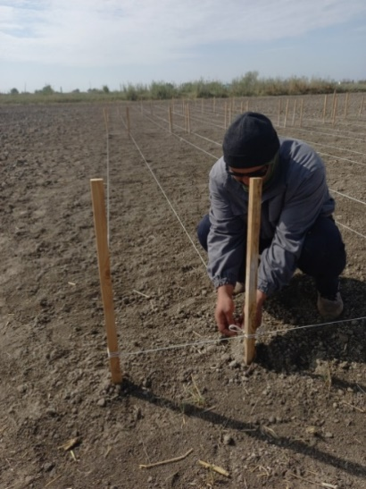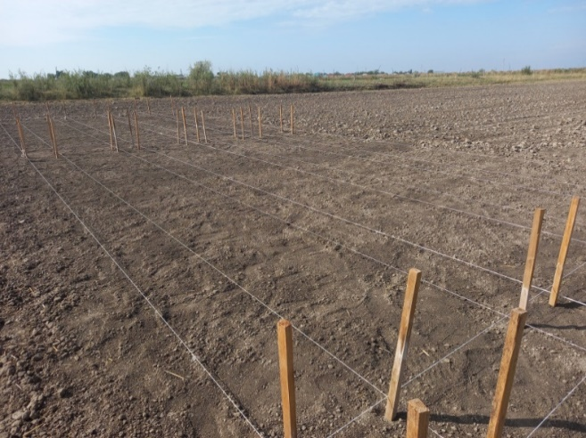
а ә

Сурет 3.32 – Тәжірибе учаскелерін орналастыру

Зерттеу объектісі дәнді және бұршақты дақылдардың тұқымдары (күріш, арпа, бидай, жоңышқа, тәтті беде, қант құмайы), сондай-ақ алдыңғы кезеңде анықталған ең тиімді бензофуроксан қосылыстары және инсектицидтік және фунгицидтік қасиеттерге (эталон) ие, біріктірілген жүйелік препарат Юнта (белсенді ингредиент: имидаклоприд 233 г/л, тебуконазол 13 г/л) эталон ретінде алынды. Дәнді және бұршақ дақылдарының (күріш, арпа, бидай, жоңышқа, тәтті беде, тәтті құмай) тұқымдарын себу алдындағы өңдеу жұмыстары жүргізілді. Күріштен басқа, дәнді және бұршақ дақылдарын егу 2023 жылғы 28 наурызда жүргізілді. Күріш 2023 жылғы 26 мамырда егілді.

3.5.2 Бензофуроксан қосылыстарымен өңделген дәнді және бұршақ дақылдарының биометриялық көрсеткіштерін есептеу және фенологиялық бақылаулар жүргізу
Шағын учаскелік эксперименттің фенологиялық бақылаулары жүргізілді. Бақылаулар дамудың бастапқы және толық фазаларын анықтай отырып, визуалды бағалау әдісімен жүргізілді. Өсімдіктердің биіктігі осы мақсатта өлшегіш таяқша арқылы анықталды, әр нұсқадан 10 өсімдік алынды және зерттелетін тәжірибелердің фенологиялық бақылауларының мәліметтері 3.9-кестеде көрсетілген.

Кесте 3.9 – Дәнді дақылдардың даму фазаларын фенологиялық бақылау (орташа мәндер)

Дақылдар | Тәжірибе опциялары | Фазааралық кезеңдердің ұзақтығы, күндер
Дақылдар | Тәжірибе опциялары | көктеу | түптену | сабақтану | масақтану
Бидай | Өңделмеген (бақылау) | 03.04 | 24.04 | 11.05 | 29.05
Бидай | Эталон | 03.04 | 24.04 | 11.05 | 28.05
Бидай | 9е | 03.04 | 24.04 | 11.05 | 29.05
Бидай | 9g | 03.04 | 24.04 | 10.05 | 28.05
Арпа | Өңделмеген (бақылау) | 05.04 | 24.04 | 11.05 | 02.06
Арпа | Эталон | 05.04 | 24.04 | 10.05 | 01.06
Арпа | 9е | 05.04 | 24.04 | 11.05 | 02.06
Арпа | 9g | 05.04 | 24.04 | 09.05 | 31.05
Қант құмай | Өңделмеген (бақылау) | 10.05 | 15.06 | 03.07 | 21.07
Қант құмай | Эталон | 10.05 | 15.06 | 03.07 | 21.07
Қант құмай | 9е | 10.05 | 15.06 | 03.07 | 21.07
Қант құмай | 9g | 10.05 | 15.06 | 03.07 | 21.07
Күріш | Өңделмеген (бақылау) | 02.06 | 12.07 | 22.07 | 15.08
Күріш | Эталон | 02.06 | 12.07 | 22.07 | 15.08
Күріш | 9е | 02.06 | 12.07 | 22.07 | 15.08
Күріш | 9g | 02.06 | 12.07 | 22.07 | 15.08

Егіс жұмыстары наурыз айының соңында жүргізілді, алайда сәуір айының ортасында аралас қар жауып, ауа-райы күрт салқындады. Тиісінше, ауа-райының мұндай өзгеруі өсімдіктердің өсуі мен дамуына айтарлықтай кері әсерін тигізді. Фенологиялық бақылаулардың нәтижелері бойынша дақылдың толық өнуі-бидай, арпа 03-05 сәуір аралығында берілгені анықталды, егу кезеңі егуден 26 күн өткен соң басталды. Бидайдың жаппай өсуі 28 мамырдан бастап, арпа 31 мамырдан бастап болды. Күріш 02 маусым аралығында толық көтеріліп, егу кезеңі егуден 40 күн өткен соң басталды. Жаппай масақ күріште 15 тамыздан бастап пайда болды. Ауа-райының салқындауына байланысты термофильді қант құмайының өнуі өте кеш болды -20 мамыр, себуден 42 күн өткен соң.
Көшеттерден бастап тармақталудың басына дейінгі тәжірибелік нұсқалардағы бұршақ дақылдарының даму кезеңі 18-20 күнді құрады. Бақылау нұсқаларында 19-21 күн. Жоңышқамен салыстырғанда тәтті беде тұқымдары қатты тұқымға байланысты бір-екі күннен кейін пайда болды (3.10-кесте).

Кесте 3.10 ‒ Бұршақ дақылдарының даму фазаларын фенологиялық бақылау (орташа мәндер)

Дақылдар | Тәжірибе опциялары | Фазааралық кезеңдердің ұзақтығы, күндер
Дақылдар | Тәжірибе опциялары | көктеу | тармақталудың басталуы
Жоңышқа | Өңделмеген (бақылау) | 28.04 | 17.05
Жоңышқа | Эталон | 28.04 | 16.05
Жоңышқа | 9е | 28.04 | 17.05
Жоңышқа | 9g | 28.04 | 16.05
Тәтті беде | Өңделмеген (бақылау) | 30.04 | 20.05
Тәтті беде | Эталон | 30.04 | 19.05
Тәтті беде | 9е | 30.04 | 19.05
Тәтті беде | 9g | 30.04 | 19.05
Ең тиімді қосылыстың дамуының дәнді және бұршақты дақылдардың биометриялық көрсеткіштеріне әсері зерттелді (3.33, 3.34-суреттер).

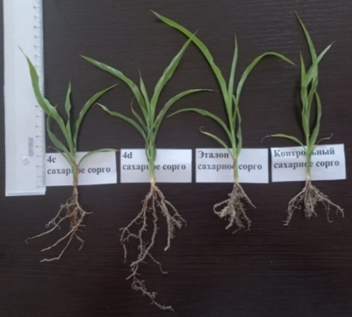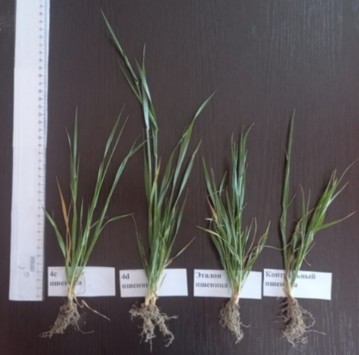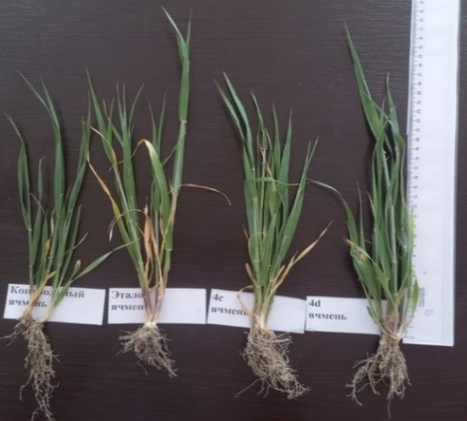
а ә б

а - қант құмайы; ә – бидай; б - арпа

Сурет 3.33 - Дәнді дақылдардың биометриялық көрсеткіштері

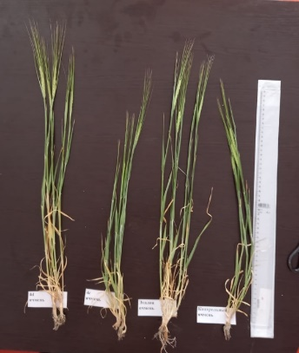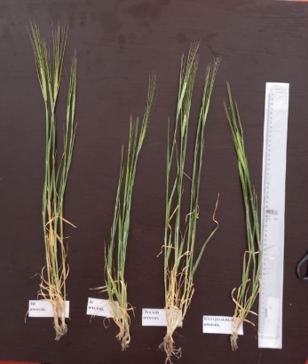
а ә

а – арпа; ә – бидай

Сурет 3.34 - Дәнді дақылдардың өсу динамикасы

Биометриялық көрсеткіштердің нәтижелері бойынша бидайдың ең жақсы көрсеткіштері 9g нұсқасында анықталды, өсімдіктердің биіктігі 38,5 см-ге дейін жетеді, бір бұтадағы сабақтар саны 12 дана, сәйкесінше құлақтар саны-12 дана және орташа алғанда құлақтардың ұзындығы-9,1 см. 9е және эталонда сабақтар саны мен құлақтар саны бірдей бақылау нұсқасы 2 сабақ пен құлақтан жоғары. Арпа бойынша ең жақсы көрсеткіштер де 9g нұсқаларында анықталды, мұнда өсімдіктердің биіктігі 33 см. бақылау нұсқасында тамыр жұқа, бірақ қалың емес, ұзындығы 10 см болса да, сабақтар мен масақтардың саны 3 данадан тұрады. 9е және 9g нұсқаларында сабақтардың саны мен құлақтарының саны бірдей, бір бұтадағы сабақтардың саны 5 дана, сәйкесінше құлақ саны 5 дана, бірақ 9g нұсқасындағы өсімдіктердің биіктігі 52,4 см-ге дейін жетеді, ал орташа алғанда, құлақтың ұзындығы 22,4 см., 1,6 см бақылау нұсқасымен салыстырғанда ұзағырақ. Анықтамалық нұсқадағы қант құмайында өсімдіктердің биіктігі 20,5 см-ге жетеді, бірақ тамырлардың ұзындығы мен 9g нұсқасындағы жапырақтардың саны бойынша ең жақсы көрсеткіштер 15 см және 7 жапырақ (3.11-кесте).

Кесте 3.11 ‒ Дәнді дақылдардың өсу динамикасы (орташа мәні), см

Тәжірибе опциялары | Даму кезеңдері
Тәжірибе опциялары | көктеу-түптену |  |  | масақтану
Тәжірибе опциялары | өсімдік биіктігі | тамырларының ұзындығы | сабақ саны/жапырақ тар (дана) | құлақ саны (дана) | құлақтарының ұзындығы
Бидай
Өңделмеген (бақылау) | 23,5 | 6,5 | 6 | 6 | 7,6
Эталон | 22,5 | 5,5 | 8 | 8 | 7,6
9е | 25,5 | 6,0 | 8 | 8 | 8,6
9g | 38,5 | 6,0 | 12 | 12 | 9,1
Арпа
Өңделмеген (бақылау) | 24,5 | 10,0 | 3 | 3 | 5,8
Эталон | 32,5 | 5 | 5 | 5 | 6,4
9е | 27,3 | 7,5 | 6 | 5 | 5,3
9g | 33 | 7,5 | 7 | 7 | 6,8
Қант құмайы
Өңделмеген (бақылау) | 16,5 | 5 | 6 | 1 | 17,3
Эталон | 20,5 | 5,5 | 6 | 1 | 19,4
9е | 14,5 | 9 | 6 | 1 | 23,2
9g | 16,3 | 15 | 7 | 1 | 22,4
Күріш
Өңделмеген (бақылау) | 50,0 | 12,9 | 4 | 4 | 20,8
Эталон | 51,4 | 13,2 | 4 | 4 | 21,5
9е | 50,6 | 13,0 | 5 | 5 | 22,3
9g | 52,4 | 13,5 | 5 | 5 | 22,4

Осылайша, 6-хлор-4-(3-(диметиламино)пропиламин)-5-нитробензофуроксан хлориді 9g дәнді және бұршақ дақылдарының фитопатогендеріне қарсы жоғары биологиялық белсенділікке ие екені анықталды және Қызылорда қаласында Ы. Жахаев атындағы Қазақ күріш шаруашылығы Ғылыми-зерттеу институтында қсу стимуляторлары және фунгицид ретіне пайдалану мақсатында іске асыру актісі ендірілді (Қосымша Ә).
Бұршақ дақылдарының өсу динамикасында айтарлықтай айырмашылық байқалған жоқ және 3.12-кестеде көрсетілген.
Жапырақ аймағының мөлшері Фотосинтездің таза өнімділігін, фотосинтетикалық потенциалды және басқа көрсеткіштерді кейінгі есептеулерге негіз болады. Фотосинтез өсімдіктердің дамуы мен өнімділіктің қалыптасуының негізгі факторы болып табылады. Өсімдіктердің фотосинтезінің өнімділігі екі негізгі көрсеткішпен анықталады-жапырақтардың жалпы ауданы (ассимиляциялық беті) және тәулігіне жапырақ ауданының бірлігіне есептегенде құрғақ заттардың өсу қарқындылығы.

Кесте 3.12 – Бұршақ дақылдарының өсу динамикасы (орташа), см

Дақылдар | Тәжірибе опциялары | Даму кезеңдері
Дақылдар | Тәжірибе опциялары | 5-7 жапырақ | тармақталудың басталуы
Жоңышқа | Өңделмеген (бақылау) | 4,2 | 12,4
Жоңышқа | Эталон | 4,5 | 12,8
Жоңышқа | 9е | 4,5 | 12,5
Жоңышқа | 9g | 4,8 | 12,8
Тәтті беде | Өңделмеген (контроль) | 3,8 | 12,1
Тәтті беде | Эталон | 4,0 | 12,7
Тәтті беде | 9е | 4,5 | 12,5
Тәтті беде | 9g | 4,7 | 12,9

Жапырақтардың ауданын анықтау өте қиын әдіс, өйткені олардың пішіні мен мөлшері бүкіл вегетациялық кезеңде өзгереді. Сонымен қатар, жапырақ тақталарының пішіні өте алуан түрлі және оларды өлшеу қиын. Жапырақтардың ауданы өлшеу әдісімен анықталды. Кездейсоқ іріктеу әдісімен әр сынамадан 10 Жасыл жапырақ таңдалады, өлшенеді және ауданы ұзындығы (Д) және ең үлкен ені (W) бойынша сызықтық өлшеу әдісімен анықталады. Өлшенген жапырақтардың ауданы (s) формула бойынша есептеледі:

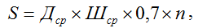 (1)

мұнда n-өлшенген жапырақтардың саны. Бұл әдіс сызықтық жапырақ пішіні бар дәнді дақылдар мен басқа дақылдарға жарамды.
Есепке алу нәтижелері бойынша дәнді дақылдар арасындағы жапырақ бетінің ең үлкен ауданы құмай – 321,8-588,7 болды, өйткені жапырақтары ұзын, кең. Бүкіл эксперименттің 9g нұсқасында жапырақ аймағының көрсеткіштері жоғары, яғни 9g концентрациясының әсері өсімдіктің өсуіне жақсы ықпал етеді. Нәтижелер 3.13-кесте келтірілген.

Кесте 3.13 – Дәнді дақылдардың жапырақ бетінің ауданы (орташа мәні)

Дақылдар | Тәжірибе опциялары | Ені, см | Ұзындығы, см | Ауданы, S см²
1 | 2 | 3 | 4 | 5
Бидай | Өңделмеген (бақылау) | 1,0 | 15,3 | 107
Бидай | Эталон | 0,9 | 13,7 | 86,3
Бидай | 9е | 1,4 | 15,4 | 150,9
Бидай | 9g | 1,2 | 15,0 | 126
Арпа | Өңделмеген (бақылау) | 0,8 | 14,2 | 79,5
Арпа | Эталон | 1,4 | 14,1 | 138,2
Арпа | 9е | 1,3 | 13,3 | 121,0
Арпа | 9g | 2,1 | 13,7 | 201,4
3.13-кестенің жалғасы

1 | 2 | 3 | 4 | 5
Қант құмайы | Өңделмеген (бақылау) | 1,99 | 23,1 | 321,8
Қант құмайы | Эталон | 2,25 | 26,2 | 412,6
Қант құмайы | 9е | 2,12 | 27,9 | 414,0
Қант құмайы | 9g | 2,9 | 29,0 | 588,7
Күріш | Өңделмеген (бақылау) | 0,6 | 43,5 | 182,7
Күріш | Эталон | 0,7 | 44,3 | 217,7
Күріш | 9е | 0,6 | 45,9 | 192,8
Күріш | 9g | 0,8 | 53 | 296,8

3.5.3 Бензофуроксан қосылысымен өңделген дәнді және бұршақты дақылдардың өнімділігі мен тағамдық құндылығын анықтау
Тәжірибелік дақылдардың биометриялық көрсеткіштері мен өнімділігіне ең тиімді бензофуроксан қосылысының әсері зерттелді.
Тәтті беде өмірінің бірінші жылының жапырақтары бірдей деңгейде болды. Өсімдік биіктігі – дақылдардың жағдайын сипаттайтын және көпжылдық шөптердің азықтық массасының өнімділігіне тікелей әсер ететін көрсеткіштердің бірі. Осы тәжірибедегі өсімдіктердің максималды биіктігі бұтақтану кезеңінде байқалды. Жоңышқаның өсу қарқыны мен биіктігі бойынша тәтті бедеден алда екені атап өтілді. Жоңышқа және тәтті беде өсімдіктерінің өнімділігінің барлық көрсеткіштері бойынша 9g нұсқасында ең жақсы көрсеткіштер көрсетті. Жемдік дақылдар тармақталу кезеңінде жасыл массаны бағалау үшін жиналды. Жоңышқа мен тәтті беде өмірінің бірінші жылында бір кесінді байқалды. Көпжылдық шөптердің өнімділігі олардың өсу биіктігіне байланысты - өсімдіктер неғұрлым биік болса, олардың жер үсті массасының өнімділігі соғұрлым жоғары болады. Жоғары өсімге байланысты аудан бірлігіне сабақ тығыздығы төмен болғанымен, жоңышқаға қарағанда тәтті беденің жасыл массасының өнімділігі жоғары болып шықты (3.14-кесте).

Кесте 3.14 - Бұршақ дақылдарының жер үсті массасының биометриялық көрсеткіштері және өнімділігі (орташа)

Тәжірибе опциялары | Сабақтарының саны, шт/м² | Жапырақ тануы,  % | Бір өсімдіктің салмағы, г | Өсімдік биіктігі, см | Жасыл массаның өнімділігі, ц/га
Жоңышқа
Өңделмеген (бақылау) | 646 | 0,45 | 70,8 | 41,6 | 94,2
Эталон | 661 | 0,45 | 71,6 | 43,2 | 97,9
9е | 658 | 0,47 | 70,9 | 43,9 | 95,5
9g | 665 | 0,47 | 72,7 | 51,5 | 102,1
Тәтті беде
Өңделмеген (бақылау) | 564 | 0,48 | 82,4 | 61,7 | 107
Эталон | 595 | 0,49 | 85,9 | 63,1 | 87,4
9е | 603 | 0,49 | 84,7 | 65,2 | 86,1
9g | 616 | 0,49 | 86,4 | 67,4 | 126
Зерттеулерде 9е және 9g сияқты ең белсенді бензофуроксан қосылыстарының дәнді дақылдардың өнімділігінің биометриялық көрсеткіштерінің қалыптасуына әсері, сондай-ақ олардың ауруларға төзімділігі зерттелді. Ең белсенді қосылыс 9g пайдалану кезінде масақ/паникула ұзындығы мен өсімдік өнімділігін арттыру үрдісі бар екені анықталды (3.15-кесте).

Кесте 3.15 – Дәнді дақылдардың биометриялық көрсеткіштері

Тәжірибе опциялары | Құлақ / паникул ұзындығы, см | 1 м²-ге шаққандағы құлақтар саны | Масақ/паникуладағы дәндер саны, дана | Бір масақ/паникуладағы астықтың салмағы, г
Арпа
Бақылау | 5,8 | 309 | 19,7 | 0,820
Эталон | 6,4 | 316 | 20,3 | 0,853
9е | 5,3 | 314 | 21 | 0,887
9g | 6,8 | 316 | 21,5 | 0,921
Бидай
Бақылау | 7,6 | 313 | 25 | 1,66
Эталон | 7,6 | 282 | 26 | 1,61
9е | 8,6 | 359 | 24 | 1,66
9g | 9,1 | 317 | 28 | 1,73
Қант құмайы
Бақылау | 17,3 | 6 | 1468 | 31,1
Эталон | 19,4 | 10 | 1655 | 36,1
9е | 23,2 | 9 | 1542 | 33,2
9g | 22,4 | 11 | 1697 | 37,4
Күріш
Бақылау | 20,8 | 243 | 122 | 4,61
Эталон | 21,5 | 255 | 151 | 5,51
9е | 22,3 | 286 | 134 | 5,13
9g | 22,4 | 280 | 128 | 5,47

Вегетация кезеңінде дәнді және бұршақ дақылдарының кез келген ауруларының белгілерінің пайда болуы бақыланып отырылды. Арпа (3.35-сурет), тәтті құмай (3.36-сурет) және күріш дақылдарында (3.37-сурет) ауру белгілері анықталған жоқ.

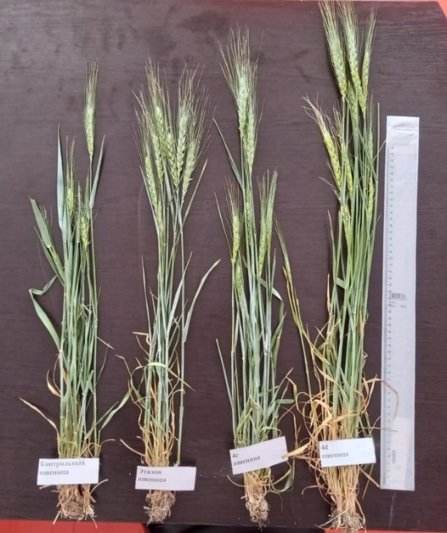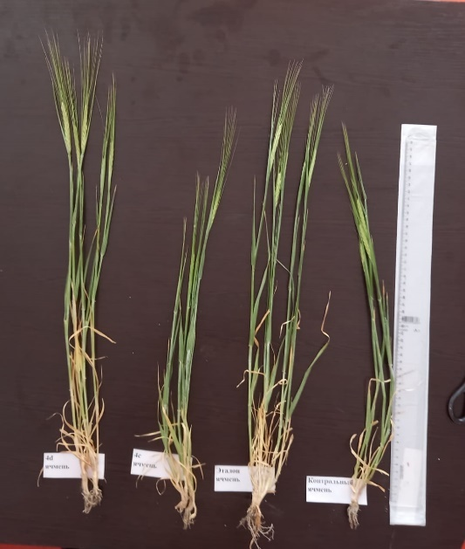
а ә

Сурет 3.35 – Дәнді дақылдардың биометриялық көрсеткіштері

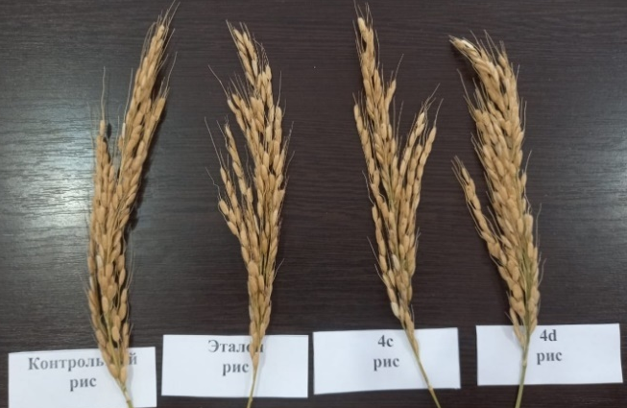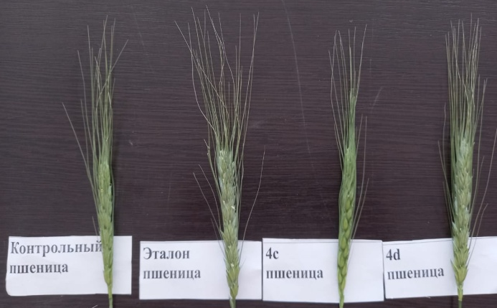
а ә

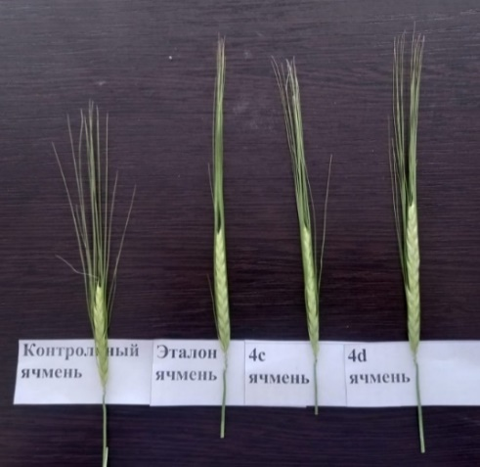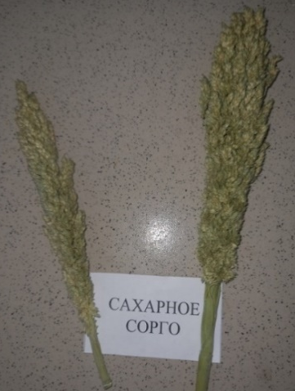
б в

Сурет 3.36 – Дәнді дақылдардың биометриялық көрсеткіштері

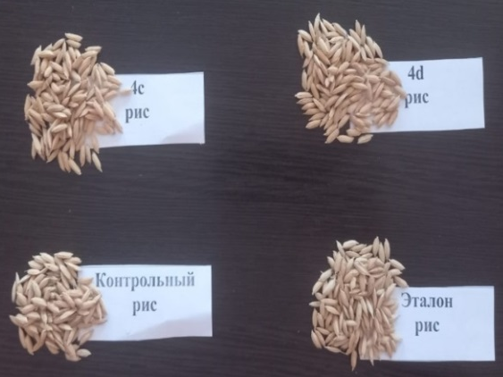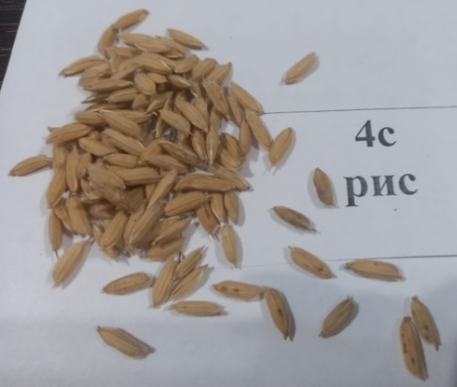
а ә

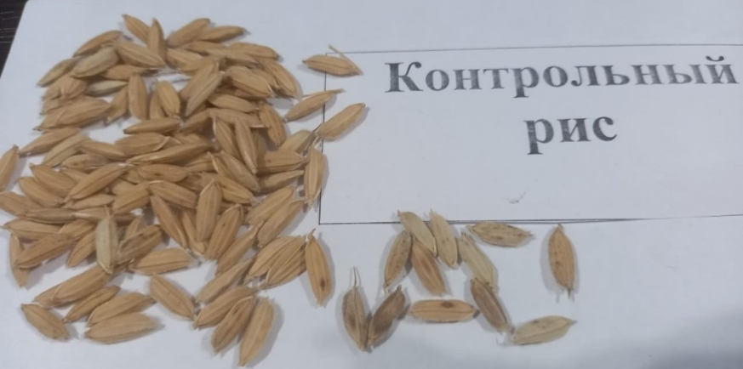

б

Сурет 3.37 – Күріш тұқымының фитопатогендік белгілері

Бақылау нәтижелері бойынша бақылау нұсқасының тұқымдарында және 9е нұсқасында Alternaria белгілері анықталды. Зақымдалған тұқымдардың саны мына (2) формула бойынша анықталады:

Р=n х 100/N (2)

мұнда N - үлгілердегі тұқымдардың жалпы саны;
n - ауру тұқымдардың саны.
Бақылау нұсқасындағы есептеу нәтижелері бойынша зардап шеккен тұқымдардың саны-9,8%, ал 9е нұсқасында – 6% құрайды. Нұсқаларда стандарт пен 9g өңделген аурудың белгілері табылмады.
Осылайша, 6-хлор-4-(3-(диметиламино)пропиламин)-5-нитробензофуроксан хлориді 9g дәнді және бұршақ дақылдарының фитопатогендеріне қарсы жоғары биологиялық белсенділікке ие екені анықталды.
9g нұсқасындағы арпадағы зерттеулердің нәтижелері бойынша масақ саны 316 дана эталонмен бірдей, бірақ масақтағы дәндердің саны бойынша 0,921 г-нан едәуір көп. Басқа дақылдар бойынша да, ең жақсы көрсеткіштер 9g нұсқасында анықталды. 9g нұсқасында құлақтың/паникуланың және 1 м² құлақтың/паникуланың ұзындығының төмен көрсеткіштеріне қарамастан, астық массасында басымдық байқалады (3.16-кесте).

Кесте 3.16 – Дәнді дақылдардың өнімділігі

Тәжірибе опциялары | 1 м² астық массасы, г | 1000 дәннің салмағы, г | Өнімділік, ц/га | Көбейту, бақылау үшін %
 |  |  |  | ц/га |  |  |  | %
Арпа
Өңделмеген (бақылау) | 251 | 33,7 | 13,5 | - |  |  |  |  | -
Эталон | 257 | 35,8 | 15,6 | 2,1 |  |  |  |  | 15,5
9е | 251 | 34,3 | 15,0 | 1,5 |  |  |  |  | 11,1
9g | 253 | 36,1 | 16,1 | 2,6 |  |  |  |  | 19,2
Бидай
Өңделмеген (бақылау) | 487 | 36,50 | 12,8 | - |  |  | -
Эталон | 473 | 38,32 | 15,1 | 2,3 |  |  | 18
9е | 562 | 38,88 | 14,9 | 2,1 |  |  | 16
9g | 645 | 39,97 | 16,2 | 3,4 |  |  | 26
Қант құмайы
Өңделмеген (бақылау) | 186,6 | 20,8 | 140 | - |  | -
Эталон | 361 | 22,2 | 153 | 13 |  | 9,3
9е | 298,8 | 21,9 | 148 | 8 |  | 5,7
9g | 411,4 | 23,8 | 155 | 15 |  | 10,7
Күріш
Өңделмеген (бақылау) | 247 | 32,3 | 70,6 | - | -
Эталон | 264 | 36,7 | 74,7 | 4,1 | 5,8
9е | 261 | 38,5 | 73,9 | 3,3 | 4,7
9g | 259 | 42,4 | 76,2 | 5,6 | 7,9

3.6 Бензофуроксандар мұнай және газ ағынды су жүйелеріндегі аэробты және анаэробты бактериялар үшін перспективалы биоцидтер ретінде
Мұнай және газ өндірісі сульфат концентрациясы жоғары техникалық судағы сульфат тотықсыздандырғыш бактериялардың (СТБ) белсенділігіне байланысты көптеген экономикалық шығындарға ұшырайды[219, р. 387-397; 220, р. 1-10; 221, р. 80-105]. Ұңғымалар маңында бақыланбайтын микробтық белсенділіктің пайда болуы күкіртті сутегінің (H₂S) түзілуіне әкеліп соғады, бұл қауіпсіздікке айтарлықтай қауіп төндіреді және ұңғымаларға және ілеспе қондырғыларға үлкен зиян келтіреді. Бұл инъекция сыйымдылығының тұрақты төмендеуіне, айтарлықтай емдеу шығындарына және инъекцияның тоқтап қалу ықтималдығының жоғары болуына әкеледі. Анаэробты жағдайда күкірт қосылыстарының H₂S-ге айналуындағы СТБ рөлі мұнай мен газ өндіруде айтарлықтай қиындық туғызады [201, р. 162; 222].
Desulfovibrio sp., Desulfotomaculum sp. және Desulfomonas sp. сынды СТБ әртүрлі ғылыми әдебиеттерде микробиологиялық коррозия тудыру қабілетіне ие екендігі көрсетілген [220, р. 1-10; 222, р. 97-105; 223, 224]. Олар гидрогеназа ферментінің көмегімен металл бетінен сутекті жою арқылы катодты деполяризаторлар қызметін атқарады және осылайша 3.38-суретте көрсетілгендей коррозия процесіне ықпал етеді. Бұл тұрғыда биофильмдегі отырықшы жасушалар балама электронды донор болмаған жағдайда темірді электронды донор ретінде қосуы мүмкін. Уытты ортада сульфат немесе нитрат сияқты тотықтырғыш зат электрон доноры қызметін атқарады. Электронды акцептордың тотықсыздануы жасуша ішінде жүреді, ал электронды донордың тотығуы жасушадан тыс жерде жүреді деп тұжырымдалған. Басқаша айтқанда, сыртқы ортадан электрон жасушаға енуі керек. Электрондардың жасуша қабырғасы арқылы тасымалдануы жасушадан тыс электронды тасымалдау деп аталады, ал ілеспе металл коррозиясына қол жеткізудің жалпы механизмі электромагниттік индукцияланған коррозия деп аталады [225-228].

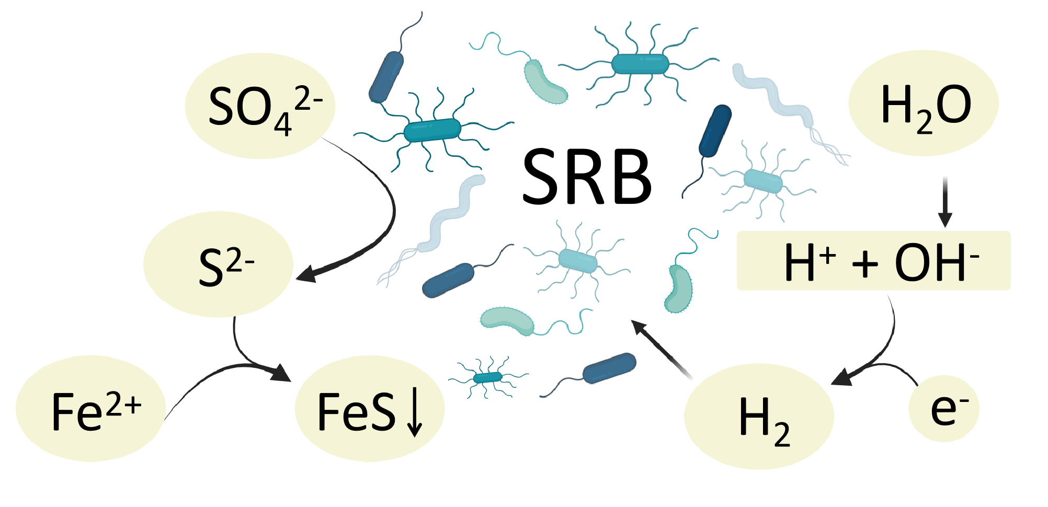

Сурет 3.38 - Сульфатты тотықсыздандыратын бактериялардың әсер ету механизмі

Ескерту – Әдебиет негізінде құралған [225, р. 322; 226, р. 543; 227, р. е00303-2; 228, р. 1227]
NACE деректері жаһандық коррозияның құны 2,5 триллион долларды құрайтынын көрсетеді, мұнай мен газдағы құбырлардың ішкі коррозиясының 40% микробтық коррозиямен байланысты [229]. Микробиологиялық ластанудың және коррозиялық зақымданудың алдын алу үшін өндірісте биоцидтік бағдарлама қолданылады. Биоцидтер әсер ету механизмі бойынша тотықтырғыш және тотықтырмайтын түрлерге жіктеледі. Бірақ өндірісте биоцидті емдеудің бірыңғай бағдарламасын қолдану бактериялардың төзімділігіне әкелуі мүмкін. Сондықтан қазіргі ғалымдар биоцидтік қасиеті бар жаңа қосылыстарды табуға ден қойып отыр. 9d-g бензофуроксан туындылары мұнай-газ өнеркәсібіндегі өнеркәсіптік ағынды сулардағы бактериялардың көбеюін жою және тежеудегі биоцидтік қасиеттері үшін зерттелді. Бұл туындылар азот оксиді (NO) доноры ретінде қызмет ететін гетероциклді қосылыстар болып табылады [149, р. 4363-4373; 230, 231].
Бензофуроксандардың дәрілік және фунгицидтік қолданылуы белгілі болғанымен[54, р. 887-909; 67, р. 1268-1281; 232-235], олардың СТБ метаболикалық ингибиторы және биоцидтік немесе биостаттық қасиеттерге ие агенттер ретіндегі әлеуеті құжатталмаған. Бензофуроксанның бактерицидтік әсері жоғары реактивті азот оксидінің бөлінуіне байланысты деп саналады [55, р. 956-959; 149, р. 4363-4373; 236]. Бензофуроксанның бактерицидтік әсері жасушалық компоненттермен әрекеттесетін және жасушалық метаболизмді тежейтін, мембраналарды зақымдайтын, реактивті оттегі түрлерінің өндірісін ынталандыратын жоғары реактивті азот оксидінің бөлінуіне байланысты деп есептеледі, ол өз кезегінде бактериялардың тотығу стрессіне және кейіннен маңызды жасушалық құрылымдардың зақымдалуына және құбырлардағы немесе резервуардағы био-ластануды тежеуге әкелуі мүмкін.
Осы жұмыс барысында бензофуроксан 9d-g туындыларының Батыс Қазақстан облысындағы мұнай кен орындарының бірінде, өндірістік қалдық сулардың сынамасына биоцидтік қасиеттері зерттелді. Өндірістік қалдық су сынамасы 1 литр көлемінде пластикалық бөтелкеге жиналды. Сынама бөтелкелерде оттегінің кедергісін азайту мақсатында толықтай толтырылды. Зерттеу бірнеше әдістерді қолдануды қамтыды, мысалы: биоцидтердің сезімталдығын зерттеу үшін Аденозинүшфосфат (АҮФ) өлшегіші, аэробты бактериялардың тиімділігін бақылау үшін батыру-сырғыту әдісі (Дипслайд), сульфатты тотықтыратын анаэробты бактериялар үшін СТБ сериялық сұйылту сынағы. Intertek Микробиологиялық Медиа сынақ жинақтарын пайдалана отырып, MPN ең ықтимал сан немесе СТБ сериялық сұйылту сынағы NACE TM0194-2014 әдістемесіне сәйкес жүргізілді. Нәтижелер MPN кестесінің көмегімен түсіндірілді (NACE TM 194-2014)) [237]. Бұл зерттеуде 1 мл үлгіні №1 бөтелкеге ауыстыру үшін стерильді бір реттік шприц қолданылды, содан кейін шприц тиісті түрде тасталды және флакон мұқият араластырылды. Кейіннен 1 мл ерітіндіні №1 бөтелкеден №2 бөтелкеге ауыстыру үшін жаңа стерильді шприц қолданылды. Бұл процедура қалған сұйылту құтылары үшін де қайталанды (№3-6). СТБ метаболизденген кезде олар сульфатты сульфидке дейін тотықсыздандырады. Бұл сульфид СТБ ортасындағы еріген темірмен әрекеттесіп, қара тұнбаның (темір сульфиді) түзілуіне әкеледі. Бұл қара тұнбаның пайда болуы құтыдағы оң СТБ өсуінің индикаторы ретінде қызмет етеді. Оң нәтижелер СТБ бар екендігінің дәлелі ретінде тиісті түрде тіркелді.
Бактерия деректерін жан-жақты алу үшін бактериялар мен саңырауқұлақтардың өсу ортасын қамтитын HygieneCheckTMPlus слайдтарын пайдаланып, мониторинг мұқият жүргізілді. Әрбір үлгі RANGER MX45 инкубаторында 33°С температурада инкубацияланды. Әрбір слайд сынағы үш данада мұқият орындалды және нәтижелер колония құрайтын бірлік (КҚБ/мл) ретінде мұқият хабарланды. Бір қызығы, саңырауқұлақтардың байқалған өсуінің болмауына байланысты деректер үшін тек бактериялардың саны пайдаланылды [237].
Жасушаішілік АҮФ концентрациясы сілтемеде көрсетілген әдіс бойынша өлшенді [238]. Бұл тәсіл АҮФ жалпы тірі биомассаның тікелей және кедергісіз көрсеткіші ретінде қызмет етеді деген принципке негізделген. АҮФ-барлық тірі жасушаларда кездесетін маңызды молекула, онда ол энергия алмасуында және әртүрлі биохимиялық процестерде шешуші рөл атқарады. Оның концентрациясы жасуша өлгеннен кейін тез төмендейді, бұл оны берілген үлгідегі организмдердің өміршеңдігін бағалау үшін сенімді маркер етеді. Биолюминесценцияның қарқындылығы Hygiena EnSURE V2 жоғары сезімталдық Hygiene Meter көмегімен өлшенді.
Біздің топ алифатты немесе гетероциклді амин тобы бар бензофуроксанның суда еритін тұздарын алу үшін бұрын әзірленген процедураны қолданды [109, р. 14902-1-14902-20; 180, р. S491-S499]. Қолайлы биологиялық қасиеттеріне байланысты бұл гетероциклді қосылыстар өнеркәсіптік ағынды сулардағы аэробты және анаэробты бактерияларды жою үшін биоцидтер мен биостаттар ретінде пайдаланылды. Өнеркәсіптік ағынды сулардың үлгілерін тікелей сынау гетероциклді амин фрагментімен байланысты бензофуроксан туындыларының күшті бактерияға қарсы белсенділік көрсеткенін көрсетті (3.39-сурет).

Сурет 3.39 - Азот оксидінің бөлінуі аэробты және анаэробты бактерияларды өлтіреді

Ескертулер:
1. Липидтердің асқын тотығуы, мембрана ақуыздарының нитрозалануы және реактивті азот түрлерінен (РАТ) ДНҚ зақымдануы сияқты нитрозативтік және тотығу стрессорларына эндогендік жолмен өндірілген азот оксиді (NO), бос радикал әсер етуі мүмкін.
2. Азот оксиді (NO) бактерияға қарсы әрекет етудің бірнеше режимдерін көрсетеді, бұл бактериялардың төзімділік ықтималдығын айтарлықтай төмендетеді.
3. Сонымен қатар, анаэробты жағдайда бензофуроксанмен сульфаттарды тотықтыратын бактерияларды (СТБ) тежеуінің негізінде жатқан күрделі механизм азот оксиді (NO), гипонит қышқылы (HNO), азот диоксиді (NO₂), немесе басқа да орта оксидтермен (N₂O), потенциалды реакциялар сияқты әртүрлі азот түрлерінің қатысуымен болатын күрделі әрекеттесулерге жатқызылуы мүмкін.
4. Бұл реактивті азот түрлері биохимиялық процесте маңызды рөл атқаратын реакция аралық өнімдер болып табылады

Алдыңғы зерттеулер биоцидтік бағдарламаның болуы бактериялар санының айтарлықтай азаюымен байланысты екенін көрсетті. Инъекциялық су үлгілерінде АҮФ анықтауын пайдалану арқылы планктонды микроорганизмдердің болуы анықталды. AҮФ люминометрі бактерияларды анықтау мен санаудың жылдам және тиімді әдісі болып табылады [239]. Процесс микроорганизмдердің әртүрлі түрлерін ажыратпайды; керісінше, ол кейде микробтардың жалпы концентрациясымен байланысты АҮФ деңгейін көрсетеді. Процедураны далада жүргізуге болады және әдетте қысқа уақыт ішінде нәтиже береді. Бұл зерттеуде AҮФ деңгейін өлшеу үшін люцифераза жарығы қолданылды. Бұл талдау люцифераза ферментінің қатысуымен болатын биохимиялық реакцияға негізделген, ол табиғи түрде жарықты жабындардың құйрықтарында болады. Құрамында АҮФ бар үлгіні ферменттің субстраты люцифераза мен люциферинді қамтитын реакция қоспасына енгізгенде, жарық шығаратын химиялық реакция жүреді. Бұл жарық сәулеленуінің қарқындылығы үлгідегі АҮФ мөлшеріне тура пропорционал (3.40-сурет). Бұл жетілдірілген құралдар жарқыраудың нақты өлшемдерін қамтамасыз етеді, олар қолданылатын құралға сәйкес арнайы салыстырмалы жарық бірліктерінде (СЖБ) хабарланады.

Сурет 3.40 - AҮФ сынақ әдісі. Люминометр жарықты өлшейді. Көбірек жарық, көбірек AҮФ

Ескерту – Әдебиет негізінде құралған [239, р. 3]

Дипслайдтарды сынау 33°C температурада инкубаторда жүргізілуі керек. Дипслайдтар су үлгісіндегі микробтық ластану мүмкіндігінің жартылай сандық бағасын береді. Бұл әдіс микробиологиялық ластаушы заттардың түрін – саңырауқұлақ немесе бактериялық – сонымен қатар ластану дәрежесін анықтауға мүмкіндік береді.
Бактериялық белсенділік реакциясының сынағы немесе СТБ сериялық сұйылту сынағы негізделген сериялық сұйылту әдісі болып табылады. Ағынды судың үлгісін алғаннан кейін қоректік орта ерітіндісіне құйылады. Сериялық сұйылтуды жасау үшін бірінші баспа бөтелкесінен қосалқы үлгі жиналады және екінші баспа бөтелкесіне ауыстырылады. Қосалқы сынама 10 есе сұйылту коэффициентіне сәйкес келеді. Қоректік ортада еріген темір күкіртсутекпен әрекеттесіп, қара темір сульфидінің бөлшектерін түзеді. Егер контейнер ішіндегі ерітіндінің түсі қара түске боялған болса, үлгіде СТБ бар деп болжауға болады. 28 күндік инкубациялық кезең бар. 3.17-кестеде көрсетілген нәтижелер планктондық бактериялар деңгейінің жеткілікті жоғары екенін көрсетеді. Сауалнама кезінде планктондық СТБ бактериялары бар бөтелкелер мониторинг мақсатында дозаланған. Нәтижелер инъекциялық суда 28 күндік инкубациялық кезеңнен кейін бір миллилитр сұйықтыққа 1,000,000 және одан жоғары бактериялар популяциясы бар екенін көрсетті.

Кесте 3.17 - Қауіп тудыратын бактериялардың типтік деңгейін көрсетеді

Үлгі түрі | Төмен | Орта | Жоғары
Планктоникалықª | ≤ 10² | 10³ - 10⁴ | ≥10⁵
Отырықты^{b} | ≤ 10³ | 10⁴ - 10⁶ | ≥10⁷
AҮФ^{c} | ≤ 100 | 100-999 | ≥1000
Ескертулер:
1. ª ‒ бір мл сұйықтыққа бактерия ретінде көрсетіледі.
2. ^{b} ‒ бетінің м2 немесе қатты дененің грамына бактерия ретінде көрсетіледі.
3. ^{c} ‒ сұйықтың мл-іне, бетінің м²-сінде немесе қатты дененің грамында АҮФ пг ретінде көрсетіледі
Мониторинг құралдары мен процедураларын қолдану биоцид бағдарламасының мақсатына сай жұмыс істеп тұрғанын анықтау үшін қажет. AҮФ және бактерияларды санау флакон сынақтарының нәтижелеріне сүйене отырып, 3.17-кестеде бактериялық мәселелердің қаншалықты маңызды екендігі көрсетілген. Қандай да бір тазартусыз, ағынды су қоймасының сұйықтықтары жоғары бактериялар популяциясына оңай жетуі мүмкін. Бактериялар популяциясының деңгейін биоцидті инъекциядан кейін төмен және орташа ауырлық деңгейінде ұстау керек. Бактериялар популяциясын бақылауда ұстау үшін биоцидті өңдеуді реттеу қажет және жүйені бақылау өте маңызды.
Биоцидті тазарту процесіне ұшырамаған ағынды сулардың құрамында АҮФ деңгейі 6987 СЖБ, аэробты бактериялардың шөгуі арқылы (дипслайд) 1,000,000 КҚБ/мл, ал СТБ саны да 1,000,000 КҚБ/мл құрайды (3.18-кесте). Сондықтан бұл ағынды суларды биоцидпен тазарту қажет, өйткені бұл талапты орындамау айдау ұңғымаларында, соның ішінде биофильмдердің түзілуінде, құбырлардағы микробтардың әсерінен коррозияда және FeS сияқты пирофорлы қосылыстардың түзілуінде күрделі мәселелерге әкелуі мүмкін. Ағынды суларды тазарту үшін бастапқыда биоцид ретінде 9d және 9f бензофуроксан туындылары қолданылды, осы қосылыстардың 50 м.ү. концентрациясы аэробты және анаэробты бактериялардың деңгейін айтарлықтай төмендетуде тиімді болды. 3.18-кестеде көрсетілгендей биоцидпен өңделмеген ағынды судағы бастапқы 6987 СЖБ, 1,000,000 КҚБ/мл және 1,000,000 КҚБ/мл бактерия санын 1513 СЖБ, 1 000 КҚБ/мл және 10,000 КҚБ/мл-ге дейін айтарлықтай төмендеуге әкелді. Бұл осы химиялық реагентті биоцид ретінде әлеуетті пайдалануға одан әрі инвестициялауға итермелейді.

Кесте 3.18 - Зерттеудегі бастапқы биоцидпен өңделмеген өндірістік ағынды сумен және 9d және 9f бензофуроксан туындыларымен өңделген өндірістік ағынды сулардың микробиологиялық және химиялық құрамдастары

Өлшенген параметрлер | Өңделмеген өндірістік ағынды су | N-диметилпропиламин 9g фрагменті бар БФ-мен өңделген | 9d морфолин фрагменті бар БФ-мен өңделген
AҮФ (СЖБ) | 6,987 | 2,135 | 1,513
Дипслайд (КҚБ/мл) | 1,000,000 | 10,000 | 1,000
СТБ (КҚБ/мл) | 1,000,000 | 100,000 | 10,000

Морфолин фрагменті немесе N-диметилпропиламин фрагменті бар БФ сынауының нәтижелері морфолинді фрагменті бар БФ аэробты бактерияларды азайтуда N-диметилпропиламин фрагменті бар БФ-ға қарағанда тиімдірек екенін көрсетеді. Мұнда АҮФ тест нәтижесі бойынша бастапқы 6987 СЖБ-дан 9g пен өңделгенде 2135 СЖБ-ға және 9d БФ-мен өңделгенде 1513 СЖБ-ға дейін төмендеткенін, ал дипслайд нәтижесі бойынша өңделмеген өндірістік су құрамындағы бактерия саны 1,000,000 КҚБ/мл дан 9g және 9d қосылыстарымен өңдеген кезде тиісінше 10,000 КҚБ/мл және 1,000 КҚБ/мл ға дейін азайғаны байқалды (3.41-сурет).

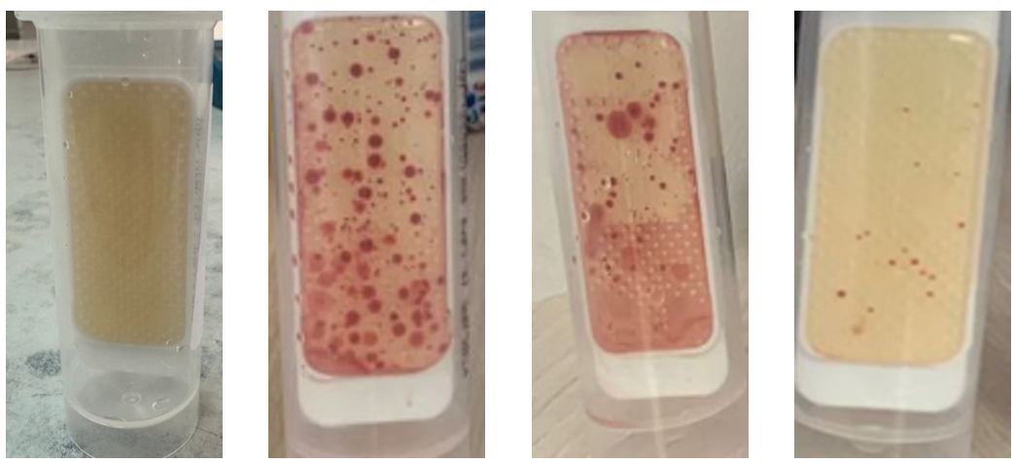
а ә б в

a - дипслайдты сынау жинағы; ә - тазартылмаған өндірістік ағынды сулар; б - N-диметилпропиламин 9g фрагменті бар БФ-мен өңделген; в - 9d морфолин фрагменті бар БФ-мен өңделген
Сурет 3.41 - Дипслайд бактериалды сынағы

Сонымен қатар, осы екі БФ қосылыстары 9g және 9d СТБ санының 1,000,000 КҚБ/мл-ден 100,000 КҚБ/мл және 10,000 КҚБ/мл дейін төмендететінін көрсетті (3.42-сурет). Осы мәліметтерді ескере отырып, морфолин фрагменті бар БФ-ға қосымша зерттеулері жүргізілді. Сульфатты тотықсыздандыратын бактериялар метаболикалық процестерге ұшырағандықтан, олар сульфатты сульфидке дейін тотықтырады. Кейіннен сульфид СТБ сұйылту ортасындағы еріген темірмен байланысады, нәтижесінде қара тұнба, атап айтқанда темір сульфиді түзіледі. Қара тұнбаның түзілуі құтыда СТБ бар екенін көрсетеді.

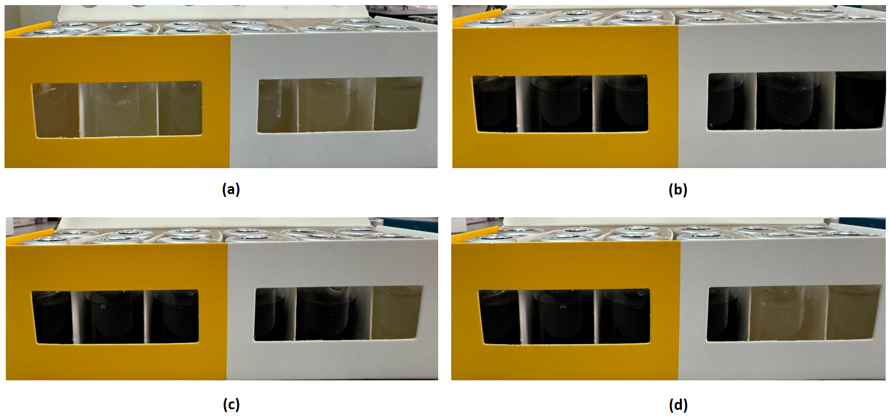
а ә
б в

a - СТБ өсу ортасы; ә - тазартылмаған өндірістік ағынды су; б - N-диметилпропиламин 9g фрагменті бар БФ-мен өңделген; в - 9d морфолин фрагменті бар БФ-мен өңделген

Сурет 3.42 ‒ СТБ сериялық сұйылту сынағы

Сонымен қатар, бензофуроксан 9d морфолин фрагменті бар БФ биоцидтердің жоғары концентрациясында (75, 100, 125 және 150 м.ү.) аэробты бактериялармен және анаэробты CТБ бактерияларының ортасында сульфаттың тотықсыздануына айтарлықтай тежегіш әсерін көрсетті (3.19-кесте). Биоцидтің концентрациясы неғұрлым жоғары болса, соғұрлым биоцидтік әсері күшейеді. Осылайша, әрі қарай зерттеу үшін оңтайлы концентрация 75 м.ү. ретінде анықталды, бұл тиімді доза болып таңдалды, себебі онда АҮФ, дипслайд және СТБ тест сынақтарының нәтижелері микробтардың ластануының негізгі көрсеткіштерінің ауқымында болды.

Кесте 3.19 - Морфолин фрагменті 9d бар БФ әр түрлі концентрациясында өңделген өндірістік ағынды су сынамаларындағы микробтық белсенділік

Морфолин фрагменті 9d бар БФ (м.ү.) концентрациясы | AҮФ, СЖБ | Дипслайд, КҚБ/мл | СТБ, КҚБ/мл
25 | 4,896 | 100,000 | 10⁶
50 | 1,513 | 10,000 | 10⁴
75 | 17 | <1,000 | 10⁰
100 | 12 | <1,000 | 10⁰
125 | 12 | <1,000 | 10⁰
150 | 13 | <1,000 | 10⁰

Сонымен қатар, реакция және бактериялармен күресу үшін қажетті ең аз байланыс уақытын анықтау үшін зерттеулер жүргізілді. 12 сағаттық кезеңнен кейін бензофуроксан қосылыстары бактерия жасушаларын сәтті өлтіріп, зақымдады (3.20-кесте).

Кесте 3.20 - Бактериялармен күресу үшін қажетті ең аз байланыс уақыты

Морфолин фрагменті 9d бар БФ үшін ең аз байланыс уақыты (сағ.) | AҮФ, СЖБ | Дипслайд, КҚБ/мл | СТБ, КҚБ/мл
1 | 3561 | 1,000,000 | 10⁶
6 | 521 | 10,000 | 10⁵
12 | 25 | <1,000 | 10³
24 | 19 | <1,000 | 10³
36 | 19 | <1,000 | 10⁰
48 | 17 | <1,000 | 10⁰

Осылайша, осы жұмыста 9d морфолинді фрагменті бар бензофуроксанның жоғары концентрацияларда (70 м.ү. және одан жоғары) сульфатты сульфидке дейін тотықсыздандыратын СТБ қабілетіне кедергі жасауда тиімді екендігі көрсетілді. Бензофуроксан туындыларының төмен концентрацияларда тиімді болу әлеуетін анықтау және олардың басқа биоцидтермен немесе күшейткіш агенттермен синергетикалық өзара әрекеттесу әлеуетін анықтау үшін қосымша зерттеулер қажет.

ҚОРЫТЫНДЫ

Диссертациялық жұмыс аясында бензофуроксан туындылары мен кеңістікті-бөгеттелген фенолдар негізінде жаңа гибридті құрылымдарды синтездеу, олардың құрылымын дәлелдеу және биологиялық белсенділігін зерттеу бойынша кешенді зерттеулер жүргізілді. Жұмыс нәтижесінде NO-донорлық, цитоуытты, антимикробтық, агробиологиялық және биоцидтік қасиеттерге ие көпфункционалды қосылыстардың кең спектрі алынды. Теориялық болжаулар тәжірибелік зерттеулермен расталып, алынған қосылыстардың құрылымы–қасиет арақатынасы сипатталды. Жинақталған ғылыми нәтижелер бензофуроксандардың құрылымдық әлеуетін және олардың қолданбалы бағыттардағы перспективаларын айқын көрсетті:
1. 7-хлор-4,6-динитробензофуроксанның ароматтық нуклеофильді орынбасу реакциясы нәтижесінде құрамында бензофуроксан фрагменттері бар кеңістікті-бөгеттелген фенолдардың жаңа қатары синтезделді. Реакция нәтижесіне бастапқы реагенттердің арақатынасы әсер ететіні көрсетілді: 2:1 және 1:1 қатынасындағы қосылыстарды бағытты түрде алу мүмкін болды.
2. КБФ/бензофуроксан гибридті қосылыстары HuTu 80, MCF-7 және HeLa жасушалық линияларына қатысты жоғары цитотоксикалық белсенділік көрсетті. 4c және 5d қосылыстарының IC₅₀ мәндері 0,9–5,9 мкМ аралығында болып, эталондық препараттармен салыстырмалы немесе одан жоғары белсенділік танытты. 5d қосылысы үшін селективтілік көрсеткіштері эталондық препараттардан асып түсті. Цитоуыттылық митохондриялық апоптоздың индукциясымен және оттегінің белсенді формаларының өндірісімен байланысты болуы мүмкін екені анықталды.
3. Гибридті қосылыстардың микробқа қарсы белсенділігі кеңістікті-бөгеттелген фенол молекуласында кем дегенде екі бензофуроксан фрагменті болған жағдайда ғана байқалатыны анықталды.
4. 4,6-дихлор-5-нитробензофуроксанның ароматты, алифатты және гетероциклді аминдермен әрекеттесу нәтижесінде бензофуроксан туындыларының суда еритін жаңа тұздары синтезделді.
5. Диаминдермен әрекеттесу кезінде бензофуроксандардың бензофуразандарға дейін қалпына келу мүмкіндігі алғаш рет көрсетілді. Бұл реакциялардың механизмдері кванттық-химиялық есептеулермен негізделіп, тәжірибелік деректермен толық расталды.
6. Морфолин және N-диметилпропиламин фрагменттері бар суда еритін тұздар гликолизді тежеу қабілетімен өзара байланыста жоғары цитотоксикалық белсенділік көрсетті. Зертханалық модельдерге 9e және 9g қосылыстары таңдалып, әрі қарай зерттеу үшін ұсынылды.
7. 9e және 9g қосылыстарының LD₅₀ мәндері сәйкесінше 22,0±1,33 мг/кг және 13,75±1,73 мг/кг-ды құрады. Іn vivo зерттеулерде 9e қосылысы уыттылығы төмен және 1,25–5 мг/кг дозада енгізілгенде P388 лейкозы бар тышқандардың өмір сүру ұзақтығын 20–28%-ға арттыратыны анықталды.
8. Синтездің оңтайлы шарттары (температура, уақыт, реагенттердің қатынасы, еріткіш, катализатор) анықталып, жоғары биологиялық белсенді қосылыстар ірі көлемде алынған. 9g қосылысы бидай мен қант құмайының өнімділігін 10,7–26%-ға дейін арттырды.
9. 9d морфолинді бензофуроксан қосылысы аэробты және анаэробты бактерияларға қарсы белсенділік көрсетіп, өндірістік ағын суларды тазартуға арналған биоцид немесе биостат ретінде қолдану үшін перспективалы үміткер ретінде ұсынылды.

ПАЙДАЛЫНЫЛҒАН ӘДЕБИЕТТЕР ТІЗІМІ

1 Albini A. Heterocyclic N-oxides. – London, 1991. – 328 p.
2 Kekulé A. Ueber die Constitution des Knallquecksilbers // Justus Liebigs Ann. Chem. - 1857. - Vol. 101, №2. - P. 200-213.
3 Mallory F.B., Cammarata A. Evidence for the Transient Existence of 1,2-Dinitrosoalkenes 1 // J. Am. Chem. Soc. - 1966. - Vol. 88, №1. - P. 61-64.
4 Calleri M., Ferraris G., Viterbo D. On the isomerism of aryl-alkyl-furoxans: The molecular structure of methyl-p-bromophenyl-furoxans // Tetrahedron Lett. - 1967. - Vol. 8, №46. - P. 4549-4551.
5 Abu Yousef M., Matsubara R. Recent progress in synthesis and application of furoxan // RSC Adv. - 2023. - Vol. 13, №8. - P. 5228-5248.
6 Hammick D.L., Edwakdes W.A.M., Steiner E.R. The constitution of benzfurazan and benzfurazan oxide // J. Chem. Soc. The Royal Society of Chemistry. - 1931. – Vol. 1931. - P. 3308-3313.
7 Ferioli R., Folco G.C. et al. A new class of furoxan derivatives as NO donors: mechanism of action and biological activity // Br. J. Pharmacol. - 1995. - Vol. 114, №4. - P. 816–820.
8 Gasco A. et al. NO donors: Focus on furoxan derivatives // Pure Appl. Chem. - 2004. - Vol. 76, №5. - P. 973-981.
9 Calvino R., Mortarini V., Gasco A. et al. Furazan and furoxan sulfones-Synthesis and antimicrobial activity // Synth. Antimicrob. Act. - 1977. - Vol. 12. - P. 157-159.
10 Gagneux A.R., Meier R. Aminofuroxane. 1. Synthese und Struktur // Helv. Chim. Acta. - 1970. - Vol. 53, №7. - P. 1883-1892.
11 J.Stevens, M. Schweizer G.R. Some recent studies on benzofuraxans // J. Am. Chem. Soc. - 2001. - Vol. 123. – P. 7326-7333.
12 Boulton A.J., Ghosh P.B., Katritzky A.R. N-oxides and related compounds. Part XXVIII. 5-Amino- and 5-hydroxy-benzofuroxans // J. Chem. Soc. C Org. - 1966. – Vol. 1966. - P. 971-976.
13 McCulla R.D., Burdzinski G., Platz M.S. Ultrafast Study of the Photochemistry of 2-Azidonitrobenzene // Org. Lett. - 2006. - Vol. 8. - P. 1637-1640.
14 Dell’Erba C. et al. ChemInform Abstract: Synthetic Exploitation of the Ring‐Opening of 3,4‐Dinitrothiophene. Part 8. Access to 4,5‐Dinitro‐1,3,5,7‐octatetraene Systems. // ChemInform. - 1999. - Vol. 30, №24. – P. 24079.
15 Green A.G., Rowe F.M. LV. The conversion of o-nitroamines into isooxadiazole oxides, and of o-nitrosoamines into isooxadiazoles // J. Chem. Soc., Trans. - 1917. - Vol. 111. - P. 612-620.
16 Gasco A., Boulton A.J. Furoxans and Benzofuroxans // In book: Advances in Heterocyclic Chemistry. - London, 1981. - Vol. 29. - P. 251-340.
17 Cerecetto H., González M. Benzofuroxan and Furoxan. Chemistry and Biology // In book: Bioactive Heterocycles IV. - Berlin, 2007. - P. 265-308.
18 Zavarzina O.V., Rakitin O.A., Khmel’nitskii L.I. Substitution of the Nitro Group in Chloronitrofuroxan by N- and O-Trimethylsilyl Derivatives // Mendeleev Commun. - 1994. - Vol. 4, №4. - P. 135.
19 Ando A. et al. Fluorofuroxans: Synthesis and Application as Photoinduced Nitric Oxide Donors // Asian J. Org. Chem. - 2016. - Vol. 5, №7. - P. 886-890.
20 Cerecetto H., Porcal W. Pharmacological properties of furoxans and benzofuroxans: recent developments // Mini Rev. Med. Chem. - 2005. - Vol. 5, №1. - P. 57-71.
21 Sorba G. et al. Potential Histamine H 2 ‐Receptor Antagonists: Synthesis and Pharmacological Activity of Derivatives Containing Acylamino‐furazan Moieties // Arch. Pharm. (Weinheim). - 1992. - Vol. 325, №3. - P. 151-155.
22 Makhova N.N., Blinnikov A.N. New version of mononuclear heterocyclic rearrangement // Mendeleev Commun. - 1999. - Vol. 9, №1. - P. 17-19.
23 Gasco A. et al. Asymmetrically substituted furoxans. V. Decomposition of 4-methyl-3-furoxancarboxylic acid // Tetrahedron Lett. - 1974. - Vol. 15, №8. - P. 627-630.
24 Ortega M. New quinoxalinecarbonitrile 1,4-di-N-oxide derivatives as hypoxic-cytotoxic agents // Eur. J. Med. Chem. - 2000. - Vol. 35, №1. - P. 21-30.
25 Sebban M. et al. Diels–Alder trapping of an o-dinitroso intermediate in the 1-oxide/3-oxide interconversion of a 2,1,3-benzoxadiazole derivative // Chem. Commun. - 1999. - №11. - P. 1009-1010.

26 Fukai Y., Miyazawa T., Kojoh M. et al. Photoreaction of 1H-azepine-2,7-dione in alkaline solution // J. Heterocycl.Chem. - 2001. - Vol. 38. - P. 531-534.
27 Otari S.V et al. Rapid synthesis and decoration of reduced graphene oxide with gold nanoparticles by thermostable peptides for memory device and photothermal applications // Sci. Rep. - 2017. - Vol. 7, №1. - P. 10980.
28 Otari S.V. et al. Canna edulis Leaf Extract-Mediated Preparation of Stabilized Silver Nanoparticles: Characterization, Antimicrobial Activity, and Toxicity Studies // J. Microbiol. Biotechnol. - 2017. - Vol. 27, №4. - P. 731-738.
29 DiMasi J.A., Hansen R.W., Grabowski H.G. The price of innovation: new estimates of drug development costs // J. Health Econ. - 2003. - Vol. 22, №2. - P. 151-185.
30 Davis K.L. et al. Novel Effects of Nitric Oxide // Annu. Rev. Pharmacol. Toxicol. - 2001. - Vol. 41, №1. - P. 203-236.
31 Pryor W.A., Squadrito G.L. The chemistry of peroxynitrite: a product from the reaction of nitric oxide with superoxide // Am. J. Physiol. Cell. Mol. Physiol. - 1995. - Vol. 268, №5. - P. L699-L722.
32 Kelly P.F. Chapter 7. Oxygen, sulfur, selenium and tellurium // Annu. Reports Sect. “A” (Inorganic Chem.). - 1995. - Vol. 92. - P. 91-101.
33 Koppenol W.H. The basic chemistry of nitrogen monoxide and peroxynitrite // Free Radic. Biol. Med. - 1998. - Vol. 25, №4-5. - P. 385-391.
34 Stamler J.S. Redox signaling: Nitrosylation and related target interactions of nitric oxide // Cell. - 1994. - Vol. 78, №6. - P. 931-936.
35 Radi R. Nitric oxide, oxidants, and protein tyrosine nitration // Proc. Natl. Acad. Sci. - 2004. - Vol. 101, №12. - P. 4003-4008.
36 Flores-Santana W. et al. The Specificity of Nitroxyl Chemistry Is Unique Among Nitrogen Oxides in Biological Systems // Antioxid. Redox Signal. - 2011. - Vol. 14, №9. - P. 1659-1674.
37 Chazotte-Aubert L. et al. Cytotoxicity and Site-specific DNA Damage Induced by Nitroxyl Anion (NO−) in the Presence of Hydrogen Peroxide // J. Biol. Chem. - 1999. - Vol. 274, №30. - P. 20909-20915.
38 Wink D.A. et al. Orthogonal properties of the redox siblings nitroxyl and nitric oxide in the cardiovascular system: a novel redox paradigm // Am. J. Physiol. Circ. Physiol. - 2003. - Vol. 285, №6. - P. H2264-H2276.
39 Khan F.H. et al. The Role of Nitric Oxide in Cancer: Master Regulator or NOt? // Int. J. Mol. Sci. - 2020. - Vol. 21, №24. - P. 9393-1-9393-30.
40 Majumder S. et al. A comparative study of NONOate based NO donors: Spermine NONOate is the best suited NO donor for angiogenesis // Nitric Oxide. - 2014. - Vol. 36. - P. 76-86.
41 Behera J. et al. Nitric oxide restores peripheral blood mononuclear cell adhesion against hypoxia via NO‐cGMP signalling // Cell Biochem. Funct. - 2020. - Vol. 38, №3. - P. 319-329.
42 Swaminathan A. et al. Hypoxia perturbs endothelium by re-organizing cellular actin architecture: Nitric oxide offers limited protection. // Tissue Cell. * 2018. - Vol. 50. - P. 114-124.
43 Wang P.G., Bill Cai T., Taniguchi N. Nitric Oxide Donors: For Pharmaceutical and Biological Applications. – Weinheim: Wiley, 2005. – 407 p.
44 Fershtat L.L., Makhova N.N. Advances in the synthesis of non-annelated polynuclear heterocyclic systems comprising the 1,2,5-oxadiazole ring // Russ. Chem. Rev. - 2016. - Vol. 85, №10. - P. 1097-1145.
45 Fershtat L.L., Makhova N.N. Molecular Hybridization Tools in the Development of Furoxan‐Based NO‐Donor Prodrugs // ChemMedChem. - 2017. - Vol. 12, №9. - P. 622-638.
46 Makhova N.N., Fershtat L.L. Recent advances in the synthesis and functionalization of 1,2,5-oxadiazole 2-oxides // Tetrahedron Lett. - 2018. - Vol. 59, №24. - P. 2317-2326.
47 Makhova N.N. et al. Progress in the chemistry of nitrogen-, oxygen- and sulfur-containing heterocyclic systems // Russ. Chem. Rev. - 2020. - Vol. 89, №1. - P. 55-124.
48 Bohn H. et al. Cardiovascular actions of the furoxan CAS 1609, a novel nitric oxide donor // Br. J. Pharmacol. - 1995. - Vol. 114, №8. - P. 1605-1612.
49 Ustyuzhanina N.E. et al. Antiaggregant activity of water-soluble furoxans // Mendeleev Commun. - 2018. - Vol. 28, №1. - P. 49-51.
50 Civelli M. et al. The involvement of the release of nitric oxide in the pharmacological activity of the new furoxan derivative CHF 2363 // Br. J. Pharmacol. - 1996. - Vol. 118, №4. - P. 923-928.
51 Balbo S. et al. Studies of the potential genotoxic effects of furoxans: The case of CAS 1609 and of the water-soluble analogue of CHF 2363 // Toxicol. Lett. - 2008. - Vol. 178, №1. - P. 44-51.
52 Zhаnаkоv M.N., Zhatkаnbауеvа Zh.K., Сhugunоvа Е.А. et al. Mіnі-rеvіеw: аdvаnсеs іn thе sуnthеsіs аnd bіоlоgісаl асtіvіtу оf bеnzоfurохаn аnd furохаn dеrіvаtіvеs // Chemical Bulletin of Kazakh National University. - 2025. – Vol. 114. – P. 22-37.
53 Burov O.N. et al. Mechanism of Thiol-Induced Nitrogen(II) Oxide Donation by Furoxans: a Quantum-Chemical Study // Chem. Heterocycl. Compd. - 2015. - Vol. 51, №11-12. - P. 951-960.
54 Chugunova E.A.A. et al. Benzofuroxans: their synthesis, properties, and biological activity // Russ. Chem. Bull. - 2019. - Vol. 68, №5. - P. 887-910.
55 Medana C. et al. NO donor and biological properties of different benzofuroxans // Pharm. Res. - 1999. - Vol. 16, №6. - P. 956-960.
56 Fershtat L. et al. N-Oxide-Controlled Chemoselective Reduction of Nitrofuroxans // Synthesis (Stuttg). - 2019. - Vol. 51, №03. - P. 747-756.
57 Zhilin E.S. et al. Renaissance of 1,2,5‐Oxadiazolyl Diazonium Salts: Synthesis and Reactivity // European J. Org. Chem. - 2019. - Vol. 2019, №26. - P. 4248-4259.
58 Zhilin E.S. et al. Novel Arylazo‐1,2,5‐oxadiazole Photoswitches: Synthesis, Photoisomerization and Nitric Oxide Releasing Properties // ChemPhotoChem. - 2020. - Vol. 4, №12. - P. 5346-5354.
59 Гусель В.А., Маркова И.В. Справочник педиатра по клинической фармакологии. - Л.: Медицина, 1989. - 238 с.
60 Пат. 2480471 Россия, МКИ C07D491/052. Антибактериальные соединения на основе сульфаниловой кислоты и пиридоксина / Гарипов М.Р., Никитина Е.В., Петухов А.С. и др.; опубл. 27.04.13.
61 Серков И.В., Безуглов В.В. Многофункциональные соединения, содержащие органические нитраты, - прототипы гибридных лекарственных препаратов // Успехи химии. - 2009. - Т. 78, №5. - С. 442-465.
62 Botlton A.J., Ghosh P.B. Benzofuroxans // In book: Advances in Heterocyclic Chemistry. – London, 1969. - Vol. 10. - P. 1-41.
63 Katritzky A.R., Gordeev M.F. Heterocyclic rearrangements of benzofuroxans and related compounds // Heterocycs. - 1993. - Vol. 35. - P. 483-518.
64 Lakhdar S. et al. Understanding the diels-alder reactivity of superelectrophilic nitrobenzofuroxans and related 10π-heteroaromatics through DFT-based electrophilicity // Lett. Org. Chem. - 2011. - Vol. 8, №2. – P. 108-118.
65 Tatarov A. et al. SEAr–SNAr couplings of indolizines and related pyrrole derivatives with superelectrophilic nitrobenzoxadiazoles // Tetrahedron. - 2010. - Vol. 66, №4. - P. 995-1006.
66 Ghosh P., Ternai B., Whitehouse M. Benzofurazans and benzofuroxans: biochemical and pharmacological properties // Med. Res. Rev. United States. -1981. - Vol. 1, №2. - P. 159-187.
67 Fernandes G.F.S. et al. Benzofuroxan Derivatives as Potent Agents against Multidrug‐Resistant Mycobacterium tuberculosis // ChemMedChem. - 2021. - Vol. 16, №8. - P. 1268-1282.
68 Fedik N.S. et al. Comprehensive study of nitrofuroxanoquinolines. New perspective donors of NO molecules // Nitric Oxide. - 2019. - Vol. 93. - P. 15-24.
69 Chugunova E. et al. Novel Hybrid Compounds Containing Benzofuroxan and Aminothiazole Scaffolds: Synthesis and Evaluation of Their Anticancer Activity // Int. J. Mol. Sci. - 2021. - Vol. 22, №14. - P. 7497-1-7497-20.
70 Chugunova E. et al. On the Nucleophilic Reactivity of 4,6-Dichloro-5-nitrobenzofuroxan with Some Aliphatic and Aromatic Amines: Selective Nucleophilic Substitution // J. Org. Chem. - 2020. - Vol. 85, №21. - P. 13472-13480.
71 Ustyuzhanina N.E. et al. New insight into the antiaggregant activity of furoxans // Mendeleev Commun. - 2016. - Vol. 26, №6. - P. 513-515.
72 Orlandi V.T. et al. Anti-Pseudomonas activity of 3-nitro-4-phenylfuroxan // Microbiology. - 2018. - Vol. 164, №12. - P. 1557-1566.
73 Fei Y. et al. Identification of New Nitric Oxide-Donating Peptides with Dual Biofilm Eradication and Antibacterial Activities for Intervention of Device-Related Infections // J. Med. Chem. - 2020. - Vol. 63, №17. - P. 9127-9135.
74 Huang L.Y. et al. The furoxan nitric oxide donor, <scp>PRG</scp> 150, evokes dose‐dependent analgesia in a rat model of painful diabetic neuropathy // Clin. Exp. Pharmacol. Physiol. - 2015. - Vol. 42, №9. - P. 921-929.
75 Pippin A.B. et al. In Vitro Metabolic Stability and in Vivo Biodistribution of 3-Methyl-4-furoxancarbaldehyde Using PET Imaging in Rats // ACS Med. Chem. Lett. - 2016. - Vol. 7, №6. - P. 563-567.
76 Huang L. et al. Nitric oxide modulates μ‐opioid receptor function in vitro // Clin. Exp. Pharmacol. Physiol. - 2019. - Vol. 46, №7. - P. 676-685.
77 Schiefer I.T. et al. Furoxans (1,2,5-Oxadiazole- N -Oxides) as Novel NO Mimetic Neuroprotective and Procognitive Agents // J. Med. Chem. - 2012. - Vol. 55, №7. - P. 3076-3087.
78 de Carvalho P.S. et al. Synthesis and pharmacological characterization of a novel nitric oxide-releasing diclofenac derivative containing a benzofuroxan moiety // Eur. J. Med. Chem. - 2010. - Vol. 45, №6. - P. 2489-2493.
79 Chugunova E.A., Burilov A.R. Novel structural hybrids on the base of benzofuroxans and furoxans. Mini-review // Curr. Top. Med. Chem. - 2017. - Vol. 17, №9. - P. 986-1005.
80 dos Santos Fernandes G.F. et al. Synthesis and biological activity of furoxan derivatives against Mycobacterium tuberculosis // Eur. J. Med. Chem. - 2016. - Vol. 123. - P. 523-531.
81 Zhang Z. et al. Design, synthesis and biological evaluation of novel furoxan-based coumarin derivatives as antitumor agents // Med. Chem. Res. - 2018. - Vol. 27, №4. - P. 1198-1205.
82 Abdelall E.K.A. Synthesis and biological evaluations of novel isoxazoles and furoxan derivative as anti-inflammatory agents // Bioorg. Chem. - 2020. - Vol. 94. - P. 103441.
83 Porter N.A. Mechanisms for the autoxidation of polyunsaturated lipids // Acc. Chem. Res. - 1986. - Vol. 19, №9. - P. 262-268.
84 Unangst P.C. et al. Novel 1,2,4-oxadiazoles and 1,2,4-thiadiazoles as dual 5-lipoxygenase and cyclooxygenase inhibitors // J. Med. Chem. - 1992. - Vol. 35, №20. - P. 3691-3698.
85 Song Y. et al. Synthesis, Structure−Activity Relationships, and in Vivo Evaluations of Substituted Di- tert -butylphenols as a Novel Class of Potent, Selective, and Orally Active Cyclooxygenase-2 Inhibitors. 1. Thiazolone and Oxazolone Series // J. Med. Chem. - 1999. - Vol. 42, №7. - P. 1151-1160.
86 Inagaki M. et al. Novel Antiarthritic Agents with 1,2-Isothiazolidine-1,1-dioxide (γ-Sultam) Skeleton: Cytokine Suppressive Dual Inhibitors of Cyclooxygenase-2 and 5-Lipoxygenase // J. Med. Chem. - 2000. - Vol. 43, №10. - P. 2040-2048.
87 Unangst P.C. et al. Synthesis and biological evaluation of 5-[[3,5-bis(1,1-dimethylethyl)-4-hydroxyphenyl]methylene]oxazoles, -thiazoles, and -imidazoles: novel dual 5-lipoxygenase and cyclooxygenase inhibitors with antiinflammatory activity // J. Med. Chem. - 1994. - Vol. 37, №2. - P. 322-328.
88 Duthie G., Crozier A. Plant-derived phenolic antioxidants // Curr. Opin. Clin. Nutr. Metab. Care. - 2000. - Vol. 3, №6. - P. 447-451.
89 Huyut Z., Beydemir Ş., Gülçin İ. Antioxidant and Antiradical Properties of Selected Flavonoids and Phenolic Compounds // Biochem. Res. Int. - 2017. - Vol. 2017. - P. 1-10.
90 Polovinkina M.A. et al. Antioxidant Activity and Toxic Effects of Phosphorus-Containing Derivatives of 2,6-Di-tert-Butylphenol in silico and in vitro, in vivo // Environ. Res. Eng. Manag. 2019. Vol. 75, № 1. – P. 13-23.
91 Halliwell B. Oxidative stress and cancer: have we moved forward? // Biochem. J. - 2007. - Vol. 401, №1. - P. 1-11.
92 Sotgia F., Martinez-Outschoorn U.E., Lisanti M.P. Mitochondrial oxidative stress drives tumor progression and metastasis: should we use antioxidants as a key component of cancer treatment and prevention? // BMC Med. - 2011. - Vol. 9, №1. - P. 62-1-62-5.
93 Badolato M. et al. Synthesis and Experimental Validation of New PDI Inhibitors with Antiproliferative Activity // J. Chem. - 2017. - Vol. 2017. – P. 1-9.
94 Jiang X. et al. Targeted inhibition of STAT/TET1 axis as a therapeutic strategy for acute myeloid leukemia // Nat. Commun. – 2017. – Vol. 8, №1. – P. 2099-1-2099-14.
95 Ye X. et al. Darbufelone, a novel anti-inflammatory drug, induces growth inhibition of lung cancer cells both in vitro and in vivo // Cancer Chemother. Pharmacol. - 2010. - Vol. 66, №2. - P. 277-285.
96 Belton J.G., Conalty M.L., O’Sullivan J.F. Anticancer agents--XI. Antitumour activity of 4-amino-7-nitrobenzofuroxans and related compounds // Proc. R. Ir. Acad. B. Ireland. - 1976. - Vol. 76, №9. - P. 133-149.
97 Smolobochkin A. et al. Synthesis of Novel 2-(Het)arylpyrrolidine Derivatives and Evaluation of Their Anticancer and Anti-Biofilm Activity // Molecules. 2019. Vol. 24, № 17. P. 3086-1-3086-26.
98 Ben Mousa A. Sorafenib in the treatment of advanced hepatocellular carcinoma // Saudi J. Gastroenterol. Off. J. Saudi Gastroenterol. Assoc. - 2008. - Vol. 14, №1. - P. 40-42.
99 Gong L. et al. PharmGKB summary: sorafenib pathways. // Pharmacogenet. Genomics. - 2017. - Vol. 27, №6. - P. 240-246.
100 Roelofs A.J. et al. Apomine Enhances the Antitumor Effects of Lovastatin on Myeloma Cells by Down-Regulating 3-Hydroxy-3-methylglutaryl-Coenzyme A Reductase // J. Pharmacol. Exp. Ther. - 2007. - Vol. 322, №1. - P. 228–235.
101 Kuehl P.J. et al. Preformulation, formulation, and in vivo efficacy of topically applied Apomine // Int. J. Pharm. - 2009. - Vol. 382, №1-2. - P. 104-110.
102 Вольева В.Б. и др. Реакции изомерных 3,6- и 3,5-ди-трет-бутил-орто-бензохинонов с NH3 // Известия Академии наук, Серия химическая. – 1995. – №9. – С. 1789-1793.
103 Shpakovsky D.B. et al. Synthesis, antiradical activity and in vitro cytotoxicity of novel organotin complexes based on 2,6-di-tert-butyl-4-mercaptophenol // Dalt. Trans. - 2014. - Vol. 43, №18. - P. 6880-6890.
104Gibadullina E. et al. New 2,6-diaminopyridines containing a sterically hindered benzylphosphonate moiety in the aromatic core as potential antioxidant and anti-cancer drugs // Eur. J. Med. Chem. - 2019. - Vol. 184. - P. 111735.
105 Гордон А., Форд Р. Спутник химика / пер. с англ. – М.: Мир, 1976. - 545 с.
106 Пат. 2067863 РФ, МПК A61K31/34, A61K31/34, A61K31/00. Акарицидный состав для лечения чесотки домашних животных / Л.М. Юсупова и др.; опубл. 20.10.96.– 5 с.
107 Norris W.P., Chafin A., Spear R.J. et al. Synthesis and Thermal Rearrangement of 5-Chloro-4,6-dinitrobenzofuroxan // Heterocycles. - 1984. - Vol. 22, №2. - P. 271-274.
108 Chugunova E. et al. Diverse Biological Activity of Benzofuroxan/Sterically Hindered Phenols Hybrids // Pharmaceuticals. - 2023. - Vol. 16, №4. - P. 499-1-499-23.
109 Chugunova E. et al. Water-Soluble Salts Based on Benzofuroxan Derivatives - Synthesis and Biological Activity // Int. J. Mol. Sci. - 2022. - Vol. 23, №23. – Р. 14902-1-14902-21.
110 Dimitrios B. Sources of natural phenolic antioxidants // Trends Food Sci. Technol. - 2006. - Vol. 17, №9. - P. 505-512.
111 Marnett L.J. Cyclooxygenase mechanisms // Curr. Opin. Chem. Biol. - 2000. - Vol. 4, №5. - P. 545-552.
112 Truong D.H. et al. Preparation and characterization of solid dispersion using a novel amphiphilic copolymer to enhance dissolution and oral bioavailability of sorafenib // Powder Technol. - 2015. - Vol. 283. - P. 260-265.
113 Boudou-Rouquette P. et al. Variability of Sorafenib Toxicity and Exposure over Time: A Pharmacokinetic/Pharmacodynamic Analysis // Oncologist. - 2012. - Vol. 17, №9. - P. 1204-1212.
114 Boudou-Rouquette P. et al. Early Sorafenib-Induced Toxicity Is Associated with Drug Exposure and UGTIA9 Genetic Polymorphism in Patients with Solid Tumors: A Preliminary Study // PLoS One. Public Library of Science. - 2012. - Vol. 7, №8. - P. 1-9.
115 Straubinger R.M. Biopharmaceutics of Paclitaxel (Taxol): Formulation, Activity, and Pharmacokinetics // In book: Taxol. – London, 1995. – P. 237-258.
116 Gelderblom H. et al. Cremophor EL: the drawbacks and advantages of vehicle selection for drug formulation // Eur. J. Cancer. - 2001. - Vol. 37, №13. - P. 1590-1598.
117 Weiss R.B. et al. Hypersensitivity reactions from taxol // J. Clin. Oncol. Off. J. Am. Soc. Clin. - 1990. - Vol. 8, №7. - P. 1263-1268.
118 Rowinsky E.K. et al. Clinical toxicities encountered with paclitaxel (Taxol) // Semin. Oncol. - 1993. - Vol. 20, №4, Suppl 3. - P. 1-15.
119 Xie Y. et al. Carrier-Free Microspheres of an Anti-Cancer Drug Synthesized via a Sodium Catalyst for Controlled-Release Drug Delivery // Materials (Basel). - 2018. - Vol. 11, №2. – P. 281-1-281-15.
120 Sun L. et al. Functional nanoemulsion-hybrid lipid nanocarriers enhance the bioavailability and anti-cancer activity of lipophilic diferuloylmethane // Nanotechnology. - 2016. - Vol. 27, №8. - P. 85102.
121 Shin H.-C. et al. Multi-drug loaded polymeric micelles for simultaneous delivery of poorly soluble anticancer drugs // J. Control. Release. - 2009. - Vol. 140, №3. - P. 294-300.
122 Narvekar M. et al. Nanocarrier for Poorly Water-Soluble Anticancer Drugs - Barriers of Translation and Solutions // AAPS PharmSciTech. - 2014. - Vol. 15, №4. - P. 822-833.
123 Mazzaferro S., Bouchemal K., Ponchel G. Oral delivery of anticancer drugs II: the prodrug strategy // Drug Discov. Today. - 2013. - Vol. 18. - P. 93-98.
124 Mazzaferro S., Bouchemal K., Ponchel G. Oral delivery of anticancer drugs III: formulation using drug delivery systems // Drug Discov. Today. - 2013. - Vol. 18, №1. - P. 99-104.
125 Lvov Y.M. et al. Converting Poorly Soluble Materials into Stable Aqueous Nanocolloids // Langmuir. American Chemical Society. - 2011. - Vol. 27, №3. - P. 1212-1217.
126 Lee J.J., Saiful Yazan L., Che Abdullah C.A. A review on current nanomaterials and their drug conjugate for targeted breast cancer treatment // Int. J. Nanomedicine. - 2017. - Vol. 12. - P. 2373-2384.
127 Crist R.M. et al. Common pitfalls in nanotechnology: lessons learned from NCI’s Nanotechnology Characterization Laboratory // Integr. Biol. - 2013. - Vol. 5, №1. - P. 66-73.
128 Wild C.P., Weiderpass E., Stewart B.W. World Cancer Report: Cancer Research for Cancer Prevention. - Lyon, 2020. – 613 p..
129 Halliwell B. Oxidative stress and cancer: have we moved forward? // Biochem. J. - 2007. - Vol. 401, №1. - P. 1-11.
130 Bogdanov A.V. et al. Ammonium‐Charged Sterically Hindered Phenols with Antioxidant and Selective Anti‐Gram‐Positive Bacterial Activity // Chem. Biodivers. - 2020. - Vol. 17, №5. – P. e2000147.
131 Ziakas G.N. et al. New analogues of butylated hydroxytoluene as anti-inflammatory and antioxidant agents // Bioorg. Med. Chem. - 2006. - Vol. 14, №16. - P. 5616-5624.
132 Denisov E.T. Handbook of Antioxidants. – Boca Raton: CRC Press, 2019. – 190 p.
133 Amorati R., Baschieri A., Valgimigli L. Measuring Antioxidant Activity in Bioorganic Samples by the Differential Oxygen Uptake Apparatus: Recent Advances // J. Chem. - 2017. - Vol. 2017. - P. 1-12.
134 Amorati R. et al. Antioxidant Activity of o -Bisphenols: the Role of Intramolecular Hydrogen Bonding // J. Org. Chem. - 2003. - Vol. 68. - P. 5198-5204.
135 Eskin N., Przybylski R. Antioxidants and Shelf Life of Foods // In book: Food Shelf Life Stability Chemical, Biochemical, and Microbiological Changes. Boca Raton: CRC Press, 2000. – P. 175-211.
136 Augustin M.A., Berry S.K. Efficacy of the antioxidants BHA and BHT in palm olein during heating and frying // J. Am. Oil Chem. Soc. - 1983. - Vol. 60, №8. - P. 1520-1523.
137 Shahidi F., Zhong Y. Antioxidants: Regulatory Status // In book: Bailey's Industrial Oil and Fat Products. – Weinheim: Wiley, 2005. – P. 491-512.
138 Amorati R. et al. Modeling the Co-Antioxidant Behavior of Monofunctional Phenols. Applications to Some Relevant Compounds // J. Org. Chem. - 2003. - Vol. 68, №25. - P. 9654-9658.
139 Stecher P. Butylated hydroxytoluene // In book: Merck Index. – Darmstadt: Merck, 1968. - Vol. 8. - P. 179.
140 Powell C.J. et al. Hepatic responses to the administration of high doses of BHT to the rat: Their relevance to hepatocarcinogenicity // Food Chem. Toxicol. - 1986. - Vol. 24, №10-11. - P. 1131-1143.
141 Fujisawa S., Kadoma Y., Yokoe I. Radical-scavenging activity of butylated hydroxytoluene (BHT) and its metabolites // Chem. Phys. Lipids. - 2004. - Vol. 130, №2. - P. 189-195.
142 Reimund E. Butylated hydroxytoluene, lipid-enveloped viruses, and AIDS // Med. Hypotheses. - 1987. - Vol. 23, №1. - P. 39-42.
143 Dacre J.C. The metabolism of 3:5-di-tert.-butyl-4-hydroxytoluene and 3:5-di-tert.-butyl-4-hydroxybenzoic acid in the rabbit // Biochem J. - 1961. - Vol. 78, №4. - P. 758-766.
144 Augustyniak A. et al. Natural and synthetic antioxidants: An updated overview // Free Radic. Res. - 2010. - Vol. 44, №10. - P. 1216-1262.
145 Lazer E.S. et al. Antiinflammatory 2,6-di-tert-butyl-4-(2-arylethenyl)phenols // J. Med. Chem. - 1989. - Vol. 32, №1. - P. 100-104.
146 Pham-Huy L.A., He H., Pham-Huy C. Free radicals, antioxidants in disease and health. // Int. J. Biomed. Sci. - 2008. - Vol. 4, №2. - P. 89-96.
147 Key T.J. et al. The effect of diet on risk of cancer // Lancet. - 2002. - Vol. 360, №9336. - P. 861-868.
48 Rimm E.B. et al. Vitamin E Consumption and the Risk of Coronary Heart Disease in Men // N. Engl. J. Med. - 1993. - Vol. 328, №20. - P. 1450-1456.
49 Zhang H. et al. Synthesis and biological evaluation of novel benzofuroxan-based pyrrolidine hydroxamates as matrix metalloproteinase inhibitors with nitric oxide releasing activity // Bioorg. Med. Chem. - 2018. - Vol. 26. - P. 4363-4374.
150 Zhang S. et al. Dietary Carotenoids and Vitamins A, C, and E and Risk of Breast Cancer // JNCI J. Natl. Cancer Inst. - 1999. - Vol. 91, №6. - P. 547-556.
151 Dillard C.J., German J.B. Phytochemicals: nutraceuticals and human health // J. Sci. Food Agric. - 2000. - Vol. 80, №12. - P. 1744-1756.
152 Huang D. et al. Development and Validation of Oxygen Radical Absorbance Capacity Assay for Lipophilic Antioxidants Using Randomly Methylated β-Cyclodextrin as the Solubility Enhancer // J. Agric. Food Chem. - 2002. - Vol. 50, №7. - P. 1815-1821.
153 Shao H.-B. et al. Primary antioxidant free radical scavenging and redox signaling pathways in higher plant cells // Int. J. Biol. Sci. - 2008. – Vol. 4. - P. 8-14.
154 Zhou B. et al. Evidence for α-tocopherol regeneration reaction of green tea polyphenols in SDS micelles // Free Radic. Biol. Med. - 2005. - Vol. 38, №1. - P. 78-84.
155 Davies K.J.A. et al. Uric acid-iron ion complexes. A new aspect of the antioxidant functions of uric acid // Biochem. J. - 1986. - Vol. 235, №3. - P. 747-754.
156 Niki E. Lipid antioxidants: how they may act in biological systems. // Br. J. Cancer. Suppl. - 1987. - Vol. 8. - P. 153-157.
157 May J.M. Is ascorbic acid an antioxidant for the plasma membrane? // FASEB J. - 1999. - Vol. 13, №9. - P. 995-1006.
158 Meister A. Glutathione-ascorbic acid antioxidant system in animals. // J. Biol. Chem. - 1994. - Vol. 269, №13. - P. 9397-9400.
159 Littarru G.P. Biomedical and clinical aspects of coenzyme Q // Clin. Investig. - 1993. - Vol. 71, №8. – P. 587-588.
160 Gao F. et al. Enhancement of glutathione cardioprotection by ascorbic acid in myocardial reperfusion injury // J Pharmacol Exp Ther. - 2002. - Vol. 301, №2. – P. 543-550.
161 Muralikrishna Adibhatla R., Hatcher J.F. Phospholipase A2, reactive oxygen species, and lipid peroxidation in cerebral ischemia // Free Radic. Biol. Med. - 2006. - Vol. 40, №3. - P. 376-387.
162 Brewer M.S. Natural Antioxidants: Sources, Compounds, Mechanisms of Action, and Potential Applications // Compr. Rev. Food Sci. Food Saf. - 2011. - Vol. 10, №4. - P. 221-247.
163 Stohs S. Oxidative mechanisms in the toxicity of metal ions // Free Radic. Biol. Med. - 1995. - Vol. 18, №2. - P. 321-336.
164 Burton G.W., Ingold K.U. Autoxidation of biological molecules. 1. Antioxidant activity of vitamin E and related chain-breaking phenolic antioxidants in vitro // J. Am. Chem. Soc. - 1981. - Vol. 103, №21. - P. 6472-6477.
165 Minisci F. Free Radicals in Biology and Environment. – Dordrecht: Springer, 2010. - 500 p.
166 Wright J.S., Johnson E.R., DiLabio G.A. Predicting the Activity of Phenolic Antioxidants: Theoretical Method, Analysis of Substituent Effects, and Application to Major Families of Antioxidants // J. Am. Chem. Soc. - 2001. - Vol. 123, №6. - P. 1173-1183.
167 Phonsatta N. et al. Comparison of Antioxidant Evaluation Assays for Investigating Antioxidative Activity of Gallic Acid and Its Alkyl Esters in Different Food Matrices // J. Agric. Food Chem. - 2017. - Vol. 65, №34. - P. 7509-7518.
168 Leopoldini M., Russo N., Toscano M. The molecular basis of working mechanism of natural polyphenolic antioxidants // Food Chem. - 2011. - Vol. 125, №2. - P. 288-306.
169 Lee C.Y. et al. Computational Study of Ortho-Substituent Effects on Antioxidant Activities of Phenolic Dendritic Antioxidants // Antioxidants. - 2020. - Vol. 9, №3. - P. 189-1-189-14.
170 Vo Q.V. et al. The antioxidant activity of natural diterpenes: theoretical insights // RSC Adv. - 2020. - Vol. 10, №25. - P. 14937-14943.
171 Yamada K. et al. Effect of Unsaturated Fatty Acids and Antioxidants on Immunoglobulin Production by Mesenteric Lymph Node Lymphocytes of Sprague-Dawley Rats // J. Biochem. - 1996. - Vol. 120, №1. - P. 138-144.
172 Sahinoglu T. et al. The Role of Reactive Oxygen Species in Inflammatory Disease: Evaluation of Methodology // Methods. - 1996. - Vol. 9, №3. - P. 628-634.
173 Schöneich C. Methionine oxidation by reactive oxygen species: reaction mechanisms and relevance to Alzheimer’s disease // Biochim. Biophys. Acta - Proteins Proteomics. - 2005. - Vol. 1703, №2. - P. 111-119.
174 Oka M. et al. Relevance of anti-reactive oxygen species activity to anti-inflammatory activity of components of Eviprostat®, a phytotherapeutic agent for benign prostatic hyperplasia // Phytomedicine. - 2007. - Vol. 14, №7-8. - P. 465-472.
175 Kirkinezos I.G., Moraes C.T. Reactive oxygen species and mitochondrial diseases // Semin. Cell Dev. Biol. - 2001. - Vol. 12, №6. - P. 449-457.
176 De Maria N. et al. Association between reactive oxygen species and disease activity in chronic hepatitis C // Free Radic. Biol. Med. - 1996. - Vol. 21, №3. - P. 291-295.
177 Reische D.W., Lillard D.A., Eitenmiller R.R. Antioxidants // In book: Food Lipids-Chemistry, Nutrition, and Biotechnology. – NY., 2002. – P. 489-516.
178 Florence T.M. The role of free radicals in disease* // Aust. N. Z. J. Ophthalmol. - 1995. - Vol. 23, №1. - P. 3-7.
179 Simic M.G., Jovanovic S.V. Antioxidation mechanisms of uric acid // J. Am. Chem. Soc. - 1989. - Vol. 111, №15. - P. 5778-5782.
180 Zhanakov M.N. et al. Unusual Reduction of Benzofuroxans to Benzofurazans with the Participation of the Terminal Amino Group // Russ. J. Gen. Chem. - 2023. - Vol. 93, №S2. - P. S491-S500.
181 Smolobochkin A.V. et al. Synthesis and Biological Evaluation of Taurine-Derived Diarylmethane and Dibenzoxanthene Derivatives as Possible Cytotoxic and Antimicrobial Agents. // Chem. Biodivers. Switzerland. - 2022. - Vol. 19, №4. - P. e202100970.
182 Salah Ayoup M. et al. Design, synthesis and biological evaluation of novel α-acyloxy carboxamides via Passerini reaction as caspase 3/7 activators // Eur. J. Med. Chem. - 2019. - Vol. 168. - P. 340-356.
183 Yu Strobykina I. et al. Synthesis, antimicrobial activity and cytotoxicity of triphenylphosphonium (TPP) conjugates of 1,2,3-triazolyl nucleoside analogues // Bioorg. Chem. - 2021. - Vol. 116. - P. 105328.
184 AAT Bioquest Inc. Quest GraphTM IC50 Calculator (Version 2022) // https://www.aatbio.com/tools/ic50-calculator. 25.06.2022.
185 Хмельницкий Л.И., Новиков С.С., Годовикова Т.И. Химия фуроксанов: Реакции и применение. – Изд. 2-е. – М.: Наука, 1996. - 384 с.
186 Stadlbauer W. et al. Thermal cyclization of 4-azido-3-nitropyridines to furoxanes // J. Heterocycl. - 2000. - Vol. 37, №5. - P. 1253-1256.
187 Boyer J.H., Ellzey S.E.J. Deoxygenation of Aromatic o-Dinitroso Derivatives by PhosphinesDeoxygenation of Aromatic o-Dinitroso Derivatives by Phosphines // J. Org. Chem. American Chemical Society. - 1961. - Vol. 26, №11. - P. 4684-4685.
188 Wang L.L. et al. Benzofurazan derivatives as antifungal agents against phytopathogenic fungi // Eur. J. Med. Chem. - 2014. - Vol. 80. - P. 535-542.
189 Romero A.H., Cerecetto H. A Common, Facile and Eco-Friendly Method for the Reduction of Nitroarenes, Selective Reduction of Poly-Nitroarenes and Deoxygenation of N-Oxide Containing Heteroarenes Using Elemental Sulfur // European J. Org. Chem. - 2020. - Vol. 2020, №12. - P. 1853-1865.
190 Левинсон Ф.С. и др. Синтез и биологическая активность замещенных бензодифуразанов // Химико-фармацевтический журнал. - 2003. - Т. 37, №10. – С. 12-15.
191 Merritt C. et al. Elucidation of reaction mechanisms for thermal eliminations and ring closures by pyrolysis - gas chromatography - mass spectrometry // J. Chromatogr. A. - 1975. - Vol. 112. - P. 301-309.
192 Гибадуллина Э.М. и др. Взаимодействие 4,6-дихлоро-5-нитробензофуроксана с ароматическими аминами и азотосодержащими гетероциклами // Химия гетероциклических соединений. - 2012. - Т. 48, №8. – C. 1318-1325.
193 Edwards C.M. et al. ApomineTM, an inhibitor of HMG-CoA-reductase, promotes apoptosis of myeloma cells in vitro and is associated with a modulation of myeloma in vivo // Int. J. Cancer. - 2007. - Vol. 120, №8. - P. 1657-1663.
194 Чугунова Е.А., Касымова Э.М., Бурилов А.Р. и др. Взаимодействие дихлорнитробензофуроксанов с аминами и их производными // Журнал общей химии. - 2009. - Т. 79, №10. – C. 1713-1717.
195 Voloshina A.D. et al. The structure - Activity correlation in the family of dicationic imidazolium surfactants: Antimicrobial properties and cytotoxic effect // Biochim. Biophys. acta. - 2020. - Vol. 1864, №12. - P. 129728.
196 Voloshina A.D. et al. Antimicrobial and cytotoxic effects of ammonium derivatives of diterpenoids steviol and isosteviol // Bioorg. Med. Chem. - 2021. - Vol. 32. - P. 115974.
197 Gibadullina E. et al. New 2,6-diaminopyridines containing a sterically hindered benzylphosphonate moiety in the aromatic core as potential antioxidant and anti-cancer drugs. // Eur. J. Med. Chem. - 2019. - Vol. 184. - P. 111735.
198 Bailey A.S., Case J.R. 4:6-dinitrobenzofuroxan, nitrobenzodifuroxan and benzotrifuroxan: A new series of complex-forming reagents for aromatic hydrocarbons // Tetrahedron. - 1958. - Vol. 3, №2.- P. 113-131.
199 Chugunova E. et al. Synthesis of hybrids of benzofuroxan and N-, S-containing sterically hindered phenols derivatives. Tautomerism // Tetrahedron. - 2016. - Vol. 72, №41. - P. 6415-6420.
200 Ditchfield R., Hehre W.J., Pople J.A. Self-consistent molecular-orbital methods. IX. An extended gaussian-type basis for molecular-orbital studies of organic molecules // J. Chem. Phys. - 1971. - Vol. 54, №2. - P. 724-728.
201 Gao P., Fan K. Sulfur-oxidizing bacteria (SOB) and sulfate-reducing bacteria (SRB) in oil reservoir and biological control of SRB: a review // Arch. Microbiol. - 2023. - Vol. 205, №5. - P. 162.
202 Natarajan K.A. Biofouling and Microbially Influenced Corrosion of Stainless Steels // Adv. Mater. Res. - 2013. - Vol. 794. - P. 539-551.
203 Ruggeri S.G. et al. Safety vs Efficiency in the Development of a High-Energy Compound // Org. Process Res. Dev. American Chemical Society. - 2003. - Vol. 7, №6. - P. 1043-1047.
204 Tudose M. et al. Novel Antitumor Agents Based on Fluorescent Benzofurazan Derivatives and Mesoporous Silica // Int. J. Mol. Sci. - 2022. - Vol. 23, №24. – P. 15663-1-15663-20.
205 Stecula A., Hussain M.S., Viola R.E. Discovery of Novel Inhibitors of a Critical Brain Enzyme Using a Homology Model and a Deep Convolutional Neural Network. // J. Med. Chem. - 2020. - Vol. 63, №16. - P. 8867-8875.
206 Anitha D. et al. Identification of Potential Carbonic Anhydrase Inhibitors for Glaucoma Treatment Through an In-Silico Approach // Int. J. Pept. Res. Ther. - 2020. - Vol. 26, №4. - P. 2147-2154.
207 Mancini R.S. et al. Furazans in Medicinal Chemistry // J. Med. Chem. American Chemical Society. - 2021. - Vol. 64, №4. - P. 1786-1815.
208 Burov O.N. et al. Mechanism of Thiol-Induced Nitrogen(II) Oxide Donation by Furoxans: a Quantum-Chemical Study // Chem. Heterocycl. Compd. - 2015. - Vol. 51, №11. - P. 951-960.
209 Petersson G.A. et al. A complete basis set model chemistry. I. The total energies of closed-shell atoms and hydrides of the first-row elements // J. Chem. Phys. - 1988. – Vol. 89, №4. – P. 2193-2218.
210 Becke A.D. Density Functional Thermochemistry III The Role of Exact Exchange // J. Chem. Phys. - 1993. - Vol. 98. - P. 5648-5652.
211 Lee C., Yang W., Parr R.G. Development of the Colle-Salvetti correlation-energy formula into a functional of the electron density // Phys. Rev. B. - 1988. - Vol. 37. - P. 785-789.
212 Stine Z.E. et al. Targeting cancer metabolism in the era of precision oncology. // Nat. Rev. Drug Discov. - 2022. - Vol. 21, №2. - P. 141-162.
213 Elia I., Haigis M.C. Metabolites and the tumour microenvironment: from cellular mechanisms to systemic metabolism // Nat. Metab. - 2021. - Vol. 3, №1. - P. 21-32.
214 Taychibekov A.U. et al. Efficiency of plant growth stimulator kn-2 (akpinol-alpha) on the crop and sugarity of sugar beet // Int. J. Appl. Fundam. Res. - 2018. - Vol. 12, Part 2. - P. 298-302.
215 Низамдинова Г.К., Сагитов А.О. Оздоровление семян томата от бактериальной инфекции // Новая стратегия научно-образовательных приоритетов в контексте развития АПК: матер. междунар. науч.-практ. конф. – Алматы, 2015. – Т. 2. – С. 53-56.
216 Хашдахилова Ш.М., Мусаев М.Р., Халилов М.Б. и др. Влияние стимуляторов роста на урожайность и качество кукурузы на зерно в условиях Предгорной подпровинции Республики Дагестан // Вестник РУДН. - 2021. - Т. 16, №1. – С. 54-65.
217 Danilov A.V. Influence of growth stimulants on the yield and quality of grain crops. // Bull. Mari State Univ. - 2017. - Vol. 3, №1(9). - P. 28-32.
218 Поляков А.В., Алексеева Т.В., Логинов С.В. и др. Влияние регулятора роста Лостор на урожайность чеснока / // Картофель и овощи . – 2019. – №12. – С. 27-28.
219 Little B.J., Lee J.S. Microbiologically Influenced Corrosion // In book: Oil and Gas Pipelines. – Weinheim: Wiley, 2015. - P. 387-398.
220 Mansour R., Elshafei A. Role of Microorganisms in Corrosion Induction and Prevention // Br. Biotechnol. J. - 2016. - Vol. 14, №3. - P. 1-11.
221 Khan M.A.A., Hussain M. et al. Microbiologically influenced corrosion in oil and gas industries: A review // Int. J. Corros. Scale Inhib. - 2021. - Vol. 10, №1. – P. 80-106.
222 Cord-Ruwisch R. et al. Sulfate-reducing Bacteria and Their Activities in Oil Production // J. Pet. Technol. - 1987. Vol. 39, №01. - P. 97-106.
223 Pereira A. et al. Characterization of Representative Enzymes from a Sulfate Reducing Bacterium Implicated in the Corrosion of Steel // Biochem. Biophys. Res. Commun. - 1996. - Vol. 221, №2. - P. 414-421.
224 Wang J., Li X. et al. The Isolation of Anaerobic and Facultative Anaerobic Sulfate-Reducing Bacteria (SRB) and a Comparison of Related Enzymes in Their Sulfate Reduction Pathways // Microorganisms. - 2023. - Vol. 11, №8. - P. 2019-1-2019-14.
225 Beese-Vasbender P.F. et al. Electrochemical characterization of direct electron uptake in electrical microbially influenced corrosion of iron by the lithoautotrophic SRB Desulfopila corrodens strain IS4 // Electrochim. Acta. - 2015. - Vol. 167. - P. 321-329.
226 Kip N., van Veen J.A. The dual role of microbes in corrosion // ISME J. - 2015. - Vol. 9, №3. - P. 542-551.
227 Tang H.-Y. et al. Iron Corrosion via Direct Metal-Microbe Electron Transfer // mBio. - 2019. - Vol. 10, №3. – P. e00303-19-1-e00303-19-10.
228 Enning D., Garrelfs J. Corrosion of Iron by Sulfate-Reducing Bacteria: New Views of an Old Problem // Appl. Environ. Microbiol. - 2014. - Vol. 80, №4. - P. 1226-1236.
229 Koch G. et al. International measures of Prevention, Application, and Economics of Corrosion Technologies Study // NACE Int. Impact. – Houston, 2016. – 216 p.
230 Schiefer I.T. et al. Furoxans (1,2,5 Oxadiazole-N-Oxides) as Novel NO Mimetic Neuroprotective and Procognitive Agents // J. Med. Chem. - 2012. - Vol. 55, №7. - P. 3076-3087.
231 Ding M. et al. A NO/ROS/RNS cascaded-releasing nano-platform for gas/PDT/PTT/immunotherapy of tumors // Biomater. Sci. The Royal Society of Chemistry. - 2021. - Vol. 9, №17. - P. 5824-5840.
232 Chugunova E. et al. Synthesis and some properties of 2H-benzimidazole 1,3-dioxides // Tetrahedron. - 2015. - Vol. 71, №39. - P. 7233-7244.
233 Ferreira A.K. et al. BFD-22 a new potential inhibitor of BRAF inhibits the metastasis of B16F10 melanoma cells and simultaneously increased the tumor immunogenicity // Toxicol. Appl. Pharmacol. - 2016. - Vol. 295. - P. 56-67.
234 Jovené C.C. et al. The properties and the use of substituted benzofuroxans in pharmaceutical and medicinal chemistry: A comprehensive review // Mini-Reviews Med. Chem. - 2013. - Vol. 13, №8. - P. 1089-1136.
235 Dutra L.A. et al. Leishmanicidal activities of novel synthetic furoxan and benzofuroxan derivatives // Antimicrob. Agents Chemother. - 2014. - Vol. 58, №8. - P. 4837-4847.
236 Bua S. et al. Harnessing Nitric Oxide-Donating Benzofuroxans for Targeted Inhibition o Carbonic Anhydrase IX in Cancer // J. Med. Chem. - 2024. - Vol. 67, №17. - P. 15892-15907.
237 Spark I., Mutch K. Microbial Monitoring to Minimise Corrosion and Formation Damage in the Oil Industry // https://onepetro.org/SPEADIP/proceedings-abstract/02ADIPEC/02ADIPEC/SPE-78572-MS/136598.
238 Maksimova Y., Eliseeva A., Maksimov A. Metabolic and Morphological Aspects of Adaptation of Alkaliphilic Bacillus aequororis 5‐DB and Alkali‐Tolerant Bacillus subtilis ATCC 6633 to Changes in pH and Mineralization // Int. J. Microbiol. - 2024. - Vol. 2024, №1. – P. 3087296-1-3087296-12.
239 Berthold F., Tarkkanen V. Luminometer development in the last four decades: recollections of two entrepreneurs // Luminescence. - 2013. - Vol. 28, №1. - P. 1-6.

ҚОСЫМША А

Алынған қосылыстардың ¹H, ¹³C, ³¹P ЯМР спектрлері

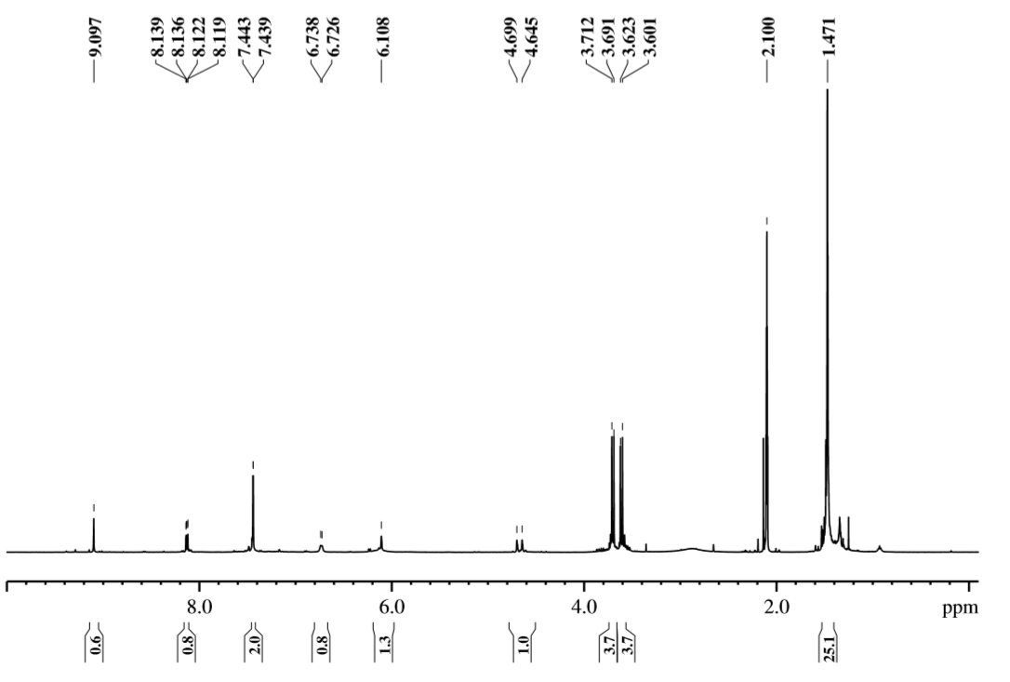

Сурет А.1 – 4a қосылысының ¹H ЯМР (ацетон-d₆, 500 MHz, 303 K) спектрі

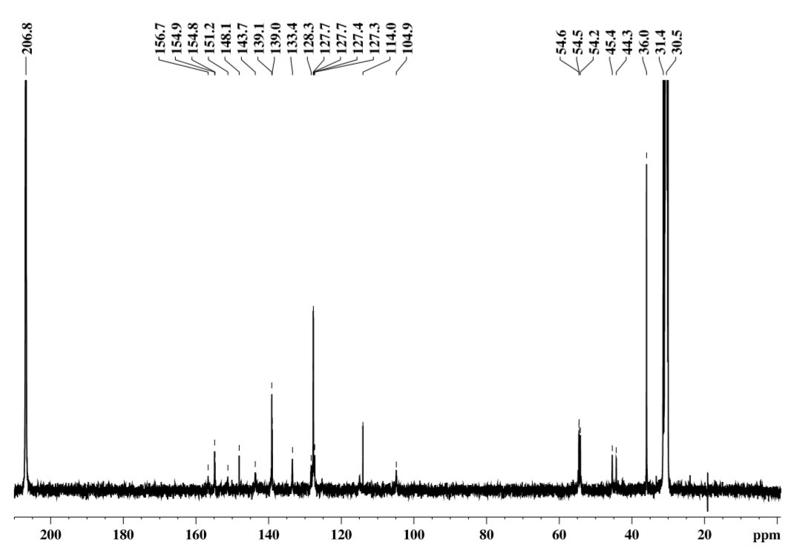

Сурет А.2 - 4a қосылысының ¹³C ЯМР (ацетон-d₆, 126 MHz, 303 K) спектрі
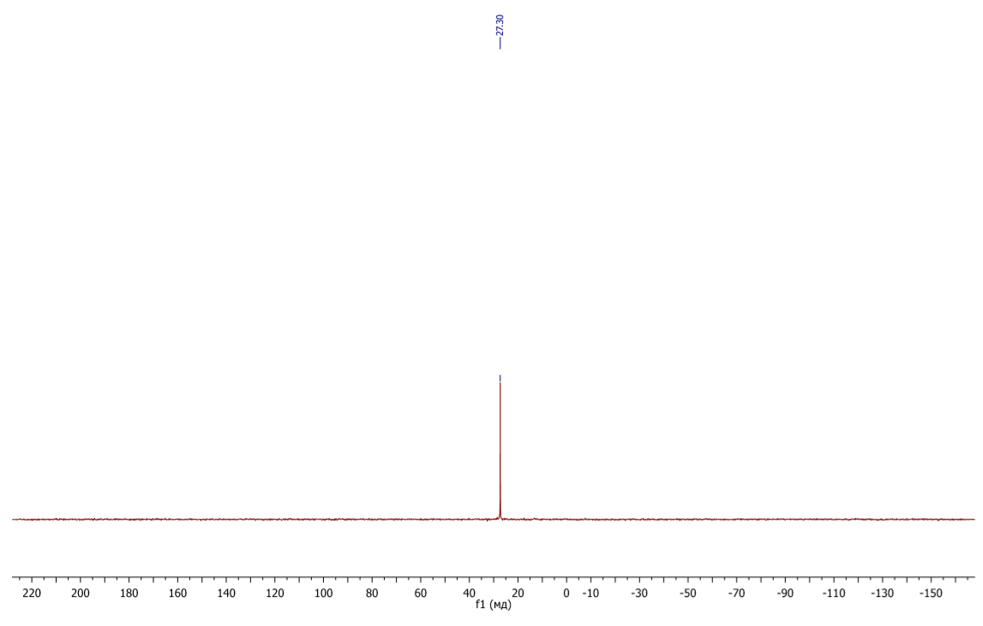

Сурет А.3 - 4a қосылысының ³¹P ЯМР (ацетон-d₆, 162 Hz, 303 K) спектрі
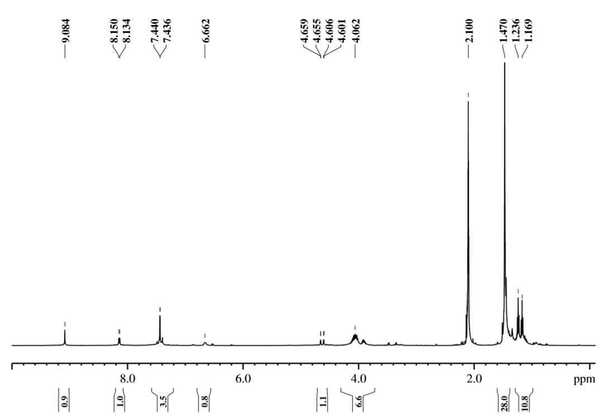

Сурет А.4 – 4b қосылысының ¹H ЯМР (ацетон-d₆, 500 MHz, 303 K) спектрі

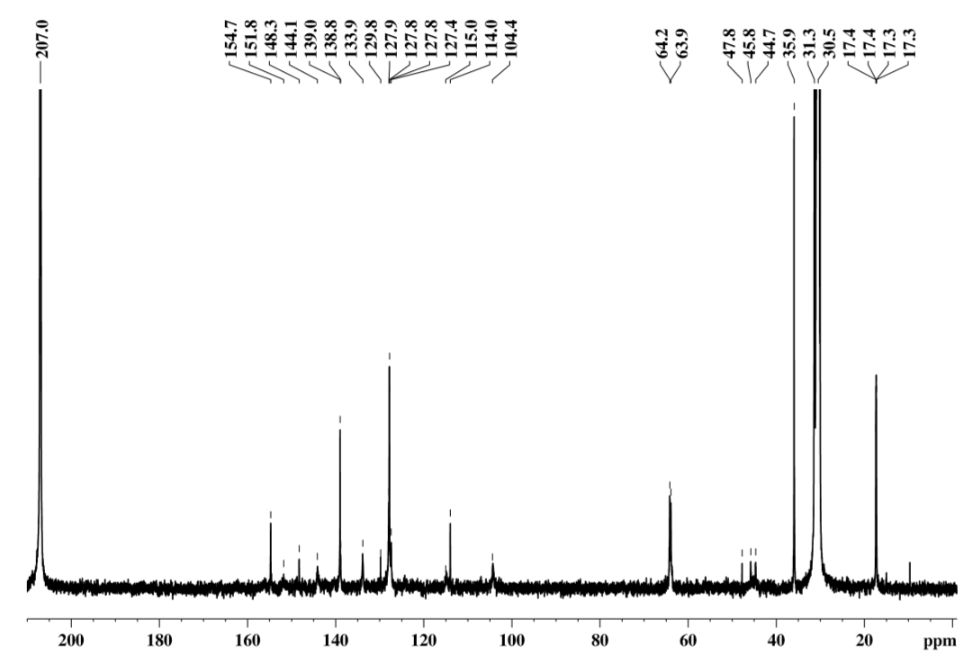

Сурет А.5 – 4b қосылысының ¹³C ЯМР (ацетон-d₆, 126 MHz, 303 K) спектрі

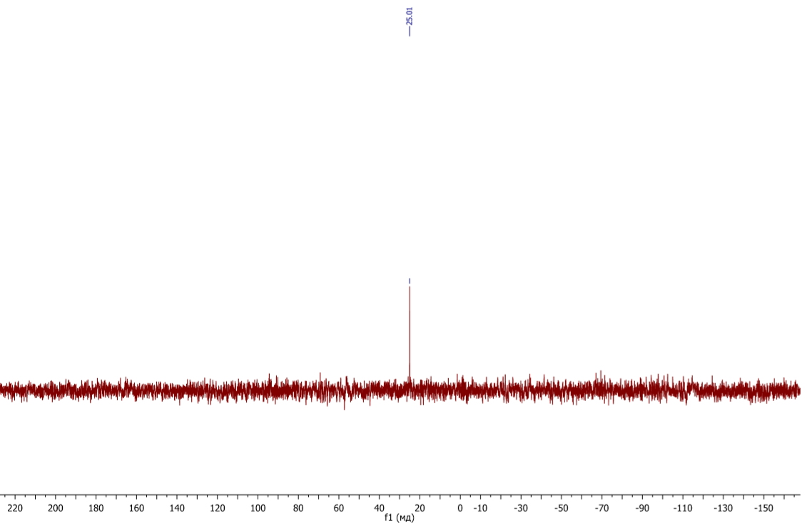

Сурет А.6 – 4b қосылысының ³¹P ЯМР (ацетон-d₆, 162 Hz, 303 K) спектрі

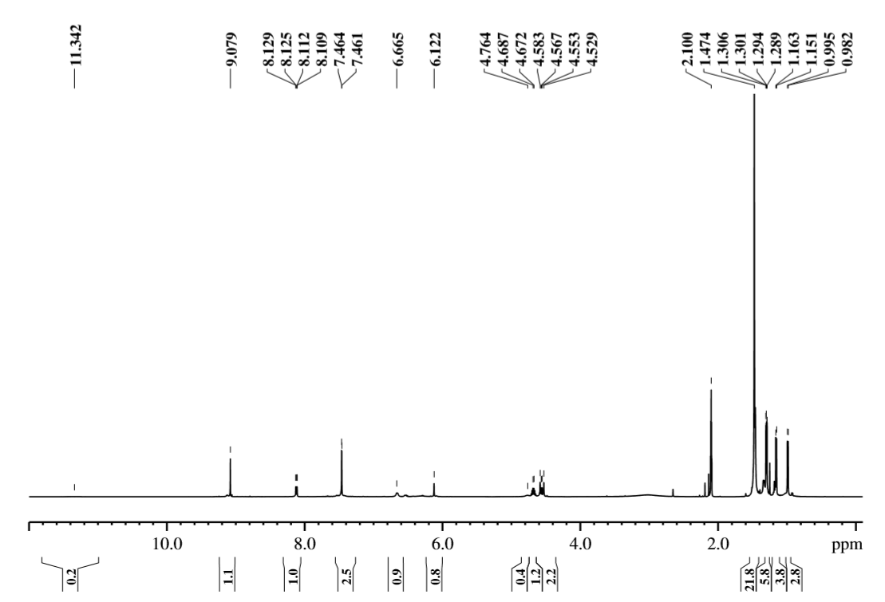

Сурет А.7 – 4c қосылысының ¹H ЯМР (ацетон-d₆, 500 MHz, 303 K) спектрі

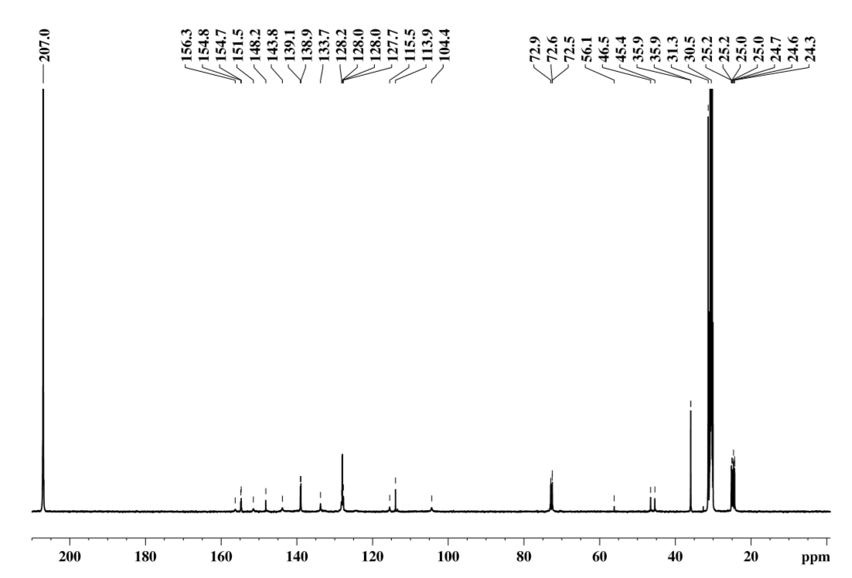

Сурет А.8 – 4c қосылысының ¹³C ЯМР (ацетон-d₆, 126 MHz, 303 K) спектрі

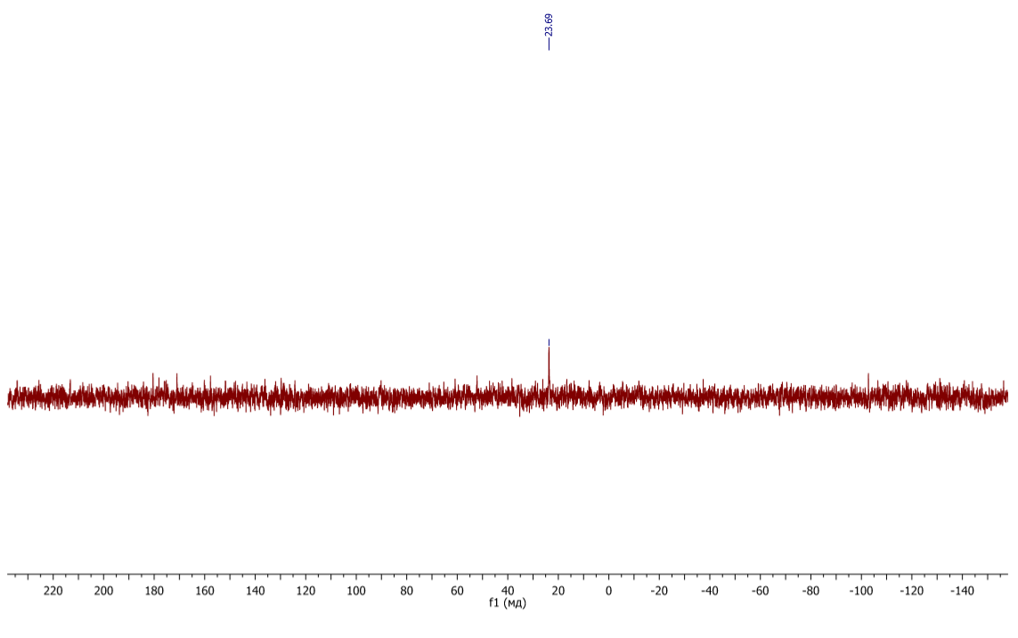
Сурет А.9 – 4c қосылысының ³¹P ЯМР (ацетон-d₆, 162 Hz, 303 K) спектрі

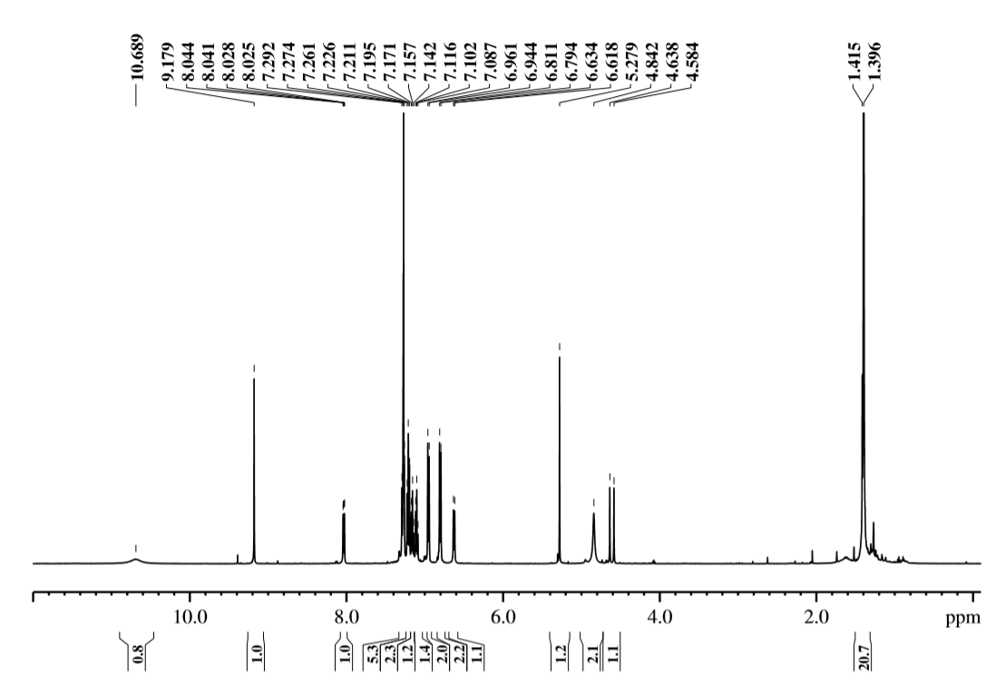

Сурет А.10 – 4d қосылысының ¹H ЯМР (CDCl₃, 500 MHz, 303 K) спектрі

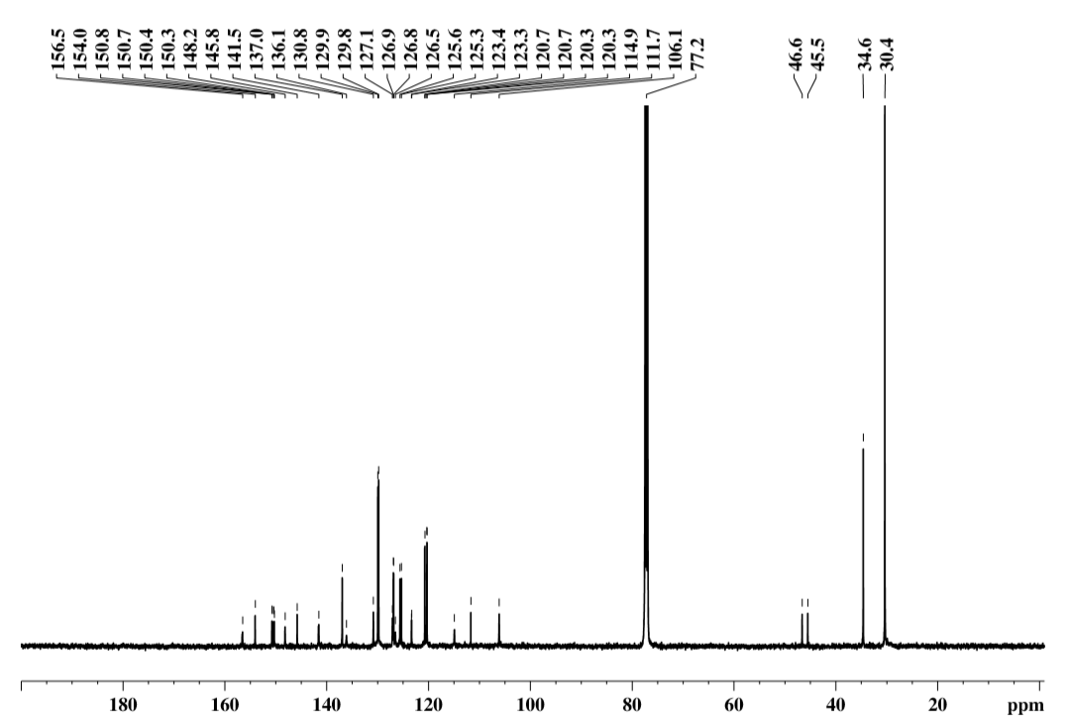

Сурет А.11 – 4d қосылысының ¹³C ЯМР (CDCl₃, 126 MHz, 303 K) спектрі

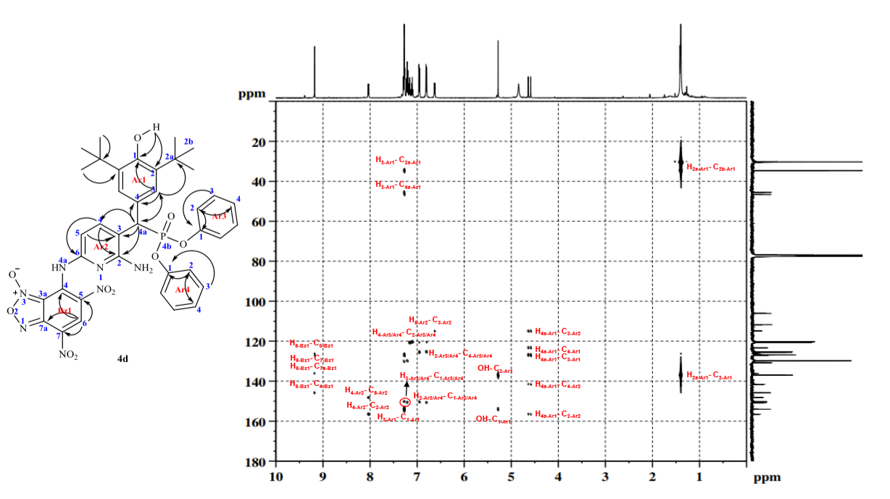

Сурет А.12 - 4d қосылысының ¹H-¹³C HMBC (CDCl₃, 126 MHz, 303 K) спектрі

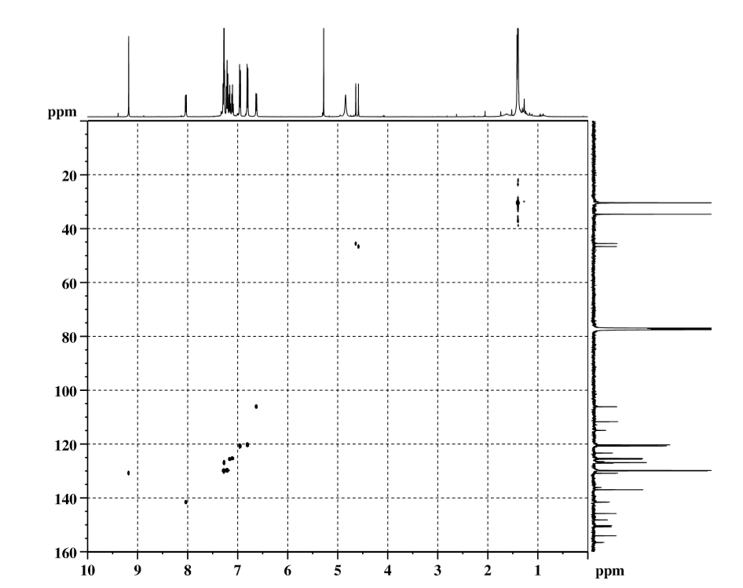

Сурет А.13 - 4d қосылысының ¹H-¹³C HSQC (CDCl₃, 126 MHz, 303 K) спектрі

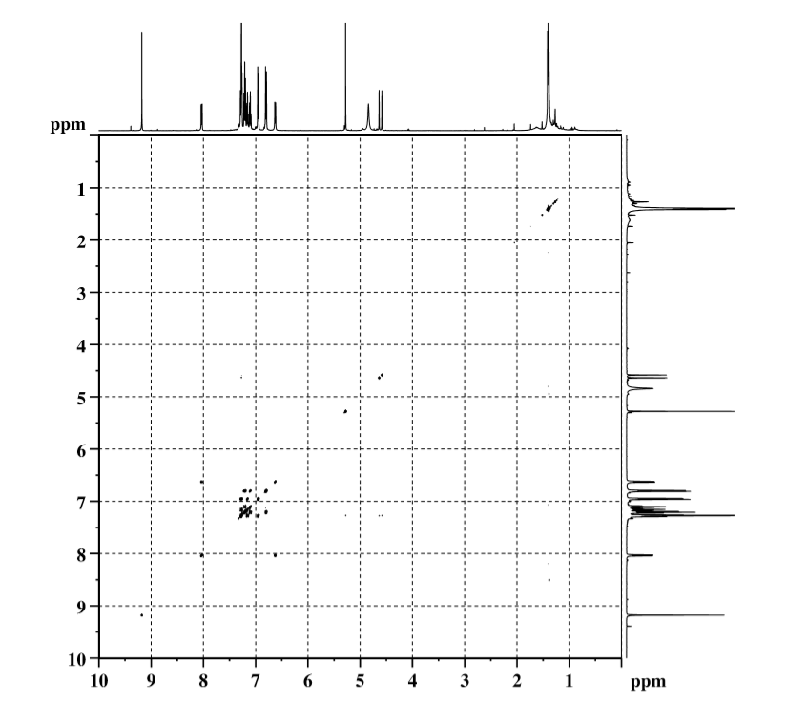

Сурет А.14 - 4d қосылысының COSY (CDCl₃, 126 MHz, 303 K) спектрі

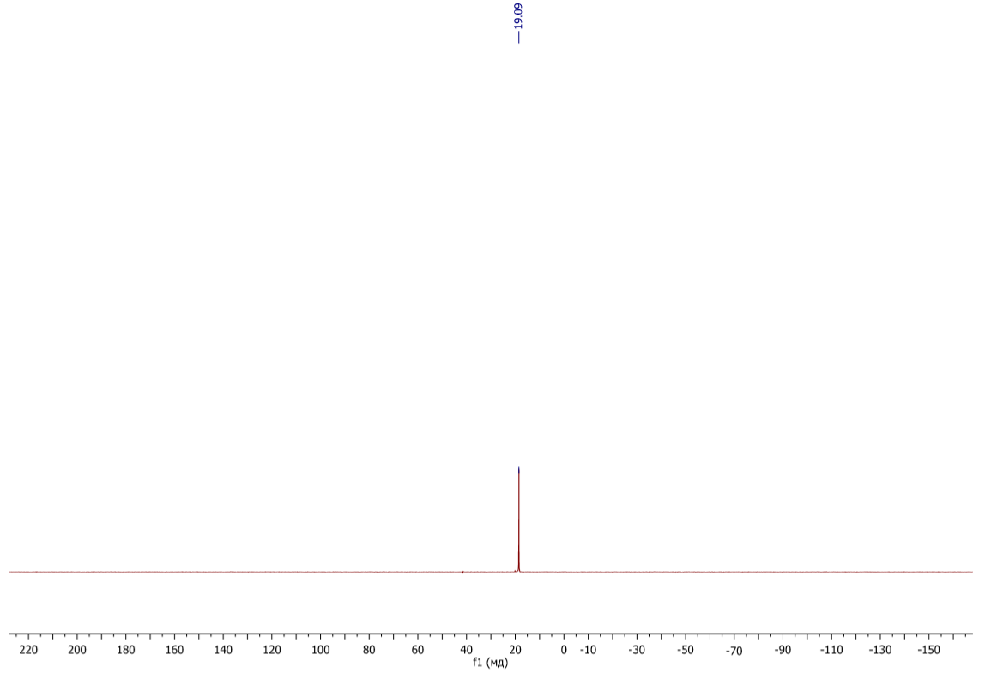

Сурет А.15 - 4d қосылысының ³¹P ЯМР (ацетон-d₆, 162 Hz, 303 K) спектрі
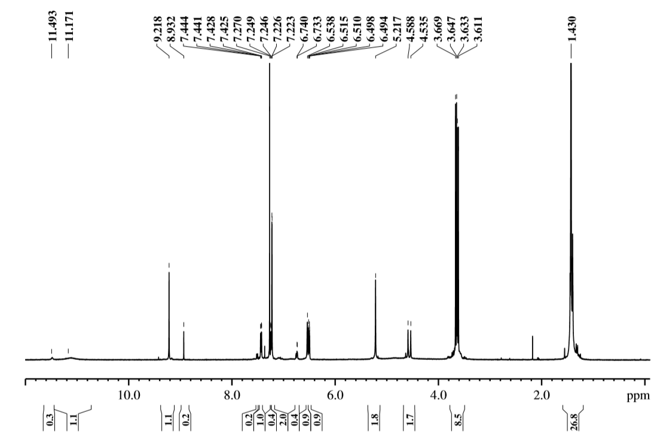

Сурет А.16 – 4е қосылысының ¹H ЯМР (CDCl₃, 500 MHz, 303 K) спектрі
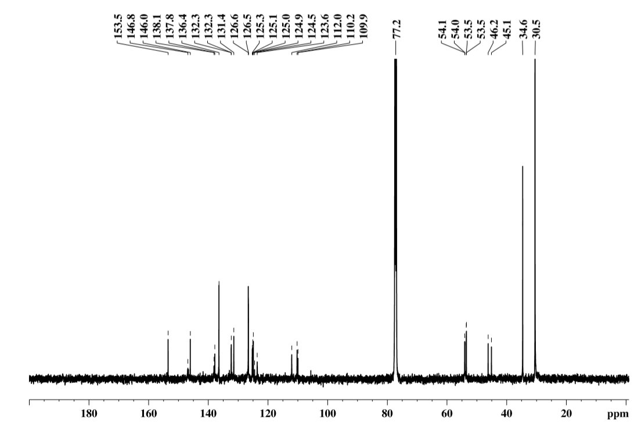

Сурет А.17 – 4е қосылысының ¹³C ЯМР (CDCl₃, 126 MHz, 303 K) спектрі
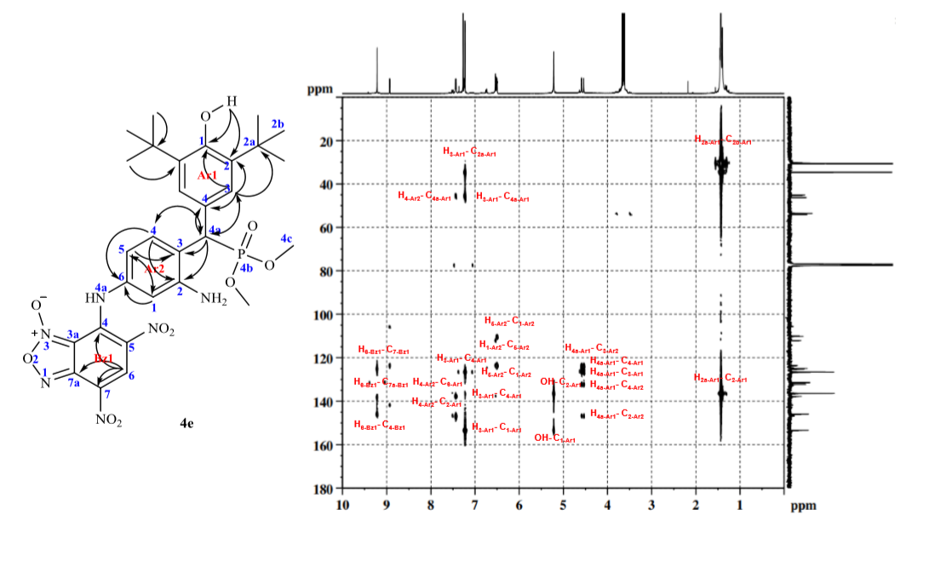
Сурет А.18 – 4е қосылысының ¹H-¹³C HMBC (CDCl₃, 126 MHz, 303 K) спектрі

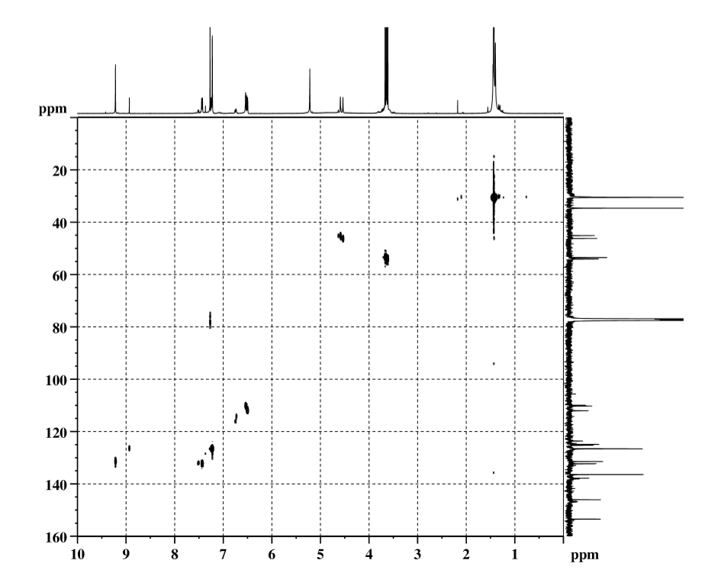

Сурет А.19 – 4е қосылысының ¹H-¹³C HSQC (CDCl₃, 126 MHz, 303 K) спектрі

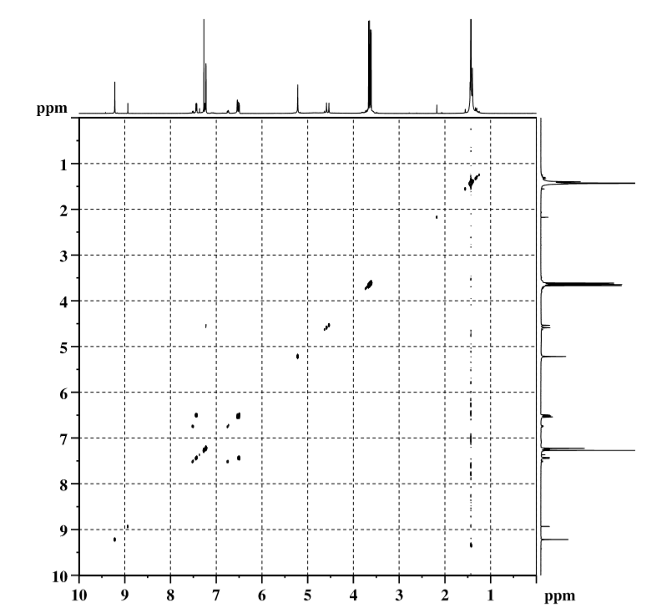

Сурет А.20 – 4е қосылысының COSY (CDCl₃, 126 MHz, 303 K) спектрі

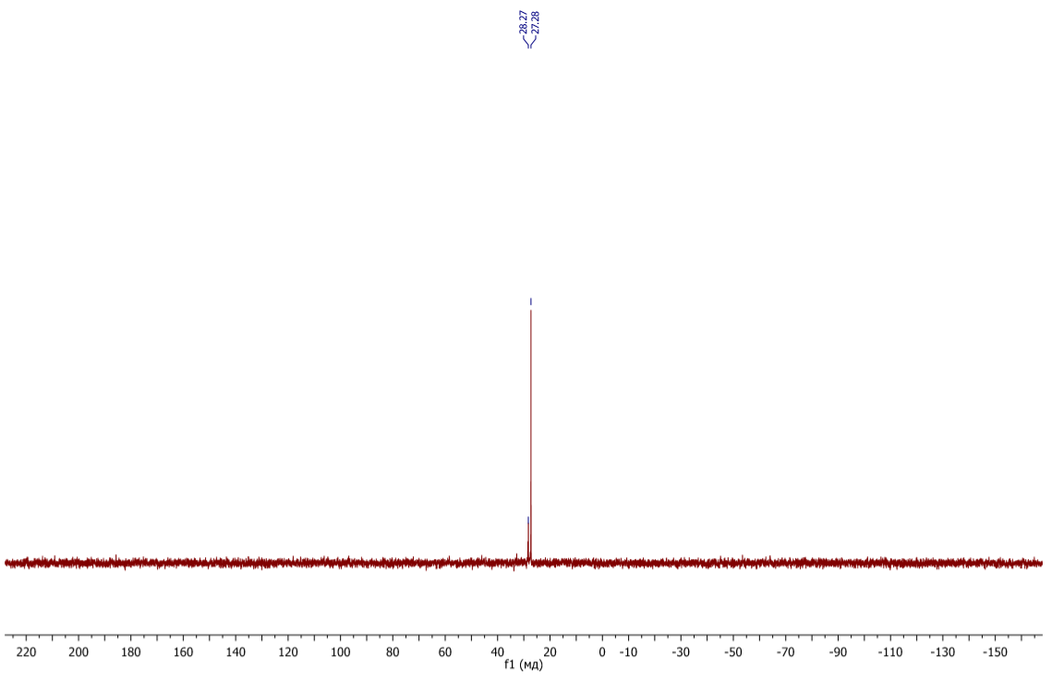

Сурет А.21 – 4е қосылысының ³¹P ЯМР (CDCl₃, 162 Hz, 303 K) спектрі
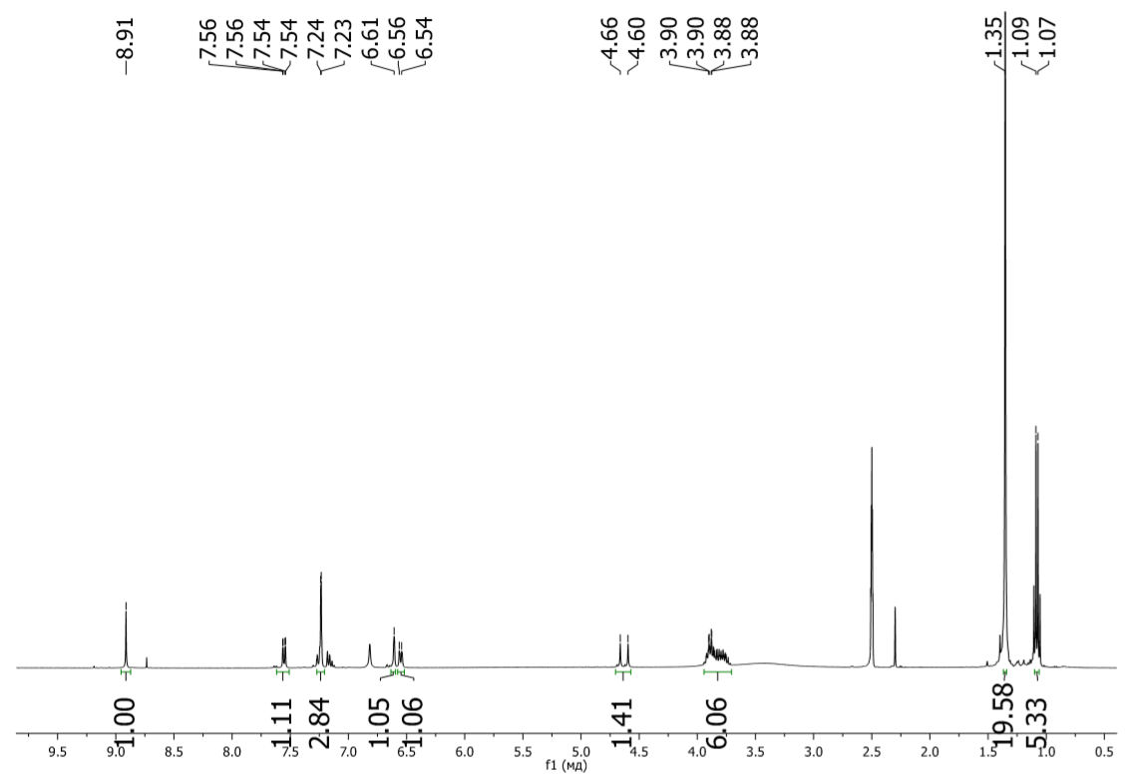

Сурет А.22 - 4f қосылысының ¹H ЯМР (DMSO-d₆, 400 MHz, 303 K) спектрі
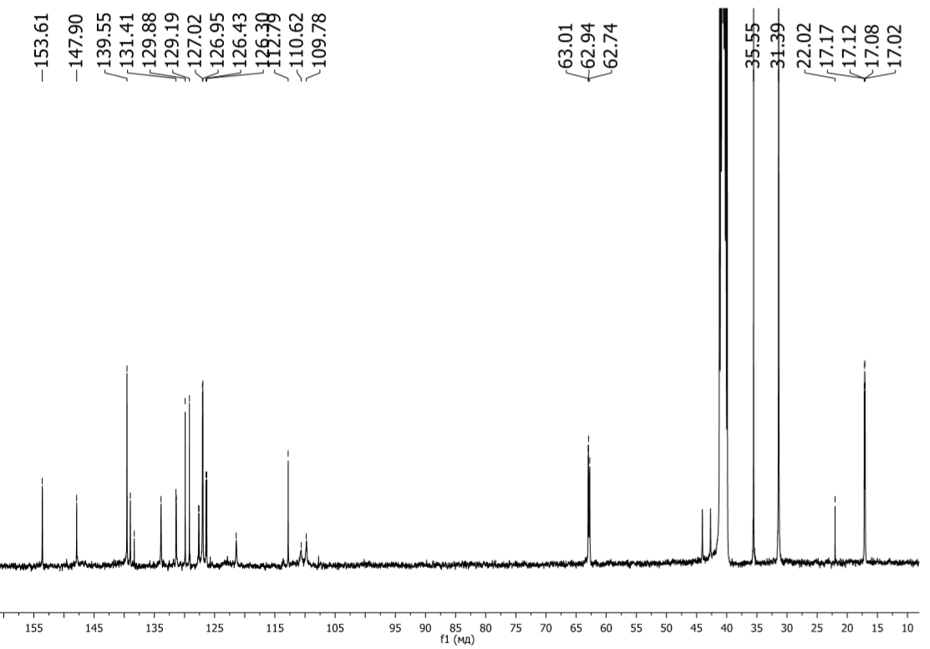

Сурет А.23 - 4f қосылысының ¹³C ЯМР (DMSO-d₆, 101 MHz, 303 K) спектрі
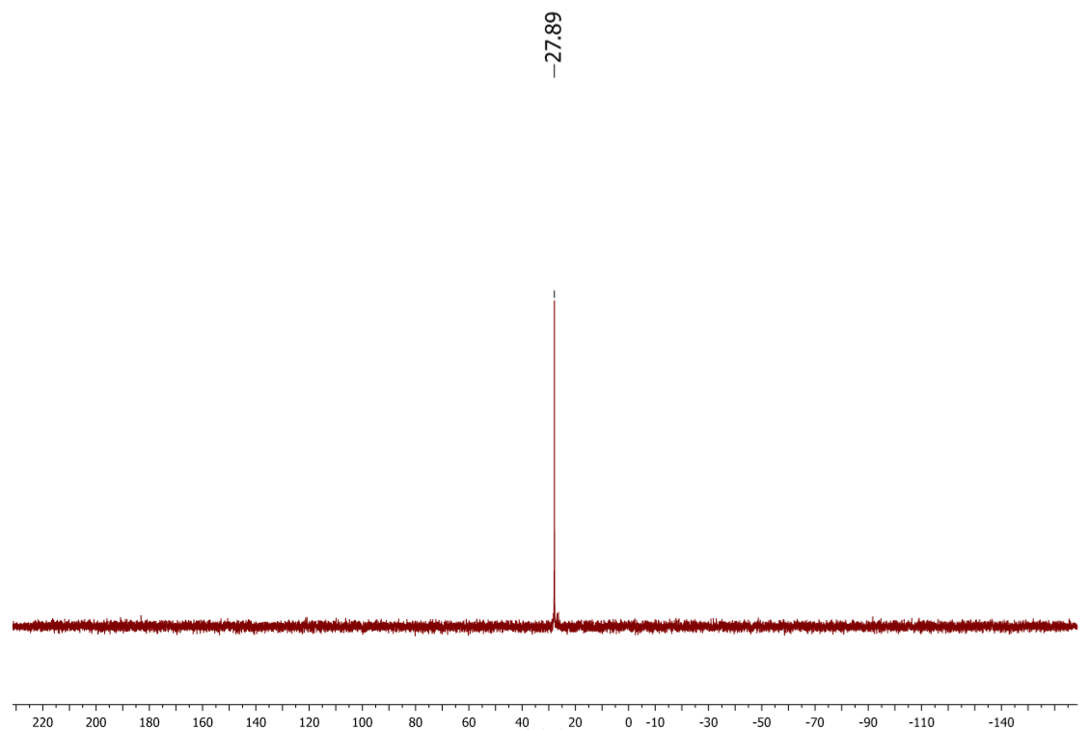

Сурет А.24 - 4f қосылысының ³¹P ЯМР (DMSO-d₆, 162 Hz, 303 K) спектрі
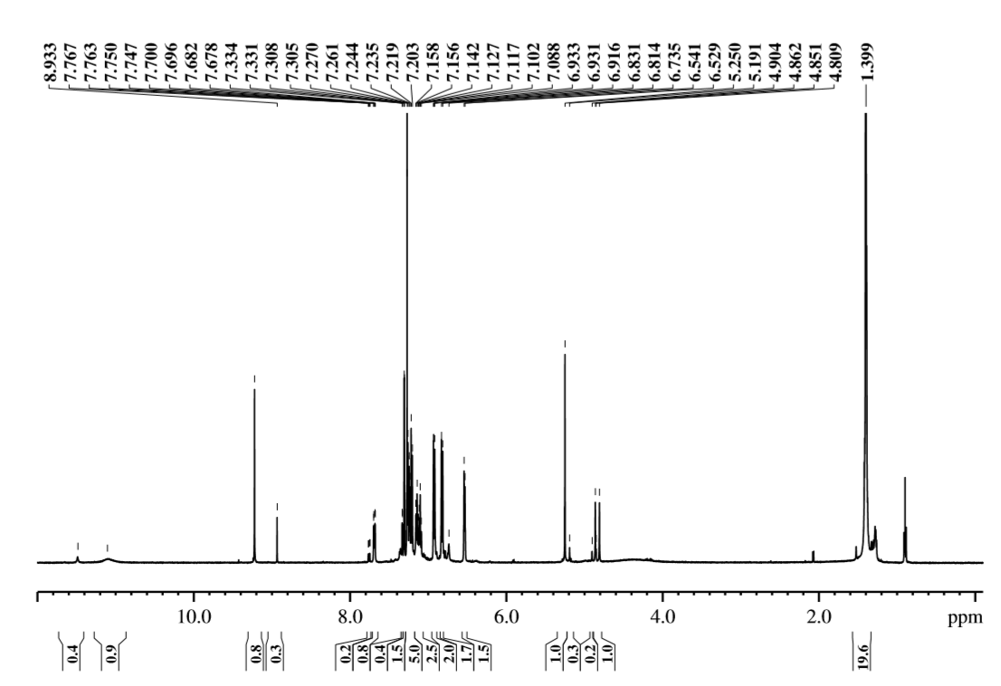

Сурет А.25 - 4g қосылысының ¹H ЯМР (CDCl₃, 500 MHz, 303 K) спектрі
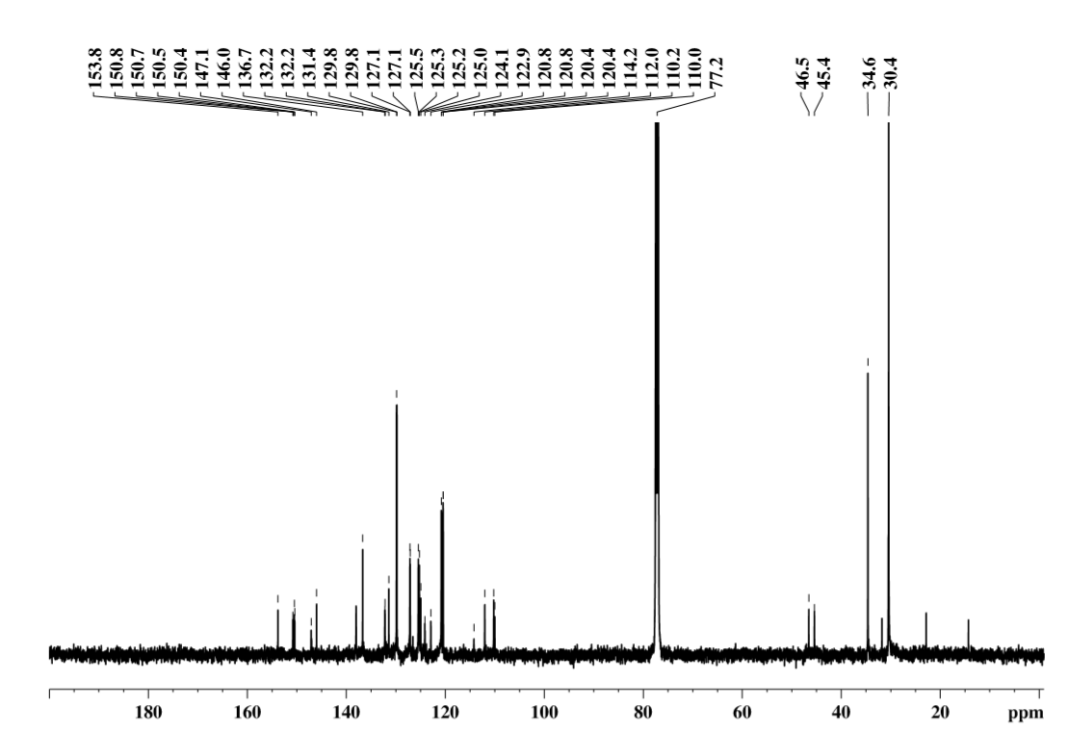

Сурет А.26 - 4g қосылысының ¹³C ЯМР (CDCl₃, 126 MHz, 303 K) спектрі
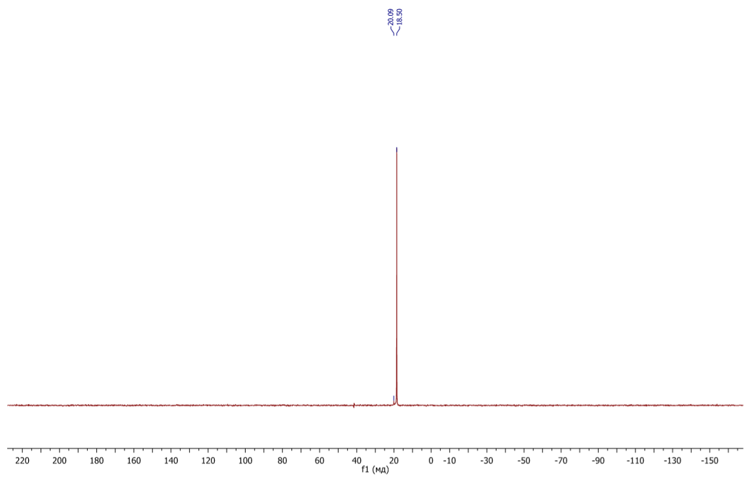

Сурет А.27 - 4g қосылысының ³¹P ЯМР (CDCl₃, 162 Hz, 303 K) спектрі
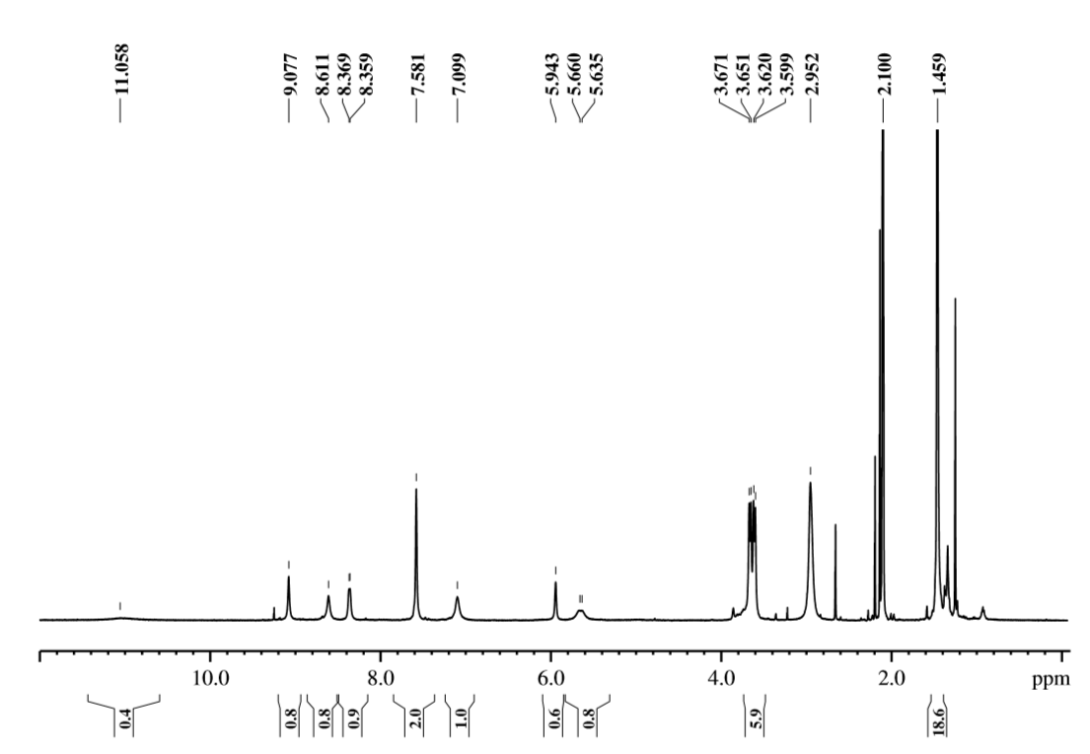

Сурет А.28 – 5а қосылысының ¹H ЯМР (aцетон-d₆, 500 MHz, 303 K) спектрі
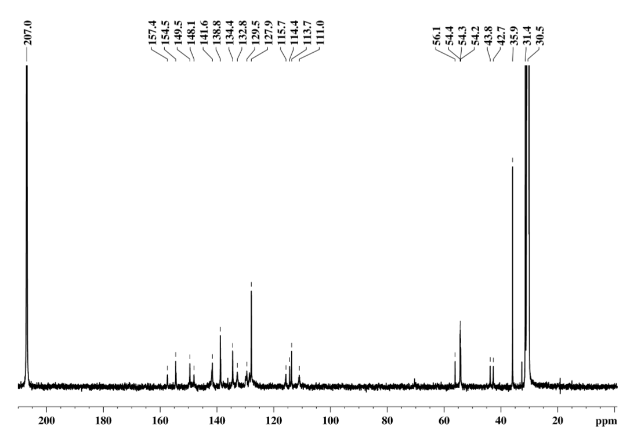

Сурет А.29 – 5а қосылысының ¹³С ЯМР (aцетон-d₆, 126 Hz, 303 K) спектрі
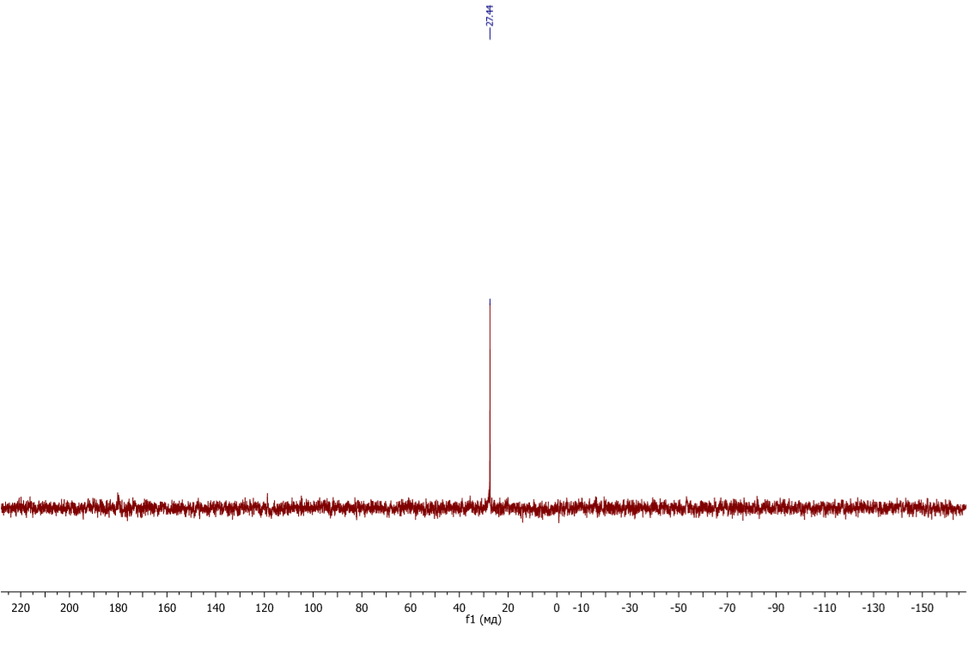

Сурет А.30 – 5а ³¹Р ЯМР (CDCl₃, 162 Hz, 303 K) спектрі
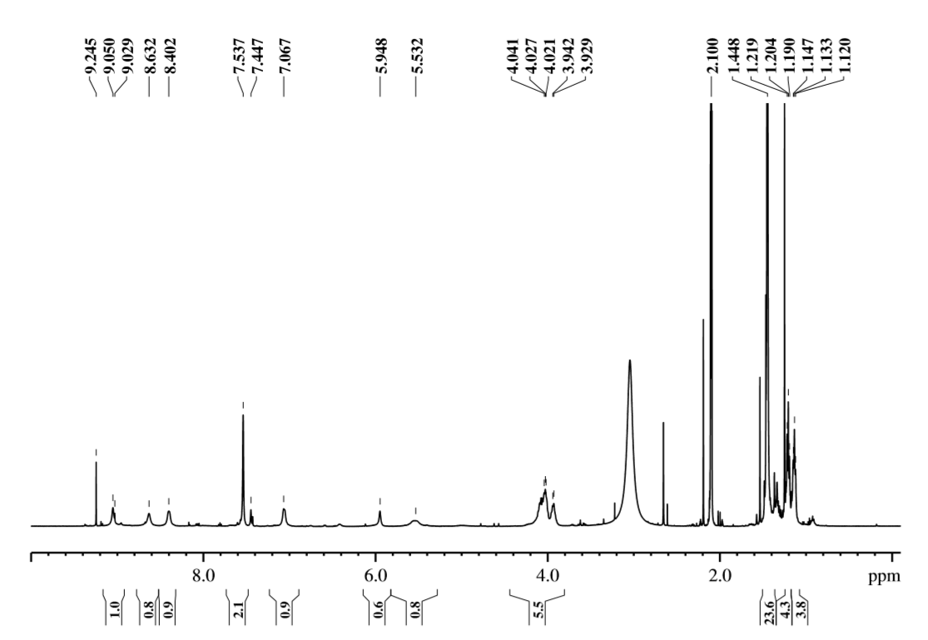

Сурет А.31 - 5b қосылысының ¹Н ЯМР (aцетон-d₆, 500 MHz, 303 K) спектрі
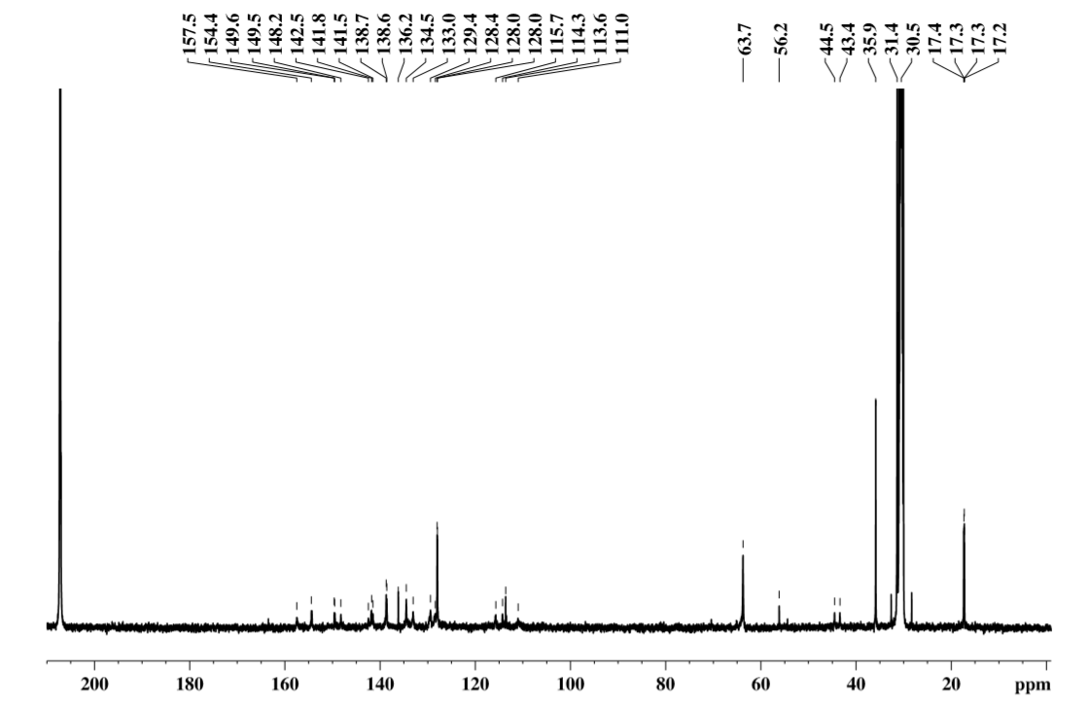

Сурет А.32 - 5b қосылысының ¹³С ЯМР (aцетон-d₆, 126 MHz, 303 K) спектрі

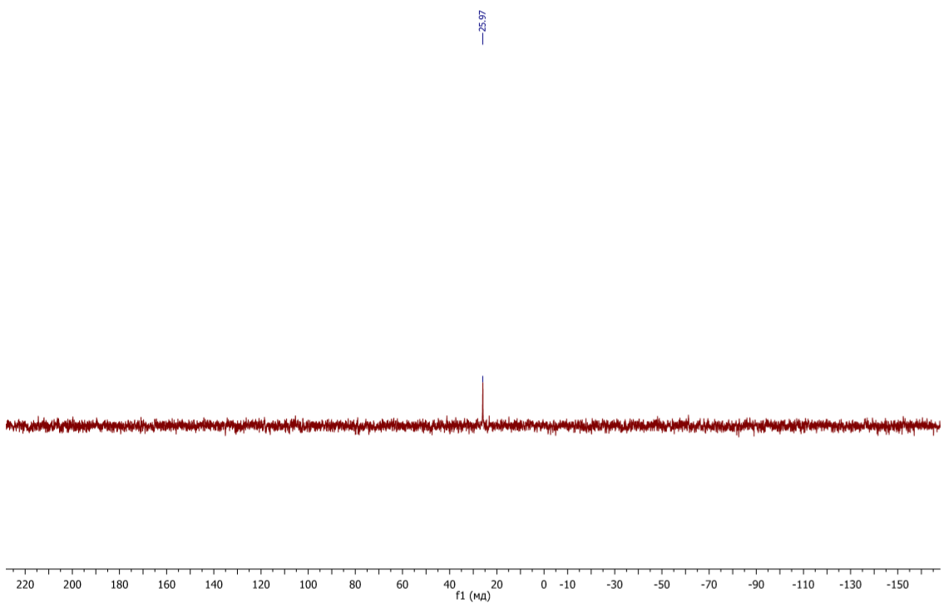

Сурет А.33 – 5b ³¹Р ЯМР (ацетон-d₆, 162 Hz, 303 K) спектрі

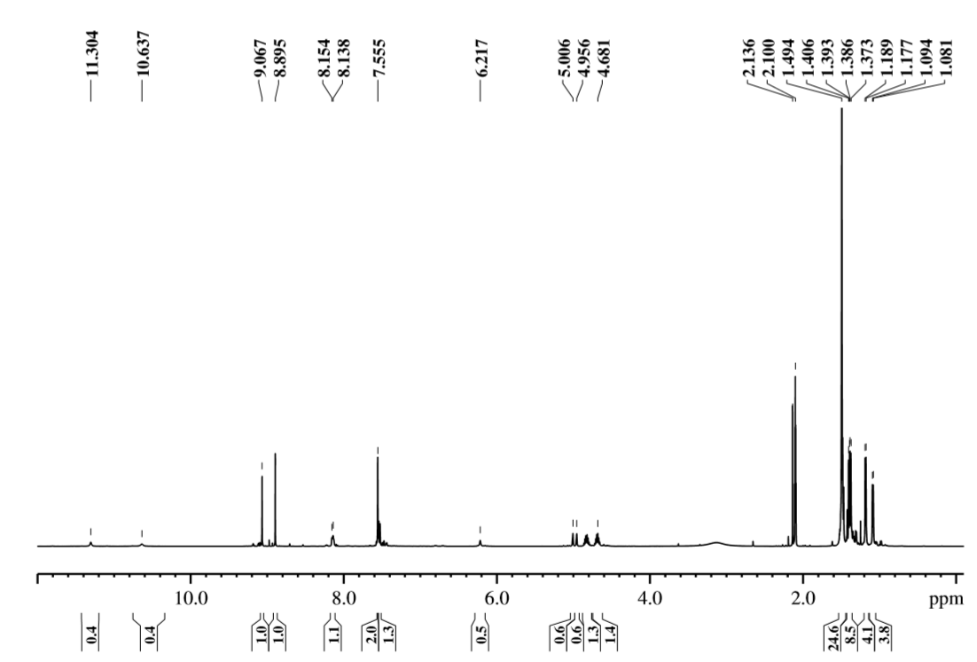

Сурет А.34 – 5c қосылысының ¹H ЯМР (ацетон-d₆, 500 MHz, 303 K) спектрі

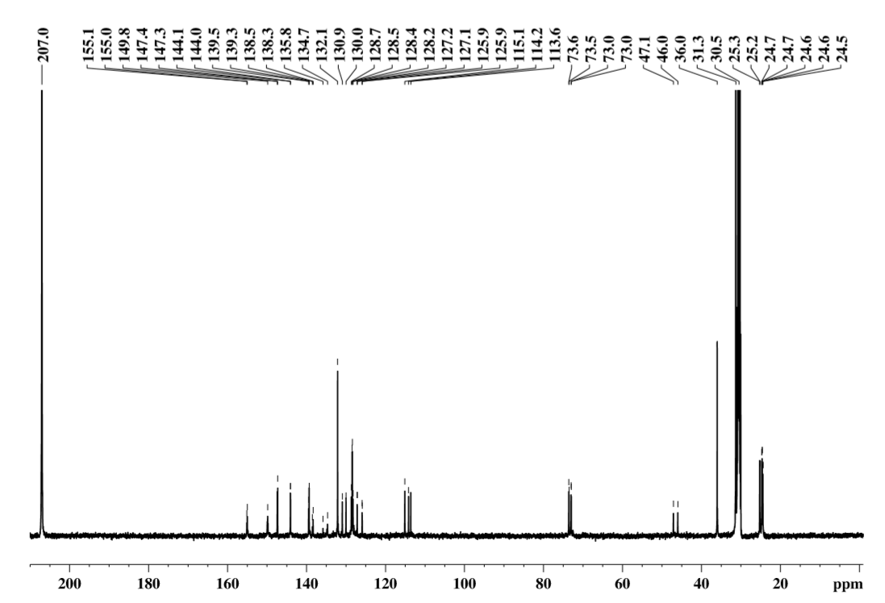

Сурет А.35 – 5c қосылысының ¹³С ЯМР (ацетон-d₆, 126 MHz, 303 K) спектрі
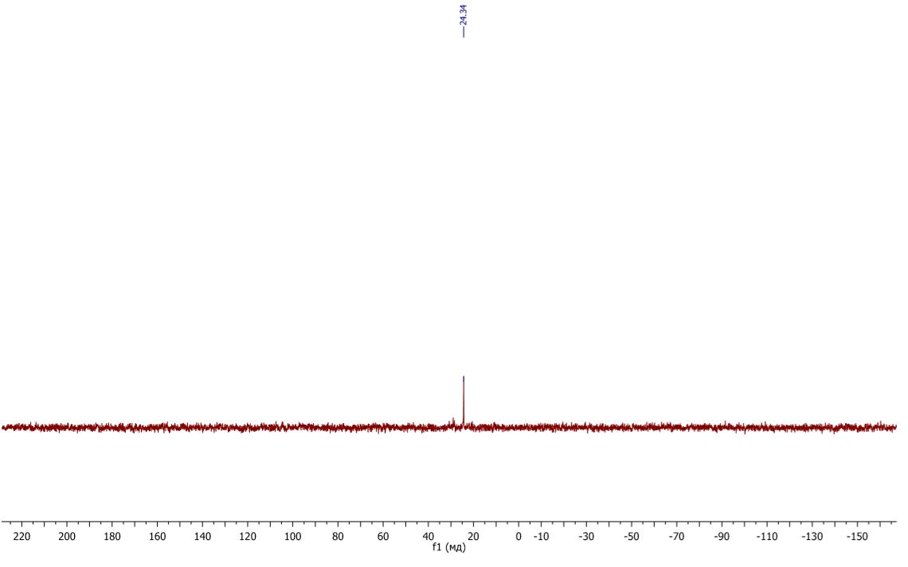

Сурет А.36 – 5c қосылысының ³¹Р ЯМР (ацетон-d₆, 162 Hz, 303 K) спектрі

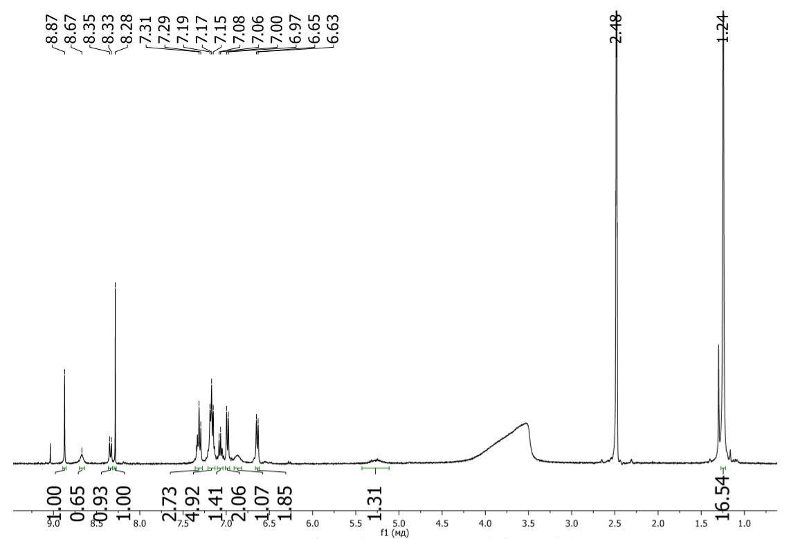

Сурет А.37 – 5d қосылысының ¹H ЯМР ((DMSO-d₆, 400 MHz, 303 K) спектрі

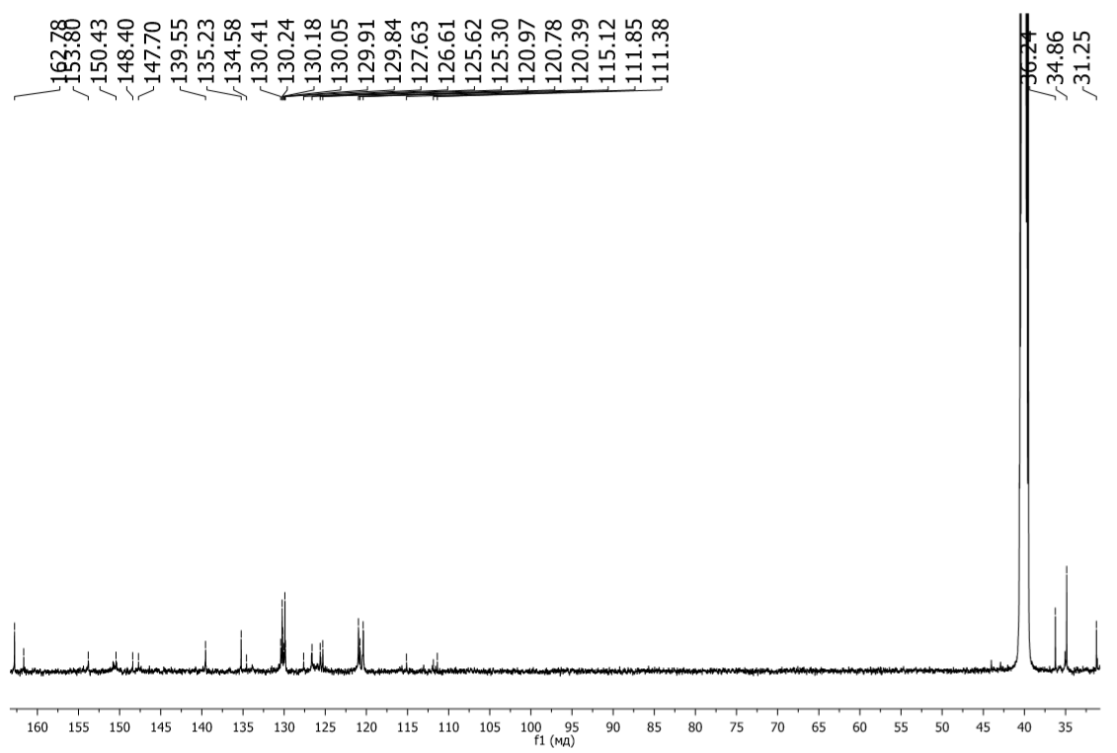

Сурет А.38 - 5d қосылысының ¹³C ЯМР (DMSO-d₆, 126 MHz, 303 K) спектрі
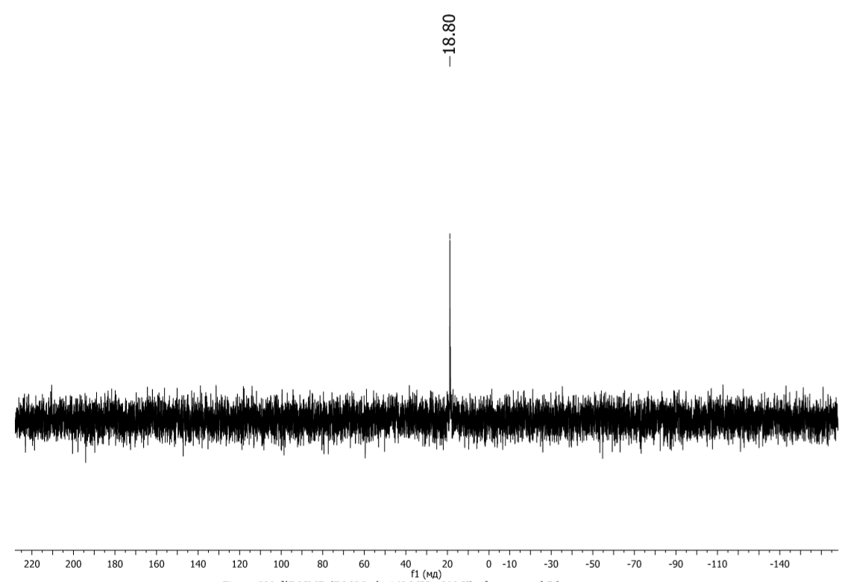

Сурет А.39 - 5d қосылысының ³¹Р ЯМР (DMSO-d₆, 162 MHz, 303 K) спектрі

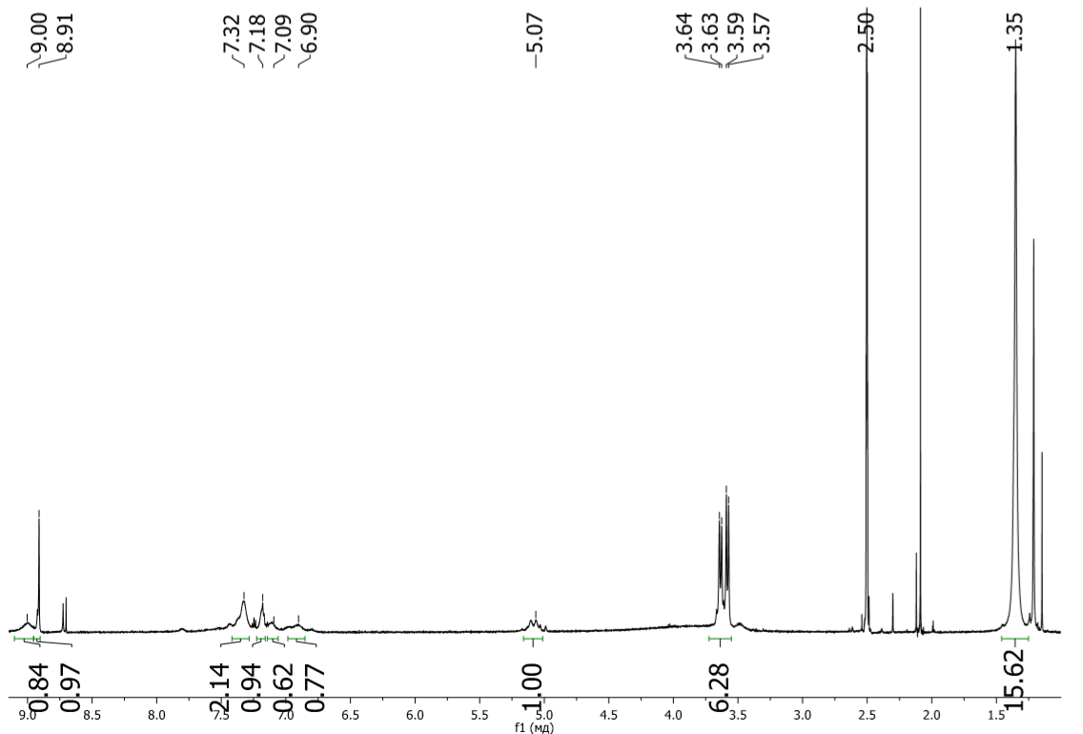

Сурет А.40 – 5е қосылысының ¹Н ЯМР (DMSO-d₆, 600 MHz, 303 K) спектрі

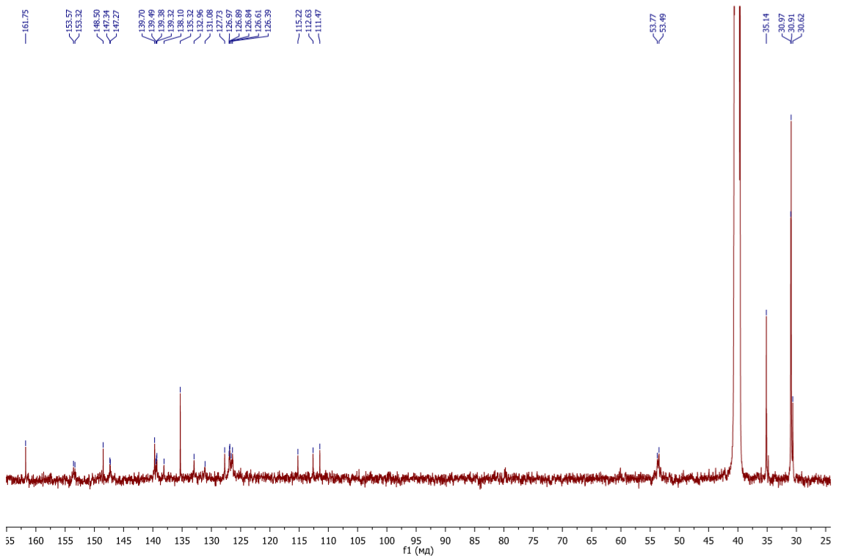

Сурет А.41 – 5е қосылысының ¹³C ЯМР (DMSO-d₆, 126 MHz, 303 K) спектрі

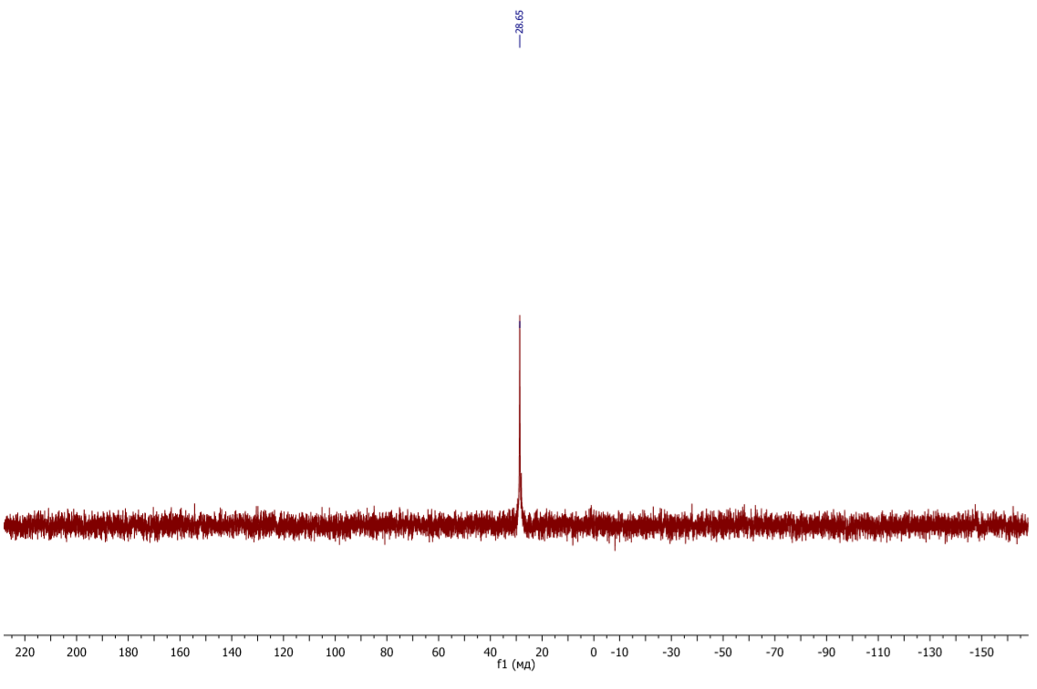

Сурет А.42 – 5е қосылысының ³¹Р ЯМР (DMSO-d₆, 162 Hz, 303 K) спектрі

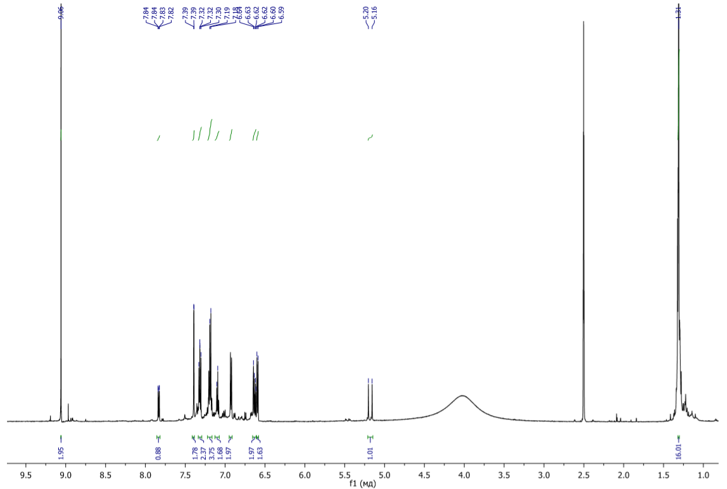

Сурет А.43 – 5g қосылысының ¹Н ЯМР (DMSO-d₆, 400 MHz, 303 K) спектрі

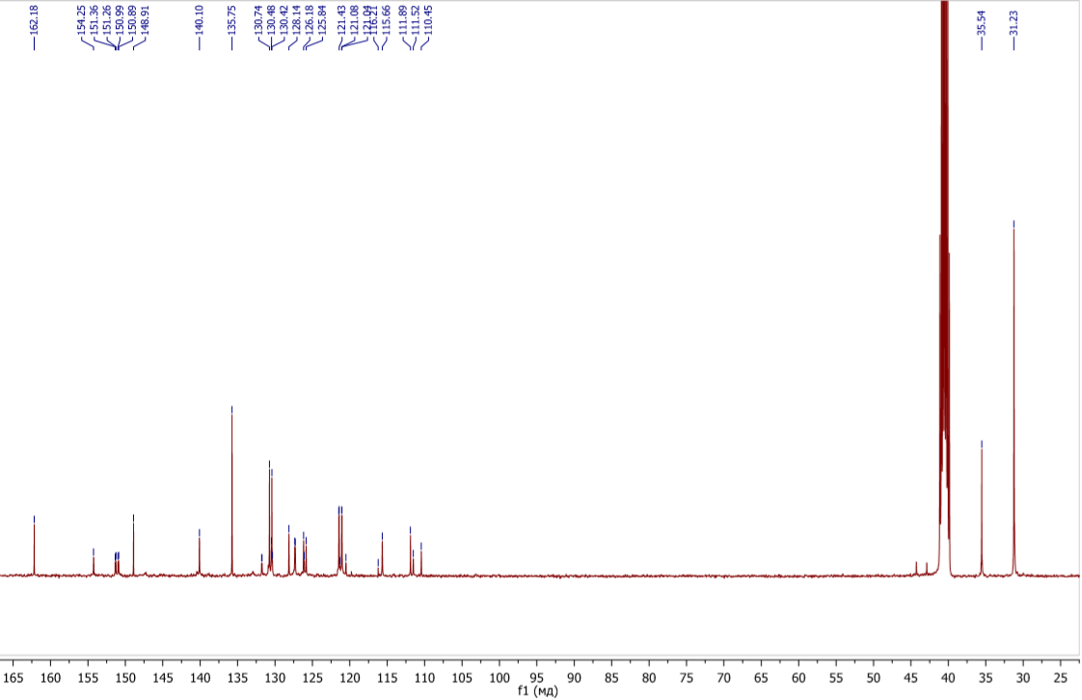

Сурет А.44 – 5g қосылысының ¹³C ЯМР (DMSO-d₆, 126 MHz, 303 K) спектрі

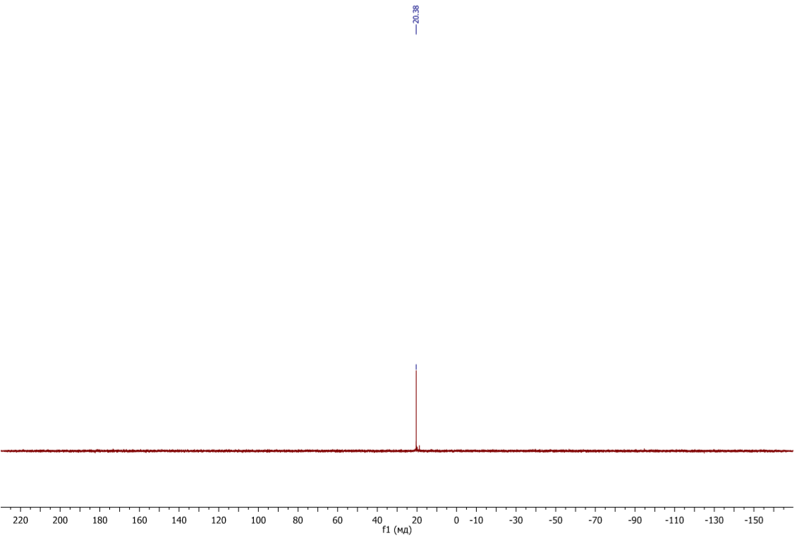

Сурет А.45 – 5g қосылысының ³¹P ЯМР (DMSO-d₆, 162 Hz, 303 K) спектрі

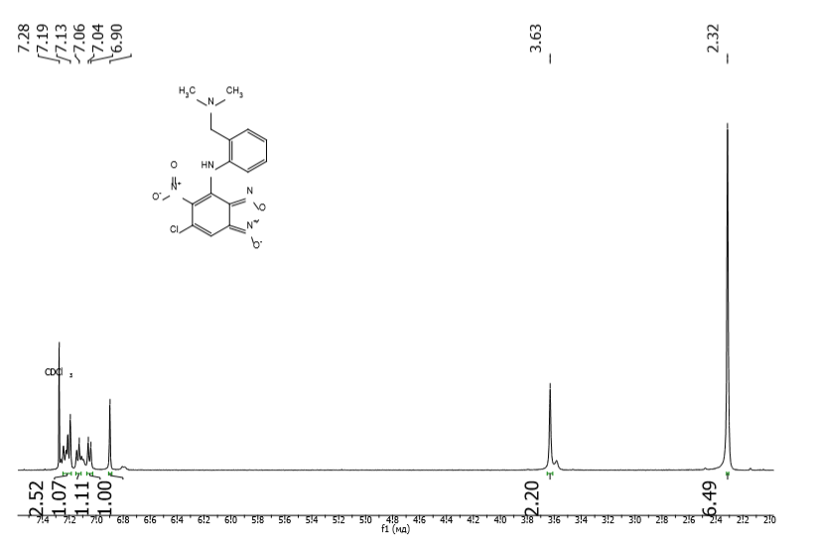

Сурет А.46 – 8а қосылысының ¹H ЯМР (CDCl₃, 400 MHz, 303 K) спектрі

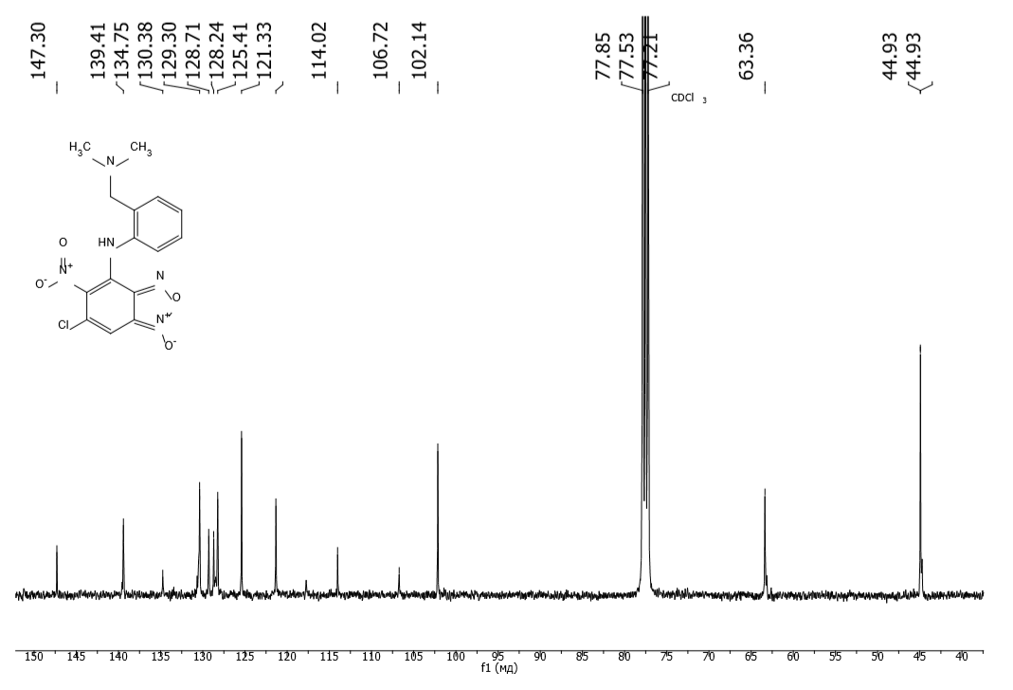

Сурет А.47 – 8а қосылысының ¹³C ЯМР (CDCl₃, 101 MHz, 303 K) спектрі
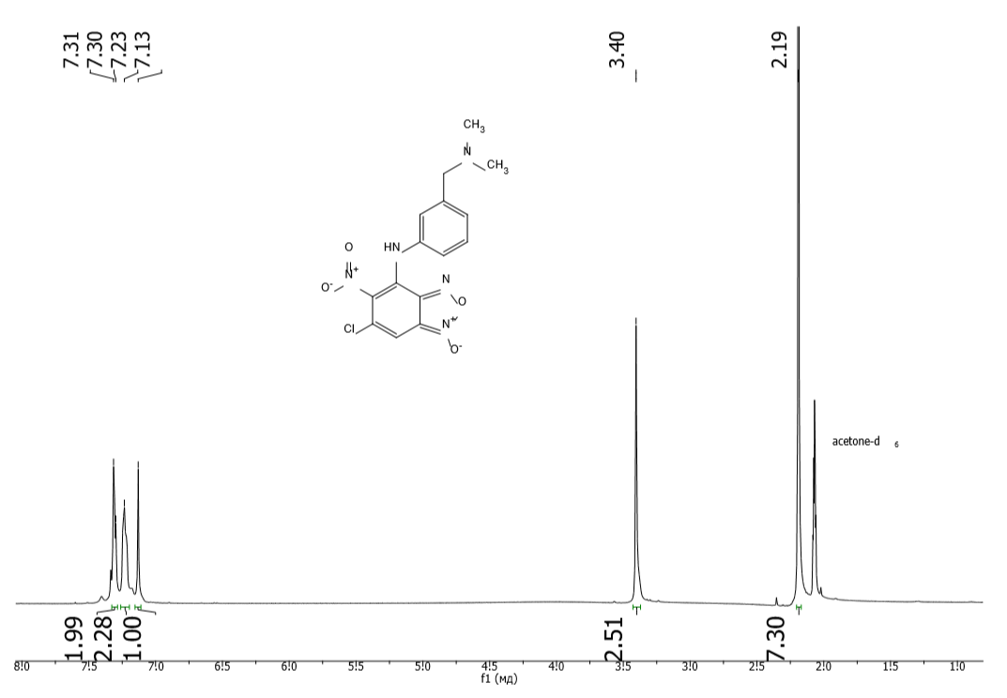

Сурет А.48 - 8b қосылысының ¹³Н ЯМР (ацетон-d₆, 400 MHz, 303 K) спектрі
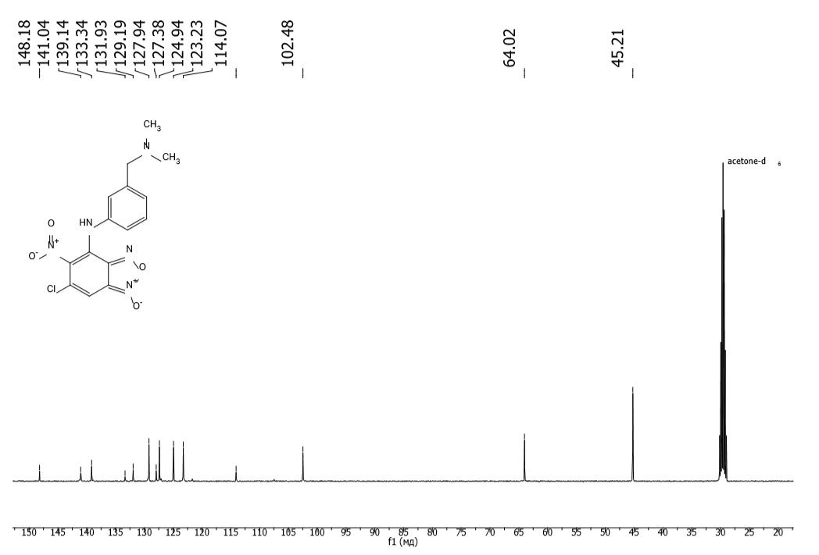

Сурет А.49 – 8b қосылысының ¹C ЯМР (ацетон-d₆, 101 MHz, 303 K) спектрі

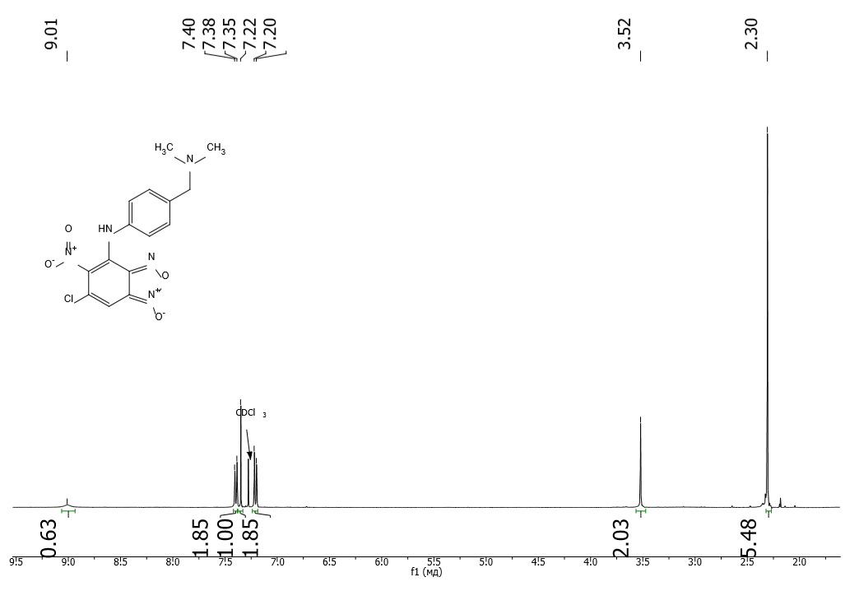

Сурет А.50 – 8с қосылысының ¹H ЯМР (CDCl₃, 400 MHz, 303 K) спектрі
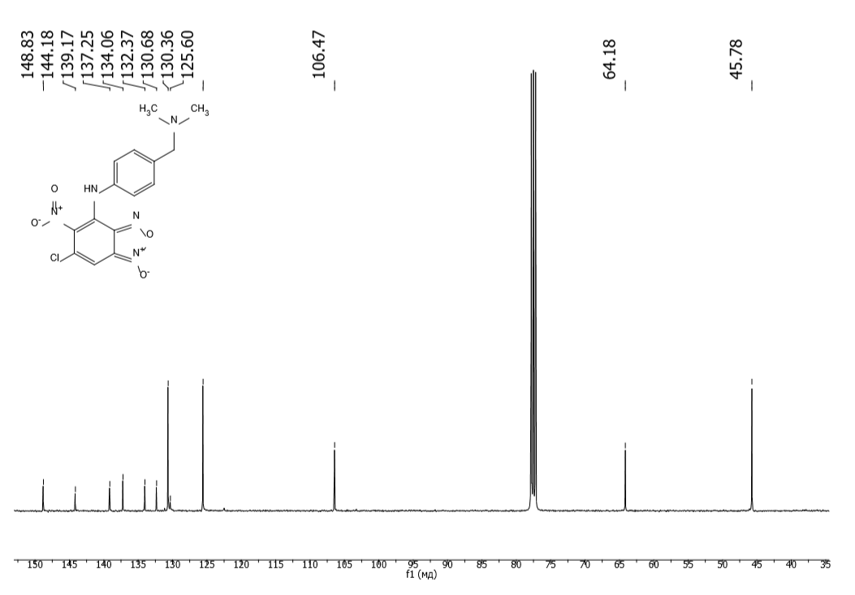

Сурет А.51 – 8c қосылысының ¹³C ЯМР (CDCl₃, 101 MHz, 303 K) спектрі
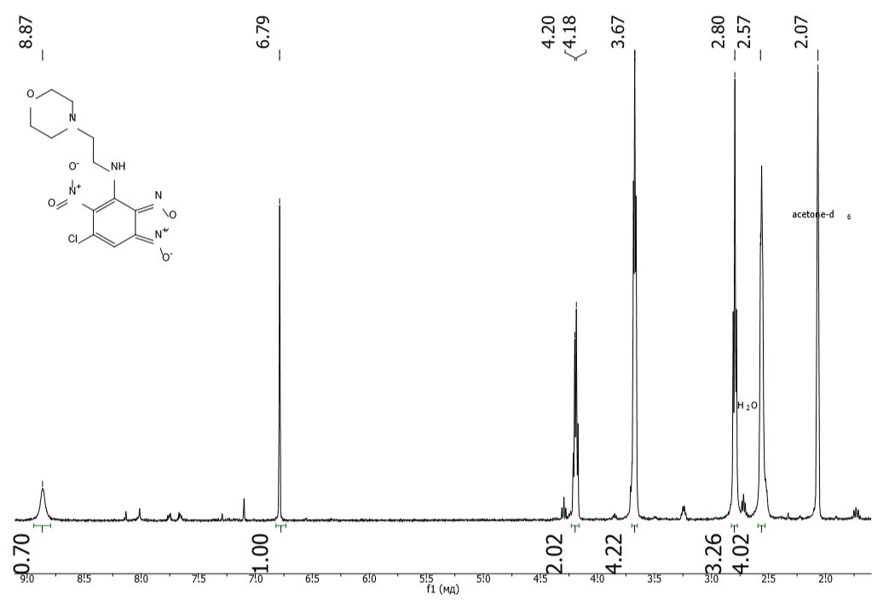

Сурет А.52 – 8d қосылысының ¹H ЯМР (ацетон-d₆, 400 MHz, 303 K) спектрі
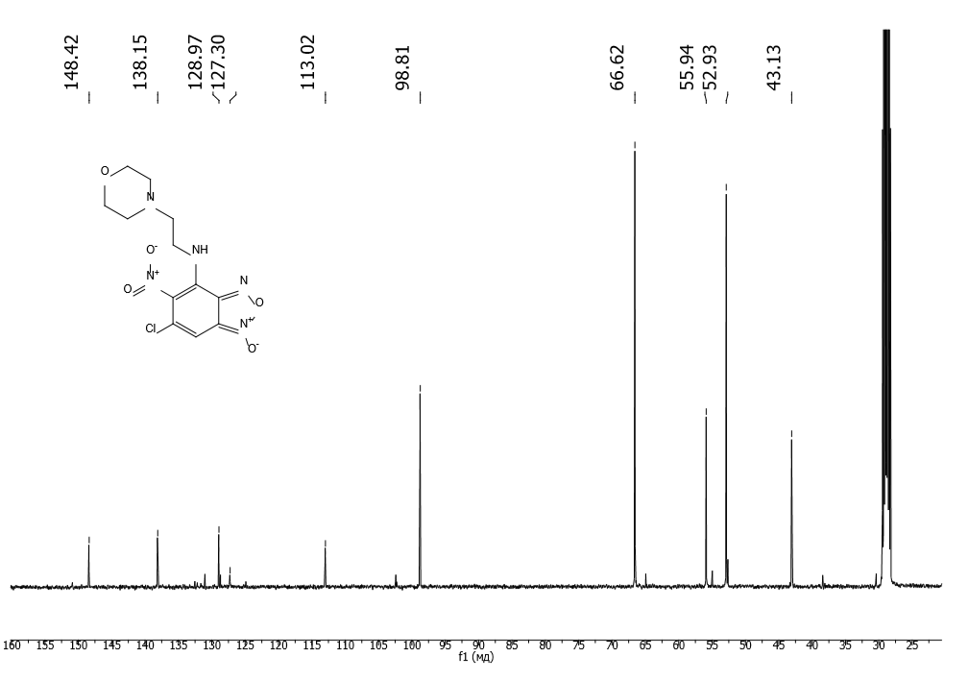

Сурет А.53 - 8d.қосылысының ¹³C{1H} ЯМР (ацетон-d₆, 101 MHz, 303 K) спектрі
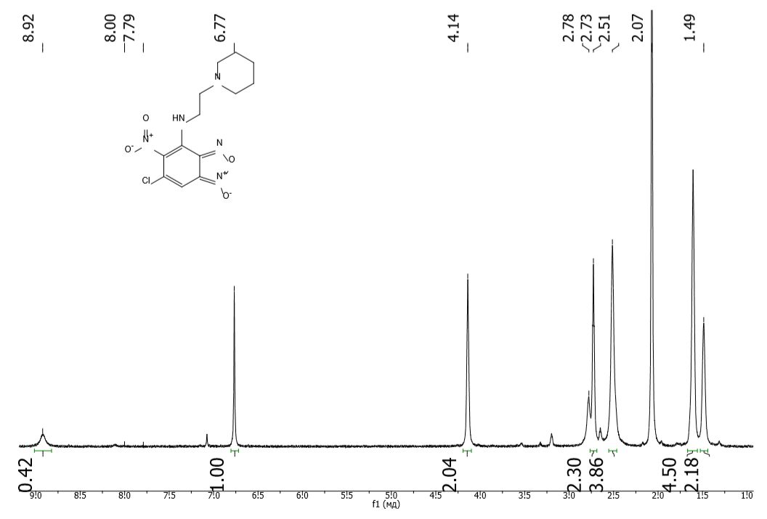

Сурет А.54 - 8f қосылысының ¹H ЯМР (ацетон-d₆, 600 MHz, 303 K) спектрі
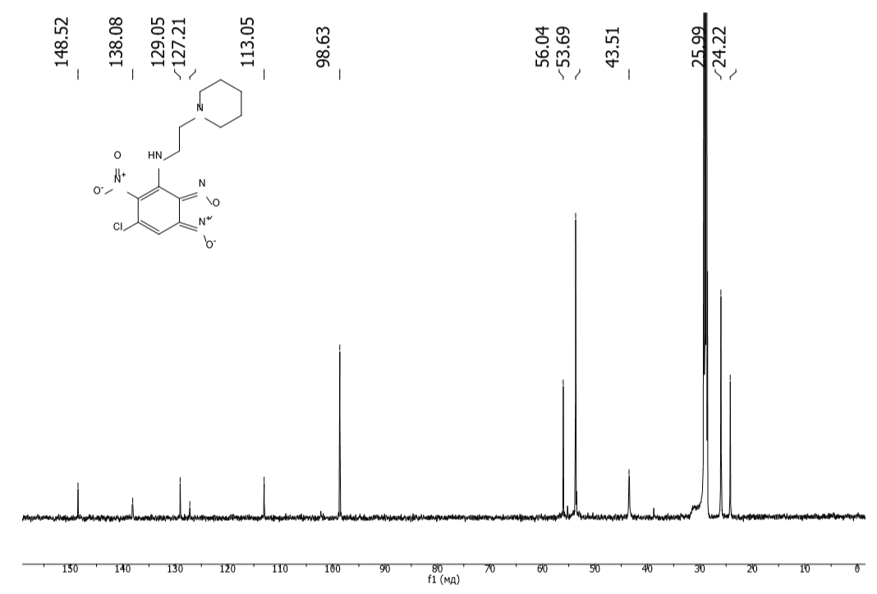

Сурет А.55 - 8f қосылысының ¹³C ЯМР (ацетон-d₆, 151 MHz, 303 K) спектрі
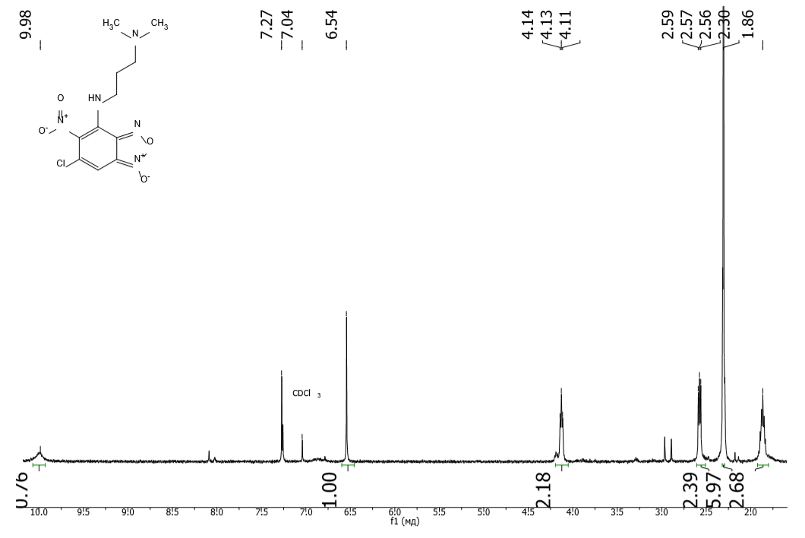

Сурет А.56 - 8g.қосылысының ¹H ЯМР (CDCl₃, 400 MHz, 303 K) спектрі
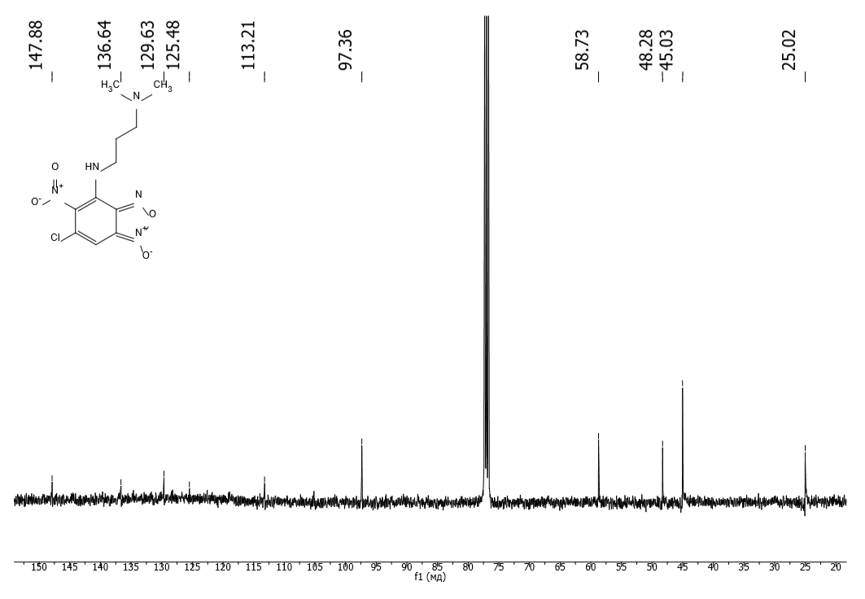

Сурет А.57 - 8g қосылысының ¹³C ЯМР (ацетон-d₆, 101 MHz, 303 K) спектрі
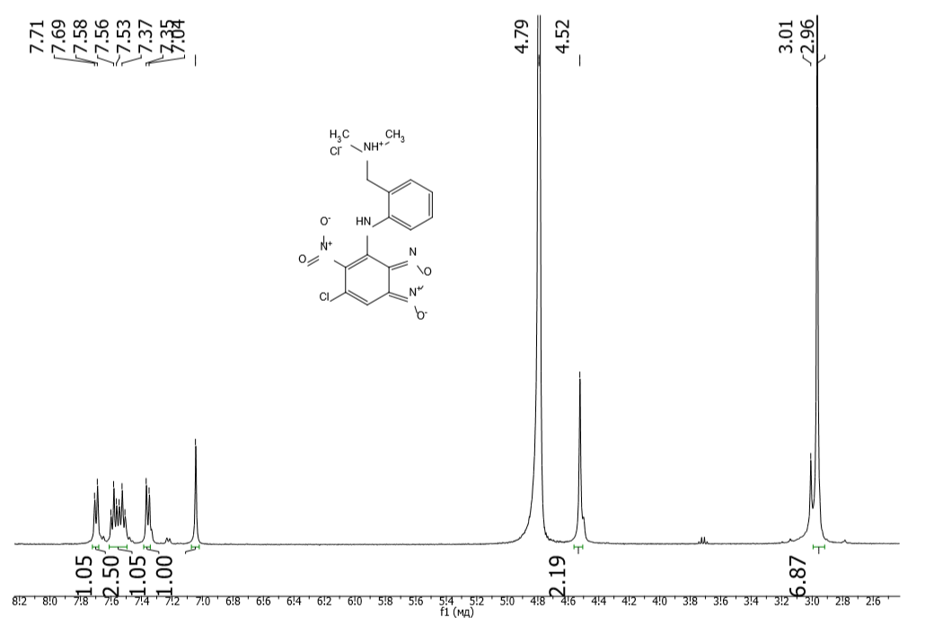

Сурет А.58 - 9a.қосылысының ¹H ЯМР (D₂O, 600 MHz, 303 K) спектрі
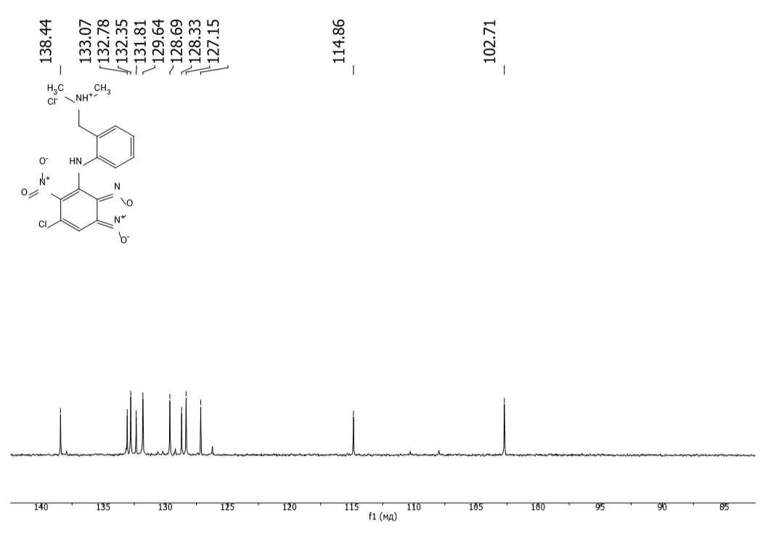

Сурет А.59 – 9а қосылысының ¹³C ЯМР (D₂O, 151 MHz, 303 K) спектрі
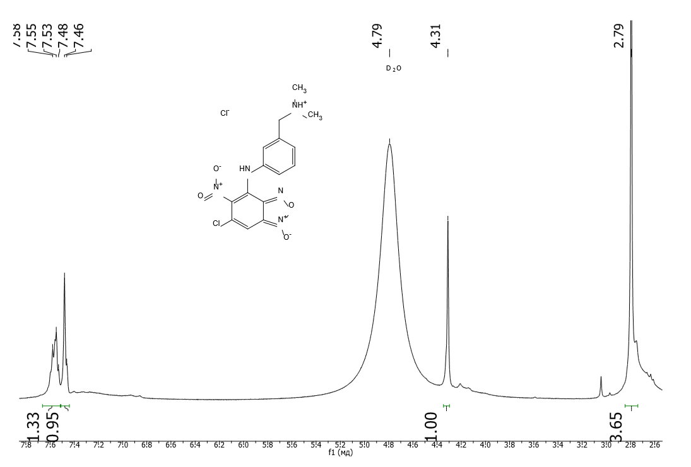

Сурет А.60 - 9b қосылысының ¹H ЯМР (D₂O, 600 MHz, 303 K) спектрі
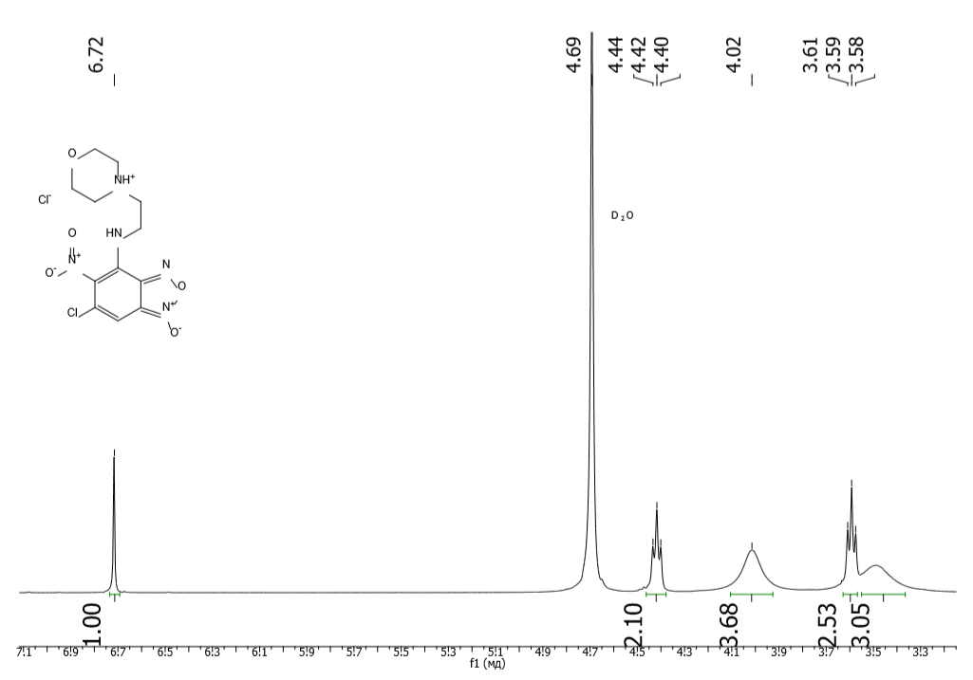

Сурет А.61 - 9d қосылысының ¹H ЯМР (D₂O, 400 MHz, 303 K) спектрі
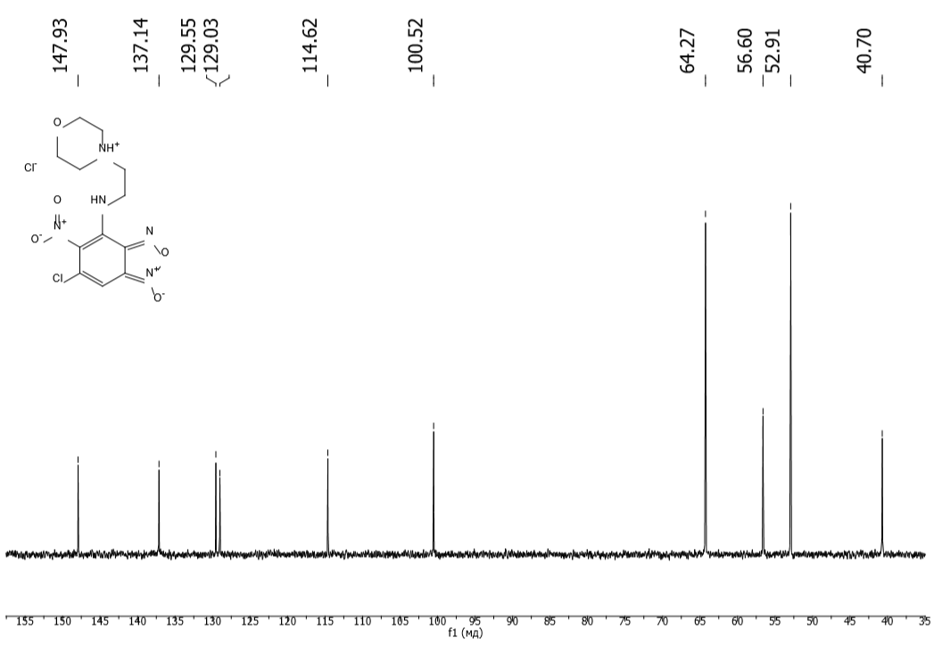

Сурет А.62 - 9d қосылысының ¹³C ЯМР (D₂O, 101 MHz, 303 K) спектрі
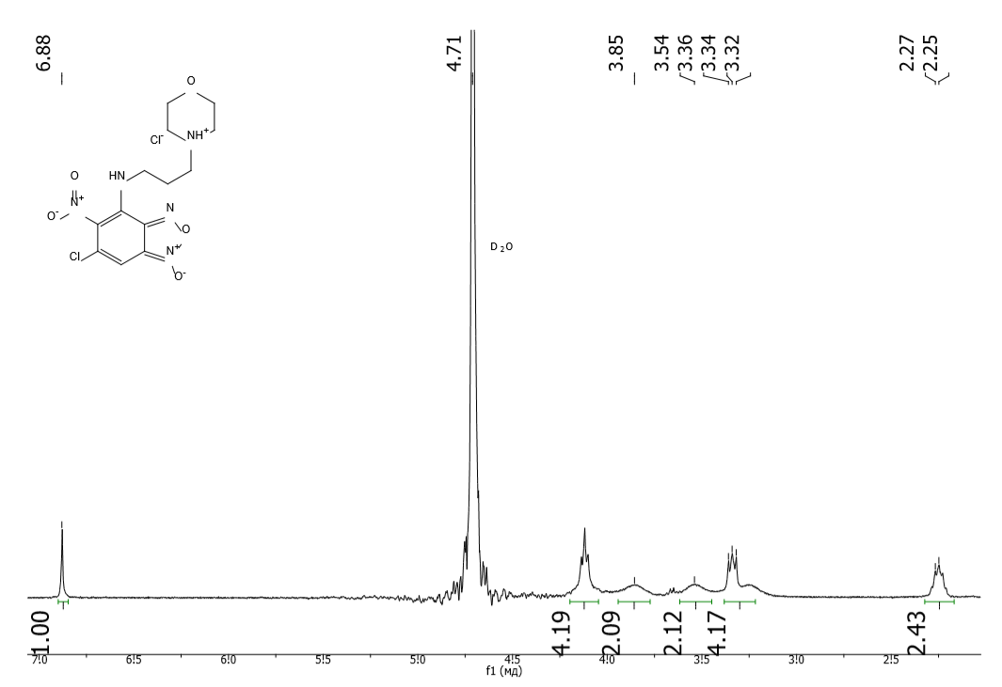

Сурет А.63 - 9e қосылысының ¹H ЯМР (D₂O, 400 MHz, 303 K) спектрі
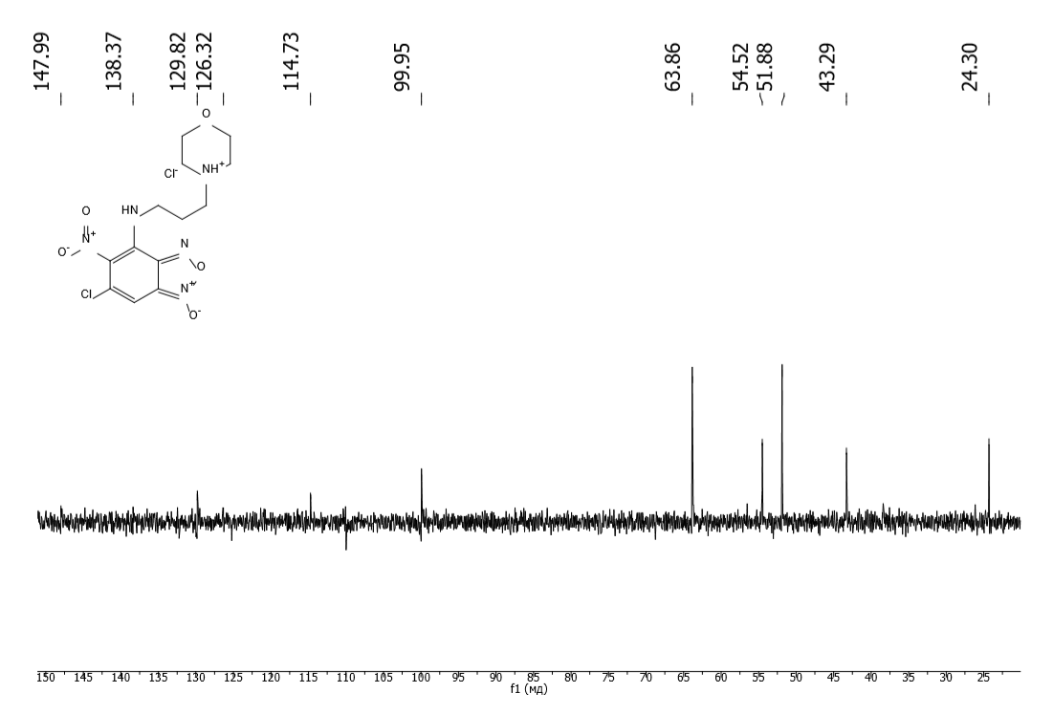

Сурет А.64 - 9e қосылысының ¹³C ЯМР (D₂O, 101 MHz, 303 K) спектрі
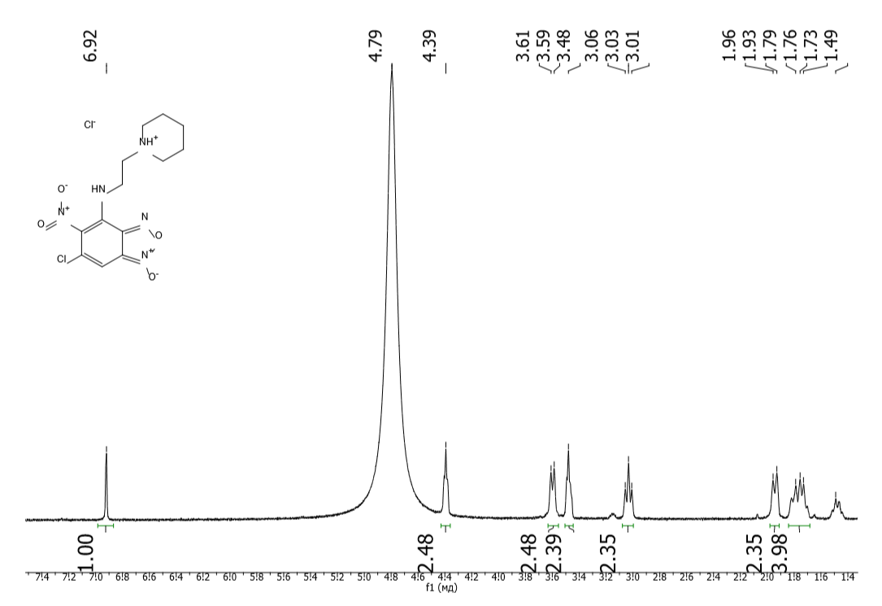

Сурет А.65 - 9f қосылысының ¹H ЯМР (D₂O, 500 MHz, 303 K) спектрі
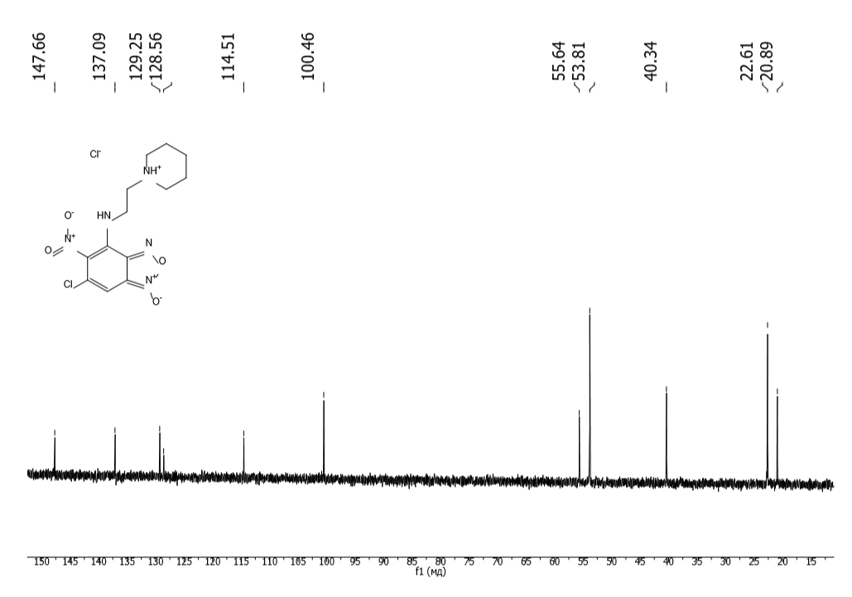

Сурет А.66 - 9f қосылысының ¹³C ЯМР (D₂O, 101 MHz, 303 K) спектрі
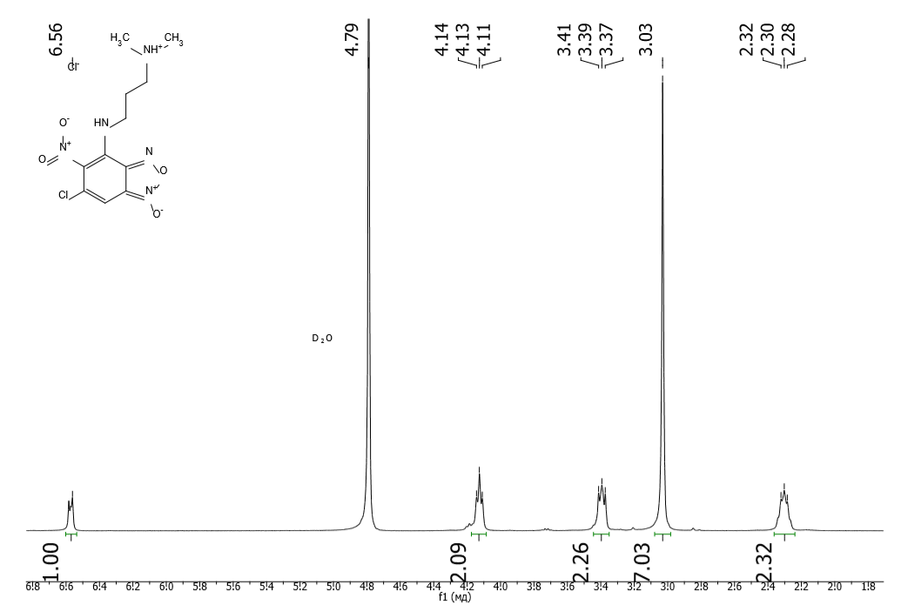

Сурет А.67 - 9g қосылысының ¹H ЯМР (D₂O, 400 MHz, 303 K) спектрі
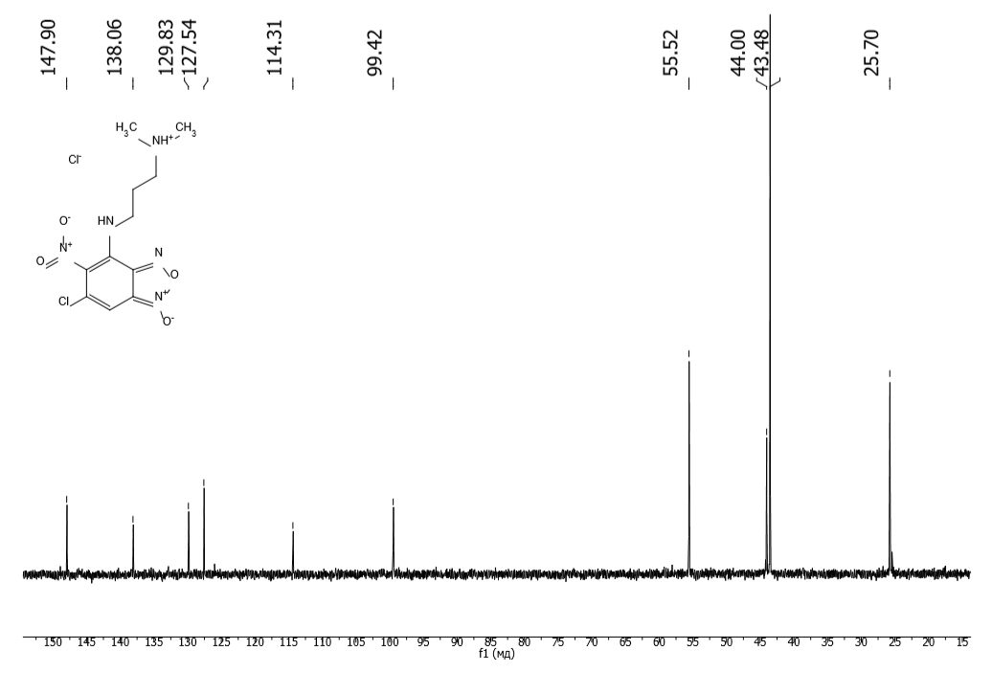

Сурет А.68 - 9g қосылысының ¹³C ЯМР (D₂O, 101 MHz, 303 K) спектрі

ҚОСЫМША Ә

Ендіру актісі

